|  |  |
| --- | --- |
| Poseidon:Users:egpapado:Documents:MyDocuments: NTUA Συμβούλιο Ιδρύματος:Υποδομή ΣΙ:Web Site:pyrforos-digamma.eps | **ΕΘΝΙΚΟ ΜΕΤΣΟΒΙΟ ΠΟΛΥΤΕΧΝΕΙΟ**  ΣΧΟΛΗ ΜΗΧΑΝΟΛΟΓΩΝ ΜΗΧΑΝΙΚΩΝ  ΤΟΜΕΑΣ M.K. & A.E.  Εργαστήριο Αυτομάτου Ελέγχου |

Διπλωματική Εργασία

**ΣΧΕΔΙΑΣΜΟΣ ΚΑΙ ΜΟΝΤΕΛΟΠΟΙΗΣΗ ΔΙΑΣΤΗΜΙΚΟΥ ΕΞΟΜΟΙΩΤΗ ΜΕ ΔΥΝΑΤΟΤΗΤΑ ΤΡΙΔΙΑΣΤΑΤΟΥ ΠΡΟΣΑΝΑΤΟΛΙΣΜΟΥ ΚΑΙ ΚΙΝΗΣΗΣ ΣΤΟ ΕΠΙΠΕΔΟ**

Μενέλαος Βιδάκης

*Επιβλέπων Καθηγητής: E. Γ. Παπαδόπουλος*

AΘHNA 2020

# Περίληψη

Η εξερεύνηση του διαστήματος προαπαιτούσε ανέκαθεν τη συνύπαρξη και συνεργασία μεταξύ ανθρώπων και μηχανών. Η αναζήτηση πληροφοριών και η εμβάθυνση της κατανόησης του διαστήματος από τον άνθρωπο κάνει όλο και πιο εμφανή την ανάγκη ανάπτυξης και χρήσης προηγμένων διαστημικών εγκαταστάσεων. Η απαίτηση ελαχιστοποίησης του ανθρώπινου ρίσκου σε διαστημικές αποστολές καθώς και οι περιορισμοί που επιβάλλονται λόγω της ανθρώπινης παρουσίας δημιούργησε την ανάγκη πιο αυτόνομων και ευφυών ρομποτικών διατάξεων. Η ανάπτυξη αυτών πέρα από τις σχεδιαστικές προκλήσεις που παρουσιάζει, προϋποθέτει και την ύπαρξη εγκαταστάσεων δοκιμών και πειραμάτων για την εξακρίβωση της ορθής λειτουργίας των συστημάτων που αναπτύσσονται. Μία κατηγορία τέτοιων διατάξεων που προσομοιώνουν διαστημικές συνθήκες είναι οι επίπεδοι εξομοιωτές.

Στο πλαίσιο της παρούσας διπλωματικής εργασίας, σχεδιάστηκε ρομποτική διάταξη επίπεδου διαστημικού εξομοιωτή πέντε βαθμών ελευθερίας ο οποίος θα προστεθεί στην υπάρχουσα πειραματική διάταξη του Εργαστηρίου Αυτομάτου Ελέγχου της Σχολής Μηχανολόγων Μηχανικών του Εθνικού Μετσόβιου Πολυτεχνείου. Η σχεδίαση του εξομοιωτή έγινε με βάση τις υπάρχουσες ρομποτικές διατάξεις ενώ λήφθηκαν υπόψιν οι περιορισμοί και οι απαιτήσεις που προκύπτουν από ολόκληρη τη πειραματική διάταξη του εργαστηρίου. Η κύρια λειτουργία του εξομοιωτή θα είναι η χρήση του σε πειραματικές εφαρμογές αλγορίθμων ελέγχου προσανατολισμού και παρακολούθησης τροχιάς. Έτσι ο εξομοιωτής θα πρέπει να έχει την ικανότητα να περιστραφεί στο χώρο και ταυτόχρονα να κινηθεί στο επίπεδο που ορίζεται από τη πειραματική διάταξη.

Στη παρούσα εργασία παρουσιάζεται η αναλυτική σχεδίαση του εξομοιωτή και αιτιολογούνται οι επιλογές που πάρθηκαν. Ο εξομοιωτής που σχεδιάζεται θα είναι εξοπλισμένος με δύο συστήματα επενέργησης, η σχεδίαση των οποίων παρουσιάζεται αναλυτικά. Το πρώτο είναι ένα πνευματικό σύστημα προωθητήρων το οποίο προαπαιτείται για τη κίνηση του εξομοιωτή στο επίπεδο ενώ το δεύτερο είναι ένα σύστημα σφονδύλων αντίδρασης που ευθύνεται για την αλλαγή προσανατολισμού του εξομοιωτή στο χώρο. Καθώς το μαθηματικό μοντέλο της τρισδιάστατης περιστροφής του εξομοιωτή με τη χρήση σφονδύλων αντίδρασης έχει ένα βαθμό πολυπλοκότητας καθίσταται αναγκαία η παρουσίαση του θεωρητικού υπόβαθρου βάση του οποίου αναπτύσσεται το μοντέλο στα πλαίσια αυτής της εργασίας.

Στο τέλος της εργασίας και μετά την ολοκλήρωση της σχεδίασης του εξομοιωτή αναπτύχθηκε η υπολογιστική προσομοίωση της κίνησης του. Όπως παρουσιάζεται στην εργασία, μέσα από το ολοκληρωμένο μοντέλο της προσομοίωσης δημιουργείται μια ξεκάθαρη εικόνα της πραγματικής λειτουργίας του εξομοιωτή καθώς αυτός δοκιμάζεται σε διάφορα σενάρια. Από τα αποτελέσματα των προσομοιώσεων αντλούνται σημαντικά συμπεράσματα για τις δυνατότητες του εξομοιωτή που σχεδιάστηκε και για την ικανότητά του να ανταπεξέλθει στις πειραματικές απαιτήσεις του εργαστηρίου.

# Abstract

Space exploration has always required the coexistence and collaboration between human and machines. The search for information and the desire by human to deepen their understanding of the universe makes the need for more technologically advanced equipment and machines all the more apparent. The demand to diminish human risk involved in space missions as well as the constraints that exist due to the involvement of human in them created the need for more automated and intelligent robotic systems. The development of such systems not only requires engineers to overcome various design challenges, it requires the existence of testing platforms in order to ensure the proper function of the developed systems as well. One category of such testing platforms that emulate space conditions is a planar space emulator.

The goal of this thesis was the design of a five degrees of freedom planar space emulator that will be installed in the existing testing platform of the Control Systems Laboratory of the Mechanical Engineering School, of the National Technical University of Athens. The emulator was designed based on the existing robotic systems of the lab whilst taking into consideration the constrains and the requirements that the testing platform enforces. The main function of the emulator under development would be to take part in experiments involving attitude control as well as trajectory planning. Due to this, the emulator should be able to rotate in the three-dimensional space while at the same time move in the plane that is defined by the testing platform.

In this thesis, the detailed design of the emulator as well as the various decisions made are presented. The space emulator that is being designed will be equipped with two actuation systems which are designed carefully and presented in detail. The first system is a Cold Gas Propulsion System which utilizes thrusters in order for the emulator to move in both dimensions of the plane and the second system is a Reaction Wheel System that is responsible for the rotational motion of the emulator in space. Thrusters may also be used for attitude control if the demand cannot be met by the Reaction Wheel System. Due to the fact that the mathematical model of the three-dimensional rotation of the emulator with the use of Reaction Wheel is very complex, it was necessary to examine the mathematical infrastructure that the model is based on.

Following the completion of the design process of the emulator, a computational simulation of the motion of the emulator was developed. As it will become apparent in this thesis, through the completed model of the simulation a clear image can be formed about the actual working properties of the emulator while it is tested in various scenarios. Important conclusion can be drawn from the simulation results about the capabilities of the emulator that was designed as well as his ability to meet the experimental requirements of the laboratory.

*Αφιερώνεται στην οικογένειά μου,*

*τους γονείς μου Γιώργο και Μαρία*

*και τα αδέλφια μου Παναγιώτη, Σεβίτα,*

*Ειρήνη και Στάθη*

# Ευχαριστίες

Πρώτα απ’ όλα, θα ήθελα να ευχαριστήσω τον επιβλέποντα καθηγητή της εργασίας μου κ. Ευάγγελο Παπαδόπουλο για την πολύ καλή επικοινωνία, τις χρήσιμες συμβουλές και τη σημαντική καθοδήγηση και βοήθειά του σε όλη τη διάρκεια της διπλωματικής εργασίας μου αλλά και σε άλλους τομείς καθώς και για τις ερευνητικές ευκαιρίες που μου έδωσε. Ομοίως, θα ήθελα να ευχαριστήσω τον μετά-διδάκτορα Γιώργο Ρεκλείτη για τη συνεχή υποστήριξη και συνεργασία καθ’ όλη τη διάρκεια της εργασίας μου στο Εργαστήριο Αυτομάτου Ελέγχου.

Ακόμη, θα ήθελα να ευχαριστήσω όλα τα μέλη του εργαστηρίου για το ευχάριστο κλίμα εργασίας που δημιούργησαν, για τη συνεργασία τους και τις συμβουλές τους. Ειδικότερα θα ήθελα να ευχαριστήσω την ομάδα του διαστημικού τμήματος του εργαστηρίου, Παναγιώτη Καρύδη, Μπάμπη Λαμπούση, Παναγιώτη Μαυρίδη, Νικόλαο Μαυρίκη και Όλγα Χρηστίδη. Επιπλέον, θα ήθελα να ευχαριστήσω και άτομα εκτός του εργαστηρίου που συμπορευτήκαμε μαζί όλα τα χρόνια της σχολής όπως είναι ο Χρήστος, ο Πάρις, ο Νίκος, ο Δημήτρης και ο Κυριάκος. Επίσης θα ήθελα να ευχαριστήσω τους φίλους μου Μάνο, Γιάννη, Τίτο και Δήμητρα για την υποστήριξη τους και την ενθάρρυνσή τους σε όλα μου τα βήματα.

Τέλος, θα ήθελα να ευχαριστήσω την οικογένειά μου και ειδικότερα τους γονείς και τους παππούδες και τις γιαγιάδες μου για την υποστήριξή τους και την αγάπη τους αλλά και για τις θυσίες που υπέμειναν σε τόσα πράγματα ώστε να επιτύχω τους στόχους μου.

# Πρόλογος

Η εξερεύνηση του διαστήματος ήταν πάντοτε σημείο ενδιαφέροντος για τον άνθρωπο και αποτελούσε συνεχόμενη πρόκληση. Η προσπάθεια της εξερεύνησης χώρων πέρα από τα άμεσα όρια της Γης, η συνειδητοποίηση της απεραντοσύνης του διαστήματος καθώς και η ιδέα της πιθανής ύπαρξης εξωγήινων έμβιων οργανισμών συνεχίζουν να κεντρίζουν το ενδιαφέρον του ανθρώπου εδώ και αιώνες. Μέσω της συνεχόμενης εξέλιξης της επιστήμης κατά τη διάρκεια του 20ου αιώνα, η ιδέα της διαστημικής εξερεύνησης γινόταν όλο και πιο ρεαλιστική. Από το 1957 που έγινε η πρώτη εκτόξευση δορυφόρου στο διάστημα μέχρι σήμερα ο συγκεκριμένος επιστημονικός κλάδος έχει εξελιχθεί σε τέτοιο αξιοσημείωτο βαθμό που πλέον είναι δυνατός ο καθορισμός των περιβαλλοντικών συνθηκών που επικρατούν στο διάστημα καθώς και των φυσικών φαινομένων που το ορίζουν. Ο άνθρωπος αξιοποιώντας αυτή την επιστημονική πρόοδο βρέθηκε σε θέση να εξερευνήσει και να αξιοποιήσει ένα απειροελάχιστο κομμάτι του διαστήματος, κυρίως το χώρο γύρω από τη Γη, πράγμα το οποίο οδήγησε σε μία σειρά από επιτεύγματα και επιστημονικές εφαρμογές των οποίων ο ρόλος είναι πλέον καθοριστικός στη καθημερινή ζωή του. Οι εφαρμογές αυτές καθώς και η εξέλιξη των δορυφορικών συστημάτων ήταν το έναυσμα για την υλοποίηση και αξιοποίηση τεχνολογιών ανέφικτων μέχρι τότε. Οι καρποί αυτής της προόδου είναι η χρήση δορυφόρων σε καθημερινή πλέον βάση για μία πληθώρα εφαρμογών όπως και η δυνατότητα του ανθρώπου να παραμείνει πλέον στο διάστημα, σε διαστημικούς σταθμούς που έχουν τεθεί σε τροχιά και συνεχίζουν να αναπτύσσονται μέχρι και σήμερα.

Παρά τη συνεχή πρόοδο του επιστημονικού κλάδου και την ενσωμάτωση των εφαρμογών που προσθέτουν τα δορυφορικά συστήματα στη καθημερινή μας ζωή (τηλεπικοινωνίες, πλοήγηση κ.α.), το διάστημα και η συνθήκες που επικρατούν εκεί παραμένουν, σε ένα μεγάλο βαθμό, μυστήριο για τον άνθρωπο. Το γεγονός ότι το διάστημα δεν αποτελεί βιώσιμο περιβάλλον για τον ανθρώπινο οργανισμό αποτελεί μεγάλο εμπόδιο στην ανάπτυξη πιο εξελιγμένων εφαρμογών καθώς και στη περεταίρω εξερεύνηση του διαστήματος. Παρόλο που πολλές διαδικασίες, όπως η τοποθέτηση δορυφόρων σε τροχιά, δεν απαιτούν πλέον την ανθρώπινη παρουσία υπάρχουν σημαντικές εργασίες που απαιτούν ανθρώπινη εκτέλεση όπως η σύνθεση και διατήρηση διαστημικών σταθμών και οι τυχόν επισκευές εξοπλισμού. Με αφορμή τέτοιου τύπου διαδικασιών ξεκίνησε η χρήση ρομποτικών συστημάτων στο διάστημα. Τέτοια συστήματα έχουν πλέον είτε βοηθητικό ρόλο, παρέχοντας υποστηρικτικές λειτουργίες κατά την ανθρώπινη εργασία, είτε κυρίαρχο ρόλο εκτελώντας λειτουργίες πλέον μέσω τηλεχειρισμού εξ αποστάσεως ή και αυτόνομα. Τέτοια χαρακτηριστικά παραδείγματα αποτελούν οι ρομποτικοί βραχίονες που διαθέτουν διαστημικοί σταθμοί οι οποίοι δίνουν τη δυνατότητα εκτέλεσης διαφόρων εργασιών στο χώρο εξωτερικά του σταθμού και λειτουργούν μέσω τηλεχειρισμού από το πλήρωμα του σκάφους όπως και τα ρομποτικά οχήματα Curiosity Rover [13] τα οποία χρησιμοποιήθηκαν για την εξερεύνηση και τη συλλογή στοιχείων από την επιφάνεια του Άρη.

Από τα ποιο σύγχρονα παραδείγματα αποτελεί το ρομποτικό σύστημα αυτόνομης προσγείωσης της SpaceX που εφαρμόστηκε στην εκτόξευση της NASA το 2020 [16] , το οποίο έδωσε τη δυνατότητα της ασφαλής αυτόνομης προσγείωσης των πρώτων σταδίων του πυραύλου έτσι ώστε να μπορούν να επαναχρησιμοποιηθούν σε μελλοντικές εκτοξεύσεις. Ένα από τα πιο σύγχρονα πεδία έρευνας είναι η εξέλιξη και χρήση αυτόνομων ρομπότ για την υλοποίηση διαφόρων εφαρμογών, οι οποίες μέχρι σήμερα απαιτούν ανθρώπινη επέμβαση, όπως η συναρμολόγηση και η επισκευή εξοπλισμού, ο ανεφοδιασμός προωθητικού αερίου δορυφόρων που βρίσκονται ήδη σε τροχιές καθώς και η συλλογή διαστημικών «σκουπιδιών» τα οποία καταλαμβάνουν αξιοποιήσιμο διαστημικό χώρο και ταυτόχρονα δημιουργούν κίνδυνο σύγκρουσης με λειτουργικούς δορυφόρους. Τέτοια συστήματα έχουν αρχίσει να εφαρμόζονται τα τελευταία χρόνια καθώς η έρευνα πάνω στο πεδίο εξελίσσεται περαιτέρω, ωστόσο υπάρχουν ακόμα τεράστιες προοπτικές ανάπτυξης του κλάδου που μπορούν να οδηγήσουν στην υλοποίηση πιο απαιτητικών και περίπλοκων συστημάτων στο μέλλον.

Ο σχεδιασμός και η ανάπτυξη αυτόνομων ρομποτικών συστημάτων για την υλοποίηση εργασιών στο διάστημα γίνεται πάντα με βάση τους κατευθυντήριους κανόνες της επιστήμης και λαμβάνοντας υπόψιν τις συνθήκες που επικρατούν στο διάστημα όπως αυτές έχουν προσδιοριστεί μέχρι σήμερα από τη συσσώρευση έρευνας και πληροφοριών. Το τεράστιο κόστος υλοποίησης διαστημικών αποστολών σε συνδυασμό με το ρίσκο της ανθρώπινης ζωής και τη σημασία της ομαλής διεκπεραίωσης της αποστολής δημιουργούν την απαίτηση της μείωσης των πιθανοτήτων αποτυχίας και ταυτόχρονα τη βελτιστοποίηση της ακρίβειας όλων των εργασιών. Για το λόγο αυτό, έχουν πλέον αναπτυχθεί πολλές μέθοδοι εξομοίωσης των συνθηκών του διαστήματος στη Γη έτσι ώστε να υλοποιηθούν ασφαλή και προσβάσιμα πεδία δοκιμής και βελτίωσης των όποιων διατάξεων [15] .

# Περιεχόμενα

Περίληψη 2

Abstract 3

Ευχαριστίες 5

Πρόλογος 6

Περιεχόμενα 8

Κατάλογος Σχημάτων 11

Κατάλογος Πινάκων 15

1 Εισαγωγή 16

1.1 Σκοπός Εργασίας 16

1.2 Βιβλιογραφική Ανασκόπηση 16

1.3 Δομή Εργασίας 18

2 Στοιχεία Θεωρίας 20

2.1 Μαθηματικό Μοντέλο Περιστροφικής Κίνησης 20

2.1.1 Καθορισμός Στερεών Σωμάτων και Συστήματα Συντεταγμένων 20

2.1.2 Μηχανική Στερεού Σώματος 22

2.1.3 Δυναμική Συστήματος 24

2.1.4 Περιγραφή Προσανατολισμού με Γωνίες Euler 25

2.1.5 Μη Γραμμικός Νόμος Ελέγχου 26

2.2 Μαθηματικό Μοντέλο Μεταφορικής Κίνησης 28

2.2.1 Καθορισμός Στερεών Σωμάτων και Συστήματα Συντεταγμένων 28

2.2.2 Δυναμικές Εξισώσεις Μεταφορικής Κίνησης 28

3 Αρχικός Σχεδιασμός Εξομοιωτή 30

3.1 Πειραματική Διάταξη Διαστημικού Εξομοιωτή του Εργαστηρίου

Αυτομάτου Ελέγχου 30

3.2 Σχεδιαστικοί Στόχοι και Προδιαγραφές 32

3.3 Προκαταρκτικός Σχεδιασμός και Διάταξη 33

3.3.1 Ενεργητικό Σύστημα Εξομοιωτή 36

3.3.2 Παθητικό Σύστημα Εξομοιωτή 38

4 Σχεδιασμός Πνευματικού Συστήματος Προωθητήρων 39

4.1 Στοιχεία Θεωρίας Συστημάτων Προώθησης Ψυχρού Αερίου 40

4.2 Σχεδιασμός Συστήματος Προωθητήρων 42

4.2.1 Σχεδιασμός Προωθητήρα 42

4.2.2 Διάταξη Προωθητήρων 43

4.3 Σχεδιασμός Συστήματος Τροφοδοσίας 46

4.3.1 Εναλλακτικές Αερίου Τροφοδοσίας 46

4.3.2 Επιλογή Αερίου Τροφοδοσίας 47

4.3.3 Διάταξη Συστήματος Τροφοδοσίας 52

4.4 Επιλογή Λοιπών Πνευματικών Στοιχείων και Εγκατάσταση Συστήματος

στον Εξομοιωτή 54

4.5 Μαθηματικό μοντέλο μεταβολής προσανατολισμού του εξομοιωτή στο

χώρο και κίνησης στο επίπεδο με χρήση του Πνευματικού

Συστήματος Προωθητήρων 58

4.5.1 Δυναμικές Εξισώσεις 58

4.5.2 Νόμος Ελέγχου 59

4.5.3 Δυνατότητες Πνευματικού Συστήματος Προωθητήρων 60

5 Σχεδιασμός Συστήματος Σφονδύλων Αντίδρασης 63

5.1 Βασικά Στοιχεία και Διάταξη Σφονδύλων Αντίδρασης 64

5.2 Κινηματικές Εξισώσεις Περιστροφής του Εξομοιωτή 66

5.3 Λεπτομερής Σχεδιασμός Συστήματος Σφονδύλων Αντίδρασης 71

5.3.1 Σύγκριση Εναλλακτικών Σχεδιασμών Σφονδύλου και Επιλογή

Παραμέτρων Σχεδιασμού 71

5.3.2 Επιλογή Κινητήρα Σφονδύλου Αντίδρασης 76

5.3.3 Ανάλυση Αντοχής Σφονδύλου 80

5.3.4 Τελικός Σχεδιασμός Συστήματος Σφονδύλων Αντίδρασης 83

6 Τελικός Σχεδιασμός Εξομοιωτή 88

6.1 Τελικός Σχεδιασμός Ενεργητικού Συστήματος Εξομοιωτή 88

6.1.1 Ανάλυση Αντοχής Βάσης Ενεργητικού Συστήματος 91

6.2 Σχεδιασμός Παθητικού Συστήματος Εξομοιωτή 93

6.2.1 Σχεδιασμός Πνευματικού Συστήματος Αεροεδράνων 93

6.2.2 Στατική Ανάλυση Σφαιρικού Αεροεδράνου 96

6.2.3 Εγκατάσταση Μηχανικού Στοπ 104

6.2.4 Ανάλυση Αντοχής Βάσης Παθητικού Συστήματος 106

6.3 Παρουσίαση Ολοκληρωμένης Διάταξης Εξομοιωτή 107

7 Προσομοιώσεις και Αποτελέσματα 110

7.1 Προσομοίωση Μεταβολής Προσανατολισμού Εξομοιωτή στο Χώρο 110

7.2 Προσομοίωση Μεταφορικής Κίνησης Εξομοιωτή στο Επίπεδο 116

7.3 Προσομοίωση Συνδυασμού Μεταφορικής Κίνησης στο Επίπεδο

και Μεταβολής Προσανατολισμού του Εξομοιωτή στο Χώρο 121

7.4 Συμπεράσματα Προσομοιώσεων 127

8 Συμπεράσματα και Μελλοντική Εργασία 129

8.1 Συμπεράσματα 129

8.2 Μελλοντική Εργασία 130

9 Βιβλιογραφία 131

Παράρτημα Α 132

Α.1 Datasheet Κινητήρα 132

Α.2 Datasheet Οδήγησης Κινητήρα 133

Α.3 Flat Air Bearing Datasheet 134

Α.4 Spherical Air Bearing Datasheet 136

# Κατάλογος Σχημάτων

Σχήμα 1‑1. Εξομοίωση διαστημικών συνθηκών για πειραματικές δοκιμές εξοπλισμού και εκπαίδευση πληρώματος σε δεξαμενή νερού. 17

Σχήμα 1‑2. Εξομοίωση μηδενικής βαρύτητας μέσω παραβολικών πτήσεων. 17

Σχήμα 1‑3. Διάταξη διαστημικού εξομοιωτή με χρήση συρματόσκοινων. 18

Σχήμα 1‑4. Διάταξη επίπεδων διαστημικών εξομοιωτών. 18

Σχήμα 2‑1. Επιμέρους σώματα του περιστροφικού μοντέλου του εξομοιωτή. 21

Σχήμα 2‑2. Συστήματα Συντεταγμένων και κέντρα μάζας επιμέρους τμημάτων του εξομοιωτή. 22

Σχήμα 3‑1. Διάταξη καμερών PhaseSpace γύρω από τη τράπεζα γρανίτη. 31

Σχήμα 3‑2. Οι δύο ρομποτικές διατάξεις επίπεδων εξομοιωτών του εργαστηρίου. 32

Σχήμα 3‑3. Διάταξη Ενεργητικού και Παθητικού Υποσυστήματος του Εξομοιωτή. 34

Σχήμα 3‑4. Υποσυστήματα Παθητικού Συστήματος Εξομοιωτή. 35

Σχήμα 3‑5. Υποσυστήματα Ενεργητικού Συστήματος Εξομοιωτή. 35

Σχήμα 3‑6. Διάταξη Σφαιρικού Αεροεδράνου. 36

Σχήμα 4‑1. Εγκατάσταση Cold Gas Propulsion System σε δορυφορική εφαρμογή. 39

Σχήμα 4‑2. Σχηματική Απεικόνιση Διάταξης Cold Gas Propulsion System. 39

Σχήμα 4‑3. Λειτουργικά εξαρτήματα προωθητήρα. (α): Βαλβίδα ‘One-way flow control valve GRLZ-1/8-QS-4-D’, (β): Προσαρμογέας ‘NPQH-H-G18F-Q4-P10’, (γ): Ακροφύσιο ‘NPQH-D-S4-E-P10’. 42

Σχήμα 4‑4. Συναρμολογημένη διάταξη ενός προωθητήρα. 43

Σχήμα 4‑5. Διεύθυνση δύναμης που ασκεί ο προωθητήρας ανάλογα με τη τοποθέτησή του. 44

Σχήμα 4‑6. Διάταξη ζεύγους προωθητήρων. 44

Σχήμα 4‑7. Διάταξη Προωθητήρων στο Ενεργητικό Σύστημα του Εξομοιωτή. 45

Σχήμα 4‑8. Διάταξη ενός Συνόλου Τεσσάρων Προωθητήρων. 45

Σχήμα 4‑9. Διάταξη φιαλών διοξειδίου του άνθρακα στο πάνω μέρος της βάσης του ΕΣ σε οριζόντια τοποθέτηση. 52

Σχήμα 4‑10. Διάταξη φιαλών διοξειδίου του άνθρακα στο κάτω μέρος της βάσης του ΕΣ σε οριζόντια τοποθέτηση. 53

Σχήμα 4‑11. Διάταξη φιαλών διοξειδίου του άνθρακα περιμετρικά της βάσης του ΕΣ σε κατακόρυφη τοποθέτηση. 53

Σχήμα 4‑12. Tescom BB1 Series Regulator. 55

Σχήμα 4‑13. Προφίλ του PWM ψηφιακού παλμού ηλεκτρομαγνητικής βαλβίδας και αναλογικό σήμα που του αντιστοιχεί. 55

Σχήμα 4‑14. Ηλεκτρομαγνητική βαλβίδα Festo MHP2-MS1H-5/2-M5. 56

Σχήμα 4‑15. Ολοκληρωμένη Εγκατάσταση Πνευματικού Συστημάτων Προωθητήρων. 57

Σχήμα 4‑16. Διάταξη Εγκατάστασης Πνευματικού Συστημάτων Προωθητήρων στο Ενεργητικό Σύστημα του Εξομοιωτή. 57

Σχήμα 4‑17. Διάταξη και αρίθμηση προωθητήρων στο Σωματόδετο και στο Αδρανειακό ΣΣ. 58

Σχήμα 5‑1. Ανατομία διάταξης Σφονδύλου Αντίδρασης. 63

Σχήμα 5‑2. Σχεδιασμός Σφονδύλου. 65

Σχήμα 5‑3. Κινητήρας Maxon της σειράς EC-Flat Program. 65

Σχήμα 5‑4. Ολοκληρωμένη διάταξη Σφονδύλου Αντίδρασης. 65

Σχήμα 5‑5. Διάταξη Συστήματος Σφονδύλων Αντίδρασης στο σκελετό του ΕΣ του Εξομοιωτή. 66

Σχήμα 5‑6. Απαιτούμενα προφίλ κινηματικών μεγεθών γωνιών Euler. 67

Σχήμα 5‑7. Τελικά προφίλ κινηματικών μεγεθών γωνιών Euler. 70

Σχήμα 5‑8. Μεταβολή των ενεργειακών απαιτήσεων του RWS συναρτήσει της μάζας των σφονδύλων. 73

Σχήμα 5‑9. Μεταβολή των μέγιστων αναπτυσσόμενων στροφών από τους σφονδύλους του RWS συναρτήσει της μάζας των σφονδύλων. 74

Σχήμα 5‑10. Μεταβολή των ενεργειακών απαιτήσεων του RWS συναρτήσει της διαμέτρου των σφονδύλων. 75

Σχήμα 5‑11. Μεταβολή των μέγιστων αναπτυσσόμενων στροφών από τους σφονδύλους του RWS συναρτήσει της διαμέτρου των σφονδύλων. 76

Σχήμα 5‑12. Τέσσερα τεταρτημόρια του επιπέδου λειτουργίας του ηλεκτροκινητήρα. 77

Σχήμα 5‑13. Καμπύλες λειτουργίας ηλεκτροκινητήρα. 78

Σχήμα 5‑14. Σημεία λειτουργίας του 1ου RW στο ποιο απαιτητικό σενάριο κίνησης. 79

Σχήμα 5‑15. Σημεία λειτουργίας του 2ου RW στο ποιο απαιτητικό σενάριο κίνησης. 79

Σχήμα 5‑16. Σημεία λειτουργίας του 3ου RW στο ποιο απαιτητικό σενάριο κίνησης. 80

Σχήμα 5‑17. Σημεία λειτουργίας των κινητήρων του RWS στις ονομαστικές περιοχές λειτουργίας τους. 80

Σχήμα 5‑18. Κατανομή τάσεων κατά vonMises σε στρεπτική καταπόνηση. 81

Σχήμα 5‑19. Παραμόρφωση σφονδύλου σε στρεπτική καταπόνηση. 82

Σχήμα 5‑20. Κατανομή τάσεων κατά vonMises σε καταπόνηση λόγω φυγόκεντρων δυνάμεων. 83

Σχήμα 5‑21. Παραμόρφωση σφονδύλου σε καταπόνηση λόγω φυγόκεντρων δυνάμεων. 83

Σχήμα 5‑22. Προστατευτικό κάλυμμα σφονδύλου από ABS-Plastic και ειδική επιφάνεια Plexiglas. 84

Σχήμα 5‑23. Βάση τοποθέτησης ελεγκτή κινητήρα ενσωματωμένη στη διάταξη του RW. 84

Σχήμα 5‑24. Οδήγηση / Ενισχυτής ‘EPOS 4 Compact 50/5 CAN’ της εταιρίας Maxon Motors. 85

Σχήμα 5‑25. Διάταξη RWS στο χώρο πάνω στο Ενεργητικό Σύστημα του εξομοιωτή (1). 85

Σχήμα 5‑26. Διάταξη RWS στο χώρο πάνω στο Ενεργητικό Σύστημα του εξομοιωτή (2). 86

Σχήμα 5‑27. Μπαταρία λιθίου ‘Li-Po 5300 14.8V 30C 4S1P’. 86

Σχήμα 5‑28. Ολοκληρωμένη διάταξη εγκατάστασης μπαταριών τροφοδοσίας. 87

Σχήμα 6‑1. Χωροταξία CGPS και RWS πάνω στο ΕΣ του εξομοιωτή. 89

Σχήμα 6‑2. Διαχωρισμός των υποσυστημάτων του ΕΣ σε επίπεδα. 89

Σχήμα 6‑3. Σχεδιασμός υψηλότερου επιπέδου για την εγκατάσταση του ηλεκτρονικού συστήματος πάνω στο ΕΣ του εξομοιωτή. 90

Σχήμα 6‑4. Σχεδιασμός διάταξης ρυθμιζόμενων μαζών για τη ρύθμιση του κέντρου μάζας του ΕΣ. 91

Σχήμα 6‑5. Ολοκληρωμένος σχεδιασμός του ΕΣ του εξομοιωτή. 91

Σχήμα 6‑6. Κατανομή τάσεων κατά vonMises στη βάση του Ενεργητικού Συστήματος σε καταπόνηση λόγω βαρυτικών δυνάμεων. 92

Σχήμα 6‑7. Παραμόρφωση βάσης του Ενεργητικού Συστήματος σε καταπόνηση λόγω βαρυτικών δυνάμεων. 92

Σχήμα 6‑8. Αεροέδρανα της εταιρίας NEWWAY. (α): Σφαιρικό Αεροέδρανο, (β): Επίπεδο Αεροέδρανο. 93

Σχήμα 6‑9. Διάταξη επίπεδων αεροεδράνων στη βάση του Παθητικού Συστήματος. 94

Σχήμα 6‑10. Ρυθμιστής πίεσης ‘MS4-LR-1/4-D7-AS’ της εταιρίας Festo. 95

Σχήμα 6‑11. Διάταξη Παθητικού Συστήματος εξομοιωτή. 95

Σχήμα 6‑12. Ιδανική κατάσταση θέσης κέντρου μάζας Ενεργητικού Συστήματος. 97

Σχήμα 6‑13. Ιδανική κατάσταση στατικών φορτίσεων σφαίρας – αεροεδράνου χωρίς την ύπαρξη δύναμης από το σύστημα προώθησης. 97

Σχήμα 6‑14. Ιδανική κατάσταση στατικών φορτίσεων σφαίρας – αεροεδράνου με την ύπαρξη δύναμης από το σύστημα προώθησης (1). 98

Σχήμα 6‑15. Ιδανική κατάσταση στατικών φορτίσεων σφαίρας – αεροεδράνου με την ύπαρξη δύναμης από το σύστημα προώθησης (2). 99

Σχήμα 6‑16. Πραγματική κατάσταση θέσης κέντρου μάζας του ΕΣ και γεωμετρικού κέντρου περιστροφής. 100

Σχήμα 6‑17. Πραγματική κατάσταση στατικών φορτίσεων σφαίρας – αεροεδράνου χωρίς την ύπαρξη δύναμης από το σύστημα προώθησης. 101

Σχήμα 6‑18. Επιβολή ροπής λόγω βαρυτικής δύναμης και μετάβαση Ενεργητικού Συστήματος από αρχική θέση σε θέση ισορροπίας 102

Σχήμα 6‑19. Πραγματική κατάσταση στατικών φορτίσεων σφαίρας – αεροεδράνου με την ύπαρξη δύναμης από το σύστημα προώθησης (1). 102

Σχήμα 6‑20. Πραγματική κατάσταση στατικών φορτίσεων σφαίρας – αεροεδράνου με την ύπαρξη δύναμης από το σύστημα προώθησης (2). 103

Σχήμα 6‑21. Διάταξη μηχανικού στοπ / προστατευτικού δακτυλίου στο ΠΣ. 105

Σχήμα 6‑22. Κατανομή τάσεων κατά vonMises στη βάση του Παθητικού Συστήματος σε καταπόνηση λόγω βαρυτικών δυνάμεων. 106

Σχήμα 6‑23. Παραμόρφωση βάσης του Παθητικού Συστήματος σε καταπόνηση λόγω βαρυτικών δυνάμεων. 107

Σχήμα 6‑24. Διάταξη τελικού σχεδιασμού εξομοιωτή (1). 108

Σχήμα 6‑25. Διάταξη τελικού σχεδιασμού εξομοιωτή (2). 108

Σχήμα 6‑26. Διάταξη τελικού σχεδιασμού εξομοιωτή πάνω στη πλάκα γρανίτη ως διαστασιολογικό μέτρο σύγκρισης. 108

Σχήμα 7‑1. Εικονική απεικόνιση της κίνησης του εξομοιωτή. 110

Σχήμα 7‑2. Επιθυμητά κινηματικά μεγέθη φ γωνίας Euler. 112

Σχήμα 7‑3. Επιθυμητά κινηματικά μεγέθη θ γωνίας Euler. 113

Σχήμα 7‑4. Επιθυμητά κινηματικά μεγέθη ψ γωνίας Euler. 113

Σχήμα 7‑5. Σημεία λειτουργίας Reaction Wheel σε απαιτητικό σενάριο περιστροφής. 113

Σχήμα 7‑6. Απόκριση προσανατολισμού συστήματος σε σύγκριση με τον επιθυμητό προσανατολισμό. 114

Σχήμα 7‑7. Προφίλ Σφαλμάτων Επιθυμητών και Πραγματικών Γωνιών Euler. 114

Σχήμα 7‑8. Σημεία λειτουργίας Reaction Wheel σε απαιτητικό σενάριο περιστροφής με συντηρητική λειτουργία κινητήρων. 115

Σχήμα 7‑9. Απόκριση προσανατολισμού συστήματος σε σύγκριση με τον επιθυμητό προσανατολισμό με συντηρητική λειτουργία κινητήρων. 116

Σχήμα 7‑10. Προφίλ Σφαλμάτων Επιθυμητών και Πραγματικών Γωνιών Euler με συντηρητική λειτουργία κινητήρων. 116

Σχήμα 7‑11. Περίπτωση απόκρισης θέσης με αποσβενόμενη ταλάντωση. 117

Σχήμα 7‑12. Επιθυμητά κινηματικά μεγέθη μετατόπισης κατά x. 119

Σχήμα 7‑13. Επιθυμητά κινηματικά μεγέθη μετατόπισης κατά x. 119

Σχήμα 7‑14. Απόκριση θέσης εξομοιωτή σε σύγκριση με την επιθυμητή θέση. 120

Σχήμα 7‑15. Προφίλ σφαλμάτων επιθυμητών και πραγματικών μετατοπίσεων εξομοιωτή. 120

Σχήμα 7‑16. Δυνάμεις προωθητήρων κατά τη μεταφορική κίνηση του εξομοιωτή. 121

Σχήμα 7‑17. Επιθυμητά κινηματικά μεγέθη φ γωνίας Euler. 122

Σχήμα 7‑18. Επιθυμητά κινηματικά μεγέθη θ γωνίας Euler. 123

Σχήμα 7‑19. Επιθυμητά κινηματικά μεγέθη ψ γωνίας Euler. 123

Σχήμα 7‑20. Επιθυμητά κινηματικά μεγέθη μεταφορικής κίνησης κατά τον x άξονα. 123

Σχήμα 7‑21. Επιθυμητά κινηματικά μεγέθη μεταφορικής κίνησης κατά τον y άξονα. 124

Σχήμα 7‑22. Σημεία λειτουργίας Reaction Wheel σε συνδυαστικό σενάριο κίνησης και περιστροφής του εξομοιωτή. 124

Σχήμα 7‑23. Απόκριση προσανατολισμού συστήματος σε σύγκριση με τον επιθυμητό προσανατολισμό σε συνδυαστικό σενάριο κίνησης. 125

Σχήμα 7‑24. Απόκριση θέσης συστήματος σε σύγκριση με την επιθυμητή θέση σε συνδυαστικό σενάριο κίνησης. 125

Σχήμα 7‑25. Προφίλ σφαλμάτων επιθυμητών και πραγματικών τιμών γωνιών Euler σε συνδυαστικό σενάριο κίνησης και περιστροφής του εξομοιωτή. 126

Σχήμα 7‑26. Προφίλ σφαλμάτων επιθυμητών και πραγματικών μετατοπίσεων εξομοιωτή σε συνδυαστικό σενάριο κίνησης και περιστροφής. 126

Σχήμα 7‑27. Δυνάμεις προωθητήρων σε συνδυαστικό σενάριο κίνησης και περιστροφής του εξομοιωτή. 127

# Κατάλογος Πινάκων

Πίνακας 3‑1. Βασικές Σχεδιαστικές και Λειτουργικές Προδιαγραφές Εξομοιωτή. 33

Πίνακας 4‑1. Χαρακτηριστικά Φιαλών Διοξειδίου του Άνθρακα και Αέρα. 47

Πίνακας 4‑2. Τιμές Πίεσης – Πυκνότητας Συμπιεσμένου Αέρα. 50

Πίνακας 5‑1. Οριακοί χρόνοι και συνθήκες πολυωνύμων κίνησης. 70

Πίνακας 5‑2. Εύρος βασικών σχεδιαστικών παραμέτρων σφονδύλου. 71

Πίνακας 5‑3. Σχεδιαστικά χαρακτηριστικά σφονδύλων με διαφορετικές μάζες και βασικά λειτουργικά χαρακτηριστικά. 72

Πίνακας 5‑4. Σχεδιαστικά χαρακτηριστικά σφονδύλων με διαφορετικές διαμέτρους και βασικά λειτουργικά χαρακτηριστικά. 75

Πίνακας 5‑5. Σχεδιαστικά και λειτουργικά χαρακτηριστικά σφονδύλου που επιλέχθηκε. 75

Πίνακας 6‑1. Χαρακτηριστικά τελικής διάταξης Ενεργητικού Συστήματος. 90

Πίνακας 6‑2. Χαρακτηριστικά τελικής διάταξης Παθητικού Συστήματος. 106

Πίνακας 6‑3. Χαρακτηριστικά τελικής διάταξης εξομοιωτή. 109

Πίνακας 7‑1. Βασικά Στοιχεία Προσομοίωσης Περιστροφικής Κίνησης του Εξομοιωτή. 111

Πίνακας 7‑2. Βασικά Στοιχεία Προσομοίωσης Μεταφορικής Κίνησης του Εξομοιωτή. 118

# Εισαγωγή

## Σκοπός Εργασίας

Σκοπός αυτής της εργασίας είναι ο σχεδιασμός μίας νέας ρομποτικής διάταξης επίπεδου διαστημικού εξομοιωτή η οποία θα είναι κατάλληλα εξοπλισμένη για να επιτρέπει κίνηση στο επίπεδο καθώς και περιστροφή στο χώρο. Ο σχεδιασμός αυτής της διάταξης θα γίνει με γνώμονα την ήδη υπάρχουσα πειραματική διάταξη του εργαστηρίου, τις δυνατότητες που αυτή προσφέρει καθώς και τους περιορισμούς της. Ο εξομοιωτής υπό σχεδίαση θα είναι εξοπλισμένος με πνευματικό σύστημα προωθητήρων και με ένα σύστημα τριών σφονδύλων αντίδρασης. Στόχος είναι το τελικό ρομπότ να μπορεί να χρησιμοποιηθεί στην πειραματική διάταξη του εργαστηρίου για ερευνητικούς σκοπούς πάνω σε έλεγχο προσανατολισμού και παρακολούθηση τροχιάς, και ταυτόχρονα να είναι σε θέση να συνεργαστεί και με τις ήδη υπάρχουσες ρομποτικές διατάξεις.

## Βιβλιογραφική Ανασκόπηση

Όπως αναφέρθηκε παραπάνω, το αντικείμενο αυτής της εργασίας σχετίζεται με τους επίπεδους διαστημικούς εξομοιωτές. Αυτοί αποτελούν μία από τις μεθόδους που χρησιμοποιούνται για τη εξομοίωση διαστημικών συνθηκών στη Γη. Σε προηγούμενα χρόνια είχαν αναπτυχθεί αρκετοί τύποι διαστημικών εξομοιωτών [15] κάθε ένας από τους οποίους προσέγγιζε επιτυχώς με διαφορετική μέθοδο, προϋποθέσεις και συμβιβασμούς τις συνθήκες που επικρατούν στο διάστημα. Σκοπός αυτών των εξομοιωτών είναι η χρήση τους για προετοιμασία και δοκιμή διαδικασιών που θα εκτελεστούν στο διάστημα καθώς και για την ανάπτυξη και δοκιμή καινούργιων διατάξεων και εξοπλισμού προτού χρησιμοποιηθούν σε διαστημικές αποστολές. Ένας βασικός στόχος όλων των συστημάτων εξομοίωσης είναι η ελαχιστοποίηση ή ιδανικά, η εξάλειψη της επίδρασης των βαρυτικών δυνάμεων πάνω στα σώματα προς δοκιμή καθώς και η απομάκρυνση οποιασδήποτε εξωτερικής διαταραχής από το εξωτερικό περιβάλλον στον πειραματικό χώρο. Όπως είναι φυσικό οι διάφορες διατάξεις το επιτυγχάνουν αυτό σε διαφορετικό βαθμό αλλά ταυτόχρονα εισάγουν περιορισμούς και προϋποθέσεις από τις οποίες κρίνεται και η καταλληλόλητά τους για τη κάθε εφαρμογή.

Οι δεξαμενές νερού αποτελούν έναν από τους αρκετά συνηθισμένους χώρους εξομοίωσης διαστημικών συνθηκών. Σε ένα τέτοιο περιβάλλον η επίδραση της βαρύτητας μπορεί να αντισταθμιστεί από την επίδραση της άνωσης πάνω στο σώμα και έτσι δημιουργείται ένα περιβάλλον που φτάνει σχετικά κοντά σε αυτό του διαστήματος όσον αφορά την κίνηση. Μία τέτοια διάταξη είναι ιδανική για εξομοιώσεις εφαρμογών μεγάλης κλίμακας αλλά ταυτόχρονα η αντίσταση που παρουσιάζει το νερό στην κίνηση είναι ένας μεγάλος περιορισμός καθώς και το γεγονός ότι πρόκειται για μία δαπανηρή και μεγάλης κλίμακας εγκατάσταση η οποία δεν είναι ιδανική για εφαρμογές μικρών συστημάτων. Ένα χαρακτηριστικό παράδειγμα αξιοποίησης μίας τέτοιας διάταξης είναι η εκπαίδευση αστροναυτών κατά τη προετοιμασία της αποστολής επισκευής του τηλεσκοπίου Hubble. Ομοιώματα του εξοπλισμού που θα συναντούσαν οι αστροναύτες κατά τη διάρκεια της αποστολής τους τοποθετήθηκαν σε δεξαμενή νερού μεγάλων διαστάσεων έτσι ώστε να προετοιμαστούν για την αποστολή τους [13] , όπως μπορεί να παρατηρηθεί στο Σχήμα 1‑1.

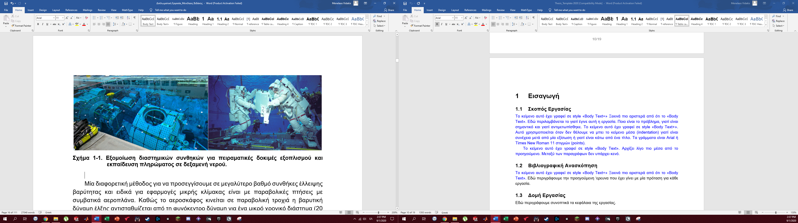

Σχήμα 1‑1. Εξομοίωση διαστημικών συνθηκών για πειραματικές δοκιμές εξοπλισμού και εκπαίδευση πληρώματος σε δεξαμενή νερού.

Μία διαφορετική μέθοδος για να προσεγγίσουμε σε μεγαλύτερο βαθμό συνθήκες έλλειψης βαρύτητας και ειδικά για εφαρμογές μικρής κλίμακας είναι με παραβολικές πτήσεις με συμβατικά αεροπλάνα [3] . Καθώς το αεροσκάφος κινείται σε παραβολική τροχιά ‘πέφτει’ και σε σχέση με το αεροπλάνο μοιάζει να μην υπάρχει βαρύτητα για ένα μικρό χρονικό διάστημα (20 – 25 s) [1] , όπως μπορεί να παρατηρηθεί στο Σχήμα 1‑2. Αυτές οι συνθήκες δίνουν τη δυνατότητα εκτέλεσης διαφόρων πειραμάτων τα οποία δεν περιορίζονται απαραίτητα στο ερευνητικό πεδίο του διαστημικού χώρου. Ακόμα ένας τρόπος εξομοίωσης διαστημικών συνθηκών είναι η ανάρτηση των υπό μελέτη διατάξεων από συρματόσκοινα, βλ. Σχήμα 1‑3. Τέτοια συστήματα δίνουν τη δυνατότητα κίνησης στο χώρο καθώς και την ευκαιρία εκτέλεσης πολλών διαδοχικών πειραμάτων, καθώς δεν απαιτούν ειδική προετοιμασία δεξαμενών ή προετοιμασία πραγματοποίησης πτήσης. Ένα αρνητικό μίας τέτοιας διάταξης είναι η μειωμένη αξιοπιστία της εξομοίωσης λόγω των διαταραχών που προκύπτουν από την ανάρτηση του συστήματος με συρματόσχοινα.

Μέχρι στιγμής έχουν αναπτυχθεί διάφορες τεχνικές εξομοίωσης οι οποίες αναπαράγουν με επιτυχία συνθήκες διαστήματος και εξομοιώνουν με επιτυχία τη λειτουργία συγκεκριμένων συστημάτων κατά την ανάπτυξή τους. Πολλές είναι πλέον οι εταιρίες που αναπτύσσουν τέτοιου είδους εξομοιωτές καθώς και διαφόρων ειδών εξοπλισμό για διαστημικές εφαρμογές [15] . Ένα είδος εξομοιωτών που χρησιμοποιείται με επιτυχία τα τελευταία χρόνια είναι οι επίπεδοι εξομοιωτές η αρχή λειτουργίας των οποίων είναι η εξάλειψη της επίδρασης των εξωτερικών δυνάμεων (τριβή) κατά την εκτέλεση λειτουργιών πάνω σε επίπεδο κάθετο στη διεύθυνση της βαρύτητας. Ο μηδενισμός της τριβής επιτυγχάνεται με την έδραση των ρομποτικών διατάξεων σε αεροστατικά έδρανα [14] , [15] , [26] . Τέτοιοι χαρακτηριστικοί εξομοιωτές, βλ. Σχήμα 1‑4, έχουν αναπτυχθεί σε διάφορα ιδρύματα και ερευνητικά κέντρα [17] διότι είναι ιδανικοί όταν ο περιορισμένος χώρος είναι σημαντικός παράγοντας και προσφέρουν πληθώρα δυνατοτήτων, έτσι ώστε να εξυπηρετούν με βέλτιστο δυνατό τρόπο τις ανάγκες κάθε εργαστηρίου.

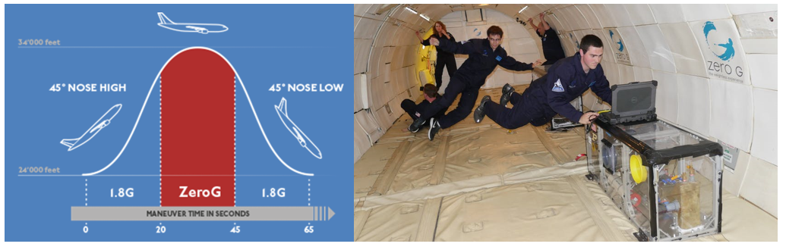

Σχήμα 1‑2. Εξομοίωση μηδενικής βαρύτητας μέσω παραβολικών πτήσεων.

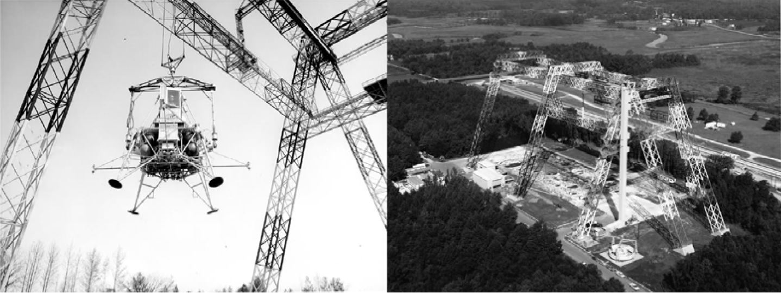

Σχήμα 1‑3. Διάταξη διαστημικού εξομοιωτή με χρήση συρματόσκοινων.

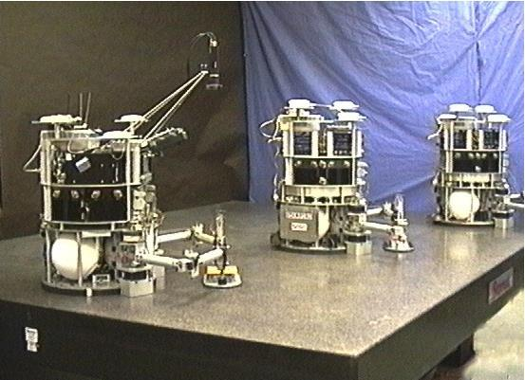

Σχήμα 1‑4. Διάταξη επίπεδων διαστημικών εξομοιωτών.

## Δομή Εργασίας

Η παρούσα εργασία χωρίζεται σε επτά κεφάλαια, με διάφορες ενότητες και υποενότητες για το καθένα.

Στο Κεφάλαιο 2 παρουσιάζεται το απαραίτητο θεωρητικό υπόβαθρο για την εκπόνηση και κατανόηση της παρούσας εργασίας. Παρουσιάζεται το μαθηματικό μοντέλο της περιστροφικής κίνησης εξομοιωτή στο χώρο με τη χρήση σφονδύλων αντίδρασης και της μεταφορικής κίνησης του στο επίπεδο. Παρατίθεται επίσης ο μη γραμμικός νόμος ελέγχου που θα χρησιμοποιηθεί.

Στο Κεφάλαιο 3 παρουσιάζεται το πρώτο στάδιο σχεδιασμού του εξομοιωτή. Γίνεται ο διαχωρισμός του σε επιμέρους συστήματα για τα οποία δίνεται μία περιγραφή. Παρουσιάζεται επίσης και η αρχική δομή και διάταξη του εξομοιωτή (conceptual design) πάνω στην οποία θα βασιστεί ο λεπτομερής σχεδιασμός των επιμέρους συστημάτων.

Στο Κεφάλαιο 4 παρουσιάζεται ο σχεδιασμός του πνευματικού συστήματος προώθησης του εξομοιωτή. Δίνονται τεκμηριωμένες σχεδιαστικές επιλογές πάνω στα απαραίτητα τμήματα τις διάταξης και στην επιλογή τυποποιημένων στοιχείων. Παρουσιάζονται επίσης τα βασικά λειτουργικά χαρακτηριστικά του συστήματος.

Στο Κεφάλαιο 5 παρουσιάζεται ο σχεδιασμός του συστήματος σφονδύλων αντίδρασης του εξομοιωτή. Ακολουθείται αντίστοιχη διαδικασία με το Κεφάλαιο 4 για τη σχεδίαση και επιλογή των απαραίτητων τμημάτων.

Στο Κεφάλαιο 6 παρουσιάζεται ο τελικός σχεδιασμός του εξομοιωτή όπως αυτός προκύπτει από τη σχεδίαση των επιμέρους συστημάτων του. Γίνεται η στατική ανάλυση της λειτουργίας του σφαιρικού αεροεδράνου και παρουσιάζονται τα τελικά λειτουργικά χαρακτηριστικά του εξομοιωτή.

Στο Κεφάλαιο 7 παρουσιάζεται η προσομοίωση της κίνησης και περιστροφής του εξομοιωτή όπως και οι αποκρίσεις διαφόρων κρίσιμων στοιχείων του. Επαληθεύονται επίσης οι υπολογισμοί που έγιναν σε προηγούμενα κεφάλαια μέσω των αποτελεσμάτων των προσομοιώσεων.

Τέλος στο Κεφάλαιο 8 παρουσιάζονται τα συμπεράσματα που προκύπτουν από την διαδικασία ολοκλήρωσης της εργασίας καθώς και προτάσεις για τη μελλοντική επέκταση αυτής.

# Στοιχεία Θεωρίας

Η κίνηση ενός επίπεδου διαστημικού εξομοιωτή μπορεί να χωριστεί σε δύο βασικές κατηγορίες. Η πρώτη είναι η μεταφορική κίνηση που αφορά τη θέση του κέντρου μάζας του εξομοιωτή ως προς ένα σταθερό σημείο. Οι διαφορικές εξισώσεις που περιγράφουν τη μεταφορική κίνηση του εξομοιωτή είναι σημαντικές για τις προσομοιώσεις και για τη διεξαγωγή πειραμάτων που έχουν να κάνουν με έλεγχο θέσης και τροχιάς. Η δεύτερη είναι η περιστροφική του εξομοιωτή γύρω από το κέντρο μάζας του η οποία, στις περισσότερες περιπτώσεις, μπορεί να θεωρηθεί ανεξάρτητη σε σχέση με τους μεταφορικούς βαθμούς ελευθερίας. Η μαθηματική περιγραφή των δύο κινήσεων είναι απαραίτητη για τον έλεγχο προσανατολισμού και τροχιάς δορυφόρων καθώς και εξομοιωτών αντίστοιχα.

Σε αυτό το κεφάλαιο παρουσιάζεται το μαθηματικό υπόβαθρο βάση του οποίου έχει αναπτυχθεί η προσομοίωση της λειτουργίας του διαστημικού εξομοιωτή και είναι απαραίτητο για την κατανόηση της υπόλοιπης εργασίας. Στο πρώτο μέρος παρατίθεται το μαθηματικό μοντέλο της περιστροφικής κίνησης του εξομοιωτή συμπεριλαμβανομένου και του συστήματος σφονδύλων αντίδρασης και στο δεύτερο το αντίστοιχο της μεταφορικής. Στο τελευταίο μέρος εξετάζεται ο νόμος ελέγχου που θα εφαρμοστεί σε αργότερο σημείο της εργασίας για τη προσομοίωση του συστήματος.

## Μαθηματικό Μοντέλο Περιστροφικής Κίνησης

### Καθορισμός Στερεών Σωμάτων και Συστήματα Συντεταγμένων

Η περιστροφική κίνηση του διαστημικού εξομοιωτή αφορά τρείς άξονες περιστροφής καθώς το σύστημα που μελετάται σε αυτήν την εργασία έχει τρείς περιστροφικούς βαθμούς ελευθερίας. Το μαθηματικό μοντέλο μίας τέτοιας κίνησης καταλήγει σε ένα μη γραμμικό σύστημα και λόγω αυτού είναι σημαντικό να υπάρχει καλή κατανόηση και σωστός ορισμός των βασικών στερεών σωμάτων από τα οποία αποτελείται το σύστημα του εξομοιωτή καθώς και των διαφόρων συστημάτων συντεταγμένων (ΣΣ). Ο ορισμός των επιμέρους σωμάτων που θα χρησιμοποιηθεί στη πορεία αυτής της εργασίας είναι:

* **Σφόνδυλοι Αντίδρασης – Reaction Wheel (RWk):** Οι σφόνδυλοι του συστήματος σφονδύλων αντίδρασης όπου  για κάθε ένα από τους τρείς σφονδύλους.
* **Βάση Εξομοιωτή – Base (B):** Η διάταξη του περιστρεφόμενου μέρους του εξομοιωτή χωρίς τη μάζα και τη ροπή αδράνειας των σφονδύλων αντίδρασης (τα RW).
* **Περιστρεφόμενο Σύστημα Εξομοιωτή – Rotational System (S):** Το περιστρεφόμενο μέρους του εξομοιωτή που αποτελείται από τη βάση (Β) και τα τρία Reaction Wheels (RW).

Παρακάτω δίνεται ο επίσημος ορισμός των συστημάτων συντεταγμένων που θα χρησιμοποιηθεί στη πορεία αυτής της εργασίας:

* **Αδρανειακό ΣΣ – Inertial Coordinate System (I):** Το αδρανειακό σύστημα συντεταγμένων  είναι ένα ορθοκανονικό σύστημα αναφοράς το οποίο είναι χωρόδετο και άρα παραμένει πάντα σταθερό στο χώρο και χρόνο. Αυτό είναι και το κύριο σύστημα αναφοράς βάση του οποίου υπολογίζονται όλα τα κινηματικά μεγέθη.
* **ΣΣ Συστήματος – System’s Coordinate System (0):** Το σύστημα συντεταγμένων  είναι ένα ορθοκανονικό σύστημα αναφοράς το οποίο είναι σωματόδετο, πράγμα που σημαίνει ότι ο προσανατολισμός και η θέση του στο χώρο εξαρτάται από το προσανατολισμό και τη θέση της βάσης στο χώρο. Η αρχή (0) του ΣΣ συμπίπτει με το γεωμετρικό κέντρο περιστροφής του (S) και οι άξονες του είναι ορισμένοι έτσι ώστε όταν το σύστημα όταν βρίσκεται στην αρχική του θέση το (0) να έχει τον ίδιο προσανατολισμό με το (I).

Είναι σημαντικό να γίνει κατανοητό ότι ο εξομοιωτής που μελετάται στην παρούσα εργασία έχει συγκεκριμένο γεωμετρικό κέντρο περιστροφής το οποίο σε απουσία μεταφορικής κίνησης παραμένει σταθερό στο χώρο. Το σημείο αυτό όπως αναφέρθηκε και στον ορισμό των ΣΣ είναι το σημείο (0) και δεν συμπίπτει αναγκαστικά με το κέντρο μάζας (COM) του συστήματος (S) αν και σε αυτή την ανάλυση θεωρείται ότι τα δύο συμπίπτουν. Αυτό θα γίνει καλύτερα κατανοητό και σε επόμενα κεφάλαια. Στο Σχήμα 2‑1 παρουσιάζονται τα επιμέρους σώματα του εξομοιωτή και στο Σχήμα 2‑2 παρουσιάζονται τα ΣΣ που αναφέρθηκαν παραπάνω.

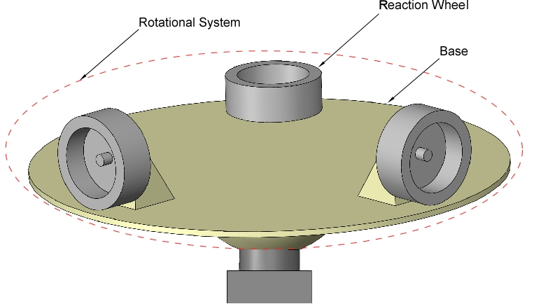

Σχήμα 2‑1. Επιμέρους σώματα του περιστροφικού μοντέλου του εξομοιωτή.

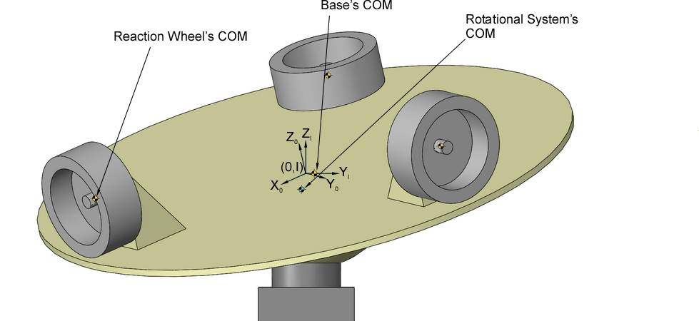

Σχήμα 2‑2. Συστήματα Συντεταγμένων και κέντρα μάζας επιμέρους τμημάτων του εξομοιωτή.

### Μηχανική Στερεού Σώματος

Σε αυτή την υποενότητα θα αναλυθούν οι περιστροφικοί βαθμοί ελευθερίας του συστήματος. Ένα πολύ βασικό μέγεθος περιγραφής της περιστροφικής κίνησης ενός σώματος είναι η γωνιακή στροφορμή () που έχει το σώμα η οποία ορίζεται πάντα μεταξύ δύο ΣΣ. Στη παρούσα ανάλυση όταν υπολογίζεται η στροφορμή ενός σώματος θα ορίζεται μεταξύ του ΣΣ που είναι δεμένο σε αυτό το σώμα και του Αδρανειακού (Ι) που έχει ορισθεί ήδη. Έτσι η στροφορμή της βάσης (B) εκφρασμένη στο αδρανειακό σύστημα [4] , [7] ορίζεται ως εξής:



όπου  είναι η στροφορμή του Β, είναι ο τανυστής αδράνειας του Β που έχει υπολογιστεί στο κέντρο μάζας του Β,  είναι η μάζα του Β,  το διάνυσμα απόστασης του κέντρου μάζας του Β από το (Ι) και  η γωνιακή ταχύτητα της βάσης. Η εκφράζει τη στροφορμή της βάσης στο Αδρανειακό ΣΣ (Ι). Μπορεί όμως να εκφραστεί και στο Σωματόδετο ΣΣ (0) ως εξής:



Η στροφορμή του k RW εκφρασμένη στο αδρανειακό σύστημα ορίζεται ως εξής:



όπου  η στροφορμή του k RW,  ο τανυστής αδράνειας του k RW που έχει υπολογιστεί στο κέντρο μάζας του k RW,  η μάζα του k RW,  το διάνυσμα απόστασης του COM του k RW από το (I) και  είναι η απόλυτη γωνιακή ταχύτητα του k RW ως προς το (Ι). Η απόλυτη γωνιακή ταχύτητα του k RW ορίζεται ως εξής:



όπου  είναι η σχετική γωνιακή ταχύτητα του k RW ως προς το ΣΣ (0). Η εκφράζει τη στροφορμή του k RW στο Αδρανειακό ΣΣ (Ι). Μπορεί όμως να εκφραστεί και στο Σωματόδετο ΣΣ (0) ως εξής:



Όπως αναφέρθηκε και παραπάνω το σύστημα (S) αποτελείται από τη βάση (B) και τους τρείς σφονδύλους (RWk). Μπορεί να δειχθεί ότι η συνολική στροφορμή του συστήματος ορίζεται ως το άθροισμα των επιμέρους στροφορμών των μερών του. Άρα, η στροφορμή του (S) ορίζεται ως εξής:



όπου  είναι η στροφορμή του συστήματος. Η μπορεί να γραφθεί στο ΣΣ (0) ως εξής:



Καθώς αν προχωρήσουμε στη παραγώγιση της παραπάνω εξίσωσης θα προκύψει ένα αρκετά πολύπλοκο σύστημα, θα χρησιμοποιηθεί το θεώρημα παραλλήλων αξόνων (HYGENS - STEINER) για να συμπτυχθούν ορισμένοι όροι και οι εξισώσεις να πάρουν μία πιο επιθυμητή μορφή χωρίς να γίνει κάποια απλοποίηση. Εφαρμόζοντας το θεώρημα παραλλήλων αξόνων στην προκύπτει ότι:



όπου  είναι ο τανυστής αδράνειας της βάσης (B) που έχει υπολογιστεί στο σημείο (0) και έχει εκφραστεί στο ΣΣ (0). Εφαρμόζοντας το θεώρημα παραλλήλων αξόνων στην προκύπτει ότι:



όπου  είναι ο τανυστής αδράνειας του k RW που έχει υπολογιστεί στο σημείο (0) και έχει εκφραστεί στο ΣΣ (0).

Σε αυτό το σημείο μπορεί να δοθεί ο ορισμός του τανυστή αδράνειας του συστήματος ως προς το σημείο (0) ως το άθροισμα των τανυστών αδράνειας των σωμάτων που το αποτελούν αν και αυτοί έχουν ορισθεί ως προς το σημείο (0):



όπου  ο τανυστής αδράνειας του συστήματος (S) που έχει υπολογιστεί στο COM του S, το οποίο στη προκειμένη περίπτωση συμπίπτει με το σημείο (0), όπως έχει αναφερθεί παραπάνω, και έχει εκφρασθεί στο ΣΣ (I). Η μπορεί να εκφραστεί στο ΣΣ (0) ως εξής:



Αξιοποιώντας τις , και η Εξ. παίρνει τη μορφή:



### Δυναμική Συστήματος

Σε αυτή την υποενότητα θα αναλυθεί η δυναμική του συστήματος στους τρείς περιστροφικούς βαθμούς ελευθερίας. Η βασική δυναμική εξίσωση του περιστρεφόμενου συστήματος ορίζεται ως εξής:



όπου  ορίζεται ως ο ρυθμός μεταβολής ενός μεγέθους ως προς το ΣΣ (I) και  είναι οι εξωτερικές ροπές που εφαρμόζονται στο σύστημα. Η μπορεί να εκφρασθεί στο ΣΣ (0) ως εξής:



Η διαφορική εξίσωση δείχνει ότι η μεταβολή της στροφορμής του συστήματος ως προς το Αδρανειακό ΣΣ (Ι) ισούται με τις εξωτερικές ροπές που εφαρμόζονται σε αυτό. Αυτή η έκφραση όμως είναι προβληματική για τη συγκεκριμένη εφαρμογή καθώς η στροφορμή του συστήματος εμπεριέχει όρους όπως οι τανυστές αδράνειας η μεταβολή των οποίων στο Αδρανειακό ΣΣ δεν είναι μηδενική πράγμα που οδηγεί σε περίπλοκες εξισώσεις και υπολογισμούς. Για να αποφευχθεί αυτό θα γίνει χρήση του μετασχηματισμού Euler στην Εξ. που μπορεί να ορισθεί ως εξής:



όπου  ορίζεται ως ο ρυθμός μεταβολής ενός μεγέθους ως προς το ΣΣ (0). Η έχει πολύ πιο επιθυμητή μορφή καθώς ο ρυθμός μεταβολής των τανυστών αδράνειας στο ΣΣ (0) είναι μηδενικός και έτσι μπορεί εύκολα να δειχθεί ότι η σε συνδυασμό με τη δίνει τη δυναμική εξίσωση του συστήματος:



Για τη μεταβολή της γωνιακής ταχύτητας  μπορεί να δειχθεί ότι:



όπου  η πολική ροπή αδράνειας του k RW,  είναι η σχετική γωνία περιστροφής του k RW,  είναι το μητρώο περιστροφής από το ΣΣ του k RW στο ΣΣ (0) και  είναι το διάνυσμα του z άξονα του ΣΣ του k RW, δηλαδή το διάνυσμα του άξονα περιστροφής του k RW εκφρασμένο στο (k) ΣΣ. Η δυναμική εξίσωση του k RW μπορεί να δειχθεί ότι ορίζεται ως:



όπου  η ροπή που ασκείται στο k RW από τον αντίστοιχο κινητήρα. Η μπορεί να γραφθεί και στην εξής μορφή:



όπου  είναι το μητρώο περιστροφής από το ΣΣ (0) στο ΣΣ του k RW.

Εισάγοντας την Εξ. στην η δυναμική εξίσωση του συστήματος παίρνει τη παρακάτω μορφή:



Η αποτελεί τη βασική δυναμική εξίσωση του συστήματος βάση της οποίας σε επόμενη ενότητα θα αναπτυχθεί ο έλεγχός του.

### Περιγραφή Προσανατολισμού με Γωνίες Euler

Σε αυτή την υποενότητα θα εξετασθεί η μέθοδος με την οποία μπορεί να περιγραφθεί η δυναμική του συστήματος στο Αδρανειακό ΣΣ μέσω γωνιών Euler. Η Εξ. έχει ορισθεί στο Σωματόδετο ΣΣ (0) το οποία για σκοπούς προσομοίωσης αποτελεί πρόβλημα καθώς στόχος της προσομοίωσης είναι η παρατήρηση και ο έλεγχος της τροχιάς του εξομοιωτή ως προς το Αδρανειακό ΣΣ (Ι) πράγμα το οποίο δεν προκύπτει άμεσα από την . Για να επιτευχθεί η μετάβαση από ταχύτητες σε προσανατολισμό πρέπει να ορισθεί μία αναπαράσταση του προσανατολισμού του συστήματος που θα δίνει τη δυνατότητα μετάβασης από το ένα ΣΣ στο άλλο. Η αναπαράσταση αυτή μπορεί να προκύψει αν χρησιμοποιηθεί ένα σύνολο τριών γωνιών:



Μπορεί να θεωρηθεί το μητρώο περιστροφής που εκφράζει τη στοιχειώδη περιστροφή γύρω από ένα συντεταγμένο άξονα συναρτήσει μίας μόνο γωνίας. Στη συνέχεια, είναι δυνατό να προκύψει ένα γενικό μητρώο περιστροφής αν συνδυαστεί κατάλληλα μία ακολουθία τριών στοιχειωδών περιστροφών χωρίς να γίνονται δύο διαδοχικές στροφές γύρω από παράλληλους άξονες. Αυτό σημαίνει ότι επιτρέπονται 12 διαφορετικά σύνολα γωνιών από εικοσιεπτά δυνατούς συνδυασμούς. Κάθε σύνολο παριστάνει μία τριάδα γωνιών Euler. Σε αυτή την εργασία θα γίνει χρήση του συνόλου γωνιών Euler ΖΥΧ ή αλλιώς, Οριζοντιοστροφή – Πρόνευση – Εκτροπή, Roll – Pitch – Yaw. Η περιστροφή που περιγράφεται από τις ZYX γωνίες προκύπτει ως σύνθεση των επιμέρους περιστροφών:

* Περιστροφή του ΣΣ αναφοράς κατά γωνία ψ περί τον άξονα z.
* Περιστροφή του τρέχοντος ΣΣ κατά γωνία θ περί τον άξονα y΄.
* Περιστροφή του τρέχοντος ΣΣ κατά γωνία φ περί τον άξονα x΄΄.

Ο προσανατολισμός του συστήματος που προκύπτει μπορεί να υπολογισθεί μέσω σύνθεσης περιστροφών ως προς το Χωρόδετο σύστημα και συνέχεια μέσω πολλαπλασιασμού από αριστερά των μητρώων των στοιχειωδών περιστροφών ως εξής:



όπου  το μητρώο προσανατολισμού από το Αδρανειακό ΣΣ (Ι) στο Σωματόδετο ΣΣ (0).

Ο παραπάνω μετασχηματισμός είναι χρήσιμος αλλά δημιουργείται πλέον η ανάγκη σύνδεσης της γωνιακής ταχύτητας του συστήματος όταν αυτή είναι εκφρασμένη στο ΣΣ (0) με τη μεταβολή των γωνιών Euler. Η σύνδεση των δύο μεγεθών ορίζεται ως εξής:



όπου:



και για λόγους πληρότητας:



Πλέον η μπορεί να περιγραφθεί στο Αδρανειακό ΣΣ (Ι) μέσω γωνιών Euler. Για να γίνει αυτό βρίσκεται η παράγωγος της Εξ. που προκύπτει ως εξής:



Αντικαθιστώντας τη στη η δυναμική εξίσωση παίρνει τη μορφή:



Αυτό όμως δεν είναι απαραίτητο για τον έλεγχο του συστήματος καθώς μπορεί να εφαρμοστεί κατευθείαν στην Εξ. και μέσω της η έξοδος του συστήματος να πάρει την επιθυμητή μορφή.

### Μη Γραμμικός Νόμος Ελέγχου

Όταν το σύστημα που πρόκειται να ελεγχθεί δεν πληροί τη γραμμική ιδιότητα, όπως και το σύστημα περιστροφικής κίνησης του εξομοιωτή, το πρόβλημα σχεδιασμού ελέγχου γίνεται πιο περίπλοκο. Το γεγονός ότι ένα σύστημα πιστοποιείται ως μη γραμμικό, όταν δεν ισχύει η γραμμικότητα, οδηγεί στο ότι δεν είναι δυνατό να καταφύγει κανείς σε γραμμικές τεχνικές σχεδιασμού ελέγχου. Με βάση τα παραπάνω, μπορεί να θεωρηθεί το πρόβλημα σχεδιασμού ελέγχου του μη γραμμικού συστήματος το οποίο περιγράφεται από το δυναμικό μοντέλο:



Το δυναμικό μοντέλου που περιγράφει η μπορεί να αναχθεί στη κατηγορία μοντέλου της Εξ. ορίζοντας τα παρακάτω:







όπου το διάνυσμα κατάστασης του συστήματος είναι το  και είναι το διάνυσμα εισόδου. Στη συγκεκριμένη περίπτωση οι μεταβλητές κατάστασης ορίζονται ως εξής:





Το  είναι ένα  θετικά ορισμένο (και συνεπώς αντιστρέψιμο) μητρώο το οποίο εξαρτάται από το , και  είναι ένα  διάνυσμα που εξαρτάται από την κατάσταση.

Ο νόμος ελέγχου μπορεί να βρεθεί μέσω μη γραμμικής αντιστάθμισης δράσης η οποία προκύπτει αν επιλεχθεί ο ακόλουθος έλεγχος αντίστροφης δυναμικής (Model Based Control):



όπου και  αντίστοιχα, δηλώνουν εκτιμήσεις των όρων  και  και:



το σφάλμα παρακολούθησης μιας επιθυμητής τροχιάς . Αντικαθιστώντας τη στη προκύπτει ότι



Στη περίπτωση τέλειας γραμμικής αντιστάθμισης, όταν δηλαδή οι παράμετροι του μαθηματικού μοντέλου συμπίπτουν με τις παραμέτρους του συστήματος και ισχύει ότι:





τότε η παίρνει τη μορφή:



Από τη προκύπτει



και βάση της , από τη προκύπτει η χαρακτηριστική εξίσωση του σφάλματος:



Μέσω μετασχηματισμού Laplace η παίρνει τη μορφή:



Από την παραπάνω εξίσωση μπορούν να υπολογιστούν τα διανύσματα κέρδους (, ) αν επιλεχθεί επιθυμητός χρόνος αποκατάστασης ($T_{s}$) και απόσβεση ($ζ$) από τις σχέσεις:





Από τις και μπορούν να προκύψουν τα διανύσματα κέρδους ως εξής:





## Μαθηματικό Μοντέλο Μεταφορικής Κίνησης

### Καθορισμός Στερεών Σωμάτων και Συστήματα Συντεταγμένων

Η μεταφορική κίνηση του διαστημικού εξομοιωτή αφορά δύο άξονες κίνησης καθώς το συγκεκριμένο σύστημα που μελετάται σε αυτήν την εργασία έχει δύο μεταφορικούς βαθμούς ελευθερίας όντας επίπεδος εξομοιωτής. Το μαθηματικό μοντέλο μίας τέτοιας κίνησης καταλήγει να είναι αρκετά πιο απλό από αυτό της περιστροφικής κίνησης που μελετήθηκε στη προηγούμενη ενότητα καθώς οι δύο βαθμοί ελευθερίας είναι ανεξάρτητοι μεταξύ τους. Στη μαθηματική ανάλυση της μεταφορικής κίνησης θα χρησιμοποιηθούν τα ΣΣ που παρουσιάστηκαν σε προηγούμενη υποενότητα για λόγους συνέχειας καθώς σε αργότερο κεφάλαιο τα μοντέλα των δύο κινήσεων θα συνδυαστούν για να προκύψει ένα ολοκληρωμένο μοντέλο από το οποίο θα προκύψει η προσομοίωση του διαστημικού εξομοιωτή. Είναι σημαντικό να σημειωθεί ότι στη μεταφορική κίνηση λαμβάνεται υπόψιν ολόκληρος ο εξομοιωτής, όχι μόνο το περιστρεφόμενο σύστημα, καθώς ολόκληρη η διάταξη κινείται στο χώρο. Λόγω αυτού πρέπει να ορισθούν και τα παρακάτω σώματα τα οποία θα συμπεριληφθούν σε αυτό το μοντέλο:

* **Κάτω Βάση Εξομοιωτή – Lower Base (LB):** Η διάταξη πάνω στην οποία στηρίζεται το περιστρεφόμενο μέρος του εξομοιωτή. Αυτό το μέρος του εξομοιωτή έχει δύο μεταφορικούς βαθμούς ελευθερίας και έναν περιστροφικό, ο τελευταίος όμως δεν λαμβάνεται υπόψιν καθώς δεν αποτελεί σημείο ενδιαφέροντος στη παρούσα μελέτη.
* **Σύστημα Εξομοιωτή –** **Emulator System (E):** Ολόκληρη η διάταξη του εξομοιωτή η οποία αποτελείται από το περιστρεφόμενο μέρος του εξομοιωτή (S) και τη κάτω βάση (LB).

### Δυναμικές Εξισώσεις Μεταφορικής Κίνησης

Όπως αναφέρθηκε παραπάνω το δυναμικό μοντέλο της περιστροφικής κίνησης του εξομοιωτή είναι αρκετά πιο απλό από το αντίστοιχο της περιστροφής λόγω της ανεξαρτησίας των δύο βαθμών ελευθερίας. Η βασική δυναμική εξίσωση που περιγράφει τη μεταφορική κίνηση του εξομοιωτή ορίζεται ως εξής:



όπου  είναι η εξωτερικές δυνάμεις που δρουν στο σύστημα,  η μάζα του συστήματος του εξομοιωτή (Ε) και  είναι η γραμμική επιτάχυνση του συστήματος. Ισχύει επίσης ότι:



όπου  είναι η μάζα του περιστροφικού συστήματος του εξομοιωτή (S) και  είναι η μάζα της κάτω βάσης του εξομοιωτή (LB).

Η Εξ. είναι ορισμένη στο Αδρανειακό ΣΣ (I). Καθώς όμως, όπως θα μελετηθεί σε επόμενο κεφάλαιο, οι εξωτερικές δυνάμεις που ασκούνται στο σύστημα είναι οι δυνάμεις που παράγονται από το σύστημα προωθητήρων που είναι εγκατεστημένο στο περιστρεφόμενο μέρος του συστήματος είναι χρήσιμο να ορισθεί η παρακάτω εξίσωση:



Η αποτελεί τη βασική δυναμική εξίσωση μεταφορικής κίνησης του συστήματος.

# Αρχικός Σχεδιασμός Εξομοιωτή

Ο σχεδιασμός ενός επίπεδου διαστημικού εξομοιωτή αποτελεί μία πολύπλοκη διαδικασία η οποία δεν είναι απαραίτητα γραμμική. Ο εξομοιωτής που σχεδιάζεται στη παρούσα εργασία αποτελείται από πολλά υποσυστήματα καθένα από τα οποία χαρακτηρίζεται από επιμέρους παραμέτρους οι οποίες δεν είναι πάντα ανεξάρτητες μεταξύ τους αλλά ούτε και με τις γενικές παραμέτρους τους συστήματος. Αυτό είναι και ένα από τα βασικότερα σχεδιαστικά προβλήματα μίας τέτοιας ρομποτικής διάταξης. Μία μέθοδος η οποία διευκολύνει τη διαδικασία σχεδιασμού ενός τέτοιου πολύπλοκου συστήματος είναι ο διαχωρισμός του σε όσο το δυνατόν απλούστερα και ανεξάρτητα μεταξύ τους υποσυστήματα τα οποία μπορούν να σχεδιαστούν, σε ένα βαθμό, μεμονωμένα από το υπόλοιπο σύστημα και στη συνέχεια μέσω σύνθεσης των επιμέρους υποσυστημάτων να προκύψει το τελικό σύστημα. Για να εφαρμοστεί αυτή η μέθοδος βέβαια, πρέπει να γίνει ένας προκαταρκτικός σχεδιασμός της διάταξης έτσι ώστε να εντοπιστούν τα προαναφερθέντα υποσυστήματα.

Σε αυτό το κεφάλαιο παρουσιάζεται ο αρχικός σχεδιασμός του επίπεδου διαστημικού προσομοιωτή όπως αυτός προκύπτει από τις βασικές προδιαγραφές που προκύπτουν από τις ερευνητικές ανάγκες του εργαστηρίου καθώς και την υπάρχουσα πειραματική διάταξη. Θα περιγραφθεί η πειραματική διάταξη του εργαστηρίου πάνω στην οποία θα λειτουργεί η ρομποτική διάταξη του διαστημικού εξομοιωτή για να υπάρχει καλύτερη κατανόηση ως προς τις ερευνητικές ανάγκες του εργαστηρίου και τις απαιτούμενες προδιαγραφές του σχεδιαζόμενου εξομοιωτή. Στη συνέχεια θα παρουσιαστούν οι βασικές σχεδιαστικές προδιαγραφές βάση των οποίων θα γίνει ο σχεδιασμός του εξομοιωτή. Είναι σημαντικό να σημειωθεί ότι η διαδικασία σχεδιασμού που ακολουθήθηκε δεν θα παρουσιαστεί με λεπτομέρεια σε αυτή την εργασία καθώς η τελική μορφή και σχεδιασμός του εξομοιωτή είναι αποτέλεσμα πολλών επανασχεδιασμών οι οποίοι δεν αποτελούν σημείο ενδιαφέροντος σε αυτή την εργασία.

## Πειραματική Διάταξη Διαστημικού Εξομοιωτή του Εργαστηρίου Αυτομάτου Ελέγχου

Λόγω της ανάγκης διεξαγωγής πειραμάτων και δοκιμών πάνω σε ρομποτικά συστήματα που προορίζονται για διαστημικές εφαρμογές, έχουν αναπτυχθεί κατά καιρούς και σε διάφορα ινστιτούτα και ερευνητικά κέντρα παραλλαγές εξομοιωτών διαστημικών συνθηκών και κάθε μία από αυτές χαρακτηρίζεται από τις δυνατότητές της και τις ιδιαιτερότητές της πράγματα τα οποία έχουν να κάνουν με το τρόπο υλοποίησης της διάταξης, τον σκοπό της, το αντικείμενο μελέτης της και τους διαθέσιμους πόρους για την υλοποίησή της. Στο Εργαστήριο Αυτομάτου Ελέγχου της Σχολής Μηχανολόγων Μηχανικών του Εθνικού Μετσόβιου Πολυτεχνείου και συγκεκριμένα στην ομάδα Διαστημικής Ρομποτικής του Εργαστηρίου έχει αναπτυχθεί μία εξειδικευμένη πειραματική διάταξη η οποία επιτρέπει τη πραγματοποίηση πειραμάτων με επίπεδους εξομοιωτές διαστημικών ρομπότ. Η διάταξη αυτή είχε αναπτυχθεί με σκοπό το σχεδιασμό και τη μελέτη διαδικασιών συλλογής αντικειμένων που βρίσκονται σε τροχιά από αυτόματο ρομπότ εφοδιασμένο με βραχίονες συλλογής, αλλά μπορεί να υλοποιήσει και άλλες εφαρμογές που προκύπτουν στο πλαίσιο του ερευνητικού έργου του Εργαστηρίου.

Ένα από τα βασικότερα στοιχεία της διάταξης είναι η επιφάνεια πάνω στην οποία κινούνται τα ρομποτικά συστήματα. Η βασική αρχή είναι πως τα ρομποτικά συστήματα αιωρούνται πάνω σε αυτή την επιφάνεια με τη χρήση επίπεδων αεροεδράνων τα οποία διατηρούν ένα πολύ λεπτό στρώμα αέρα μεταξύ αυτών και της επίπεδης επιφάνειας δημιουργώντας έτσι μία κατάσταση σχεδόν μηδενικής τριβής. Για να είναι αυτό δυνατό πρέπει η επιφάνεια πάνω στην οποία κινούνται τα ρομποτικά συστήματα να έχει όσο το δυνατόν μικρότερη τραχύτητα πράγμα το οποίο επιτυγχάνεται με ειδικά επεξεργασμένες τράπεζες λειασμένου γρανίτη. Στην πειραματική διάταξη του εργαστηρίου χρησιμοποιείται τράπεζα γρανίτη διαστάσεων  [26] . Βασικό στοιχείο της διάταξης είναι επίσης και το σύστημα καθορισμού προσανατολισμού και θέσης των ρομποτικών συστημάτων στο χώρο. Η διάταξη του εργαστηρίου αξιοποιεί ένα σύστημα οκτώ καμερών τοποθετημένων περιμετρικά της τράπεζας γρανίτη και υπερυψωμένες καθώς και σειρές από LED τοποθετημένες στην οροφή του κάθε ρομπότ. Με αυτή τη διάταξη δίνεται η δυνατότητα παρακολούθησης της θέσης και του προσανατολισμού των ρομπότ μέσω της παρακολούθησης των LED κάθε ρομπότ από το σύστημα καμερών. Η παραπάνω διάταξη καμερών φαίνεται στο Σχήμα 3‑1.

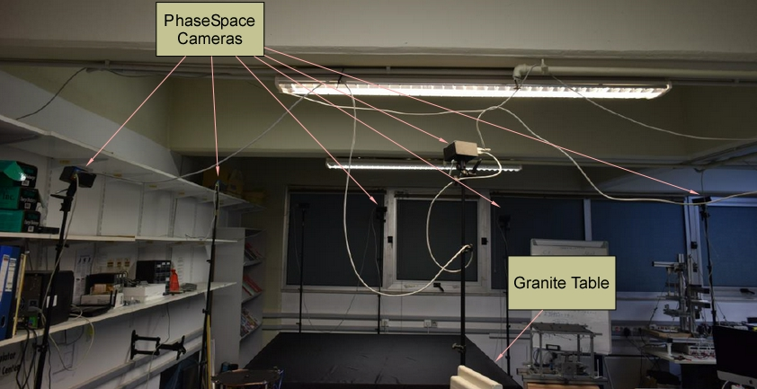

Σχήμα 3‑1. Διάταξη καμερών PhaseSpace γύρω από τη τράπεζα γρανίτη.

Το εργαστήριο είναι εξοπλισμένο με δύο ρομποτικές διατάξεις ειδικά σχεδιασμένες και κατασκευασμένες για να καλύπτουν τις ερευνητικές ανάγκες του. Το ένα ρομπότ είναι εξοπλισμένο με πνευματικό σύστημα το οποίο μέσω φιάλης διοξειδίου του άνθρακα τροφοδοτεί τα επίπεδα αεροέδρανα τα οποία είναι προσδεμένα στη βάση του ρομπότ έτσι ώστε αυτό να αιωρείται πάνω στη πλάκα. Το ρομπότ αυτό είναι παθητικό καθώς δεν έχει εξοπλισμό επενέργησης και έτσι δε μπορεί αυτόνομα να μεταβάλλει τη θέση και το προσανατολισμό του. Η ίδια διάταξη έχει εγκατασταθεί και στο δεύτερο ρομπότ με τη διαφορά ότι αυτό έχει εξοπλισθεί με ένα σύστημα προωθητήρων, ένα σφόνδυλο αντίδρασης και δύο ρομποτικούς βραχίονες τριών αρθρώσεων. Το ρομπότ αυτό είναι το ενεργητικό καθώς έχει εξοπλισθεί με υπολογιστική μονάδα PC104 και έχει τη δυνατότητα να κινηθεί αυτόνομα στο χώρο και να μεταβάλλει το προσανατολισμό του. Όπως αναφέρθηκε, και τα δύο ρομπότ είναι εξοπλισμένα με φιάλες διοξειδίου του άνθρακα καθώς και μπαταρίες Li-Po εξαρτήματα που τα καθιστούν αυτόνομες μονάδες που δεν απαιτούν κάποια φυσική σύνδεση με το εξωτερικό περιβάλλον της όλης πειραματικής διάταξης κατά τη διεξαγωγή πειραμάτων. Οι δύο ρομποτικές διατάξεις του εργαστηρίου παρουσιάζονται στο Σχήμα 3‑2. Στο σχήμα αυτό, στα αριστερά βρίσκεται το ενεργητικό ρομπότ και δεξιά το παθητικό.

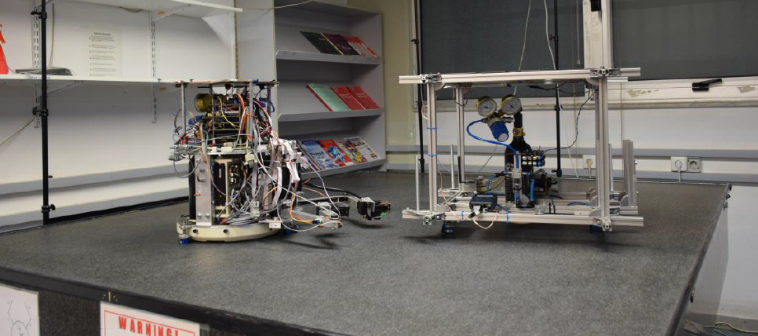

Σχήμα 3‑2. Οι δύο ρομποτικές διατάξεις επίπεδων εξομοιωτών του εργαστηρίου.

## Σχεδιαστικοί Στόχοι και Προδιαγραφές

Ο βασικός σχεδιαστικός στόχος που πρέπει να επιτευχθεί είναι ο σχεδιασμός μίας νέας ρομποτικής διάταξης διαστημικού εξομοιωτή η οποία θα είναι κατάλληλα εξοπλισμένη για να επιτρέπει κίνηση στο επίπεδο καθώς και περιστροφή σε τρείς άξονες. Ο σχεδιασμός αυτής της διάταξης θα γίνει με γνώμονα την προαναφερθείσα πειραματική διάταξη του εργαστηρίου, τις δυνατότητες που αυτή προσφέρει, καθώς και τους περιορισμούς της. Ο υπό σχεδιασμό εξομοιωτής θα είναι εξοπλισμένος με πνευματικό σύστημα προωθητήρων καθώς και με τρείς σφονδύλους αντίδρασης. Το τελικό αποτέλεσμα πρέπει να είναι μία ρομποτική διάταξη που να μπορεί να χρησιμοποιηθεί στη πειραματική εγκατάσταση του εργαστηρίου για έρευνα πάνω σε έλεγχο προσανατολισμού καθώς ταυτόχρονα να είναι σε θέση να συνεργαστεί και με τις ήδη υπάρχουσες ρομποτικές διατάξεις.

Οι σχεδιαστικές προδιαγραφές που θα παρουσιαστούν προκύπτουν αφενός από τις απαιτήσεις της έρευνας που διεξάγεται στο Εργαστήριο Αυτομάτου Ελέγχου και αφετέρου από τους περιορισμούς της πειραματικής διάταξης. Ένας από τους πιο σημαντικούς σχεδιαστικούς περιορισμούς που πρέπει να ληφθεί υπόψιν είναι ο περιορισμός χώρου που προκύπτει από τις διαστάσεις της λειασμένης τράπεζας γρανίτη. Λόγω του σχετικά περιορισμένου χώρου εργασίας, οι διαστάσεις του εξομοιωτή θα πρέπει να προσαρμοσθούν ανάλογα ώστε να έχει ένα ικανοποιητικό περιθώριο κίνησης. Όσον αφορά τους περιορισμούς διαστάσεων του εξομοιωτή πρέπει να σημειωθεί ότι το ύψος του πρέπει να είναι περιορισμένο καθώς η απόσταση των καμερών που χρησιμοποιούνται για το καθορισμό της θέσης των ρομποτικών διατάξεων στο χώρο από την οροφή του ρομπότ πρέπει να είναι τέτοια ώστε οι κάμερες να μπορούν να καταγράψουν τη θέση του χρησιμοποιώντας τις σειρές από LED που θα είναι τοποθετημένες στη κορυφή του ρομπότ.

Σημαντικός περιορισμός επίσης αποτελεί το βάρος του εξομοιωτή καθώς αυτός θα πρέπει να τοποθετείται πάνω στο γρανίτη και να αφαιρείται από τους ερευνητές του εργαστηρίου πράγμα που σημαίνει ότι θα πρέπει να μπορεί να σηκωθεί με μία σχετική άνεση από το εργαστηριακό προσωπικό. Είναι σημαντικό επίσης να δοθεί ιδιαίτερη προσοχή στο γεγονός ότι το κέντρο μάζας (Center of Mass – COM) του περιστρεφόμενου μέρους του εξομοιωτή πρέπει όσο το δυνατόν να συμπίπτει με το κέντρο περιστροφής του καθώς έτσι επιτυγχάνεται η ισορροπία του συστήματος σε έναν οποιοδήποτε προσανατολισμό χωρίς την ανάγκη εφαρμογής εξωτερικών δυνάμεων και ροπών. Σαφώς, αυτό είναι πολύ δύσκολο να επιτευχθεί αλλά και στη περίπτωση που υπάρχει μία απόκλιση μεταξύ των δύο σημείων είναι σημαντικό το COM, όταν ο εξομοιωτής βρίσκεται στην αρχική θέση, να βρίσκεται κάτω από το επίπεδο που είναι παράλληλο με την τράπεζα γρανίτη και πάνω του βρίσκεται το κέντρο περιστροφής του συστήματος. Αυτό απαιτείται καθώς αν δεν πληρούνται αυτή η προϋπόθεση τότε το σύστημα γίνεται ασταθές πράγμα που δημιουργεί σοβαρό πρόβλημα στην λειτουργικότητα της διάταξης.

Οι παραπάνω είναι κάποιες βασικές απαιτήσεις και προδιαγραφές βάση των οποίων θα γίνει ο αρχικός σχεδιασμός του εξομοιωτή. Ο Πίνακας 3‑1 παρουσιάζει όλες τις προδιαγραφές και απαιτήσεις που τίθενται για το σχεδιασμό του εξομοιωτή. Αυτές αποτελούνται από τις βασικές που αναφέρθηκαν παραπάνω αλλά και από άλλες εξίσου σημαντικές. Σημαντικό είναι να παρατηρηθεί ότι η προδιαγραφή της γωνίας περιστροφής σχεδιάζεται με την ικανότητα του συστήματος να περιστραφεί γύρω από οποιοδήποτε νοητό άξονα κατά μία ελάχιστη γωνία.

Πίνακας 3‑1. Βασικές Σχεδιαστικές και Λειτουργικές Προδιαγραφές Εξομοιωτή.

|  |  |
| --- | --- |
| Προδιαγραφή | Τιμή |
| Βάρος |  |
| Ύψος |  |
| Διάμετρος |  |
| Γωνία Περιστροφής |  |
| Γωνιακή Επιτάχυνση |  |
| Μεταβατική Επιτάχυνση |  |
| Χρόνος Πειράματος |  |
| Απόκλιση Κέντρου Μάζας από Κέντρο Περιστροφής |  |

## Προκαταρκτικός Σχεδιασμός και Διάταξη

Σε αυτό το σημείο της εργασίας έχουν γίνει ξεκάθαροι οι σχεδιαστικοί στόχοι που πρέπει να επιτευχθούν καθώς και τα κριτήρια που πρέπει να πληροί η υπό σχεδιασμό ρομποτική διάταξη. Έχει γίνει επίσης παρουσίαση της πειραματικής διάταξης στην οποία θα κληθεί να λειτουργήσει ο εξομοιωτής. Είναι δυνατόν πλέον να σχεδιαστεί ο εξομοιωτής σε επίπεδο ιδέας και αρχικής προσέγγισης έτσι ώστε να μπορούν να γίνουν αντιληπτά τα επιμέρους συστήματα που θα απαρτίζουν τον εξομοιωτή καθώς και κάποιες βασικές παράμετροι του συστήματος για τις οποίες είναι απαραίτητο να υπάρχει μία χονδρική εκτίμηση προτού ξεκινήσει ο λεπτομερής σχεδιασμός των διαφόρων συστημάτων. Σημαντικό είναι να σημειωθεί ότι ο προκαταρκτικός σχεδιασμός πιθανώς να απέχει αρκετά από το τελικό σχεδιαστικό αποτέλεσμα καθώς στόχος του είναι η συνειδητοποίηση της γενικής διάταξης του εξομοιωτή καθώς και των συστημάτων ή/και μερών που τον αποτελούν.

Από τον αρχικό σχεδιασμό, όπως αυτός παρουσιάζεται στο Σχήμα 3‑3, προκύπτει ότι ο εξομοιωτής θα αποτελείται από δύο βασικά υποσυστήματα. Το πρώτο είναι η βάση του εξομοιωτή η οποία αποτελεί ένα παθητικό, βοηθητικό σύστημα καθώς δεν εμπεριέχει κάποιο σύστημα επενέργησης με κύριο ρόλο τη στήριξη και εγκατάσταση του συστήματος των αεροεδράνων (επίπεδα και σφαιρικό). Το δεύτερο είναι το περιστρεφόμενο σύστημα του εξομοιωτή το οποίο είναι και το κύριο υποσύστημα με μεγάλο ενδιαφέρον σε αυτή την εργασία. Είναι το υποσύστημα του εξομοιωτή που έχει τη δυνατότητα περιστροφής σε τρείς άξονες και κίνησης σε δύο δίνοντάς του συνολικά πέντε βαθμούς ελευθερίας. Εμπεριέχει επίσης τα κύρια συστήματα επενέργησης του εξομοιωτή (σύστημα προωθητήρων και σύστημα σφονδύλων αντίδρασης) και είναι το υποσύστημα με τη μεγαλύτερη πολυπλοκότητα και τις μεγαλύτερες σχεδιαστικές απαιτήσεις καθώς οι περισσότερες προδιαγραφές που έχουν τεθεί αφορούν αυτό το μέρος του εξομοιωτή. Στη συνέχεια αυτής της εργασίας, για λόγους απλότητας και κατανόησης, όταν γίνεται αναφορά σε κάποιο από τα δύο κύρια υποσυστήματα του εξομοιωτή θα χρησιμοποιούνται οι όροι Παθητικό Σύστημα (ΠΣ) για το πρώτο υποσύστημα και Ενεργητικό Σύστημα (ΕΣ) για το δεύτερο υποσύστημα.

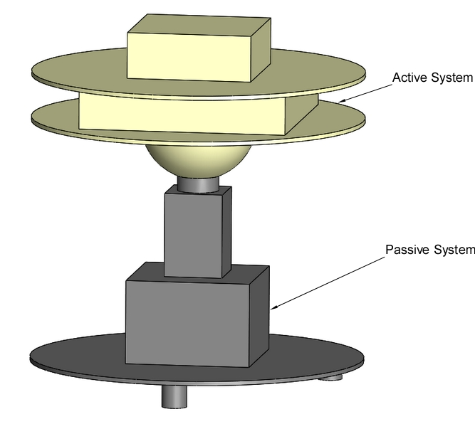

Σχήμα 3‑3. Διάταξη Ενεργητικού και Παθητικού Υποσυστήματος του Εξομοιωτή.

Ο διαχωρισμός του υπό σχεδιασμό εξομοιωτή σε δύο κύρια υποσυστήματα είναι πολύ σημαντικός αλλά δεν είναι αρκετός για την απλοποίηση του σχεδιαστικού προβλήματος σε επιμέρους υποσυστήματα. Με βάση τα παραπάνω, το ΠΣ μπορεί να αναλυθεί σε δύο επιμέρους τμήματα, όπως αυτά παρουσιάζονται στο Σχήμα 3‑4. Το ένα τμήμα είναι το πνευματικό σύστημα αεροεδράνων το οποίο, όπως έχει ήδη αναφερθεί, είναι υπεύθυνο για τη κίνηση και περιστροφή των διαφόρων μελών του συστήματος υπό απουσία τριβής, ενώ το δεύτερο τμήμα είναι ο «σκελετός» του ΠΣ, η δομή που στηρίζει το πνευματικό σύστημα αεροεδράνων καθώς και το ΕΣ του εξομοιωτή.

Το Ενεργητικό Σύστημα, το οποίο όπως αναφέρθηκε παραπάνω αποτελεί σύστημα μεγαλύτερης πολυπλοκότητας μπορεί να αναλυθεί σε τέσσερα επιμέρους υποσυστήματα, όπως αυτά παρουσιάζονται στο Σχήμα 3‑5. Το πρώτο είναι το πνευματικό σύστημα προωθητήρων το οποίο είναι ένα από τα δύο κύρια συστήματα επενέργησης του εξομοιωτή και το σύστημα στο οποίο βασίζεται αυτός για τη κίνησή του στο χώρο. Το δεύτερο υποσύστημα είναι το σύστημα σφονδύλων αντίδρασης το οποίο είναι το δεύτερο σύστημα επενέργησης του εξομοιωτή και ευθύνεται για τη περιστροφή του ΕΣ στο χώρο. Το τρίτο είναι το ηλεκτρονικό σύστημα το οποίο εμπεριέχει το απαραίτητο hardware μέσω του οποίου ο εξομοιωτής επικοινωνεί με το περιβάλλον καθώς και το απαραίτητο software για την εκτέλεση οποιονδήποτε πειραματικών λειτουργιών. Το τέταρτο και τελευταίο υποσύστημα είναι, όπως και στο ΠΣ, ο «σκελετός» του ΕΣ, η δομή που στηρίζει τα τρία υποσυστήματα που αναφέρθηκαν παραπάνω.

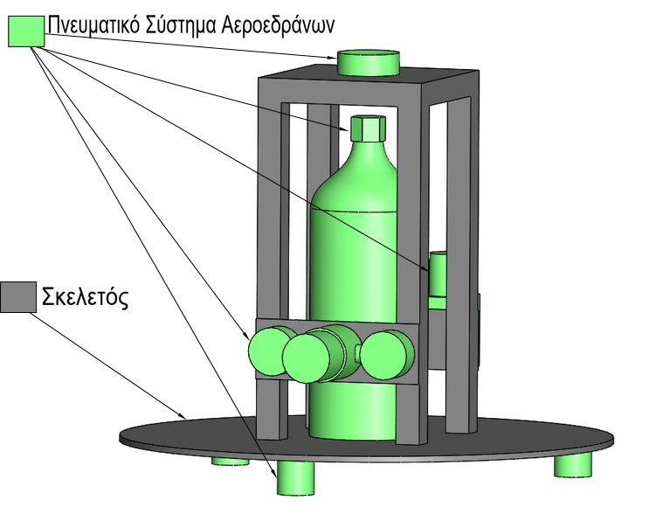

Σχήμα 3‑4. Υποσυστήματα Παθητικού Συστήματος Εξομοιωτή.

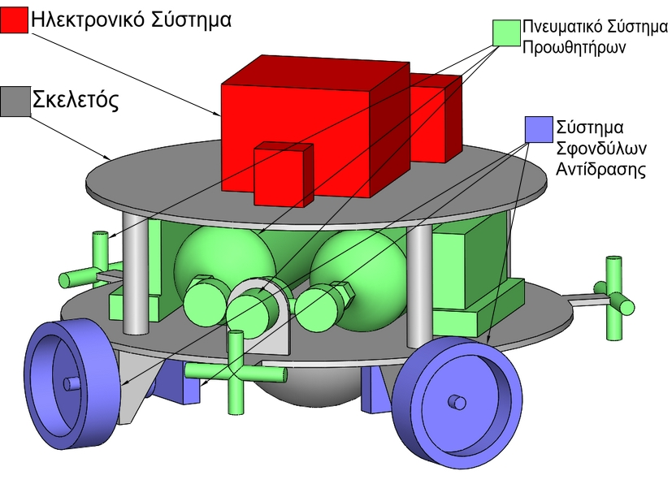

Σχήμα 3‑5. Υποσυστήματα Ενεργητικού Συστήματος Εξομοιωτή.

Παραπάνω παρουσιάστηκε η ανάλυση της ρομποτικής διάταξης του εξομοιωτή σε υποσυστήματα έτσι ώστε ο σχεδιασμός του συστήματος να δομηθεί μέσω του σχεδιασμού των επιμέρους υποσυστημάτων και μετέπειτα της σύνδεσης αυτών. Είναι σημαντικό να γίνει κατανοητή η λειτουργία του σφαιρικού αεροεδράνου σε αυτό το στάδιο καθώς αυτό αποτελεί κύριο χαρακτηριστικό του εξομοιωτή. Όπως μπορεί να παρατηρηθεί στο Σχήμα 3‑6, η διάταξη του σφαιρικού αεροεδράνου αποτελείται από δύο βασικά λειτουργικά στοιχεία, τη σφαίρα και το αεροέδρανο. Η σφαίρα είναι ειδικά διαμορφωμένη έτσι ώστε να έχει μία επίπεδη επιφάνεια πρόσδεσης με την οποιαδήποτε διάταξη που στη συγκεκριμένη περίπτωση είναι το ΕΣ και σφαιρικό αεροέδρανο έχει μία εσωτερική σφαιρική επιφάνεια έτσι ώστε να υποδέχεται τη σφαίρα.

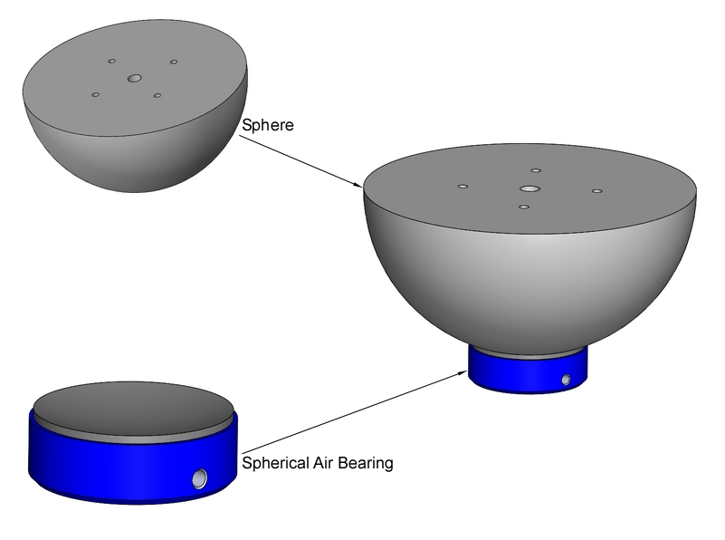

Σχήμα 3‑6. Διάταξη Σφαιρικού Αεροεδράνου.

Στη συνέχεια θα γίνει μία σύντομη παρουσίαση των βασικών υποσυστημάτων τα οποία αποτελούν σημείο ενδιαφέροντος εργασία. Είναι σημαντικό να σημειωθεί ότι κάποια από αυτά τα υποσυστήματα, όπως το πνευματικό σύστημα αεροεδράνων, έχει ήδη μελετηθεί και εγκατασταθεί στις ρομποτικές διατάξεις του εργαστηρίου που αναφέρθηκαν σε προηγούμενη ενότητα και έτσι δεν αποτελούν ιδιαίτερο σχεδιαστικό πρόβλημα.

### Ενεργητικό Σύστημα Εξομοιωτή

Παραπάνω παρουσιάστηκαν τα επιμέρους υποσυστήματα τα οποία αποτελούν τον εξομοιωτή. Σε αυτή την υποενότητα θα δοθεί μία πιο λεπτομερής περιγραφή των επιμέρους συστημάτων του Ενεργητικού Συστήματος του εξομοιωτή. Όπως θα φανεί στη συνέχεια αυτής της εργασίας, θα δοθεί ιδιαίτερη σημασία στον σχεδιασμό ορισμένων από τα παρακάτω υποσυστήματα καθώς απαιτούν ιδιαίτερη προσοχή και υπολογισμούς ενώ τα υπόλοιπα υποσυστήματα θα παρουσιαστούν στη τελική τους μορφή καθώς, αν και έχουν σημαντικό ρόλο στο ολοκληρωμένο σύστημα του εξομοιωτή, είτε δεν αποτελούν ιδιαίτερη σχεδιαστική πρόκληση, είτε έχουν ήδη διερευνηθεί στα πλαίσια του εργαστηρίου, σε προηγούμενες εργασίες και η λειτουργία και η μέθοδος σχεδιασμού τους είναι ήδη γνωστές.

#### Πνευματικό Σύστημα Προωθητήρων

Το πνευματικό σύστημα προωθητήρων αποτελεί ένα από τα κύρια συστήματα επενέργησης του εξομοιωτή. Η διάταξη του συγκεκριμένου υποσυστήματος πρέπει να εμπεριέχεται εξολοκλήρου στο ΕΣ του εξομοιωτή αποκλείοντας οποιουδήποτε είδους φυσική σύνδεση με το ΠΣ. Το σύστημα θα ενσωματώνει έναν αριθμό προωθητήρων σε τέτοια διάταξη ώστε να είναι σε θέση να παράγει δυνάμεις σε δύο διαστάσεις οι οποίες αντιστοιχούν στους μεταφορικούς βαθμούς ελευθερίας του εξομοιωτή καθώς και ροπές σε τρείς άξονες οι οποίοι αντιστοιχούν στους περιστροφικούς βαθμούς ελευθερίας του ΕΣ του εξομοιωτή. Οι προωθητήρες θα τροφοδοτούνται από φιάλες αερίου οι οποίες θα είναι εγκατεστημένες στο ΕΣ του εξομοιωτή σε τέτοια διάταξη που θα επιτρέπει την εύκολη αφαίρεση και επανατοποθέτησή τους για διαδικασίες επαναφόρτισης. Βασικό κομμάτι της διάταξης είναι επίσης οι ηλεκτρομαγνητικές βαλβίδες που είναι υπεύθυνες για τη ρύθμιση της παροχής αερίου που διοχετεύεται στους προωθητήρες.

#### Σύστημα Σφονδύλων Αντίδρασης

Το σύστημα σφονδύλων αντίδρασης αποτελεί το δεύτερο σύστημα επενέργησης του εξομοιωτή. Όπως και στο πνευματικό σύστημα, είναι σημαντικό η διάταξη των σφονδύλων αντίδρασης να εμπεριέχεται εξολοκλήρου στο ΕΣ του εξομοιωτή χωρίς καμία φυσική σύνδεση με το ΠΣ. Το σύστημα θα αποτελείται από τρείς σφονδύλους αντίδρασης με ίδια τεχνικά και λειτουργικά χαρακτηριστικά μεταξύ τους σε συγκεκριμένη διάταξη στο χώρο, τέτοια ώστε το σύστημα να μπορεί να παράγει ροπές σε τρείς άξονες δίνοντας έτσι επενέργησης στους τρείς περιστροφικούς βαθμούς ελευθερίας του ΕΣ. Τα βασικά λειτουργικά μέλη του συγκεκριμένου συστήματος είναι οι σφόνδυλοι και οι κινητήρες στους οποίους αυτοί είναι προσδεμένοι. Εξίσου σημαντικά μέλη είναι επίσης οι μπαταρίες τροφοδοσίας καθώς και οι ελεγκτές των κινητήρων.

#### Ηλεκτρονικό Σύστημα

Το ηλεκτρονικό σύστημα του εξομοιωτή, όπως αναφέρθηκε παραπάνω αποτελείται από το hardware του εξομοιωτή, τα συστήματα μέτρησης μεταβλητών καθώς και τους αισθητήρες. Βασικό στοιχείο του συγκεκριμένου συστήματος είναι η υπολογιστική μονάδα του εξομοιωτή, ο μικροεπεξεργαστής που θα τοποθετηθεί στο ΕΣ του εξομοιωτή στον οποίο θα είναι εγκατεστημένο κατάλληλο λογισμικό για τον έλεγχο του εξομοιωτή και για την οργάνωση και τη λειτουργία των επιμέρους συστημάτων του. Σε αυτό το σύστημα εμπεριέχονται οι σειρές LED με τις οποίες θα γίνεται η ο καθορισμός θέσης και προσανατολισμού του εξομοιωτή από το σύστημα καμερών που είναι εγκατεστημένο στη πειραματική διάταξη. Εδώ κατατάσσονται και οποιεσδήποτε μετρητικές μονάδες θα εγκατασταθούν στον εξομοιωτή, όπως IMU (Inertia Measurement Unit), η απαίτηση εγκατάστασης των οποίων εξαρτάται από τις εκάστοτε ερευνητικές απαιτήσεις του εργαστηρίου και τις απαιτήσεις των πειραμάτων που πρέπει να εκτελεστούν.

#### Σκελετός Ενεργητικού Συστήματος

Ο σκελετός του ΕΣ είναι η δομή που στηρίζει και συγκροτεί όλα τα παραπάνω υποσυστήματα του ΕΣ του εξομοιωτή. Αποτελεί ένα πολύ σημαντικό μέρος του εξομοιωτή καθώς καθορίζει τη χωροταξία των επιμέρους υποσυστημάτων και τη μορφή και τη δομή του εξομοιωτή. Όπως αναφέρθηκε σε προηγούμενη ενότητα πρέπει να γίνει πολύ καλή αξιοποίηση χώρου έτσι ώστε να επιτευχθούν οι προδιαγραφές διαστάσεων που έχουν τεθεί. Η διάταξη των επιμέρους συστημάτων απαιτεί ιδιαίτερη προσοχή επίσης καθώς το κέντρο μάζας του ΕΣ πρέπει να συμπίπτει όσο το δυνατόν με το κέντρο περιστροφής του για να αποφευχθεί η αστάθεια του συστήματος. Ιδιαίτερη σημασία πρέπει να δοθεί στο γεγονός ότι ο εξομοιωτής πρέπει να είναι όσο το δυνατόν συμμετρικός ως προς τον άξονα που είναι κάθετος στο επίπεδο της κίνησης καθώς έτσι επιτυγχάνεται μία ομοιόμορφη απαίτηση ροπών για τη περιστροφή του ΕΣ το οποίο αν και όχι απαραίτητο είναι ιδιαίτερα επιθυμητό.

### Παθητικό Σύστημα Εξομοιωτή

Σε αυτή την υποενότητα θα παρουσιαστούν με μεγαλύτερη λεπτομέρεια τα υποσυστήματα του ΠΣ του εξομοιωτή. Αν και το ΠΣ είναι σύστημα χαμηλότερης πολυπλοκότητας από το ΕΣ, παίζει εξίσου σημαντικό ρόλο στη λειτουργία του εξομοιωτή και έχει σημεία τα οποία απαιτούν ιδιαίτερη προσοχή, λεπτομερή σχεδιασμό και ανάλυση.

#### Πνευματικό Σύστημα Αεροεδράνων

Το σύστημα αεροεδράνων είναι από τα σημαντικότερα υποσυστήματα του εξομοιωτή καθώς επιτρέπει κίνηση και περιστροφή υπό συνθήκες απουσίας τριβής εξομοιώνοντας έτσι την κατάσταση έλλειψης βαρύτητας που επικρατεί στο διαστημοχώρο. Το σύστημα ενσωματώνει δύο διαφορετικών ειδών αεροέδρανα. Τα επίπεδα αεροέδρανα τοποθετούνται στη βάση του ΠΣ έτσι ώστε να εξασφαλίζεται η κίνηση αυτού πάνω στη πλάκα γρανίτη. Το σφαιρικό αεροέδρανο τοποθετείται στη κορυφή του ΠΣ έτσι ώστε να εξασφαλίζεται η περιστροφή του ΕΣ στο χώρο μέσω του συστήματος σφαίρας – αεροεδράνου. Το σύστημα αεροεδράνων πρέπει να είναι εξοπλισμένο με φιάλες αερίου οι οποίες τροφοδοτούν τα αεροέδρανα με αέριο καθώς και με κατάλληλους ρυθμιστές πίεσης για να καλύπτονται οι απαιτήσεις των διαφορετικών τύπων αεροεδράνων.

#### Σκελετός Παθητικού Συστήματος

Όπως και στο ΕΣ ο σκελετός του ΠΣ είναι η δομή που στηρίζει και συγκροτεί όλα τα παραπάνω υποσυστήματα του ΠΣ του εξομοιωτή. Στη συγκεκριμένη περίπτωση αποτελεί μία σχετικά απλή δομή στην οποία υπάρχει μεγάλη σχεδιαστική ελευθερία καθώς η πολυπλοκότητά της και οι απαιτήσεις της είναι χαμηλές. Σημείο προσοχής αποτελεί η στήριξη του ΕΣ το οποίο έχει ένα σημαντικό βάρος καθώς και η ενσωμάτωση μηχανικών στοπ και μηχανισμών ασφαλείας που θα αποτρέπουν το χάσιμο επαφής μεταξύ Ενεργητικού και Παθητικού Συστήματος καθώς και τη σύγκρουση των δύο λόγω περιστροφής του πρώτου.

# Σχεδιασμός Πνευματικού Συστήματος Προωθητήρων

Το πνευματικό σύστημα προώθησης αποτελεί ένα από τα βασικά υποσυστήματα του ΕΣ του εξομοιωτή όπως αυτά παρουσιάστηκαν σε προηγούμενο κεφάλαιο. Πρόκειται για ένα σύστημα προώθησης ψυχρού αερίου (Cold Gas Propulsion System - CGPS) το οποίο χρησιμοποιείται σε μεγάλο εύρος διαστημικών εφαρμογών. Τα CGPS είναι ένας τύπος διαστημικού προωθητήρα ο οποίος εκμεταλλεύεται την εκτόνωση συμπιεσμένου αερίου για να παράγει ώθηση, όπως παρουσιάζεται στο Σχήμα 4‑1. Σε αντίθεση με τους παραδοσιακούς προωθητήρες, δεν υλοποιεί κάποιου τύπου εσωτερική καύση με αποτέλεσμα να παράγει μικρότερη ώθηση και να έχει χαμηλότερη αποδοτικότητα από τους συμβατικούς προωθητήρες εσωτερικής καύσης που χρησιμοποιούνται σε εγκαταστάσεις πυραύλων. Τα CGPS χαρακτηρίζονται ως «η απλούστερη υλοποίηση πυραυλικού κινητήρα» καθώς ο σχεδιασμός τους αποτελείται από μία δεξαμενή αερίου, ένα ρυθμιστή πίεσης, έναν αριθμό ακροφυσίων και ένα μικρό αριθμό απαραίτητων υδραυλικών εξαρτημάτων, βλ. Σχήμα 4‑2. Αποτελούν ένα από τα πιο φθηνά, απλά και αξιόπιστα διαθέσιμα συστήματα προώθησης που χρησιμοποιούνται για διατήρηση τροχιάς, εκτέλεση ελιγμών και έλεγχο προσανατολισμού.

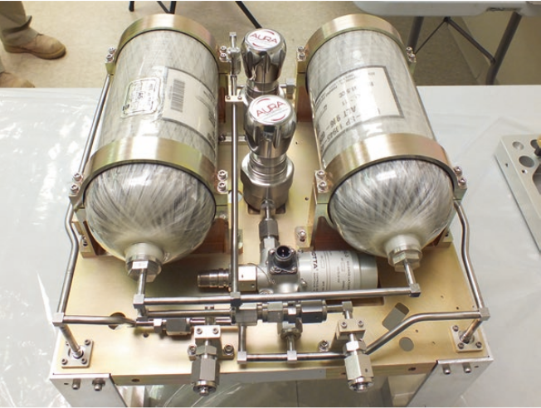

Σχήμα 4‑1. Εγκατάσταση Cold Gas Propulsion System σε δορυφορική εφαρμογή.

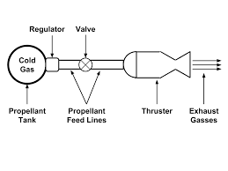

Σχήμα 4‑2. Σχηματική Απεικόνιση Διάταξης Cold Gas Propulsion System.

Για τους λόγους που αναφέρθηκαν παραπάνω είναι εμφανής η καταλληλόλητα του CGPS στη συγκεκριμένη εφαρμογή καθώς λόγω της απλότητάς τους, προσφέρουν μεγάλη εξοικονόμηση χώρου που είναι βασική σχεδιαστική απαίτηση. Κύριο χαρακτηριστικό του υπό σχεδιασμού CGPS είναι οι προωθητήρες που ενσωματώνει οι οποίοι πρέπει να είναι ικανοί να παράγουν δύναμη και ροπή σε τρείς βαθμούς ελευθερίας δίνοντας έτσι τη δυνατότητα κίνησης και περιστροφής στα αντίστοιχα τμήματα του εξομοιωτή. Σε αυτό το κεφάλαιο θα γίνουν οι απαραίτητοι υπολογισμοί και σχεδιαστικές επιλογές που απαιτούνται για το σχεδιασμό του ολοκληρωμένου συστήματος προώθησης το οποίο θα εγκατασταθεί στον εξομοιωτή. Θα εξετασθεί η επιλογή των λειτουργικών μερών της διάταξης και θα αξιολογηθούν οι εναλλακτικές αερίου τροφοδοσίας που θα χρησιμοποιηθεί στη διάταξη.

## Στοιχεία Θεωρίας Συστημάτων Προώθησης Ψυχρού Αερίου

Παρόλο που τα CGPS είναι σχετικά απλά συστήματα προώθησης πρέπει να δοθεί ιδιαίτερη προσοχή στον υπολογισμό των χαρακτηριστικών παραμέτρων τους καθώς αυτές θα καθορίσουν την ομαλή και αποδοτική λειτουργία τους. Το αέριο τροφοδοσίας, η μάζα του αποθηκευμένου αερίου, η ωστική δύναμη που παράγει το σύστημα και τέλος το Specific Impulse () του συστήματος αποτελούν βασικές παραμέτρους ενός CGPS. Το  συγκεκριμένα είναι μία μέτρηση του πόσο αποδοτικά χρησιμοποιεί ένα συγκεκριμένο CGPS το αέριο τροφοδοσίας του. Ένα CGPS με υψηλό  αξιοποιεί πιο αποδοτικά τη μάζα του αποθηκευμένου αερίου πράγμα που σημαίνει ότι με λιγότερη μάζα αερίου μπορεί να προκαλέσει μεγαλύτερες μεταβολές στη κίνηση του συστήματος που είναι εγκατεστημένο. Εξ’ ορισμού το  είναι η συνολική μεταβολή σε ορμή που αποδίδεται στο σύστημα προς την ποσότητα αερίου που καταναλώθηκε για να επιτευχθεί αυτή και είναι διαστασιολογικά αντίστοιχο με τη παραγόμενη ώση διαιρεμένη με την αντίστοιχη παροχή μάζας ή το βάρος αερίου τροφοδοσίας που καταναλώνεται. Σε αυτή την ενότητα παρατίθεται το μαθηματικό υπόβαθρο για τον υπολογισμό βασικών παραμέτρων ενός CGPS.

Από το δεύτερο νόμο του Νεύτωνα προκύπτει η εξίσωση ώσης των προωθητήρων ως εξής:



όπου  είναι η ωστική δύναμη που παράγει ο προωθητήρας,  είναι η ροή μάζας αερίου στην έξοδο του προωθητήρα,  είναι η ταχύτητα του αερίου στην έξοδο του προωθητήρα,  είναι η πίεση του αερίου στην έξοδο του προωθητήρα,  είναι η πίεση στην οποία εξέρχεται το αέριο και  είναι η διατομή εξόδου του ακροφυσίου. Τροποποιώντας την προκύπτει:



Με βάση την ορίζεται η ισοδύναμη ταχύτητα του αερίου στην έξοδο του ακροφυσίου () ως εξής:



Μέσω της , η παίρνει τη παρακάτω μορφή:



Το Total Impulse () ενός προωθητήρα δίνεται από το μέσο όρο της παραγόμενης ώσης από τον προωθητήρα επί το συνολικό χρόνο που μπορεί να την παράγει. Προκύπτει ότι η σχέση με την οποία ορίζεται το () δίνεται ως εξής:



όπου  είναι ο συνολικός χρόνος που μπορεί ο προωθητήρας να παράγει την ωστική δύναμη . Καθώς η ωστική δύναμη που παράγει ο προωθητήρας πιθανώς να μην παραμένει σταθερή στο χρονικό διάστημα  το Total Impulse μπορεί να ορισθεί ως ολοκλήρωμα:



Μέσω της , η παίρνει τη παρακάτω μορφή:



Θεωρώντας ότι η ισοδύναμη ταχύτητα αερίου στην έξοδο του ακροφυσίου () παραμένει σταθερή στο χρόνο ολοκληρώνοντας τη προκύπτει το εξής:



όπου  είναι η συνολική μάζα αερίου που είναι αποθηκευμένη στο σύστημα. Το Specific Impulse () προκύπτει διαιρώντας τη με το βάρος του αερίου τροφοδοσίας και περιγράφεται ως εξής:



όπου  είναι η επιτάχυνση της βαρύτητας. Μέσω της , η μπορεί να γραφτεί ως εξής:



Οι παραπάνω εξισώσεις αποτελούν το θεωρητικό υπόβαθρο για τον υπολογισμό των βασικών παραμέτρων ενός CGPS. Στη συνέχει θα γίνει μία τροποποίηση κάποιων από τις παραπάνω εξισώσεις έτσι ώστε να πάρουν μία επιθυμητή μορφή η οποία θα φανεί χρήσιμη στη πορεία της εργασίας. Η πυκνότητα εκφράζεται ως εξής:



όπου  είναι η πυκνότητα του αερίου,  είναι η μάζα του αερίου και  ο όγκος του αερίου, με όλα τα μεγέθη υπολογισμένα σε συγκεκριμένη κατάσταση αερίου (πίεση και θερμοκρασία). Παραγωγίζοντας τη προκύπτει:



όπου  είναι η παροχή μάζας του αερίου και  είναι η παροχή όγκου του αερίου. Θεωρώντας ότι το αέριο ρέει μέσα σε σωλήνα, η παροχή όγκου ορίζεται ως εξής:



όπου  είναι η ταχύτητα του αερίου μέσα στο σωλήνα και  το εμβαδόν της διατομής του σωλήνα.

Μέσω της , η τροποποιείται ως εξής:



Αντικαθιστώντας τη στη προκύπτει η παρακάτω σχέση:



Η Εξ. είναι πολύ χρήσιμη καθώς δίνει μία ξεκάθαρη σχέση μεταξύ της ώσης του προωθητήρα και τη ταχύτητα εξόδου του αερίου στην έξοδο αυτού.

## Σχεδιασμός Συστήματος Προωθητήρων

### Σχεδιασμός Προωθητήρα

Οι προωθητήρες αποτελούν το πιο βασικό στοιχείο του πνευματικού συστήματος προώθησης καθώς ο αριθμός τους, οι λειτουργικές παράμετροι τους και η διάταξή τους στο χώρο αποτελούν καθοριστικά στοιχεία για τη σχεδίαση του υπόλοιπου συστήματος. Για το λόγω αυτό η σχεδίαση του συστήματος θα ξεκινήσει από το σχεδιασμό των προωθητήρων. Ο λεπτομερής σχεδιασμός και η λειτουργική ανάλυση ενός προωθητήρα έχει γίνει σε προηγούμενη εργασία στο εργαστήριο καθώς CGPS έχει ήδη εγκατασταθεί σε έναν από τους κατασκευασμένους εξομοιωτές του εργαστηρίου [18] . Με βάση αυτήν την ανάλυση, ένας προωθητήρας αποτελείται από δύο βασικά λειτουργικά μέρη, μία βαλβίδα ελέγχου ροής και ένα ακροφύσιο τα οποία συνδέονται μεταξύ τους μέσω ενός προσαρμογέα και η όλη διάταξη θα δεθεί πάνω σε κατάλληλη βάση μέσω παξιμαδιού που εμπεριέχει ο προσαρμογέας.

Επιλέχθηκαν τεμάχια της εταιρίας Festo [9] και συγκεκριμένα η βαλβίδα ‘One-way flow control valve GRLZ-1/8-QS-4-D’, βλ. Σχήμα 4‑3(α), ο προσαρμογέας ‘NPQH-H-G18F-Q4-P10’, βλ. Σχήμα 4‑3(β) και το ακροφύσιο ‘NPQH-D-S4-E-P10’, βλ. Σχήμα 4‑3(γ). Η συναρμολογημένη διάταξη του προωθητήρα εγκατεστημένη πάνω σε βάση παρουσιάζεται στο Σχήμα 4‑4. Η χρήση βαλβίδας ελέγχου ροής γίνεται αφενός για την ευελιξία ρύθμισης της ωστικής δύναμης του κάθε προωθητήρα καθώς και για τη σωστή ρύθμιση του κάθε προωθητήρα ώστε όλοι οι προωθητήρες της διάταξης να παράγουν ίδια δύναμη καθώς αυτή επηρεάζεται από διάφορους παράγοντες οι οποίοι πιθανώς διαφέρουν για τον κάθε προωθητήρα. Βασικός λόγος είναι το μήκος της σωλήνωσης από τη πηγή έως τον προωθητήρα.

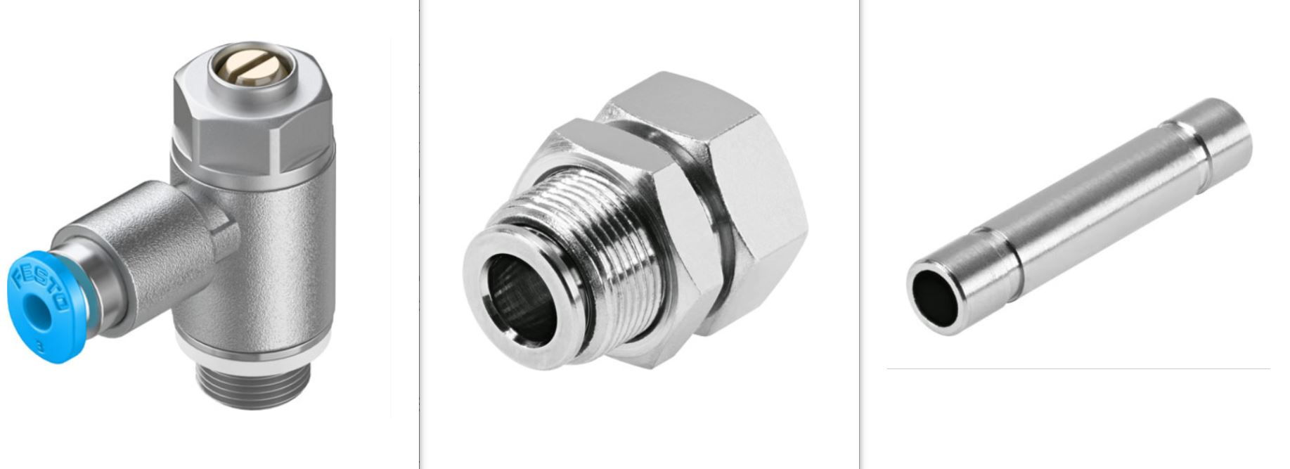

(α) (β) (γ)

Σχήμα 4‑3. Λειτουργικά εξαρτήματα προωθητήρα. (α): Βαλβίδα ‘One-way flow control valve GRLZ-1/8-QS-4-D’, (β): Προσαρμογέας ‘NPQH-H-G18F-Q4-P10’, (γ): Ακροφύσιο ‘NPQH-D-S4-E-P10’.

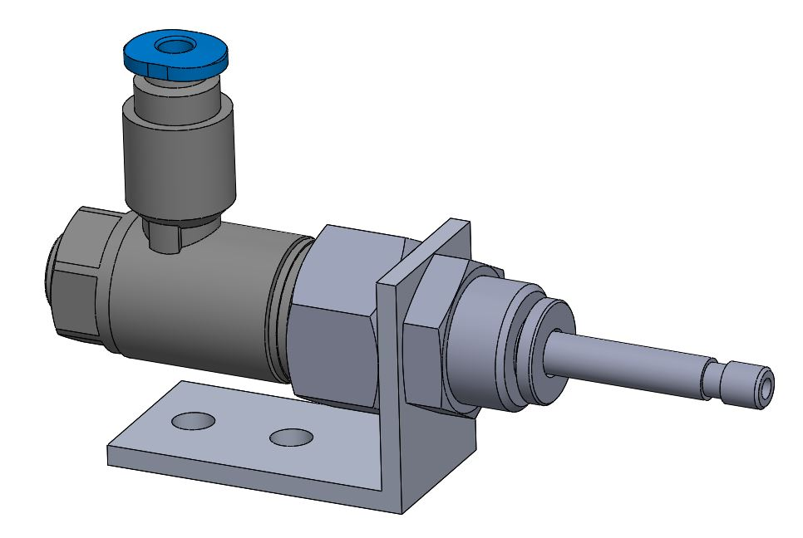

Σχήμα 4‑4. Συναρμολογημένη διάταξη ενός προωθητήρα.

### Διάταξη Προωθητήρων

Μετά τον σχεδιασμό του προωθητήρα το επόμενο βήμα είναι ο καθορισμός του αριθμού των προωθητήρων που θα χρησιμοποιηθούν και η διάταξη αυτών. Η βασική απαίτηση από το σύστημα προωθητήρων σε αυτό το στάδιο είναι να μπορεί να παράγει δυνάμεις και ροπές τέτοιες ώστε να καλύπτει τους μεταφορικούς και περιστροφικούς βαθμούς ελευθερίας του συστήματος. Πρέπει να δοθεί προσοχή εδώ καθώς ενώ οι βαθμοί ελευθερίας του ΕΣ είναι πέντε (δύο μεταφορικοί και τρείς περιστροφικοί), το ΕΣ καθώς περιστρέφεται στο χώρο πρέπει να παράξει δυνάμεις σε τρείς άξονες πράγμα που σημαίνει ότι το σύστημα πρέπει να καλύπτει έξι βαθμούς ελευθερίας, το οποίο μπορεί να διαπιστωθεί αν παρατηρήσει κανείς την Εξ. . Πρέπει να σημειωθεί επίσης ότι δεν αρκεί οι προωθητήρες να μπορούν να δώσουν δύναμη σε τρείς άξονες ενός ορθοκανονικού ΣΣ, πρέπει οι δυνάμεις των τριών αξόνων να είναι ανεξάρτητες μεταξύ τους πράγμα που σημαίνει ότι το σύστημα προωθητήρων θα είναι σε θέση να παράξει ένα οποιοδήποτε διάνυσμα δυνάμεων το οποίο βέβαια θα είναι φραγμένο από τη μέγιστη δύναμη που μπορεί να παράξει ο κάθε προωθητήρας.

Ένας προωθητήρας εγκατεστημένος σε κάποιο σημείο στο ΕΣ είναι σε θέση να παράξει μία δύναμη συγκεκριμένου εύρους, διεύθυνσης και φοράς ως προς ένα ΣΣ, όπως παρουσιάζεται στο Σχήμα 4‑5 σε δύο διαστάσεις. Καθώς απαιτείται από το σύστημα σε κάθε πιθανή διεύθυνση να μπορεί να παραχθεί δύναμη της οποίας η φορά θα μεταβάλλεται πρέπει να χρησιμοποιηθεί ένα ζεύγος προωθητήρων έτσι ώστε να καλύπτεται πλήρως η απαίτηση δύναμης στη συγκεκριμένη διεύθυνση. Η διάταξη ενός ζεύγους προωθητήρων παρουσιάζεται στο Σχήμα 4‑6. Εφόσον το σύστημα προωθητήρων απαιτείται να παράγει δυνάμεις και ροπές σε τρείς άξονες το σύστημα πρέπει να καλύπτει έξι βαθμούς ελευθερίας άρα ο ελάχιστος αριθμός ζευγών προωθητήρων είναι έξι, που σημαίνει δώδεκα προωθητήρες. Συχνά σε διαστημικές εφαρμογές χρησιμοποιούνται δεκαέξι προωθητήρες σε συγκεκριμένη διάταξη. Καθώς όμως αυτό γίνεται για λόγους υπερπληρότητας σε περίπτωση που κάποιος από τους προωθητήρες αστοχήσει, περίπτωση που δεν αποτελεί ανησυχία σε εφαρμογές εξομοιωτών, και καθώς η απλότητα του συστήματος είναι σημαντική σχεδιαστική απαίτηση στη συγκεκριμένη εφαρμογή θα χρησιμοποιηθεί ο ελάχιστος αριθμός προωθητήρων σε αυτή τη περίπτωση, άρα δώδεκα προωθητήρες.

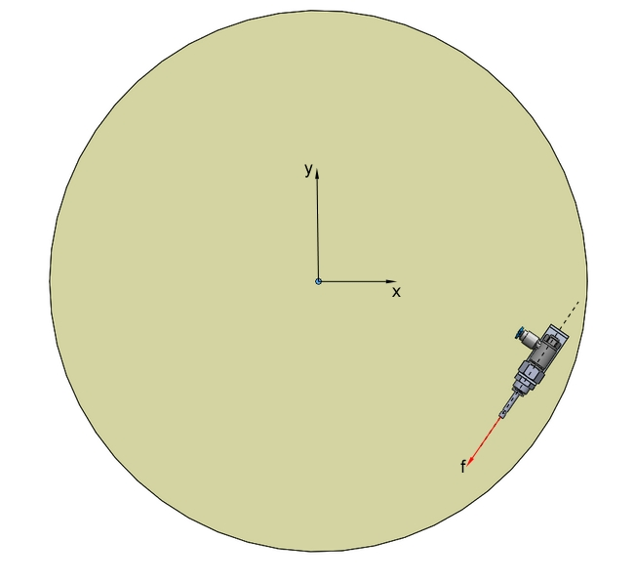

Σχήμα 4‑5. Διεύθυνση δύναμης που ασκεί ο προωθητήρας ανάλογα με τη τοποθέτησή του.

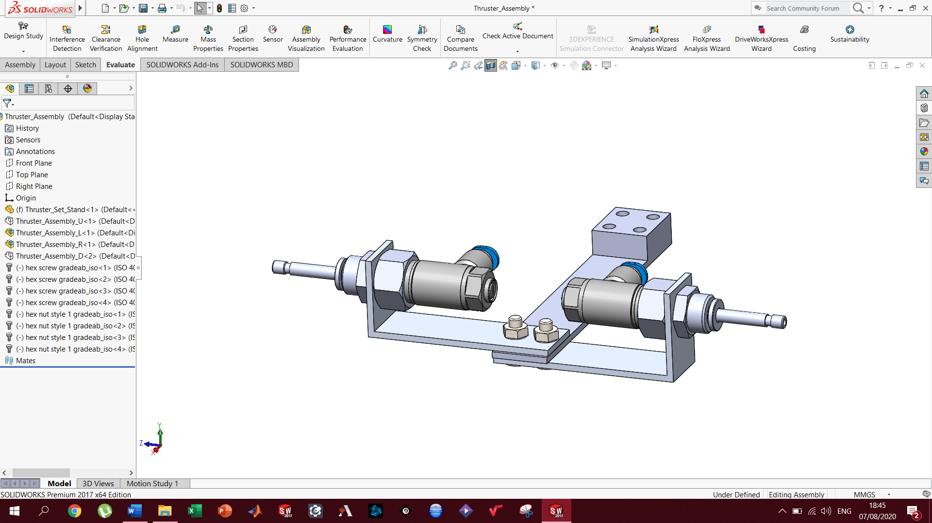

Σχήμα 4‑6. Διάταξη ζεύγους προωθητήρων.

Η διάταξη των προωθητήρων στο χώρο πρέπει να είναι τέτοια ώστε, όπως αναφέρθηκε παραπάνω, να μπορούν να παράξουν ένα οποιοδήποτε απαιτούμενο διάνυσμα δυνάμεων και ροπών σε τρείς άξονες ενός ορθοκανονικού συστήματος. Σημαντικό είναι επίσης η διάταξη των προωθητήρων να είναι όσο το δυνατόν συμμετρική ως προς το γεωμετρικό κέντρο περιστροφής του ΕΣ ώστε να επικρατεί μία ομοιομορφία απαιτούμενων ροπών και δυνάμεων μεταξύ των προωθητήρων αυξάνοντας έτσι στο μέγιστο δυνατό την απόδοση του συστήματος. Οι προωθητήρες πρέπει να τοποθετηθούν σε όσο το δυνατόν μεγαλύτερη απόσταση από το γεωμετρικό κέντρο περιστροφής καθώς έτσι θα μπορούν να παράξουν ροπή μεγαλύτερου μέτρου. Προσοχή πρέπει να δοθεί επίσης στη συμμετρική τοποθέτηση κάθε ζεύγους προωθητήρων έτσι ώστε να μπορούν να παράξουν ροπή ίδιου μέτρου. Λαμβάνοντας τα παραπάνω υπόψιν η τελική διάταξη των δώδεκα προωθητήρων (έξι ζεύγη) θα αποτελείται από τρία σετ των τεσσάρων προωθητήρων (δύο ζεύγη ανά σετ) τα οποία θα είναι τοποθετημένα συμμετρικά ως προς το γεωμετρικό κέντρο περιστροφής, όπως παρουσιάζεται στο Σχήμα 4‑7. Συμμετρία επίσης επικρατεί και στα ζεύγη του κάθε σετ, όπως παρουσιάζεται στο Σχήμα 4‑8.

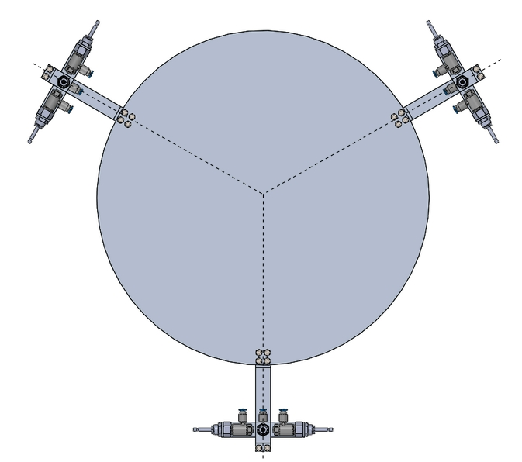

Σχήμα 4‑7. Διάταξη Προωθητήρων στο Ενεργητικό Σύστημα του Εξομοιωτή.

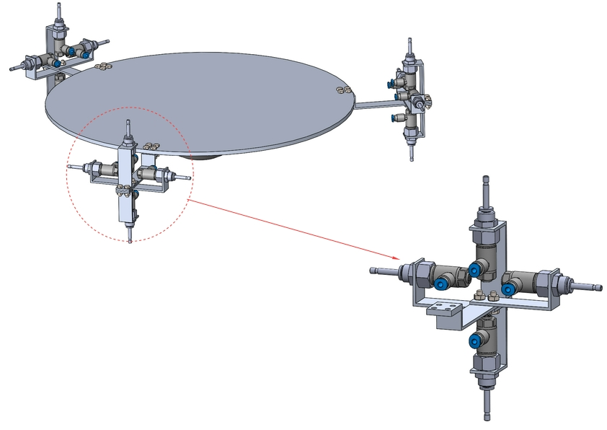

Σχήμα 4‑8. Διάταξη ενός Συνόλου Τεσσάρων Προωθητήρων.

## Σχεδιασμός Συστήματος Τροφοδοσίας

Εφόσον έγινε ο σχεδιασμός των προωθητήρων επόμενο βήμα είναι ο σχεδιασμός του συστήματος τροφοδοσίας, συγκεκριμένα του συστήματος αποθήκευσης του αερίου σε υψηλή πίεση και διοχέτευσής του στους προωθητήρες. Το σύστημα τροφοδοσίας θα αποτελείται από δύο φιάλες υψηλής πίεσης οι οποίες θα είναι εγκατεστημένες στο ΕΣ του εξομοιωτή σε τέτοια διάταξη ώστε να είναι εύκολα αποσπώμενες για επαναφόρτιση και εύκολη επανασύνδεση πάνω στο ΕΣ. Θα χρησιμοποιηθούν δύο φιάλες καθώς ο εξομοιωτής πρέπει να είναι όσο το δυνατόν αυτόνομος γίνεται και να μπορεί να λειτουργεί για ένα απαιτούμενο χρονικό διάστημα προτού χρειαστεί οποιαδήποτε επαναφόρτιση. Από τεχνογνωσία του εργαστηρίου πάνω στο CGPS έγινε κατανοητό ότι για να επιτευχθούν τα παραπάνω πρέπει να γίνει χρήση δύο φιαλών. Πολύ βασικό χαρακτηριστικό της διάταξης είναι το αέριο τροφοδοσίας, η επιλογή του οποίου εξαρτάται από πολλούς παράγοντες που δεν είναι απαραίτητα λειτουργικής φύσης.

### Εναλλακτικές Αερίου Τροφοδοσίας

Τα CGPS μπορούν να αξιοποιήσουν αέριο τροφοδοσίας είτε σε υγρή είτε σε αέρια μορφή, αρκεί στη έξοδο του ακροφυσίου του προωθητήρα αυτό να εξέρχεται σε αέρια μορφή. Σε διαστημικές εφαρμογές χρησιμοποιούνται διάφορα αέρια ανάλογα με τις ανάγκες της εγκατάστασης και της αποστολής. Σε εφαρμογές εξομοιωτών η επιλογή αερίου γίνεται από μικρότερο εύρος πιθανών επιλογών βάση διαφόρων παραγόντων. Οι κυρίαρχοι παράγοντες είναι η μη αντιδραστικότητα του αερίου, έτσι ώστε να ελαχιστοποιηθούν τα προβλήματα συμβατότητας υλικών, η διαθεσιμότητα του αερίου και οι ανάγκες αποθήκευσής του (παράμετροι φιαλών και κατάσταση αερίου εντός φιάλης). Εν τέλει οι εναλλακτικές αερίων περιορίστηκαν σε τρείς επιλογές οι δύο από τις οποίες μελετήθηκαν εκτενώς πριν την τελική επιλογή.

#### Άζωτο (Nitrogen-N2)

Το άζωτο αποθηκεύεται σε υψηλή πίεση και αέρια μορφή και αποτελεί συχνή επιλογή αερίου τροφοδοσίας σε CGPS καθώς χρησιμοποιείται συχνά σε μικρές ρομποτικές πειραματικές διατάξεις και καλύπτει τουλάχιστον ένα μέρος του προωθητικού συστήματός τους. Παρόλο που έχει χαμηλότερη απόδοση από άλλα αέρια (π.χ. Ήλιο) είναι αρκετά πυκνό και παρουσιάζει μικρή τάση διαρροής στο πνευματικό σύστημα καθιστώντας το μία αρκετά επιθυμητή επιλογή.

#### Αέρας (Air)

Καθώς ο αέρας αποτελείται από 78% άζωτο έχει πολύ παρόμοια απόδοση με το άζωτο και παρόμοιες συνθήκες αποθήκευσης. Ο συμπυκνωμένος αέρας είναι εύκολο να αποθηκευτεί με κατάλληλη εγκατάσταση συμπυκνωτή αέρα καθιστώντας τον πιο φθηνή λύση και πιο εύκολα διαθέσιμο. Χρήση συμπιεσμένου αέρα θα επέτρεπε τη διεξαγωγή πολλών διαδοχικών πειραμάτων χωρίς να επηρεάζεται το περιβάλλον του εργαστηρίου με την έκκριση του αερίου τροφοδοσίας στην ατμόσφαιρα.

#### Διοξείδιο του Άνθρακα (Carbon Dioxide-CO2)

Το διοξείδιο του άνθρακα είναι από τις πιο πιθανές επιλογές καθώς χρησιμοποιείται πολύ αποδοτικά σε CGPS μικρών δορυφόρων καθώς και εξομοιωτών. Το CO2 αποθηκεύεται σε υψηλή πίεση σε μία μικτή κατάσταση αέριας και υγρής μορφής. Καθώς η αέρια κατάσταση του CO2 χρησιμοποιείται για την τροφοδοσία των προωθητήρων το CO2 που βρίσκεται σε υγρή μορφή εξατμίζεται έτσι ώστε καλύψει το κενό χώρο μέσα στη φιάλη, διατηρώντας έτσι μία σταθερή πίεση μέσα σε αυτήν έως ότου όλο το υγρό CO2 εξατμιστεί. Αυτό αποτελεί σημαντικό προτέρημα αυτής της επιλογής καθώς βοηθάει στη σταθερή απόδοση των προωθητήρων και η αποθήκευσή του σε υγρή μορφή υψηλής πυκνότητας δίνει τη δυνατότητα συγκράτησης μίας σχετικά μεγάλης μάζας αερίου σε μικρό χώρο. Βασικό μειονέκτημα αυτής της επιλογής είναι τα φαινόμενα ταλάντωσης υγρού (sloshing) που παρατηρούνται καθώς η φιάλη αδειάζει και ο εξομοιωτής κινείται και περιστρέφεται στο χώρο τα οποία δημιουργούν διαταραχές στο σύστημα και αποτελούν πρόβλημα στον έλεγχο του προσανατολισμού του.

### Επιλογή Αερίου Τροφοδοσίας

Οι τρείς παραπάνω εναλλακτικές είναι οι πιο πιθανές καθώς βρίσκονται πιο κοντά στις ανάγκες του υπό σχεδίαση συστήματος. Εδώ πρέπει να ληφθεί υπόψιν ότι το εργαστήριο είναι ήδη εξοπλισμένο με μία εγκατάσταση CO2 όπως και με έναν αριθμό φιαλών για την αποθήκευσή του. Συγκρίνοντας την επιλογή του αέρα με αυτή του αζώτου είναι εμφανής ότι καθώς υπάρχει μικρή διαφορά στην απόδοση των δύο και μία εγκατάσταση παραγωγής και αποθήκευσης συμπιεσμένου αέρα είναι αρκετά πιο απλή και λιγότερο κοστοβόρα σε σχέση με αντίστοιχη εγκατάσταση συμπιεσμένου αζώτου, είναι ξεκάθαρο ότι μεταξύ των δύο η επιλογή του αέρα υπερτερεί της επιλογής του αζώτου. Έχοντας υπόψιν τα παραπάνω πρέπει να γίνει μία λεπτομερή σύγκριση μεταξύ των δύο εναλλακτικών αερίων τροφοδοσίας που έχουν απομείνει καθώς δεν είναι ξεκάθαρο σε αυτό το σημείο ποια εναλλακτική υπερτερεί.

Σε πρώτο στάδιο πρέπει να γίνει η ανάλυση των φιαλών αποθήκευσης των δύο αερίων καθώς τα χαρακτηριστικά τους αποτελούν βασικό κριτήριο αξιολόγησης των δύο επιλογών. Στον Πίνακας 4‑1 παρατίθενται τα βασικά χαρακτηριστικά των δύο εναλλακτικών τα οποία αποτελούν σημείο ενδιαφέροντος στη παρούσα ανάλυση. Όπως αναφέρθηκε παραπάνω, λόγω χωροταξικών περιορισμών και αναγκών παροχής αερίου το ΕΣ θα είναι εξοπλισμένο με δύο φιάλες τροφοδοσίας αερίου. Οι φιάλες CO2 είναι κατασκευασμένες από αλουμίνιου ενώ οι φιάλες αέρα από ίνες άνθρακα (carbon fiber), υλικό που τις καθιστά αρκετά πιο ελαφριές σε σύγκριση με αυτές του CO2. Συγκρίνοντας τα διαστασιολογικά χαρακτηριστικά τους παρατηρούμε ότι οι φιάλες αέρα έχουν σχετικά μεγαλύτερη διάμετρο αλλά σχετικά μικρότερο μήκος σε σύγκριση με τις φιάλες CO2. Παρατηρώντας όμως τη χωρητικότητα σε όγκο () είναι εμφανές ότι οι φιάλες αέρα έχουν πολύ μεγαλύτερη χωρητικότητα σε σχέση με αυτή των φιαλών CO2. Σε αυτό το σημείο απαιτείται ιδιαίτερη προσοχή καθώς σε ένα CGPS καθοριστικός παράγοντας είναι η μάζα του αερίου που είναι αποθηκευμένη και όχι ο όγκος του.

Πίνακας 4‑1. Χαρακτηριστικά Φιαλών Διοξειδίου του Άνθρακα και Αέρα.

|  |  |  |
| --- | --- | --- |
| Χαρακτηριστικά | Φιάλη Διοξειδίου του Άνθρακα | Φιάλη Αέρα |
| Χωρητικότητα (kg) | 0.6 | 0.466 |
| Μάζα Φιάλης Άδεια (kg) | 1.2 | 0.979 |
| Μάζα Φιάλης Γεμάτη (kg) | 1.8 | 1.445 |
| Διάμετρος (mm) | 84 | 108 |
| Μήκος (mm) | 252 | 266 |
| Πίεση Αερίου Εντός Φιάλης (bar) | 60 | 300 |

Παρατηρώντας τη κατάσταση του αποθηκευμένου αερίου από τον Πίνακας 4‑1 προκύπτει ότι η πυκνότητα των δύο αερίων σε αυτή τη κατάσταση είναι αυτή που δίνεται παρακάτω:





όπου  είναι η πυκνότητα του διοξειδίου του άνθρακα εντός της φιάλης (σε πίεση 60 bar και θερμοκρασία 20°C) και  είναι η πυκνότητα του αέρα εντός της φιάλης (σε πίεση 300 bar και θερμοκρασία 20°C). Οι Εξ. και και ο Πίνακας 4‑1 δίνουν ότι η χωρητικότητα της κάθε φιάλης υπολογίζεται ως εξής:





όπου  είναι η χωρητικότητα της φιάλης διοξειδίου του άνθρακα σε μάζα (),  είναι η χωρητικότητα της φιάλης διοξειδίου του άνθρακα σε όγκο (),  είναι η χωρητικότητα της φιάλης αέρα σε μάζα () και  είναι η χωρητικότητα της φιάλης αέρα σε όγκο ().

Από τις και είναι εμφανές ότι οι φιάλες CO2 έχουν μεγαλύτερες δυνατότητες αποθήκευσης και αυτό προκύπτει λόγω της κατάστασης του διοξειδίου μέσα στις φιάλες καθώς εφόσον είναι κυρίως σε υγρή μορφή έχει πολύ μεγαλύτερη πυκνότητα και έτσι μία σχετικά μεγάλη μάζα αερίου μπορεί να αποθηκευτεί σε περιορισμένο χώρο. Σε αυτό το σημείο είναι απαραίτητο να γίνει μία πρώτη εκτίμηση του χρόνου πειράματος που είναι σε θέση να δώσει κάθε εναλλακτική καθώς ο χρόνος αυτός παίζει σημαντικό ρόλο στην επιλογή αερίου. Για να γίνει αυτό πρέπει, σε πρώτο στάδιο, να υπολογιστεί η κατανάλωση αερίου από τους προωθητήρες της διάταξης. Για να γίνει αυτό αναπτύχθηκε πειραματική διάταξη στο πλαίσιο του εργαστηρίου που αποτελείται από μία φιάλη CO2, ένα ρυθμιστή πίεσης, μία ηλεκτρομαγνητική βαλβίδα, έναν προωθητήρα και τις απαραίτητες υδραυλικές συνδέσεις. Από την παραπάνω διάταξη υπολογίστηκε ότι για μία γεμάτη φιάλη CO2 με αποθηκευμένο διοξείδιο στα 60 bar και 20°C, με πίεση εξόδου από το ρυθμιστή πίεσης στα 7 bar (όπως αυτή έχει υπολογιστεί και ρυθμιστεί στον ήδη υπάρχοντα εξομοιωτή), ένας προωθητήρας έχει κατανάλωση:



όπου  είναι η κατανάλωση μάζας CO2 ενός προωθητήρα.

Καθώς το CGPS αποτελείται από δώδεκα προωθητήρες σε ζεύγη των δύο, ο μέγιστος αριθμός προωθητήρων που μπορούν να λειτουργούν ταυτόχρονα είναι έξι μιας και σε οποιαδήποτε στιγμή δεν υπάρχει περίπτωση να λειτουργούν και οι δύο προωθητήρες ενός ζεύγους (αυτό το σενάριο θα έδινε μηδενική ώση λόγω της διάταξής τους). Ένα καλό σενάριο με βάση το οποίο μπορεί να υπολογιστεί ο επιτρεπόμενος χρόνος λειτουργίας του CGPS καθώς αυτός περιορίζεται από την ποσότητα αποθηκευμένου αερίου είναι να λειτουργούν έξι προωθητήρες στο 50% της ισχύς τους, άρα η κατανάλωση που προκύπτει από τη θα είναι η μισή για κάθε προωθητήρα. Με βάση αυτό το σενάριο και την πειραματικά υπολογισμένη κατανάλωση ενός προωθητήρα μπορεί να υπολογισθεί ο επιτρεπόμενος χρόνος πειράματος ως εξής:



όπου  είναι η συνολική κατανάλωση μάζας του CGPS με βάση το παραπάνω σενάριο. Εφόσον είναι γνωστή η χωρητικότητα σε μάζα της κάθε φιάλης από την και γνωρίζοντας ότι το σύστημα τροφοδοσίας αποτελείται από δύο φιάλες, μπορεί να υπολογιστεί ο επιτρεπόμενος χρόνος πειράματος ως εξής:



όπου  είναι ο επιτρεπόμενος χρόνος πειράματος με χρήση CO2.

Όπως αναφέρθηκε παραπάνω μία από τις βασικότερες παραμέτρους των CGPS είναι το Specific Impulse το οποίο είναι χρήσιμο να υπολογιστεί για τα δύο πιθανά αέρια τροφοδοσίας καθώς έτσι θα γίνει μία πιο ενημερωμένη επιλογή της κατάλληλης εναλλακτικής. Παρακάτω δίνονται οι βασικές παράμετροι του CGPS όταν το αέριο τροφοδοσίας είναι διοξείδιο του άνθρακα:









Σε αυτή την ανάλυση δεν λαμβάνονται υπόψιν οι απώλειες του πνευματικού συστήματος και έτσι όπως παρατηρείται στην η πίεση εξόδου του αερίου από τον προωθητήρα είναι ίδια με τη πίεση εξόδου του αερίου από το ρυθμιστή πίεσης. Για το λόγο αυτό δεν θα χρησιμοποιηθεί η πειραματικά υπολογισμένη τιμή ώσης του προωθητήρα αλλά θα υπολογιστεί η θεωρητική τιμή της όπως θα φανεί παρακάτω. Αντικαθιστώντας τις τιμές των και στην προκύπτει:



όπου η κατανάλωση CO2 σε όγκο ενός προωθητήρα. Αντικαθιστώντας τις τιμές των και στη προκύπτει:



όπου  είναι η ταχύτητα εξόδου του CO2 στην έξοδο του προωθητήρα. Αντικαθιστώντας τις τιμές των , , , και στην μπορεί να υπολογιστεί η θεωρητική δύναμη ώσης ενός προωθητήρα ως εξής:



Η θεωρητική δύναμη που υπολογίστηκε στη διαφέρει με τη πραγματική δύναμη ώσης των συγκεκριμένων προωθητήρων η οποία κυμαίνεται στα (0.7 – 1.0) Ν όπως έχει υπολογιστεί πειραματικά στο εργαστήριο. Αυτό συμβαίνει διότι στους υπολογισμούς που γίνονται εδώ δε λαμβάνονται υπόψιν οι απώλειες πίεσης που προκύπτουν από τη διαδρομή του ρευστού μέσα στους σωλήνες, στα σημεία ένωσης και στις αλλαγές διαμέτρων. Για το σκοπό της συγκεκριμένης ανάλυσης όμως μπορούμε να αρκεστούμε στη θεωρητική τιμή. Σε αυτό το σημείο έχουν βρεθεί οι απαραίτητες παράμετροι ώστε να γίνει ο υπολογισμός του  του συστήματος με χρήση CO2 ως εξής:



Έχοντας πλέον υπολογίσει τις βασικές παραμέτρους του συστήματος στη περίπτωση χρήσης διοξειδίου του άνθρακα πρέπει τώρα να γίνει η αντίστοιχη διαδικασία για τον υπολογισμό των ίδιων παραμέτρων για τη περίπτωση χρήσης αέρα ως αέριο τροφοδοσίας. Σημαντική διαφορά είναι ότι σε αυτή τη περίπτωση η ανάλυση θα είναι καθαρά θεωρητική καθώς δεν διατίθεται κατάλληλος εξοπλισμός για την υλοποίηση πειραματικής διάταξης και δεν υπάρχει σοβαρός λόγος για την αγορά ακριβού εξοπλισμού καθώς οι ανάγκες αυτής της εργασίας μπορεί να καλυφθούν με τη θεωρητική ανάλυση. Σε πρώτο στάδιο πρέπει να υπολογιστεί η απαιτούμενη παροχή μάζας αέρα από το συγκεκριμένο CGPS. Εφόσον η διάταξη των προωθητήρων και οι απαιτήσεις από το σύστημα προώθησης παραμένουν σταθερές η θεωρητική απαιτούμενη δύναμη ώσης ενός προωθητήρα διατηρεί την ίδια τιμή στις δύο εναλλακτικές. Με βάση τα παραπάνω δίνονται οι βασικές παράμετροι του CGPS όταν το αέριο τροφοδοσίας είναι αέρας:







Η πίεση εξόδου του αερίου και η πυκνότητα εξόδου από τον προωθητήρα είναι δύο εξαρτόμενα μεγέθη όπως αυτό προκύπτει από τη θερμοδυναμική εξίσωση των αερίων. Για τον υπολογισμό της σχέσης μεταξύ των δύο μεγεθών θα γίνει χρήση διαθέσιμων θερμοδυναμικών πινάκων για ένα πιθανό εύρος τιμών πίεσης εξόδου τα αποτελέσματα των οποίων παρατίθενται στον Πίνακας 4‑2.

Πίνακας 4‑2. Τιμές Πίεσης – Πυκνότητας Συμπιεσμένου Αέρα.

|  |  |
| --- | --- |
| Πίεση () | Πυκνότητα () |
| 100000 | 1.1894 |
| 150000 | 1.7863 |
| 200000 | 2.3832 |
| 250000 | 2.9801 |
| 300000 | 3.577 |
| 350000 | 4.1739 |
| 400000 | 4.7708 |
| 450000 | 5.3677 |
| 500000 | 5.9646 |
| 550000 | 6.56134 |
| 600000 | 7.15808 |
| 650000 | 7.75482 |
| 700000 | 8.35156 |
| 750000 | 8.9483 |
| 800000 | 9.54504 |
| 850000 | 10.14178 |
| 900000 | 10.73852 |
| 950000 | 11.33526 |
| 1000000 | 11.932 |

Μέσω παρεμβολής των τιμών του Πίνακας 4‑2, η σχέση των δύο μεγεθών για ένα εύρος τιμών πίεσης (1-10 bar) ορίζεται ως εξής:



όπου  είναι η πυκνότητα σε () του αέρα στην έξοδο του προωθητήρα και  είναι η πίεση σε () του αέρα στην έξοδο του προωθητήρα.

Καθώς πάνω από μία παράμετρος του συστήματος είναι άγνωστη πρέπει να ακολουθηθεί μία επαναληπτική διαδικασία για την εύρεση αυτών. Για διάφορες τιμές πίεσης εξόδου του αέρα από τον προωθητήρα μπορεί να υπολογιστεί μέσω της η αντίστοιχη πυκνότητά του. Το δεύτερο βήμα είναι ο υπολογισμός της ταχύτητας εξόδου του αέρα μέσω της εφόσον τα υπόλοιπα μεγέθη της εξίσωσης είναι γνωστά. Στη συνέχεια μέσω της θα προκύψει η αναγκαία παροχή μάζας αέρα η οποία είναι και η παράμετρος που πρέπει να βρεθεί μέσω αυτής της διαδικασίας. Η επιλογή της πίεσης εξόδου πρέπει να είναι τέτοια ώστε να μην έχει μεγάλη απόκλιση από την αντίστοιχη πίεση εξόδου όταν γίνεται χρήση CO2 καθώς έτσι οι απώλειες πίεσης των δύο εναλλακτικών θα έχουν τη μικρότερη απόκλιση μεταξύ τους. Μετά από την ολοκλήρωση της επαναληπτικής διαδικασίας προκύπτουν οι παρακάτω τιμές:









Έχοντας υπολογίσει τις απαραίτητα μεγέθη του συστήματος στη περίπτωση χρήσης αέρα μπορεί να βρεθεί το  αυτής της εναλλακτικής μέσω της :



Εφόσον σε αυτό το σημείο υπάρχει μία εικόνα για τη κατανάλωση μάζας αέρα του συστήματος θα υπολογιστεί η συνολική κατανάλωση του CGPS με βάση το ίδιο σενάριο που χρησιμοποιήθηκε και στη περίπτωση χρήσης CO2 ως αέριο τροφοδοσίας. Η μέγιστη κατανάλωση προκύπτει ως εξής:



όπου  είναι η συνολική κατανάλωση μάζας του CGPS με βάση το συγκεκριμένο σενάριο. Αντίστοιχα μπορεί να υπολογιστεί ο επιτρεπόμενος χρόνος πειράματος ως εξής:



όπου  είναι ο επιτρεπόμενος χρόνος πειράματος με χρήση αέρα.

Συγκρίνοντας τις και είναι εμφανές ότι η χρήση CO2 δίνει πολύ μεγαλύτερη ελευθερία όσον αφορά τον επιτρεπόμενο χρόνο πειράματος γεγονός που καθιστά τη χρήση διοξειδίου του άνθρακα ως αέριο τροφοδοσίας την κατάλληλη επιλογή για το CGPS του υπό σχεδιασμού εξομοιωτή. Οι φιάλες διοξειδίου επιτρέπουν μεγαλύτερο χρόνο πειράματος καθώς αποθηκεύουν μεγαλύτερη μάζα αερίου και ταυτόχρονα διατηρούν μικρότερες διαστάσεις από τις φιάλες αέρα λόγω της υγρής κατάστασης του αποθηκευμένου αερίου. Η διάταξη αέρα έχει μεγαλύτερο κόστος εγκατάστασης καθώς λόγω του υλικού κατασκευής τους οι φιάλες αέρα έχουν σημαντικά μεγαλύτερο κόστος σε σύγκριση με τις αντίστοιχες του CO2. Σημαντικό είναι επίσης ότι καθώς ο αέρας αποθηκεύεται σε πολύ μεγαλύτερη πίεση από ότι το διοξείδιο πιθανή αποτυχία της εγκατάστασης αέρα είναι πολύ πιο επικίνδυνη και σοβαρή σε αντίθεση με τη διάταξη διοξειδίου. Επίσης, το εργαστήριο είναι ήδη εξοπλισμένο με σύστημα αποθήκευσης CO2 και το προσωπικό του εργαστηρίου είναι ήδη εξοικειωμένο με τη χρήση ενός τέτοιου συστήματος και επομένως δεν απαιτείται εκ νέου εγκατάσταση και εκπαίδευση του προσωπικού για τη χρήση του συστήματος τροφοδοσίας. Τέλος, οι εξομοιωτές του εργαστηρίου είναι ήδη εξοπλισμένοι με διάφορα πνευματικά συστήματα CO2 γεγονός που προσδίδει μεγαλύτερη συμβατότητα στον υπό σχεδιασμού εξομοιωτή με την ήδη υπάρχουσα διάταξη.

### Διάταξη Συστήματος Τροφοδοσίας

Εφόσον πλέον έχει γίνει η επιλογή του συστήματος τροφοδοσίας του CGPS το οποίο θα αποτελείται από δύο φιάλες CO2 πρέπει σε αυτό το σημείο να γίνει ο σχεδιασμός της εγκατάστασής του πάνω στο ΕΣ του εξομοιωτή. Οι φιάλες τροφοδοσίας πρέπει να είναι εύκολα αποσπώμενες από το ΕΣ για την εύκολη και γρήγορη επαναφόρτισή τους. Πρέπει να δοθεί ιδιαίτερη προσοχή στη τοποθέτησή τους καθώς η μεγάλη μάζα τους προκαλεί σημαντική μετατόπιση του COM του ΕΣ το οποίο όπως αναφέρθηκε σε προηγούμενο κεφάλαιο πρέπει να έχει τη μικρότερη δυνατή απόκλιση από το γεωμετρικό κέντρο περιστροφής του. Ιδιαίτερη προσοχή πρέπει να δοθεί επίσης στην ελαχιστοποίηση των φαινόμενων sloshing που προκαλεί η υγρή κατάσταση του αερίου καθώς αυτό είναι αποθηκευμένο μέσα στη φιάλη. Επίσης, η διάταξη του πνευματικού συστήματος πρέπει να είναι τέτοια ώστε το διοξείδιο που διοχετεύεται στο σύστημα να είναι σε αέρια και όχι σε υγρή κατάσταση. Έχοντας τα παραπάνω υπόψιν θα εξεταστούν τρείς εναλλακτικές χωροταξικές διατάξεις των φιαλών οι οποίες παρουσιάζονται στα Σχήμα 4‑9, Σχήμα 4‑10 και Σχήμα 4‑11.

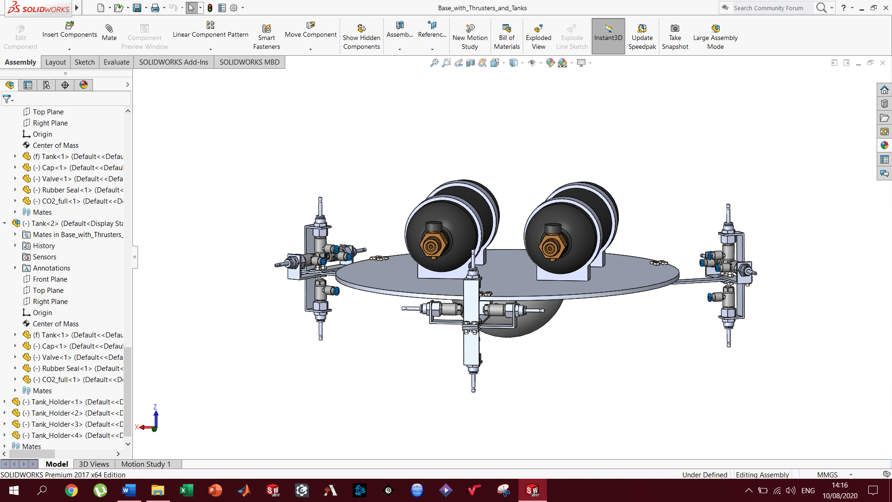

Σχήμα 4‑9. Διάταξη φιαλών διοξειδίου του άνθρακα στο πάνω μέρος της βάσης του ΕΣ σε οριζόντια τοποθέτηση.

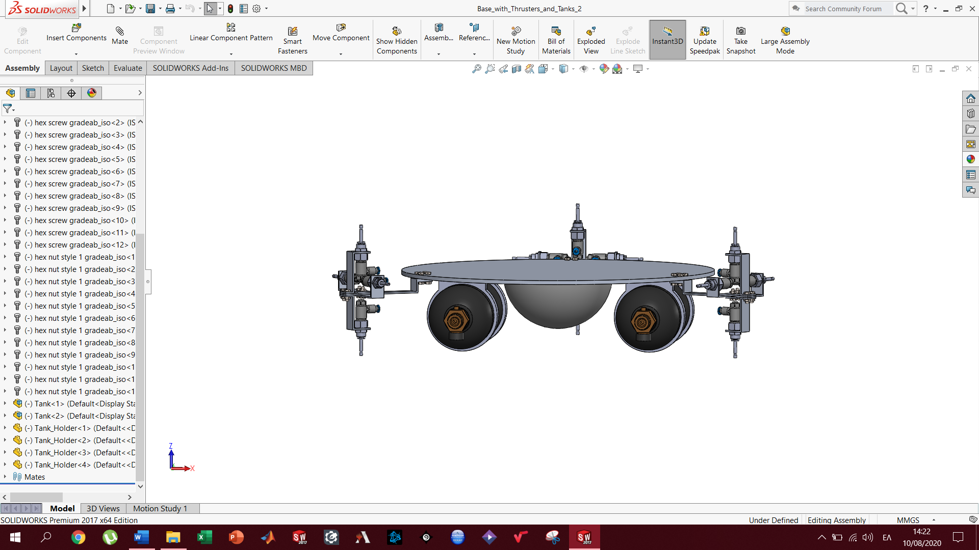

Σχήμα 4‑10. Διάταξη φιαλών διοξειδίου του άνθρακα στο κάτω μέρος της βάσης του ΕΣ σε οριζόντια τοποθέτηση.

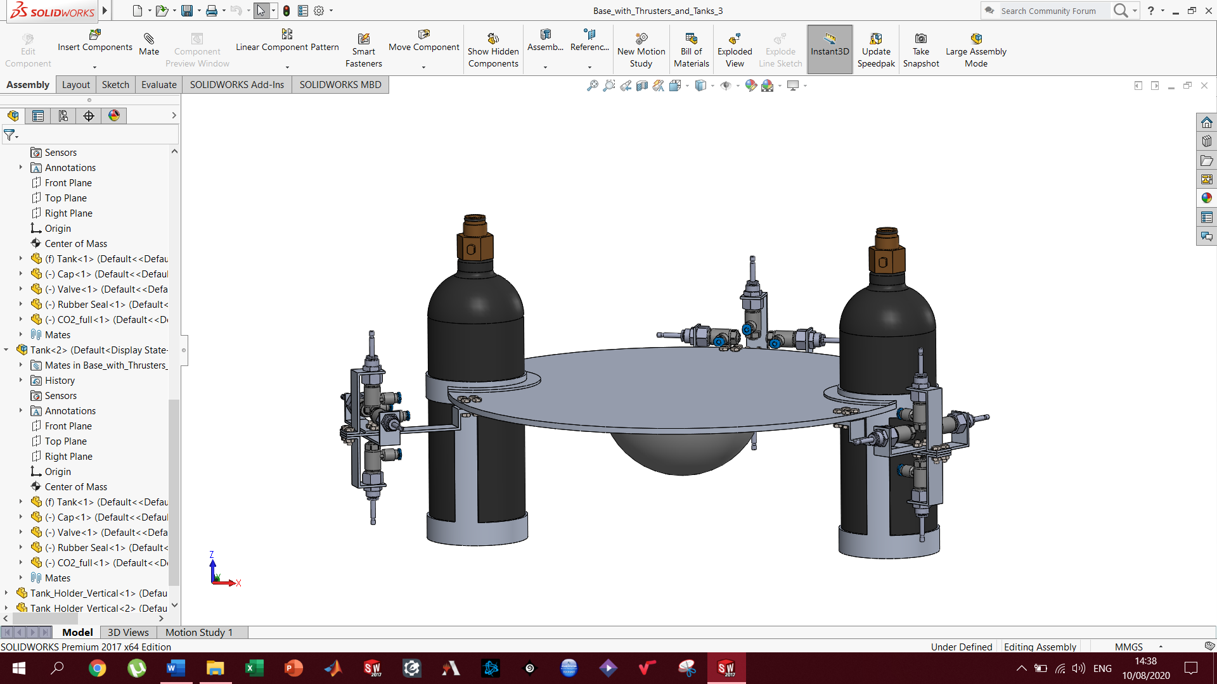

Σχήμα 4‑11. Διάταξη φιαλών διοξειδίου του άνθρακα περιμετρικά της βάσης του ΕΣ σε κατακόρυφη τοποθέτηση.

Στη πρώτη εναλλακτική διάταξη που παρουσιάζεται στο Σχήμα 4‑9 οι φιάλες είναι τοποθετημένες οριζόντια πάνω στη βάση του ΕΣ. Βασικό προτέρημα αυτής της διάταξης είναι η καλή αξιοποίηση του χώρου καθώς βασικά μειονεκτήματα είναι το γεγονός ότι το COM του συστήματος έχει μία σημαντική κατακόρυφη μετατόπιση προς τη θέση των φιαλών και ταυτόχρονα μία τέτοια τοποθέτηση μεγιστοποιεί τα φαινόμενα sloshing καθώς μεγιστοποιείται η επιφάνεια του υγρού αερίου εσωτερικά της φιάλης η οποία τα προκαλεί. Στη δεύτερη εναλλακτική διάταξη που παρουσιάζεται στο Σχήμα 4‑10 οι φιάλες είναι τοποθετημένες οριζόντια κάτω από τη βάση του ΕΣ. Βασικό προτέρημα αυτής της διάταξης είναι η βέλτιστη αξιοποίηση χώρου καθώς και το γεγονός ότι το COM του συστήματος μετατοπίζεται κατακόρυφα προς τις φιάλες, πράγμα που σε αντίθεση με τη πρώτη εναλλακτική είναι επιθυμητό καθώς εδώ χαμηλώνει το COM του ΕΣ. Βασικά μειονεκτήματα είναι η μεγιστοποίηση των φαινομένων sloshing και ο περιορισμός της περιστροφικής ελευθερίας του ΕΣ καθώς λόγω τοποθέτησης μειώνονται οι επιτρεπόμενες γωνίες περιστροφής του ΕΣ. Στη τρίτη εναλλακτική οι φιάλες είναι τοποθετημένες κατακόρυφα και περιμετρικά της βάσης του ΕΣ. Σε αυτή τη διάταξη που παρουσιάζεται στο Σχήμα 4‑11 δεν γίνεται βέλτιστη αξιοποίηση του χώρου αλλά ελαχιστοποιούνται τα φαινόμενα sloshing και η τοποθέτηση των φιαλών γίνεται με τέτοιο τρόπο έτσι ώστε να μην επηρεάζεται το COM του ΕΣ.

Λαμβάνοντας τα παραπάνω υπόψιν επιλέγεται η τρίτη εναλλακτική για την υλοποίηση της εγκατάστασης του συστήματος τροφοδοσίας καθώς έχει σημαντικά πλεονεκτήματα σε σύγκριση με τις άλλες δύο. Σε αυτή τη διάταξη οι φιάλες είναι εύκολα προσβάσιμες και αφαιρέσιμες από το χειριστή και η συγκράτησή τους στο ΕΣ είναι εξίσου απλή καθώς η βαρυτική δύναμη που ασκείται σε αυτές μπορεί να τις συγκρατήσει στις κατάλληλες εσοχές τους χωρίς κάποιο περίπλοκο μηχανισμό ασφάλισης. Λόγω της κατακόρυφης τοποθέτησής τους η ενεργή επιφάνεια του υγρού αερίου είναι μικρή ελαχιστοποιώντας έτσι τα φαινόμενα sloshing. Ταυτόχρονα διασφαλίζεται η διοχέτευση διοξειδίου σε αέρια κατάσταση στο σύστημα καθώς αυτό συγκεντρώνεται στη κορυφή της φιάλης η οποία στη συνέχεια το διοχετεύει στο σύστημα.

## Επιλογή Λοιπών Πνευματικών Στοιχείων και Εγκατάσταση Συστήματος στον Εξομοιωτή

Εφόσον έγινε ο σχεδιασμός των προωθητήρων και του συστήματος τροφοδοσίας πρέπει σε αυτό το σημείο να γίνει η επιλογή των υπόλοιπων πνευματικών στοιχείων του CGPS που διαμεσολαβούν μεταξύ των φιαλών και των προωθητήρων. Ο ρυθμιστής υψηλής πίεσης, οι ηλεκτρομαγνητικές βαλβίδες, οι σωληνώσεις και οι πνευματικές συνδέσεις αποτελούν τα υπόλοιπα στοιχεία του CGPS που πρέπει να επιλεχθούν. Σε αυτή την ενότητα θα παρουσιαστούν και θα αιτιολογηθούν τα παραπάνω στοιχεία που επιλέχθηκαν να εγκατασταθούν στο σύστημα και στη συνέχεια θα παρουσιαστεί η εγκατάσταση του ολοκληρωμένου CGPS στον εξομοιωτή.

Το σύστημα τροφοδοσίας αποτελεί παροχή σταθερής, υψηλής πίεσης διοξειδίου του άνθρακα η οποία διοχετεύεται προς τους προωθητήρες. Καθώς οι προωθητήρες απαιτούν παροχή αερίου χαμηλής και ρυθμιζόμενης πίεσης πρέπει να εγκατασταθεί στο σύστημα ένας ρυθμιστής πίεσης ο οποίος θα συνδέει το σύστημα τροφοδοσίας με την υπόλοιπη πνευματική διάταξη. Για να γίνει σωστή επιλογή του ρυθμιστή πίεσης πρέπει να υπολογιστούν οι απαιτήσεις παροχής CO2 του συστήματος. Η μέγιστη κατανάλωση μάζας παρουσιάζεται στη περίπτωση που επενεργούν έξι προωθητήρες και παράγουν τη μέγιστη δυνατή δύναμη ώσης. Με βάση την υπολογισμένη κατανάλωση μάζας ενός προωθητήρα που παρουσιάζεται στη Εξ. μπορεί να υπολογιστεί η μέγιστη κατανάλωση μάζας του συστήματος ως εξής:



όπου  είναι η μέγιστη κατανάλωση μάζας του CGPS. Η μέγιστη απαιτούμενη παροχή όγκου μπορεί να υπολογιστεί αξιοποιώντας τις και ως εξής:



όπου  είναι η μέγιστη απαιτούμενη παροχή όγκου του CGPS. Εφόσον είναι γνωστή η παροχή όγκου σε αυτό το σημείο μπορεί να γίνει σωστή επιλογή ρυθμιστή πίεσης. Για τις ανάγκες του συγκεκριμένου συστήματος επιλέχθηκε ο ρυθμιστής πίεσης ‘Tescom BB1 Regulator’, όπως αυτός παρουσιάζεται στο Σχήμα 4‑12, λόγω των λειτουργικών και διαστασιολογικών χαρακτηριστικών του που το καθιστούν ιδανικό για τη συγκεκριμένη εφαρμογή.

Στη συνέχεια θα γίνει η επιλογή των ηλεκτρομαγνητικών βαλβίδων. Η λειτουργία αυτών είναι βασική καθώς ρυθμίζουν τη ποσότητα αερίου που παρέχεται στους προωθητήρες. Οι βαλβίδες αυτές λειτουργούν σε υψηλές συχνότητες και έχουν τη δυνατότητα ρύθμισης του χρόνου που παραμένουν ανοιχτές ανά περίοδο λειτουργίας τους. Καθώς αυτή η λειτουργία επαναλαμβάνεται με πολύ υψηλότερη συχνότητα από την ιδιοσυχνότητα του συστήματος μπορεί να επιτευχθεί ένα συνεχές προφίλ ώσης των προωθητήρων μέσω των ψηφιακών εισόδων των βαλβίδων, όπως παρουσιάζεται στο Σχήμα 4‑13. Η λειτουργία της βαλβίδας ελέγχεται επιλέγοντας μέσα σε μία περίοδο λειτουργίας της το χρονικό διάστημα στο οποίο θα τροφοδοτείται με τάση και το χρονικό διάστημα που δεν θα τροφοδοτείται. Η παραπάνω λειτουργία ορίζεται ως Pulse Width Modulation – PWM και είναι η βασική αρχή λειτουργίας των συγκεκριμένων βαλβίδων. Ο συνολικός χρόνος που η βαλβίδα είναι ανοιχτή σε μία περίοδο λειτουργίας της προς τη διάρκεια της περιόδου της ονομάζεται duty cycle [22] και ορίζεται ως εξής:



όπου  είναι το duty cycle της βαλβίδας στη συγκεκριμένη περίοδο,  είναι ο συνολικός χρόνος που η βαλβίδα είναι ανοιχτή στη συγκεκριμένη περίοδο και  είναι η περίοδος λειτουργίας της βαλβίδας.

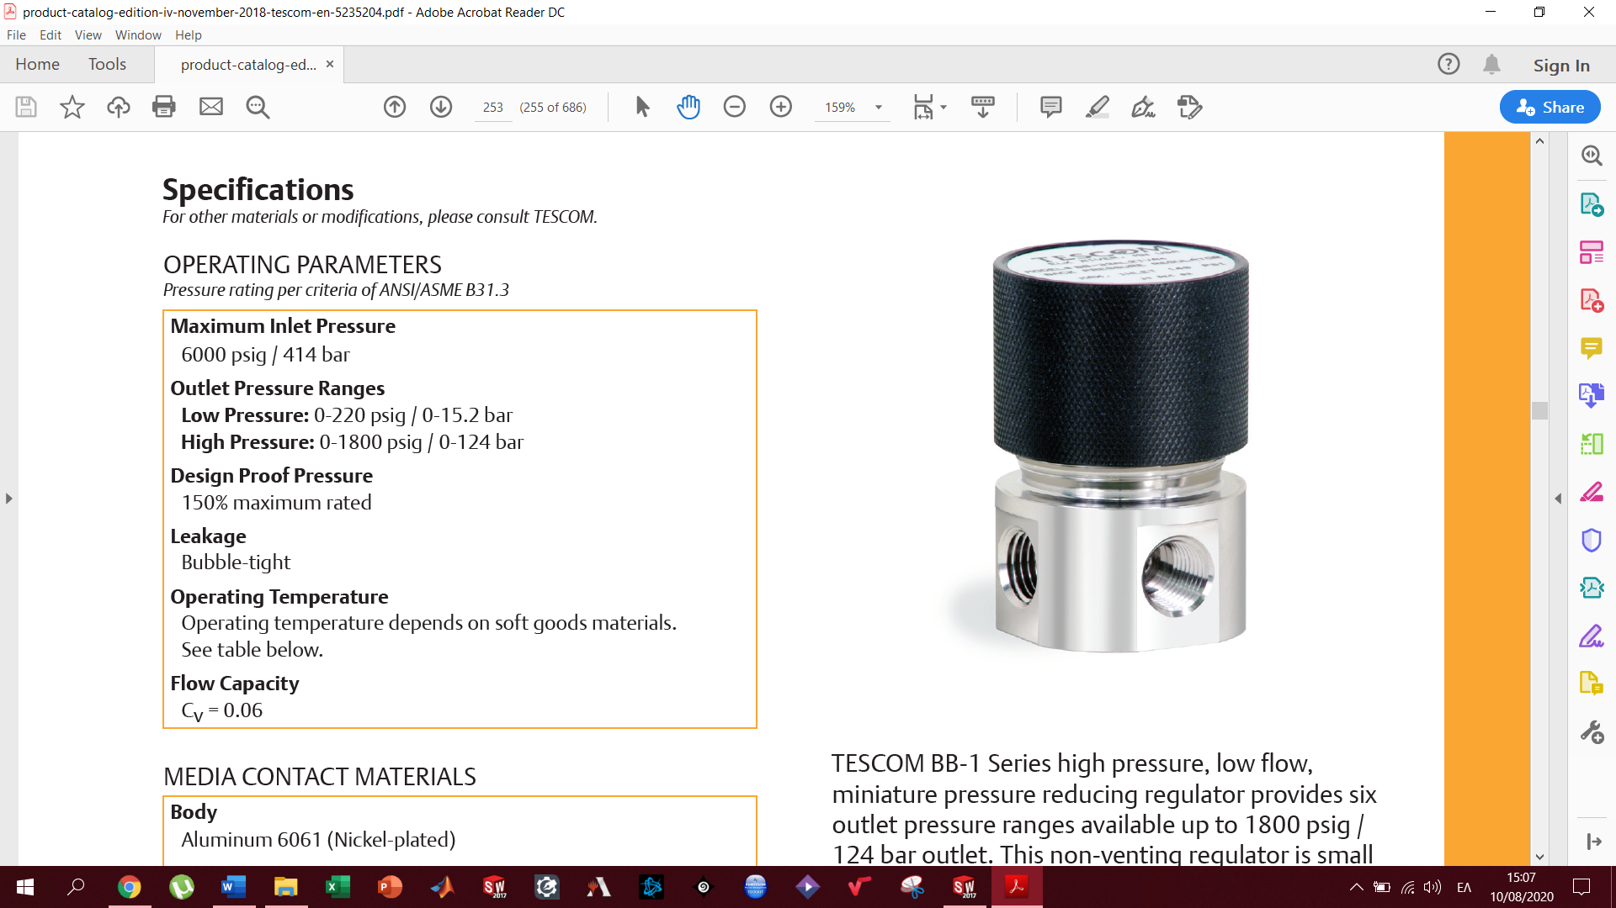

Σχήμα 4‑12. Tescom BB1 Series Regulator.

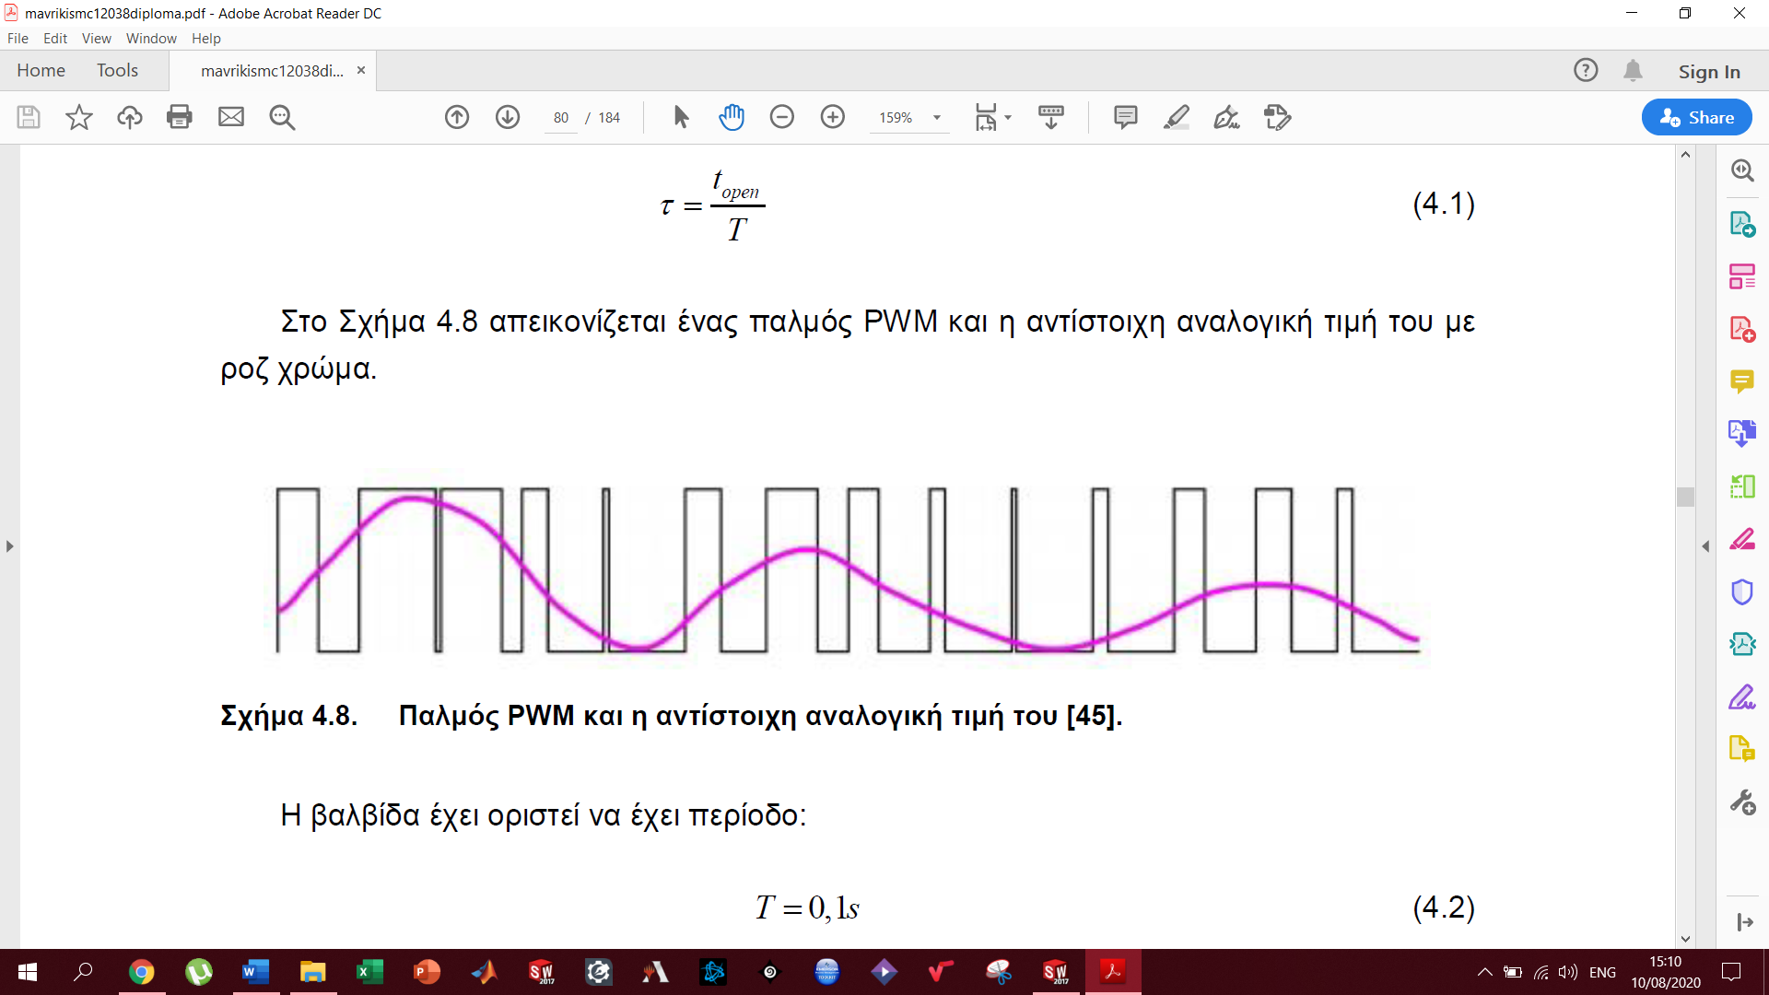

Σχήμα 4‑13. Προφίλ του PWM ψηφιακού παλμού ηλεκτρομαγνητικής βαλβίδας και αναλογικό σήμα που του αντιστοιχεί.

Καθώς η διαφορά πίεσης από το σύστημα τροφοδοσίας στην έξοδο των προωθητήρων (ατμοσφαιρική πίεση) είναι σταθερή, η δύναμη ώσης του κάθε προωθητήρα είναι ανάλογη της παροχής αερίου σε αυτόν, όπως παρουσιάζεται στην Εξ.. Η παροχή αερίου, όπως αναφέρθηκε παραπάνω, είναι ανάλογη του συνολικού χρόνου που η βαλβίδα είναι ανοιχτή σε κάθε περίοδο λειτουργίας της. Έτσι η δύναμη ώσης του κάθε προωθητήρα σε κάθε περίοδο λειτουργίας της βαλβίδας προκύπτει από το μέσο όρο των τιμών της ως εξής:



όπου  είναι η παραγόμενη δύναμη ώσης ενός προωθητήρα ανά περίοδο λειτουργίας της βαλβίδας που του αντιστοιχεί,  είναι η δύναμη ώσης που παράγει ο προωθητήρας όταν η παροχή αερίου είναι μέγιστη,  είναι η δύναμη ώσης που παράγει ο προωθητήρας όταν η παροχή αερίου είναι μηδενική και είναι προφανώς μηδενική και  είναι ο συνολικός χρόνος που η βαλβίδα είναι κλειστή σε μία συγκεκριμένη περίοδο λειτουργίας της.

Καθώς το συγκεκριμένο CGPS αποτελείται από δώδεκα προωθητήρες και η παροχή σε κάθε ένα από αυτούς πρέπει να ρυθμίζεται από μία ηλεκτρομαγνητική βαλβίδα το σύστημα πρέπει να είναι εξοπλισμένο με δώδεκα βαλβίδες ‘3/2 way’ (on/off). Εφόσον όμως οι προωθητήρες είναι εγκατεστημένοι σε ζεύγη, σε καμία περίπτωση δε θα λειτουργούν και οι δύο προωθητήρες ενός ζεύγους ταυτόχρονα. Λόγω αυτού μπορούν να χρησιμοποιηθούν έξι βαλβίδες ‘5/2 way’ (on_1/off/on_2), μία για κάθε ζεύγος προωθητήρων. Οι βαλβίδες που επιλέχθηκαν είναι οι ‘Festo MHP2-MS1H-5/2-M5’, όπως φαίνεται και στο Σχήμα 4‑14.

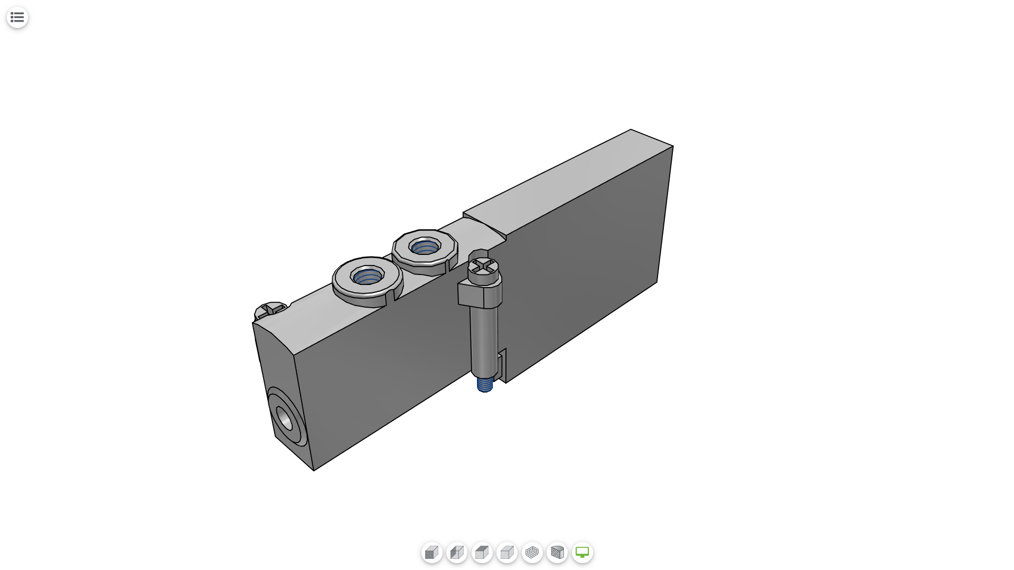

Σχήμα 4‑14. Ηλεκτρομαγνητική βαλβίδα Festo MHP2-MS1H-5/2-M5.

Τα υπόλοιπα πνευματικά στοιχεία που πρέπει να επιλεχθούν είναι οι κατάλληλες σωληνώσεις και οι κατάλληλες συνδέσεις μεταξύ των διαφόρων τμημάτων του πνευματικού συστήματος. Η επιλογή αυτών έγινε με βάση τις απαιτήσεις παροχής και πίεσης μεταξύ των διαφόρων τμημάτων του CGPS. Καθώς αποτελούν δευτερεύοντα μέρη του συστήματος και δεν απαιτούν ιδιαίτερη ανάλυση δεν παρουσιάζονται στη συγκεκριμένη ενότητα.

Παραπάνω σχεδιάστηκαν και επιλέχθηκαν τα απαραίτητα στοιχεία του CGPS. Επόμενο βήμα στη σχεδίαση του CGPS είναι η σύνδεση όλων των πνευματικών στοιχείων και η εγκατάστασή τους στο ΕΣ του εξομοιωτή. Εφόσον πλέον έχουν επιλεχθεί όλα τα στοιχεία του πνευματικού συστήματος μπορεί να αναπτυχθεί το σχέδιο του ολοκληρωμένου CGPS όπως αυτό παρουσιάζεται στο Σχήμα 4‑15. Το ολοκληρωμένο αυτό σύστημα πρέπει να εγκατασταθεί στο ΕΣ του εξομοιωτή με τέτοιο τρόπο ώστε να διατηρείται όσο το δυνατόν συμμετρία ως προς το γεωμετρικό κέντρο περιστροφής του ενώ ταυτόχρονα να μετατοπίζει όσο το δυνατόν λιγότερο το COM του ΕΣ από το κέντρο περιστροφής. Προσοχή πρέπει να δοθεί στις σωληνώσεις μεταξύ βαλβίδων και προωθητήρων καθώς αυτές πρέπει να έχουν όσο το δυνατόν ίδιο μήκος έτσι ώστε οι απώλειες κάθε διαδρομής να είναι ίδιες και κατά συνέπεια οι προωθητήρες να είναι σε θέση να παράγουν ίδια δύναμη ώσης για ίδιες παροχές.

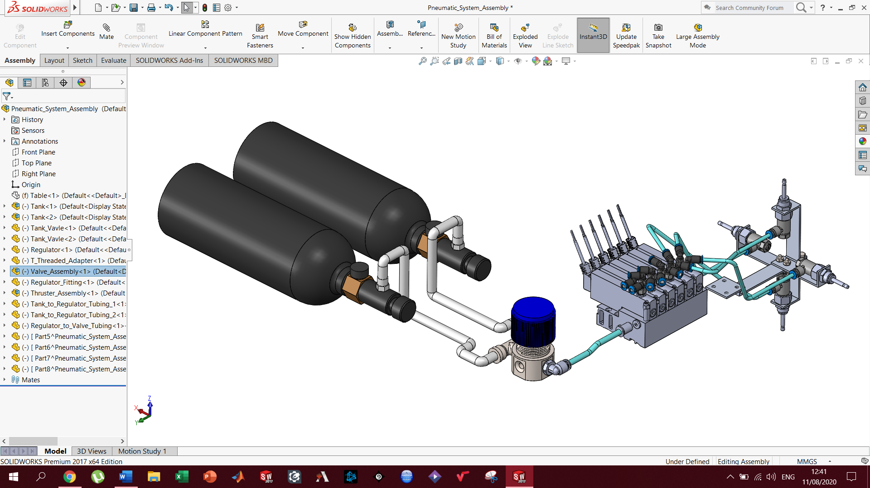

Σχήμα 4‑15. Ολοκληρωμένη Εγκατάσταση Πνευματικού Συστημάτων Προωθητήρων.

Με βάση τα παραπάνω η εγκατάσταση του CGPS στο ΕΣ του εξομοιωτή είναι αυτή που παρουσιάζεται στο Σχήμα 4‑16. Οι σωληνώσεις θα προστεθούν μετά την ολοκλήρωση του σχεδιασμού ώστε να γίνει σωστά η τοποθέτησή τους. Όπως μπορεί να παρατηρηθεί η διάταξη των προωθητήρων και των φιαλών τροφοδοσίας είναι αυτή που αναπτύχθηκε στις προηγούμενες ενότητες. Ο ρυθμιστής πίεσης έχει τοποθετηθεί σε σημείο ώστε να είναι εύκολα προσβάσιμος από το χειριστή και οι ενδείξεις πίεσης να είναι εύκολα παρατηρήσιμες κατά τη διάρκεια διεξαγωγής πειραμάτων. Τέλος οι ηλεκτρομαγνητικές βαλβίδες είναι συγκεντρωμένες στο κέντρο της βάσης του ΕΣ και τοποθετημένες έτσι ώστε να ισαπέχουν από τις τρείς ομάδες προωθητήρων.

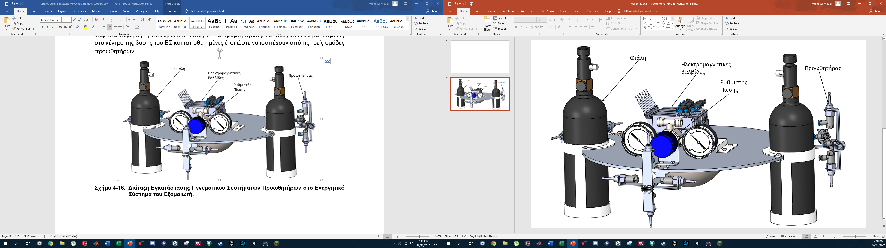

Σχήμα 4‑16. Διάταξη Εγκατάστασης Πνευματικού Συστημάτων Προωθητήρων στο Ενεργητικό Σύστημα του Εξομοιωτή.

## Μαθηματικό μοντέλο μεταβολής προσανατολισμού του εξομοιωτή στο χώρο και κίνησης στο επίπεδο με χρήση του Πνευματικού Συστήματος Προωθητήρων

Εφόσον έγινε ο σχεδιασμός του CGPS μπορούν να αναπτυχθούν οι εξισώσεις που περιγράφουν τη μεταβολή του εξομοιωτή στο χώρο και τη κίνησή του στο επίπεδο με τη χρήση των προωθητήρων του CGPS. Όπως αναφέρθηκε το Σύστημα Σφονδύλων Αντίδρασης θα είναι κατά κύριο λόγο υπεύθυνο για τη περιστροφή του εξομοιωτή στο χώρο. Υπάρχει πιθανότητα όμως αυτό να μην είναι σε θέση να αποδώσει τις κατάλληλες ροπές που απαιτούνται από το σύστημα και έτσι να κληθεί το CGPS να ανταπεξέλθει σε αυτές τις απαιτήσεις. Επίσης όταν ενεργοποιείται το σύστημα προωθητήρων για τη κίνηση του εξομοιωτή στο επίπεδο λόγω της τοποθέτησής τους αν δεν γίνουν οι σωστοί υπολογισμοί αυτοί ασκούν ροπές στο σύστημα οι οποίες δεν είναι θεμιτές. Για τους λόγους αυτούς δεν αρκεί να μελετηθούν μόνο οι δυνάμεις που ασκούν οι προωθητήρες αλλά και οι ροπές που τους αντιστοιχούν.

### Δυναμικές Εξισώσεις

Οι προωθητήρες είναι τοποθετημένοι πάνω στο ΕΣ το οποίο περιστρέφεται στο χώρο και έτσι πρέπει να γίνει χρήση δύο συστημάτων συντεταγμένων, το Σωματόδετο ΣΣ και το Αδρανειακό ΣΣ όπως αυτά περιεγράφηκαν στο 2ο Κεφάλαιο της εργασίας. Σε αντιστοιχία με το μαθηματικό μοντέλο που αναπτύχθηκε εκεί το Σχήμα 4‑17 παρουσιάζει τα δύο αυτά ΣΣ και τη τοποθέτηση και την αρίθμηση των προωθητήρων συναρτήσει αυτών. Όσον αφορά τη μεταφορική κίνηση του εξομοιωτή πάνω στο επίπεδο XY που ορίζει το Αδρανειακό ΣΣ αυτή περιγράφεται από την Εξ. ενώ η δίνει τη μετάβαση των δυνάμεων από το Σωματόδετο στο Αδρανειακό ΣΣ. Εδώ θα φανεί χρήσιμη η δεύτερη καθώς οι δυνάμεις των προωθητήρων εφαρμόζονται και εκφράζονται στο Σωματόδετο ΣΣ.

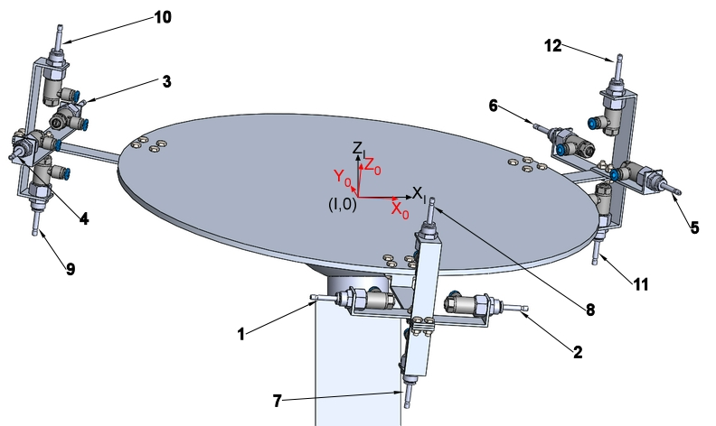

Σχήμα 4‑17. Διάταξη και αρίθμηση προωθητήρων στο Σωματόδετο και στο Αδρανειακό ΣΣ.

Συγκεκριμένα αντικαθιστώντας τις εξωτερικές δυνάμεις με αυτές των προωθητήρων των προωθητήρων από τη δίνεται:



όπου είναι το διάνυσμα δύναμης του προωθητήρα με αριθμό  εκφρασμένη στο Σωματόδετο ΣΣ. Σε αντιστοιχία με τα παραπάνω η δυναμική εξίσωση της περιστροφής του εξομοιωτή από την Εξ. όπου οι εξωτερικές ροπές είναι πλέον οι ροπές που αντιστοιχούν στις δυνάμεις των προωθητήρων:



όπου είναι το διάνυσμα ροπής του προωθητήρα με αριθμό  εκφρασμένη στο Σωματόδετο ΣΣ.

Οι δυνάμεις και οι ροπές των προωθητήρων στο Σωματόδετο ΣΣ αντιστοιχούν σε ένα διάνυσμα διεύθυνσης εφαρμογής της κάθε δύναμης και ροπής που αντιστοιχεί στον κάθε προωθητήρα και είναι σταθερό στο Σωματόδετο ΣΣ και το μέτρο της δύναμης που ασκεί αυτός. Έτσι το σύστημα έχει έξι μεταβλητές κατάστασης (θέση και προσανατολισμό στο χώρο) και δώδεκα παραμέτρους εισόδου. Για να επιλυθεί αυτό μπορούν οι δυνάμεις και οι ροπές των προωθητήρων να ομαδοποιηθούν σε ζεύγη ως εξής:





όπου  είναι το διάνυσμα της δύναμης του  ζεύγους προωθητήρων,  είναι το διάνυσμα της δύναμης του  προωθητήρα,  είναι το διάνυσμα της ροπής του  ζεύγους προωθητήρων,  είναι το διάνυσμα της ροπής του  προωθητήρα. Αντικαθιστώντας τις και στις και προκύπτουν:





Το διάνυσμα δύναμης και ροπής του κάθε ζεύγους προωθητήρων όταν υπολογιστεί έχει συγκεκριμένη φορά αναλόγως με τις απαιτήσεις του συστήματος. Ελέγχοντας τη φορά της δύναμης και της ροπής του ζεύγους στο Σωματόδετο ΣΣ εύκολα μπορεί να προκύψει ποιος από τους δύο προωθητήρες του ζεύγους είναι υπεύθυνος για τη δύναμη και τη ροπή που παράγει το ζεύγος ενώ ο άλλον είναι ανενεργός.

### Νόμος Ελέγχου

Όσον αφορά τον έλεγχο της δυναμικής εξίσωσης αυτός έχει ήδη παρουσιαστεί στο 2ο Κεφάλαιο και με τις κατάλληλες απλές προσαρμογές μπορεί να εφαρμοστεί και εδώ. Πρέπει να δοθεί προσοχή στον έλεγχο της Εξ. καθώς αποτελεί γραμμικό σύστημα εξισώσεων στον έλεγχο του οποίου απαιτείται να εμπεριέχεται η επιθυμητή τροχιά του συστήματος. Συγκεκριμένα στον έλεγχο πρέπει να ενσωματωθούν τα επιθυμητά προφίλ θέσης ταχύτητας και επιτάχυνσης. Για να επιτευχθούν τα παραπάνω θα εφαρμοστεί έλεγχος αντίστροφης δυναμικής (Model Based Control) όπως αυτόν που παρουσιάστηκε σε προηγούμενο κεφάλαιο προσαρμοσμένος κατάλληλα στη συγκεκριμένη περίπτωση. Το μοντέλο της μεταφορικής κίνησης του εξομοιωτή στο επίπεδο είναι γραμμικό και μπορεί να θεωρηθεί ότι περιγράφεται από το δυναμικό μοντέλο:



Το δυναμικό μοντέλου που περιγράφει η μπορεί να αναχθεί στη κατηγορία μοντέλου της Εξ. ορίζοντας τα παρακάτω:









όπου το διάνυσμα κατάστασης του συστήματος είναι το  και  είναι το διάνυσμα εισόδου. Στη συγκεκριμένη περίπτωση οι μεταβλητές κατάστασης ορίζονται ως εξής:





Το  είναι ένα  θετικά ορισμένο (και συνεπώς αντιστρέψιμο) μητρώο και  είναι ένα  διάνυσμα.

Ο νόμος ελέγχου μπορεί να βρεθεί μέσω γραμμικής αντιστάθμισης δράσης η οποία προκύπτει αν επιλεχθεί ο ακόλουθος έλεγχος αντίστροφης δυναμικής (Model Based Control):



όπου και  αντίστοιχα, δηλώνουν εκτιμήσεις των όρων  και  και:



το σφάλμα παρακολούθησης μιας επιθυμητής τροχιάς . Ακολουθώντας τα βήματα που έγιναν στον έλεγχο του μη γραμμικού συστήματος μπορούν να βρεθούν αντίστοιχα τα επιθυμητά κέρδη ελέγχου σε αυτή τη περίπτωση.

### Δυνατότητες Πνευματικού Συστήματος Προωθητήρων

Στη προηγούμενη υποενότητα παρουσιάστηκε το μαθηματικό μοντέλο της κίνησης και της περιστροφής του ΕΣ του εξομοιωτή με τη χρήση του CGPS του. Η Εξ. δείχνει ότι οι δυνάμεις που μπορεί να παράξει το CGPS στο ΧΥ επίπεδο του Αδρανειακού ΣΣ εξαρτώνται από το προσανατολισμό του ΕΣ το χώρο. Ο Πίνακας 3‑1 παρουσιάζει διάφορες προδιαγραφές σχεδιασμού όσον αφορά τη μεταφορική κίνηση του εξομοιωτή. Για να εξακριβωθεί η ικανότητα του εξομοιωτή να ανταπεξέλθει σε αυτές πρέπει να βρεθεί η μέγιστη και η ελάχιστη δύναμη που μπορεί να παράξει το CGPS τους Χ και Υ άξονες του Αδρανειακού ΣΣ από όπου μπορούν να προκύψουν οι μέγιστες και οι ελάχιστες επιταχύνσεις που μπορεί να εκτελέσει ο εξομοιωτής.

Από πειραματικές μετρήσεις που έγιναν στο εργαστήριο προέκυψε ότι το μέτρο της μέγιστης δύναμης που μπορεί να παράξει ένας προωθητήρας έχει ένα εύρος (0.7 – 1.0) Ν και εξαρτάται από το μήκος των σωληνώσεων που διαμεσολαβούν μεταξύ αυτού και της εξόδου του ρυθμιστή πίεσης. Εδώ θα ληφθεί ότι το μέτρο της μέγιστης δύναμης που μπορεί να παράξει ο κάθε προωθητήρας είναι:



όπου  είναι το μέγιστο μέτρο της δύναμης του  προωθητήρα. Έτσι το εύρος τιμών του μέτρου της δύναμης ενός προωθητήρα κυμαίνεται:



όπου είναι το μέτρο δύναμης του  προωθητήρα.

Για την εύρεση των μέγιστων δυνατών συνισταμένων δυνάμεων που μπορεί να παράξει το CGPS στο Χ και Υ επίπεδο του Αδρανειακού ΣΣ ακολουθείται συγκεκριμένη διαδικασία. Αρχικά απαιτείται από το σύστημα να παράξει ένα υπερβολικά μεγάλο διάνυσμα δυνάμεων στο επίπεδο έτσι ώστε το CGPS να λειτουργήσει στο μέγιστο των δυνατοτήτων του. Απαιτείται επίσης ένα διάνυσμα μηδενικών ροπών στο Αδρανειακό ΣΣ έτσι διότι έτσι το CGPS είναι σε θέσει να παράξει τις μέγιστες δυνατές δυνάμεις στο επίπεδο και κατά κύριο λόγο οι απαιτήσεις ροπής από το CGPS θα είναι μηδενικές λόγο του ότι για τη περιστροφή του ΕΣ στο χώρο ευθύνεται το Σύστημα Σφονδύλων Αντίδρασης. Στη συνέχεια για όλους τους πιθανούς προσανατολισμούς του ΕΣ του εξομοιωτή στο χώρο υπολογίζεται το μητρώο περιστροφής του. Έπειτα προκύπτουν οι δυνάμεις των ζευγών των προωθητήρων από την εξίσωση:





όπου:



και:



είναι τα διανύσματα των απαιτούμενων δυνάμεων και ροπών στο χώρο αντίστοιχα καθώς πρέπει να οριστεί και η μηδενική δύναμη στον Z άξονα του Αδρανειακού ΣΣ και οι ροπές στο χώρο για να μπορεί να επιλυθεί το σύστημα και  και  είναι τα επιθυμητά διανύσματα δυνάμεων και ροπών των ζευγών προωθητήρων. Από τις και προκύπτουν οι απαιτούμενες δυνάμεις των ζευγών προωθητήρων και κατά συνέπεια οι απαιτούμενες δυνάμεις των προωθητήρων του CGPS έτσι ώστε να επιτευχθούν οι απαιτούμενες συνιστάμενες δυνάμεις και ροπές που ζητούνται. Με συμμόρφωση των απαιτούμενων δυνάμεων των προωθητήρων στο εύρος επιτρεπτών τιμών του μέτρου της δύναμης των προωθητήρων (βλ. Εξ.) προκύπτουν οι πραγματικές δυνάμεις που μπορούν να αποδώσουν αυτοί. Έπειτα προκύπτουν οι πραγματικές μέγιστες συνιστάμενες δυνάμεις στο επίπεδο που μπορεί να παράξει το CGPS για τους διάφορους προσανατολισμούς του ΕΣ μέσω της:





όπου  είναι οι πραγματικές δυνάμεις των ζευγών προωθητήρων που μπορούν να παραχθούν για να καλύψουν στο μέγιστο δυνατό τις απαιτήσεις ροπών και δυνάμεων και  και  είναι οι πραγματικές μέγιστες συνιστάμενες δυνάμεις και ροπές που προκύπτουν στο Αδρανειακό ΣΣ.

Με εκτέλεση της παραπάνω μεθόδου προκύπτει ότι οι μέγιστες συνιστάμενες δυνάμεις που μπορεί να αποδώσει το CGPS στο ΧΥ επίπεδο του Αδρανειακού ΣΣ είναι:



και προκύπτουν για προσανατολισμό του ΕΣ που περιγράφεται από το εξής διάνυσμα γωνιών Euler:



Αντίστοιχα όταν το ΕΣ βρίσκεται στο προσανατολισμό:



οι μέγιστες δυνάμεις που μπορεί να παράξει το CGPS στο ΧΥ επίπεδο του Αδρανειακού ΣΣ παίρνουν ελάχιστη τιμή:



# Σχεδιασμός Συστήματος Σφονδύλων Αντίδρασης

Ο σφόνδυλος αντίδρασης (Reaction Wheel – RW) είναι ένας τύπος μηχανικής συσκευής η οποία είναι σχεδιασμένη να αποθηκεύει αποδοτικά περιστροφική ενέργεια. Χρησιμοποιείται κατά κύριο λόγο σε διαστημικές εφαρμογές για έλεγχο προσανατολισμού σε τρείς άξονες όταν δεν απαιτούνται κινητήρες ή εξωτερική εφαρμογή ροπής [10] . Είναι σύστημα υψηλής ακρίβειας και είναι ιδιαίτερα χρήσιμο όταν ο δορυφόρος πρέπει να εκτελέσει περιστροφές πολύ μικρών γωνιών. Η εγκατάσταση RW σε δορυφόρους επιτρέπει τον έλεγχο προσανατολισμού χωρίς τη χρήση μη αντικαταστάσιμου αερίου τροφοδοσίας από τους προωθητήρες, καθιστώντας το σύστημα πολύ αποδοτικό στην εξοικονόμηση καυσίμου. Αποτελούνται από έναν ηλεκτρικό κινητήρα ο οποίος είναι εγκατεστημένος πάνω στο δορυφόρο, από έναν σφόνδυλο ο οποίος είναι εγκατεστημένος στον άξονα του κινητήρα και τις απαραίτητες μηχανικές και ηλεκτρικές συνδέσεις, όπως παρουσιάζεται στο Σχήμα 5‑1. Καθώς αλλάζει η γωνιακή ταχύτητα του σφονδύλου αυτός προκαλεί μία ανάλογη, αντίθετη περιστροφή στο δορυφόρο όπως αυτή προκύπτει από τη διατήρηση της στροφορμής του συστήματος. Για έλεγχο τριών αξόνων απαιτείται ένα σύστημα τουλάχιστον τριών σφονδύλων αντίδρασης σε συγκεκριμένη διάταξη ώστε να παράγουν ροπή σε τρείς άξονες. Σε αυτό το κεφάλαιο θα παρουσιαστεί ο σχεδιασμός του συστήματος σφονδύλων αντίδρασης (Reaction Wheel System – RWS) και η διάταξη της εγκατάστασής του στο ΕΣ του εξομοιωτή.

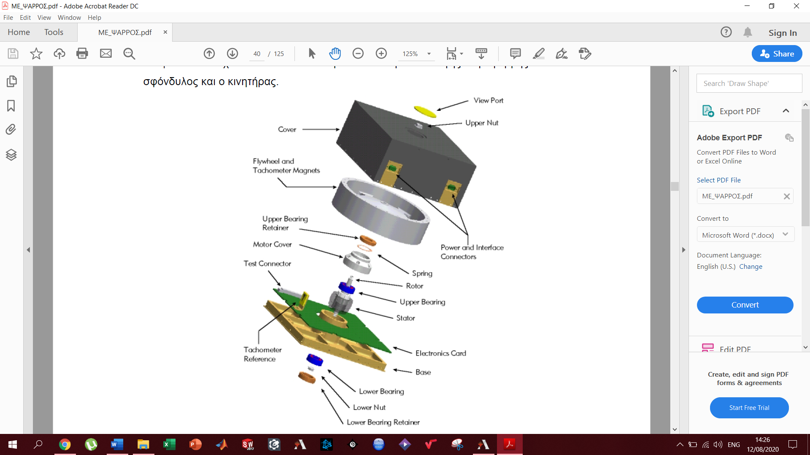

Σχήμα 5‑1. Ανατομία διάταξης Σφονδύλου Αντίδρασης.

## Βασικά Στοιχεία και Διάταξη Σφονδύλων Αντίδρασης

Οι σφόνδυλοι αντίδρασης είναι κατά κύριο λόγο απλά συστήματα. Αποτελούνται από διάφορα επιμέρους στοιχεία, τα κύρια από αυτά να είναι ο ηλεκτρικός κινητήρας (Motor – M) και ο σφόνδυλος (Wheel – W) που είναι προσδεμένος σε αυτόν. Αυτά τα δύο στοιχεία καθορίζουν τις βασικές παραμέτρους του RW. Ο σφόνδυλος, ο οποίος είναι το στοιχείο του RW με τη μεγαλύτερη μάζα, καθορίζει σε μεγάλο βαθμό τη μάζα του RW. Η κατανομή μάζας του σφονδύλου καθορίζει τη πολική ροπή αδράνειάς του η οποία, όπως παρατηρείται στην Εξ., παίζει σημαντικό ρόλο στη χαρακτηριστική δυναμική εξίσωση του RW. Σαφώς η πολική ροπή αδράνεια που εμφανίζεται στη προκύπτει από όλα τα περιστρεφόμενα στοιχεία του RW, τα οποία είναι ο σφόνδυλος και ο δρομέας του κινητήρα όμως η συμβολή του δρομέα του κινητήρα είναι μηδαμινή σε σύγκριση με αυτή του σφονδύλου. Ο σφόνδυλος είναι το στοιχείο με τις μεγαλύτερες διαστάσεις (κυρίως διάμετρο) σε ένα RW και έτσι οι διαστάσεις του καθορίζουν κατά κύριο λόγο τις διαστάσεις του RW. Τα λειτουργικά και μηχανικά χαρακτηριστικά του κινητήρα είναι αυτά που καθορίζουν τις δυνατότητες του RW (μέγιστη παραγόμενη ροπή, μέγιστες στροφές) πάντα σε συνδυασμό με τα χαρακτηριστικά του σφονδύλου.

Οι παράμετροι ενός RW, όπως προκύπτει από τα παραπάνω, είναι η μάζα και η πολική αδράνεια του σφονδύλου, τα λειτουργικά χαρακτηριστικά του κινητήρα και η δυναμική εξίσωση του RW. Για να γίνει ο υπολογισμός αυτών των παραμέτρων πρέπει να υπάρχει μια σαφής εικόνα των απαιτήσεων της περιστροφικής κίνησης του ΕΣ του εξομοιωτή. Ο υπολογισμός των ενεργειακών απαιτήσεων του ΕΣ προκύπτει από την ανάπτυξη μαθηματικής προσομοίωσης του συστήματος σε υπολογιστικό περιβάλλον. Από την ανάλυση της περιστροφικής κίνησης σε τρείς άξονες διαστημικού εξομοιωτή με RWS που έγινε στο δεύτερο κεφάλαιο, και όπως μπορεί να παρατηρηθεί από την , το μοντέλο του συστήματος επηρεάζεται όχι μόνο από τις παραμέτρους των RW αλλά και από τη διάταξη του RWS πάνω στο περιστρεφόμενο τμήμα του εξομοιωτή. Αυτό σημαίνει ότι οι ενεργειακές απαιτήσεις του ΕΣ εξαρτώνται σε κάποιο βαθμό από το σχεδιασμό του RWS. Λόγω αυτού πρέπει να γίνει ένας αρχικός σχεδιασμός του RWS και στη συνέχεια με μία επαναληπτική διαδικασία δοκιμών θα προκύψει ο βέλτιστος σχεδιασμός του.

Όπως αναφέρθηκε παραπάνω πρώτο βήμα του σχεδιασμού του RWS είναι ο αρχικός σχεδιασμός ενός RW. Αρχικά γίνεται ο σχεδιασμός του σφονδύλου, ο οποίος μπορεί να παρατηρηθεί στο Σχήμα 5‑2, η κατανομή της μάζας του οποίου είναι τέτοια ώστε το μεγαλύτερο ποσοστό μάζας του να βρίσκεται στη περίμετρό του. Με μία τέτοια κατανομή μεγιστοποιείται το κλάσμα της πολικής αδράνειας του σφονδύλου προς τη μάζα του το οποίο είναι πολύ σημαντικό καθώς, όπως θα φανεί στη συνέχεια, η ροπή αδράνειας του σφονδύλου συνεισφέρει θετικά στη περιστροφική κίνηση του ΕΣ ενώ η μάζα του κάνει το ΕΣ πιο βαρύ πράγμα που δεν είναι καθόλου επιθυμητό. Ο σφόνδυλος είναι εξοπλισμένος επίσης με ειδική διάταξη οπών για τη ζυγοστάθμισή του. Ο κινητήρας που θα επιλεχθεί είναι συνεχούς ρεύματος χωρίς ψήκτρες της εταιρίας ‘Maxon Motors’ και της σειράς ‘EC-flat Program’, όπως φαίνεται στο Σχήμα 5‑3. Αυτή η σειρά κινητήρων επιλέχθηκε καθώς τα διαστασιολογικά και λειτουργικά χαρακτηριστικά των συγκεκριμένων κινητήρων είναι ιδανικά για τη συγκεκριμένη εφαρμογή. Ο σφόνδυλος συνδέεται στον κινητήρα με σφιχτή, πρεσαριστή – συναρμογή (tight – press fit) και ο στάτης του κινητήρα συνδέεται με κατάλληλη βάση η οποία στη συνέχεια δένεται στο σκελετό του ΕΣ. Η ολοκληρωμένη διάταξη του RW παρουσιάζεται στο Σχήμα 5‑4.

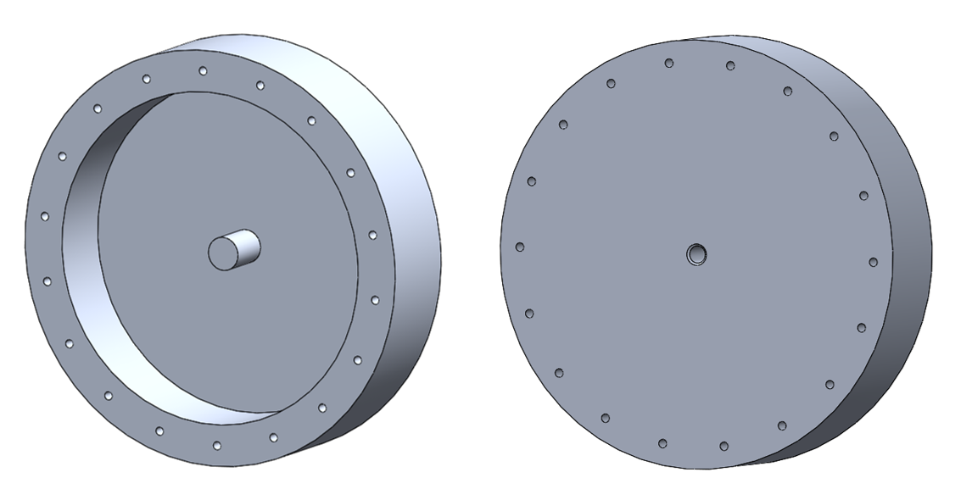

Σχήμα 5‑2. Σχεδιασμός Σφονδύλου.

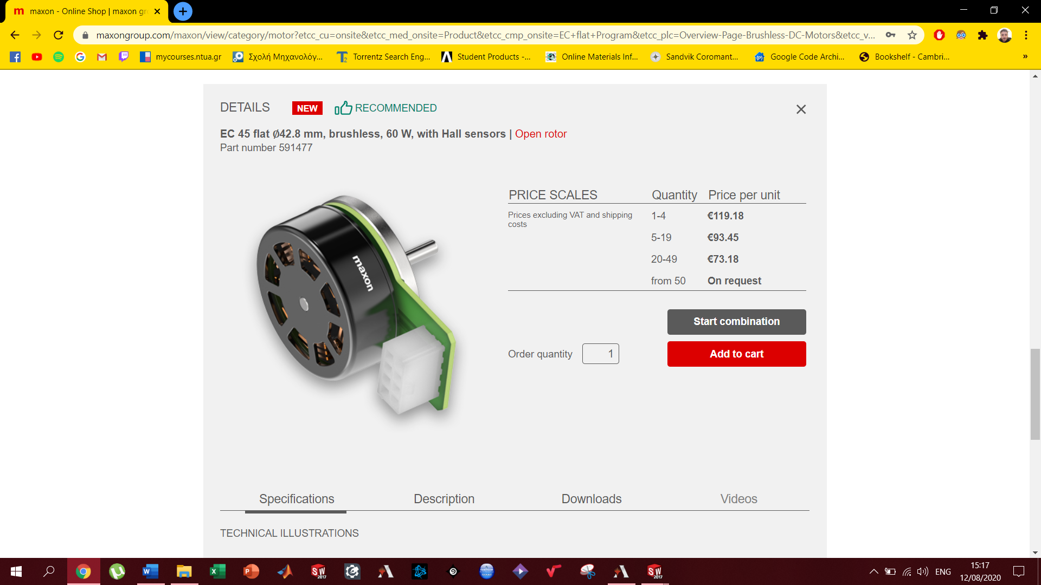

Σχήμα 5‑3. Κινητήρας Maxon της σειράς EC-Flat Program.

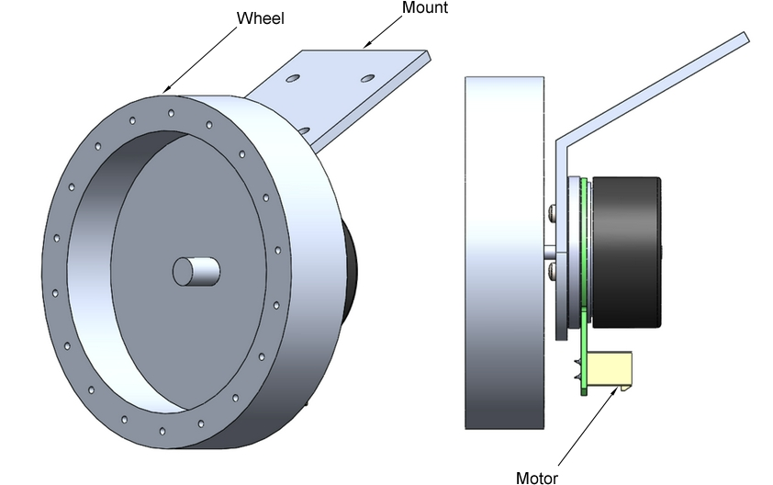

Σχήμα 5‑4. Ολοκληρωμένη διάταξη Σφονδύλου Αντίδρασης.

Εφόσον έγινε η σχεδίαση ενός RW πρέπει στη συνέχεια να σχεδιαστεί η διάταξη των τριών RW πάνω στο ΕΣ του εξομοιωτή. Βασική προδιαγραφή της διάταξης των RW είναι οι άξονες περιστροφής των RW να σχηματίζουν ένα ορθοκανονικό σύστημα συντεταγμένων. Παρατηρώντας ότι ο κατακόρυφος άξονας περιστροφής του εξομοιωτή έχει τη μεγαλύτερη περιστροφική ελευθερία η διάταξη του RWS πρέπει να είναι τέτοια ώστε και τα τρία RW να συνεισφέρουν στην περιστροφή του συστήματος γύρω από τον κατακόρυφο άξονα. Με βάση τα παραπάνω η διάταξη του RWS που σχεδιάστηκε είναι αυτή που παρατηρείται στο Σχήμα 5‑5. Όπως μπορεί να παρατηρηθεί τα RW έχουν τοποθετηθεί περιμετρικά της βάσης του ΕΣ και με συγκεκριμένη κλίση έτσι ώστε οι άξονες περιστροφής τους να είναι κάθετοι μεταξύ τους.

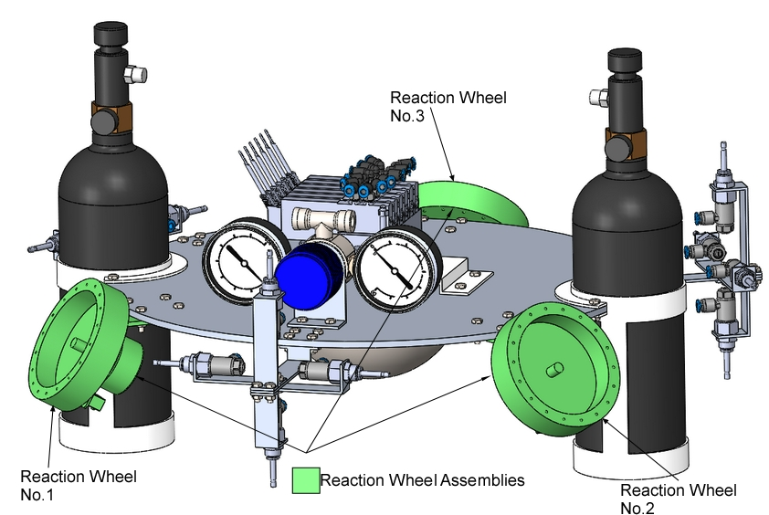

Σχήμα 5‑5. Διάταξη Συστήματος Σφονδύλων Αντίδρασης στο σκελετό του ΕΣ του Εξομοιωτή.

## Κινηματικές Εξισώσεις Περιστροφής του Εξομοιωτή

Στη προηγούμενη ενότητα παρουσιάστηκε ο αρχικός σχεδιασμός του RWS ο οποίος είναι απαραίτητος για τον ακριβή καθορισμό των παραμέτρων αυτού όπως αυτές παρουσιάστηκαν. Σε αυτή την υποενότητα θα παρουσιαστεί η διαδικασία επιλογής αυτών των παραμέτρων όπως αυτές προκύπτουν από τις ανάγκες του συστήματος. Σε πρώτο στάδιο αναπτύχθηκε σε περιβάλλον MATLAB προσομοίωση της περιστροφικής κίνησης του εξομοιωτή με τη χρήση τριών σφονδύλων αντίδρασης αξιοποιώντας το μαθηματικό μοντέλου που παρουσιάστηκε σε προηγούμενο κεφάλαιο. Μέσω αυτού του μοντέλου θα προσομοιωθούν διάφορα προφίλ περιστροφών του ΕΣ μέσω των οποίων θα προκύψουν διάφορα προφίλ απαιτούμενων ροπών. Στη συνέχεια, μέσω των χαρακτηριστικών εξισώσεων των σφονδύλων αντίδρασης θα προκύψουν οι χαρακτηριστικές καμπύλες ροπής – στροφών οι οποίες είναι απαραίτητες για τον υπολογισμό των παραμέτρων των RW.

Για την εκτέλεση των προσομοιώσεων είναι απαραίτητο να υπολογιστούν οι επιθυμητές κινηματικές εξισώσεις του συστήματος καθώς αυτές απαιτούνται για την εφαρμογή του μη γραμμικού νόμου ελέγχου, όπως αυτός παρουσιάστηκε σε προηγούμενο κεφάλαιο. Υπάρχουν διάφοροι τρόποι περιγραφής του προσανατολισμού του συστήματος και διάφορα προφίλ τα οποία επιτυγχάνουν το ίδιο αποτέλεσμα. Στο μοντέλο που έχει αναπτυχθεί, η περιγραφή του προσανατολισμού του συστήματος γίνεται μέσω γωνιών Euler σε ZYX συνδυασμό και έτσι η περιγραφή μίας επιθυμητής περιστροφικής κίνησης θα γίνει αντίστοιχα μέσω αυτών των γωνιών. Στόχος είναι, εφόσον είναι γνωστοί ο αρχικός προσανατολισμός του συστήματος και ο επιθυμητός προσανατολισμός, υπολογίζονται τα επιθυμητά προφίλ (γωνίας, γωνιακής ταχύτητας, γωνιακής επιτάχυνσης) για κάθε μία από τις τρείς γωνίες Euler που περιγράφουν το τρόπο με τον οποίο το ΕΣ θα περάσει από τον ένα προσανατολισμό στον άλλο. Σε πρώτο στάδιο τα προφίλ κίνησης αναπτύσσονται με βάση της απαίτησης ενός τραπεζοειδούς προφίλ ταχύτητας. Στο Σχήμα 5‑6 παρουσιάζονται τα προφίλ γωνίας, και οι ρυθμοί μεταβολής που προκύπτουν για μία από τις γωνίες Euler, όταν γίνεται η θεώρηση τραπεζοειδούς προφίλ ταχύτητας.

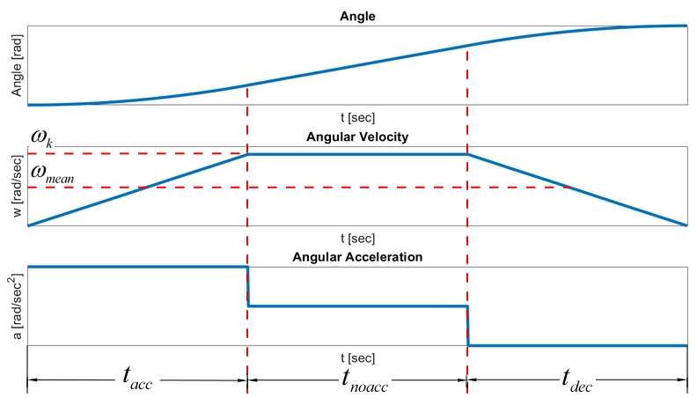

Σχήμα 5‑6. Απαιτούμενα προφίλ κινηματικών μεγεθών γωνιών Euler.

Από το Σχήμα 5‑6 και με βάση τις βασικές εξισώσεις κίνησης μπορεί να προκύψει ο μέσος ρυθμός μεταβολής μίας γωνίας Euler ως εξής:



όπου  είναι ο μέσος ρυθμός μεταβολής μίας γωνίας Euler,  είναι η επιθυμητή τιμή της αντίστοιχης γωνίας Euler,  είναι η αρχική τιμή της αντίστοιχης γωνίας Euler και  είναι ο επιθυμητός χρόνος μετάβασης από την αρχική θέση στην επιθυμητή.

Η επιθυμητή τροχιά μπορεί να χωριστεί σε τρία επιμέρους τμήματα. Στο πρώτο τμήμα η κίνηση είναι ομαλά επιταχυνόμενη, στο δεύτερο επικρατεί σταθερή ταχύτητα και στο τρίτο η κίνηση είναι ομαλά επιβραδυνόμενη. Εφόσον το προφίλ του ρυθμού μεταβολής της γωνίας Euler είναι συμμετρικό προκύπτουν οι παρακάτω εξισώσεις:







όπου  είναι ο χρόνος που το σύστημα επιταχύνεται,  είναι ο χρόνος που το σύστημα διατηρεί σταθερή γωνιακή ταχύτητα,  είναι ο χρόνος που το σύστημα επιβραδύνεται,  είναι το μέτρο της επιτάχυνσης του συστήματος και  είναι το μέτρο της παραγώγου της μεταβολής του συστήματος.

Εφόσον το προφίλ κίνησης μπορεί να χωριστεί σε τρία επιμέρους τμήματα ο μέσος ρυθμός μεταβολής μπορεί να υπολογιστεί ως η μέση τιμή των μέσων ρυθμών μεταβολής των τριών επιμέρους τμημάτων. Αυτή η περιγραφή εκφράζεται ως εξής:

..

όπου  είναι ο αρχικός ρυθμός μεταβολής της γωνίας Euler,  είναι o επιθυμητός τελικός ρυθμός μεταβολής της γωνίας Euler και  είναι η μέγιστη γωνιακή ταχύτητα που αναπτύσσει το σύστημα. Στις περιπτώσεις κίνησης που θα μελετηθούν ο αρχικός ρυθμός μεταβολής () και ο τελικός επιθυμητός () θα είναι μηδενικοί και έτσι μέσω της προκύπτει:





Η περιγραφή της επιθυμητής γωνίας μπορεί να γίνει ενώνοντας τις τρείς επιμέρους κινήσεις που παρουσιάστηκαν παραπάνω ως εξής:



Από την μέσω της και εφόσον έχει υπολογιστεί ο μέγιστος ρυθμός μεταβολής () μπορεί να προκύψει ο χρόνος σταθερού ρυθμού μεταβολής () και οι χρόνοι επιτάχυνσης και επιβράδυνσης (,) ως εξής:





Με βάση τα παραπάνω οι κινηματικές εξισώσεις που προκύπτουν εκφράζονται ως εξής:







Για να γίνει πλήρης περιγραφή της τροχιάς του ΕΣ του εξομοιωτή από ένα αρχικό προσανατολισμό σε έναν επιθυμητό απαιτούνται τρία σετ από τις παραπάνω εξισώσεις, ένα για κάθε γωνία Euler που περιγράφει το προσανατολισμό του συστήματος. Οι , και δίνουν την έκφραση της κάθε γωνίας Euler και των παραγώγων της στο χρόνο. Πρέπει να δοθεί ιδιαίτερη προσοχή σε αυτό το σημείο καθώς η μεταβολή των γωνιών Euler δεν συμπίπτει απαραίτητα με τη γωνιακή ταχύτητα του ΕΣ. Η και δηλαδή, εκφράζουν τις μεταβολές της αντίστοιχης γωνίας Euler και όχι τη γωνιακή ταχύτητα και επιτάχυνση του ΕΣ.

Οι παραπάνω εξισώσεις κίνησης, ενώ δίνουν μία πλήρη περιγραφή της περιστροφής του ΕΣ στο χώρο έχουν το βασικό μειονέκτημα τις ασυνέχειας. Αυτό το πρόβλημα μπορεί να αντιμετωπιστεί με τη περιγραφή της κίνησης μέσω πολυωνύμων. Καθώς η τροχιά κάθε γωνίας Euler μπορεί να χωριστεί σε τρία τμήματα και απαιτείται συνέχεια σε όλες τις εξισώσεις που περιγράφουν τη κίνησης του ΕΣ (γωνία, ρυθμός μεταβολής γωνίας, παράγωγος του ρυθμού μεταβολής) πρέπει να χρησιμοποιηθεί πολυώνυμο 7ου βαθμού για τη περιγραφή του κάθε διαφορετικού τμήματος της τροχιάς (τρία πολυώνυμα περιγράφουν το επιθυμητό προφίλ μίας γωνίας Euler). Άρα οι εξισώσεις που θα περιγράφουν το επιθυμητό προφίλ της κάθε γωνίας Euler θα έχουν τη μορφή:







όπου  είναι η αντίστοιχη γωνία Euler και  είναι οι συντελεστές του πολυωνύμου. Ο προσδιορισμός των συντελεστών του πολυωνύμου γίνεται μέσω επίλυσης της παρακάτω εξίσωσης που προκύπτει από τις οριακές συνθήκες κάθε πολυωνύμου ως εξής:



όπου  και  είναι οι οριακοί χρόνοι του κάθε πολυωνύμου και , , , , , ,  και είναι οι οριακές συνθήκες που αντιστοιχούν στο κάθε πολυώνυμο.

Οι οριακοί χρόνοι και συνθήκες παρουσιάζονται στον Πίνακας 5‑1 όπως προκύπτουν από τους παραπάνω υπολογισμούς. Σαφώς η παραπάνω διαδικασία γίνεται για κάθε μία από τις τρείς γωνίες Euler και το προφίλ κίνησης που προκύπτει από τις τελικές εξισώσεις έχει μορφή όπως αυτή που παρουσιάζεται στο Σχήμα 5‑7.

Πίνακας 5‑1. Οριακοί χρόνοι και συνθήκες πολυωνύμων κίνησης.

|  |  |  |  |  |
| --- | --- | --- | --- | --- |
| Χρόνος | Γωνία | Ρυθμός Μεταβολής Γωνίας | Παράγωγος του Ρυθμού Μεταβολής της Γωνίας | Δεύτερη Παράγωγος του Ρυθμού Μεταβολής της Γωνίας |
|  |  |  |  |  |
|  |  |  |  |  |
|  |  |  |  |  |
|  |  |  |  |  |

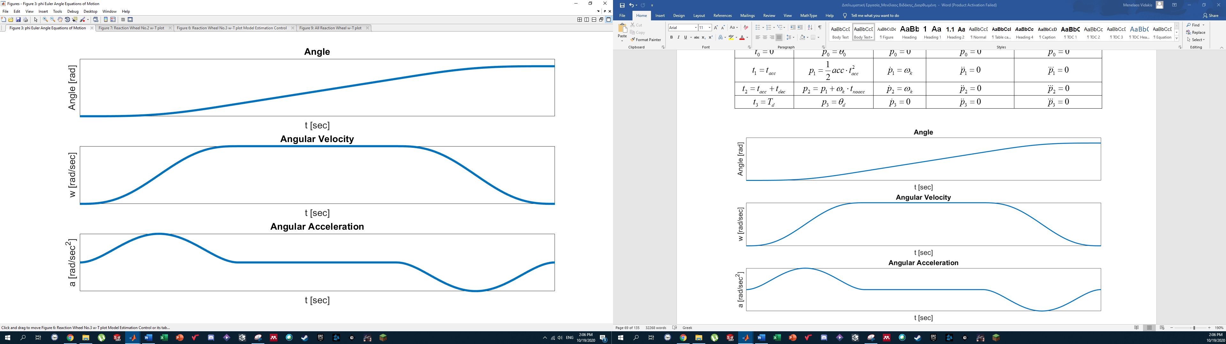

Σχήμα 5‑7. Τελικά προφίλ κινηματικών μεγεθών γωνιών Euler.

## Λεπτομερής Σχεδιασμός Συστήματος Σφονδύλων Αντίδρασης

### Σύγκριση Εναλλακτικών Σχεδιασμών Σφονδύλου και Επιλογή Παραμέτρων Σχεδιασμού

Ο σχεδιασμός του σφονδύλου αντίδρασης εξαρτάται άμεσα από την επιλογή τριών βασικών παραμέτρων. Τη μάζα, τη διάμετρο και την πολική ροπή αδράνειάς του. Η μάζα και η διάμετρος είναι δύο ανεξάρτητα μεταξύ τους μεγέθη ενώ η πολική ροπή αδράνειας του σφονδύλου, αν θεωρήσει κανείς ότι το μεγαλύτερο ποσοστό της μάζας του σφονδύλου είναι συγκεντρωμένο στη διάμετρό του, μπορεί να προκύψει ως μία εκτίμηση που εξαρτάται από τις άλλες δύο παραμέτρους. Αν θεωρηθεί ότι όλη η μάζα του σφονδύλου είναι συγκεντρωμένη στη περίμετρό του τότε η πολική ροπή αδράνειάς του υπολογίζεται ως εξής:



όπου  είναι η πολική ροπή αδράνειας του σφονδύλου,  είναι η μάζα του και  είναι η ακτίνα του.

Από την Εξ. μπορεί να παρατηρηθεί ότι η διάμετρος του σφονδύλου έχει μεγαλύτερη συμβολή στη πολική ροπή αδράνειας καθώς είναι υψωμένη στο τετράγωνο. Αυτό όμως δεν είναι απόλυτα σωστό καθώς όσο μεγαλώνει η διάμετρος του σφονδύλου μικραίνει το ποσοστό μάζας που είναι συγκεντρωμένο στη διάμετρό του. Από τα παραπάνω γίνεται εμφανές ότι η επιλογή των παραμέτρων αυτών θα γίνει μέσω δοκιμών διαφόρων παραμέτρων καθώς αυτές πέρα από το ότι είναι εξαρτώμενες μεταξύ τους, επηρεάζουν και τη δυναμική ολόκληρου του ΕΣ. Από προηγούμενους σχεδιασμούς σφονδύλων αντίδρασης [27] και μέσω έρευνας εφαρμογών αυτών σε διαστημικές αποστολές προκύπτει ένα εύρος τιμών παραμέτρων οι οποίες θα τεθούν σε δοκιμή, το οποίο παρουσιάζει ο Πίνακας 5‑2. Εδώ πρέπει να σημειωθεί ότι και η επιλογή κινητήρα επηρεάζει τη δυναμική του ΕΣ αλλά σε πολύ μικρότερο βαθμό και έτσι σε αυτό το στάδιο σχεδιασμού θα θεωρηθεί ότι χρησιμοποιείται ίδιος κινητήρας σε όλες τις δοκιμές ο οποίος είναι ο ‘EC 45 flat Ø42.8 mm, brushless, 60 W’ της εταιρίας Maxon Motors.

Πίνακας 5‑2. Εύρος βασικών σχεδιαστικών παραμέτρων σφονδύλου.

|  |  |
| --- | --- |
| Παράμετρος | Εύρος Τιμών |
| Διάμετρος | (100 – 150) mm |
| Μάζα | (0.2 - 0.5) kg |

Σε πρώτο στάδιο θα γίνουν δοκιμές διαφόρων σφονδύλων διατηρώντας σταθερή τη διάμετρο και μεταβάλλοντας τη μάζα τους στο εύρος τιμών που καθορίστηκε. Η διάμετρος που επιλέχθηκε είναι η μέση τιμή του αντίστοιχου εύρους τιμών διαμέτρων (125 mm). Οι διάφοροι σφόνδυλοι θα δοκιμαστούν μέσω προσομοίωσης στο πιο απαιτητικό σενάριο περιστροφικής κίνησης του ΕΣ που είναι πιθανό να εκτελεστεί ώστε ο σφόνδυλος που θα σχεδιαστεί να είναι σε θέση να καλύψει τις απαιτήσεις ροπής του ΕΣ σε όλο το φάσμα πιθανών περιστροφών του. Εδώ πρέπει να σημειωθεί ότι μία από τις βασικές παραμέτρους της δυναμικής εξίσωσης της τριδιάστατης περιστροφής του συστήματος είναι ο τανυστής αδράνειας του περιστρεφόμενου συστήματος. Επειδή δεν έχει ολοκληρωθεί ο σχεδιασμός του ΕΣ, οι τιμές του τανυστή αυτού δεν μπορούν να προσδιορισθούν με ακρίβεια. Για το λόγω αυτό και εφόσον γνωρίζουμε τη γενική διάταξη του ΕΣ και τα τμήματα που το αποτελούν μπορεί να γίνει μία καλή εκτίμηση του τανυστή αδράνειας του ΕΣ ο οποίος βέβαια μεταβάλλεται καθώς αλλάζουν τα χαρακτηριστικά των σφονδύλων. Σημαντικό είναι επίσης να σημειωθεί ότι στο σύστημα που προσομοιώνεται, το κέντρο μάζας του ΕΣ συμπίπτει με το γεωμετρικό κέντρο περιστροφής του όπως αυτό προκύπτει από κατάλληλο σχεδιασμό. Στο σενάριο κίνησης στο οποίο θα εξεταστούν οι σφόνδυλοι, το ΕΣ ξεκινάει από έναν αρχικό προσανατολισμό που περιγράφεται από γωνίες Euler σε ακολουθία ZYX και ορίζεται ως εξής:



όπου  είναι ο αρχικός προσανατολισμός του συστήματος σε γωνίες Euler ZYX. Ο επιθυμητός τελικός προσανατολισμός του συστήματος έχει οριστεί από τους περιορισμούς κίνησης του ΕΣ ως εξής:



όπου  είναι ο επιθυμητός τελικός προσανατολισμός του συστήματος σε γωνίες Euler ZYX. Ο επιθυμητός χρόνος μετάβασης του συστήματος από τον αρχικό στο τελικό προσανατολισμό ορίζεται ως εξής:



Ο Πίνακας 5‑3 παρουσιάζει τα σχεδιαστικά χαρακτηριστικά των διαφόρων σφονδύλων καθώς και βασικά χαρακτηριστικά μεγέθη που προκύπτουν από τις προσομοιώσεις. Η μέγιστη στιγμιαία ισχύς που απαιτείται από κάποιον από τους κινητήρες του αντίστοιχου σφονδύλου, όπως αυτή εμφανίζεται στον Πίνακας 5‑3, είναι το γινόμενο της ροπής που επιβάλλει ο κινητήρας στο σφόνδυλο και της γωνιακής ταχύτητας που έχει αναπτύξει ο άξονάς του εκείνη τη στιγμή. Αυτή η τιμή μας δίνει μία εικόνα της αποτελεσματικότητας του συστήματος όταν το σύστημα εκτελεί την ίδια περιστροφή με χαμηλότερες ενεργειακές απαιτήσεις. Η μέγιστη στιγμιαία γωνιακή ταχύτητα που αναπτύσσει κάποιος από τους σφονδύλους σε κάποια στιγμή της περιστροφής, όπως αυτή εμφανίζεται στον ίδιο πίνακα, είναι ένα σημαντικό μέγεθος και πρέπει να παρατηρηθεί εφόσον αποτελεί καθοριστικό παράγοντα για την επιλογή του κατάλληλου κινητήρα και μας δίνει μία εικόνα για τις δυνατότητες του RWS προτού οι κινητήρες φτάσουν σε κατάσταση κορεσμού.

Πίνακας 5‑3. Σχεδιαστικά χαρακτηριστικά σφονδύλων με διαφορετικές μάζες και βασικά λειτουργικά χαρακτηριστικά.

|  |  |  |  |  |
| --- | --- | --- | --- | --- |
| Μάζα (kg) | Διάμετρος (mm) | Πολική Ροπή Αδράνειας () | Μέγιστη Στιγμιαία Ισχύς για 5 s (W) | Μέγιστες Στιγμιαίες Στροφές για 5 s (RPM) |
| 0.2 | 125 | 4.25E-04 | 18.2227 | 2.30E+03 |
| 0.25 | 125 | 5.91E-04 | 13.5956 | 1.69E+03 |
| 0.3 | 125 | 7.58E-04 | 11.0397 | 1.35E+03 |
| 0.35 | 125 | 9.24E-04 | 9.4087 | 1.12E+03 |
| 0.4 | 125 | 0.0011 | 8.3361 | 975.7377 |
| 0.45 | 125 | 0.0013 | 7.5691 | 866.663 |
| 0.5 | 125 | 0.0014 | 7.0001 | 783.6388 |

Είναι σημαντικό να μελετηθεί η μεταβολή της μέγιστης στιγμιαίας απαιτούμενης ροπής συναρτήσει της μάζας του σφονδύλου, όπως αυτή παρουσιάζεται στο Σχήμα 5‑8. Εξετάζοντας τη μεταβολή αυτή, μπορεί να παρατηρηθεί ότι για τις διάφορες μάζες σφονδύλων, οι ενεργειακές απαιτήσεις που έχει το RWS από τους κινητήρες του είναι χαμηλές όπως προβλεπόταν από το σχεδιασμό του συστήματος. Η σημαντικότερη μεταβολή μπορεί να παρατηρηθεί από τα 0.2 kg στα 0.25kg ενώ στις επόμενες τιμές μαζών η μεταβολή μεταξύ δύο διαδοχικών τιμών μειώνεται σταθερά. Εξετάζοντας επίσης τη μεταβολή της μέγιστης στιγμιαίας γωνιακής ταχύτητας συναρτήσει της μάζας του σφονδύλου, όπως αυτή παρουσιάζεται στο Σχήμα 5‑9. Εξετάζοντας τη μεταβολή αυτή μπορεί να παρατηρηθεί ότι όπως και στη περίπτωση της ενεργειακής μεταβολής η μέγιστη μεταβολή παρατηρείται μεταξύ των δύο πρώτων τιμών με σταθερή μείωση στις επόμενες. Εδώ πρέπει να σημειωθεί ότι για κατασκευαστικούς λόγους οι γωνιακές ταχύτητες που αναπτύσσουν οι σφόνδυλοι δεν πρέπει να ξεπερνάνε τα 2500 RPM καθώς η ζυγοστάθμισή τους γίνεται μέχρι αυτό το όριο γωνιακής ταχύτητας και πάνω από αυτό αρχίζουν και εμφανίζονται έντονα φαινόμενα κραδασμών τα οποία πρέπει να αποφευχθούν. Με βάση τα παραπάνω, η μάζα του σφονδύλου που θα επιλεχθεί είναι 0.25 kg. Η επιλογή χαμηλής μάζας σφονδύλου που εξυπηρετεί τις ενεργειακές απαιτήσεις του RWS και κατά συνέπεια τις κινηματικές απαιτήσεις του ΕΣ είναι επωφελής γιατί έτσι διατηρείται χαμηλή η μάζα του ΕΣ και δεν γίνεται άσκοπη υπερδιαστασιολόγηση των σφονδύλων. Με την επιλογή αυτή δίνεται στο RWS ένα περιθώριο λειτουργίας το οποίο είναι σημαντικό να υπάρχει καθώς οι προσομοιώσεις δεν λαμβάνουν υπόψιν εξωτερικές διαταραχές που δρουν στο σύστημα και δίνεται η δυνατότητα μελλοντικών τροποποιήσεων του εξομοιωτή που πιθανώς να αυξήσουν της ενεργειακές απαιτήσεις του RWS.

Σχήμα 5‑8. Μεταβολή των ενεργειακών απαιτήσεων του RWS συναρτήσει της μάζας των σφονδύλων.

Σχήμα 5‑9. Μεταβολή των μέγιστων αναπτυσσόμενων στροφών από τους σφονδύλους του RWS συναρτήσει της μάζας των σφονδύλων.

Εφόσον προσδιορίστηκε η μάζα του σφονδύλου, πρέπει πλέον να βρεθεί η διαμέτρου του. Πρέπει να σημειωθεί ότι εφόσον επιλέχθηκε χαμηλή μάζα σφονδύλου το εύρος διάμετρός του σφονδύλου θα προσαρμοσθεί αναλόγως έτσι ώστε να αντιστοιχεί στη μάζα που επιλέχθηκε. Το εύρος διαμέτρων προσαρμόζεται στις τιμές (90-130) mm. Οι σφόνδυλοι που θα εξεταστούν θα έχουν σταθερή μάζα, όπως αυτή επιλέχθηκε από τη προηγούμενη διαδικασία και οι διάμετροί τους θα κυμαίνονται στο εύρος τιμών που παρουσιάζει ο Πίνακας 5‑4. Το σενάριο με βάση το οποίο θα γίνουν οι προσομοιώσεις είναι ίδιο με αυτό που μελετήθηκε στη διαδικασία επιλογής της μάζας του σφονδύλου. Ο Πίνακας 5‑4 παρουσιάζει τα σχεδιαστικά χαρακτηριστικά των διαφόρων σφονδύλων καθώς και βασικά χαρακτηριστικά μεγέθη που προκύπτουν από τις προσομοιώσεις. Αντίστοιχα και με τη προηγούμενη διαδικασία, μπορεί να υπολογισθεί η μέγιστη στιγμιαία απαιτούμενη ισχύς και οι μέγιστη στιγμιαία γωνιακή ταχύτητα που αναπτύσσεται. Σε συμφωνία με τη προηγούμενη διαδικασία έτσι και εδώ πρέπει να παρατηρηθούν οι μεταβολές αυτών των δύο μεγεθών όπως αυτές παρουσιάζονται στο Σχήμα 5‑10 και Σχήμα 5‑11 αντίστοιχα. Εξετάζοντας το Σχήμα 5‑10 και Σχήμα 5‑11 προκύπτει ότι η διάμετρος σφονδύλου που θα επιλεχθεί είναι 110 mm. Επιλέγοντας τη συγκεκριμένη τιμή διαμέτρου οι μέγιστες στροφές του συστήματος διατηρούνται κάτω από τα 2500 RPM και οι ενεργειακές απαιτήσεις του RWS παραμένουν χαμηλές. Σαφώς επιλογή μεγαλύτερης διαμέτρου θα οδηγούσε σε περαιτέρω μείωση των ενεργειακών απαιτήσεων του RWS και των μέγιστων αναπτυσσόμενων στροφών αλλά πρέπει να ληφθούν υπόψιν και οι χωροταξικοί περιορισμοί του εξομοιωτή που έχουν τεθεί.

Σε αυτό το σημείο έχει επιλεχθεί η μάζα και η διάμετρος του σφονδύλου. Ο Πίνακας 5‑5 παρουσιάζει τα χαρακτηριστικά του τελικού σφονδύλου που επιλέχθηκε.

Πίνακας 5‑4. Σχεδιαστικά χαρακτηριστικά σφονδύλων με διαφορετικές διαμέτρους και βασικά λειτουργικά χαρακτηριστικά.

|  |  |  |  |  |
| --- | --- | --- | --- | --- |
| Μάζα (kg) | Διάμετρος (mm) | Πολική Ροπή Αδράνειας () | Μέγιστη Στιγμιαία Ισχύς για 5 s (W) | Μέγιστες Στιγμιαίες Στροφές για 5 s (RPM) |
| 0.25 | 90 | 3.50E-04 | 24.2108 | 2.90E+03 |
| 0.25 | 100 | 4.22E-04 | 19.9174 | 2.41E+03 |
| 0.25 | 110 | 4.93E-04 | 16.8594 | 2.05E+03 |
| 0.25 | 120 | 5.60E-04 | 14.7697 | 1.80E+03 |
| 0.25 | 130 | 6.20E-04 | 13.3257 | 1.63E+03 |

Πίνακας 5‑5. Σχεδιαστικά και λειτουργικά χαρακτηριστικά σφονδύλου που επιλέχθηκε.

|  |  |
| --- | --- |
| Χαρακτηριστικό | Τιμή |
| Μάζα (kg) | 0.25 |
| Διάμετρος (mm) | 110 |
| Πολική Ροπή Αδράνειας () | 4.93E-04 |
| Μέγιστη Στιγμιαία Ισχύς για 5 s (W) | 16.8594 |
| Μέγιστες Στιγμιαίες Στροφές για 5 s (RPM) | 2.05E+03 |

Σχήμα 5‑10. Μεταβολή των ενεργειακών απαιτήσεων του RWS συναρτήσει της διαμέτρου των σφονδύλων.

Σχήμα 5‑11. Μεταβολή των μέγιστων αναπτυσσόμενων στροφών από τους σφονδύλους του RWS συναρτήσει της διαμέτρου των σφονδύλων.

### Επιλογή Κινητήρα Σφονδύλου Αντίδρασης

Στη προηγούμενη υποενότητα έγινε ο καθορισμός των τελικών σχεδιαστικών παραμέτρων των σφονδύλων. Επόμενο βήμα στη σχεδιαστική διαδικασία είναι η επιλογή του κινητήρα των RW. Εφόσον είναι γνωστά πλέον τα χαρακτηριστικά των σφονδύλων μέσω προσομοιώσεων μπορούν να προκύψουν οι απαιτήσεις του RWS η οποίες θα οδηγήσουν στην επιλογή του κατάλληλου κινητήρα. Όπως αναφέρθηκε παραπάνω, ο κινητήρας που θα χρησιμοποιηθεί είναι συνεχούς ρεύματος χωρίς ψήκτρες (brushless), με αισθητήρα Hall (Hall sensor). Οι κινητήρες αυτού του τύπου δε παρουσιάζουν φθορά λόγω τριβής ή σπινθήρων που εμφανίζονται στις ψήκτρες και κατά συνέπεια δεν υπάρχει ανάγκη συντήρησης, παράγοντας ιδιαίτερα σημαντικός για τη συγκεκριμένη εφαρμογή. Σημαντικό χαρακτηριστικό τους επίσης είναι η σχετικά ομαλή απόδοση ροπής απαλλαγμένη από διακυμάνσεις που ενδεχομένως να ήταν υπεύθυνες για τη πρόκληση διαταραχών σε απαιτητικές εφαρμογές.

Το σύστημα οδήγησης του ηλεκτροκινητήρα διαθέτει τη δυνατότητα λειτουργίας στα τέσσερα τεταρτημόρια του πεδίου ροπής () – στροφών () του, όπως αυτό παρουσιάζεται στο Σχήμα 5‑12. Ανάλογα με τη θέση του σημείου λειτουργίας του κινητήρα μέσα σε αυτό το πεδίο, αυτός συμπεριφέρεται ως κινητήρας, όταν η αποδιδόμενη ροπή και η φορά περιστροφής είναι ομόρροπες (1ο και 3ο τεταρτημόριο), ως γεννήτρια όταν η ροπή και η φορά περιστροφής δεν είναι ομόρροπες και ο άξονας περιστρέφεται με ρυθμό μεγαλύτερο από αυτό που θα είχε αν λειτουργούσε χωρίς φορτίο (2ο και 4ο τεταρτημόριο όταν ) και ως πέδη, όταν η ροπή και η φορά περιστροφής δεν είναι ομόρροπες και η ροπή που αποδίδεται είναι μεγαλύτερη από τη ροπή εκκίνησης του κινητήρα (2ο και 4ο τεταρτημόριο όταν ).

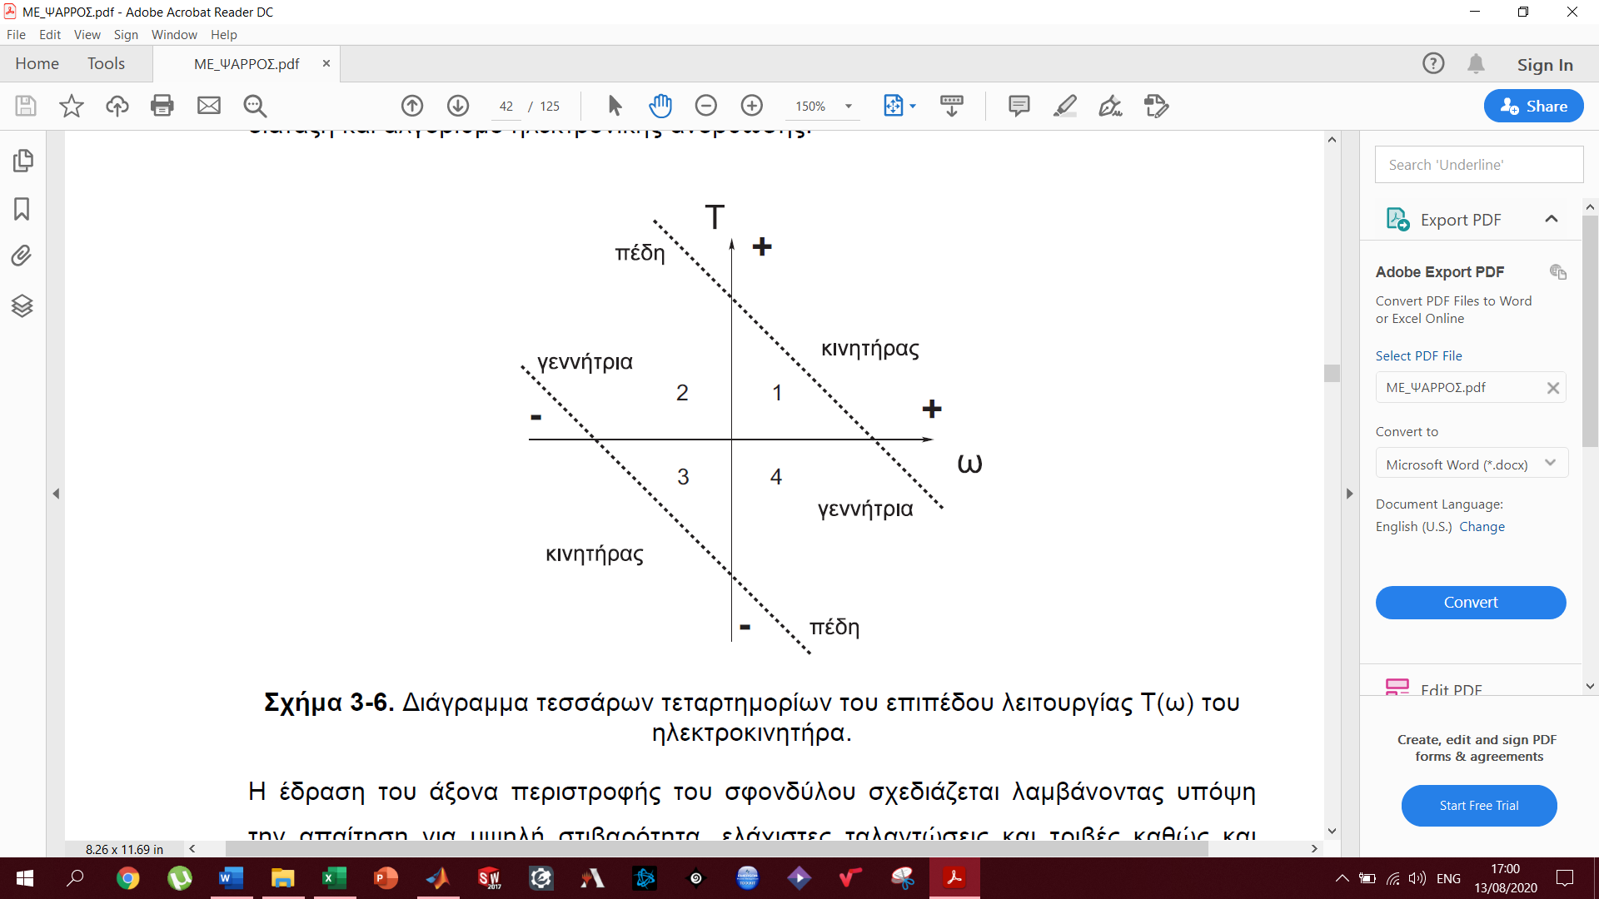

Σχήμα 5‑12. Τέσσερα τεταρτημόρια του επιπέδου λειτουργίας του ηλεκτροκινητήρα.

Το ΕΣ του εξομοιωτή κατά τη διάρκεια λειτουργίας του απαιτεί από το RWS να αποδώσει μία συγκεκριμένη ροπή και λόγω αυτής οι δρομείς των κινητήρων καθώς και οι σφόνδυλοι αναπτύσσουν μία γωνιακή ταχύτητα. Πρόκειται για ένα δυναμικό φαινόμενο που περιορίζεται από τη χαρακτηριστική καμπύλη λειτουργίας των ηλεκτροκινητήρων, όπως αυτή παρουσιάζεται στο Σχήμα 5‑13. Από το Σχήμα 5‑13 μπορεί να παρατηρηθεί ότι συνδυάζονται διάφορες καμπύλες από τις οποίες προκύπτει μία εσωτερική περιοχή που ονομάζεται περιοχή λειτουργίας του κινητήρα καθώς κάθε σημείο της αντιστοιχεί σε μία κατάσταση (ροπής και στροφών) στην οποία είναι σε θέση να φτάσει ο κινητήρας. Οι καμπύλες αυτές υπολογίζονται από τις τεχνικές προδιαγραφές που παρέχονται από τους κατασκευαστές των κινητήρων. Μπορεί να παρατηρηθεί μία οριζόντια ευθεία η οποία προκύπτει από τις μέγιστες επιτρεπόμενες στροφές του κινητήρα. Παρατηρούνται επίσης δύο κατακόρυφες ευθείες οι οποίες προσδιορίζουν τη μέγιστη ροπή που είναι σε θέση να παράγει ο κινητήρας σε συνεχόμενη και διακοπτόμενη λειτουργία αντίστοιχα. Αυτό προκύπτει από το εύρος θερμοκρασιών λειτουργίας του κινητήρα. Καθώς η ροπή που αποδίδει ο κινητήρας είναι ανάλογη του ρεύματος που διαρρέει τα τυλίγματά του, που είναι υπεύθυνο για τη θέρμανση του κινητήρα, αυτός είναι σε θέση να αποδίδει ένα εύρος ροπών για συνεχόμενο χρονικό διάστημα και ένα εύρος μεγαλύτερων ροπών για ένα μικρό χρονικό διάστημα προτού υπερθερμανθεί, εξού και η διακοπτόμενη λειτουργία. Παρατηρείται επίσης η καμπύλη ισχύος του κινητήρα όπως αυτή προκύπτει ως εξής:



όπου  είναι η ισχύς του κινητήρα σε μία χρονική στιγμή,  είναι η ροπή που παράγει αυτός σε μία χρονική στιγμή και  είναι οι στροφές που έχει αναπτύξει ο δρομέας του σε μία χρονική στιγμή.

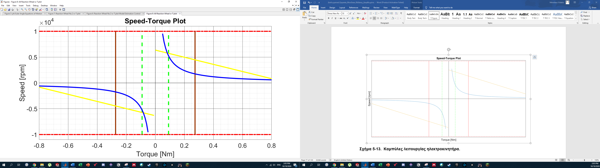

Σχήμα 5‑13. Καμπύλες λειτουργίας ηλεκτροκινητήρα.

Εφόσον η μέγιστη ισχύς του κινητήρα είναι καθορισμένη από το κατασκευαστή, εύκολα προκύπτει μέσω της η καμπύλη που δίνεται στο Σχήμα 5‑13. Παρατηρείται επίσης και η χαρακτηριστική Ροπής – Στροφών του κινητήρα η οποία προκύπτει από τη τάση τροφοδοσίας του κινητήρα και μέσω της παρακάτω εξίσωσης ροπής – στροφών του κινητήρα:



όπου  είναι η σταθερά ροπής του κινητήρα,  είναι η τάση τροφοδοσίας του κινητήρα και  είναι η αντίσταση του κινητήρα. Τα χαρακτηριστικά του κινητήρα όπως δίνονται από τους κατασκευαστές παρουσιάζονται στο αντίστοιχο παράρτημα της εργασίας.

Ο κινητήρας λόγω των λειτουργικών χαρακτηριστικών του δεν είναι σε θέση να λειτουργήσει εκτός της περιοχής λειτουργίας του. Η περιοχή λειτουργίας του όπως μπορεί να παρατηρηθεί χωρίζεται σε δύο επιμέρους περιοχές, τη περιοχή συνεχόμενης λειτουργίας και τη περιοχή διακοπτόμενης λειτουργίας όπως αυτές ορίζονται από τις αντίστοιχες καμπύλες που αναλύθηκαν παραπάνω. Ένα χαρακτηριστικό πρόβλημα των διατάξεων RW που έχει υψηλή πιθανότητα εμφάνισης κατά τη λειτουργία τους είναι ο κορεσμός του ηλεκτροκινητήρα. Αν και κατά κύριο λόγο υπάρχουν διάφοροι τρόποι αντιμετώπισής του, αποτελεί σημαντικό περιορισμό στη λειτουργία του συστήματος καθώς μπορεί να οδηγήσει στην αναγκαστική επιβολή χαμηλότερου ρυθμού μεταβολής του προσανατολισμού του συστήματος και σε κάθε περίπτωση η απόδοση υπολείπεται της βέλτιστης. Οφείλεται στη μεταβολή της δυνατότητας απόδοσης ροπής από τον ηλεκτροκινητήρα ανάλογα με τη γωνιακή ταχύτητα του δρομέα του. Κατά κύριο λόγο, σε έναν κινητήρα συνεχούς ρεύματος η μέγιστη αποδιδόμενη ροπή ελαττώνεται καθώς αυξάνεται ο ρυθμός περιστροφής.

Το μαθηματικό μοντέλο της προσομοίωσης που έχει αναπτυχθεί επιτρέπει, σε κάθε σενάριο κίνησης του ΕΣ, να παρατηρούνται οι απαιτούμενες ροπές από κάθε RW όπως και οι στροφές που αναπτύσσουν οι σφόνδυλοι. Προσομοιώνοντας το σενάριο κίνησης που χρησιμοποιήθηκε για την επιλογή των παραμέτρων του σφονδύλου και εξετάζοντας τα παραπάνω μεγέθη μπορούν να βρεθούν οι πιο απαιτητικές περιοχές λειτουργίας στις οποίες θα κληθούν να εργαστούν οι ηλεκτροκινητήρες που θα επιλεχθούν, όπως αυτές παρουσιάζονται στο Σχήμα 5‑14, Σχήμα 5‑15 και Σχήμα 5‑16 αντίστοιχα για κάθε ένα από τους σφονδύλους. Εδώ πρέπει να σημειωθεί ότι τα RW του RWS έχουν αριθμηθεί όπως θα παρουσιαστεί σε επόμενο σχήμα. Με βάση την απαιτούμενη περιοχή λειτουργίας επιλέχθηκε ο κινητήρας ‘EC 45 flat Ø42.8 mm, brushless, 50 W’ της εταιρίας Maxon Motors [11] [12] ο οποίος θα εγκατασταθεί σε κάθε ένα από τα τρία RW. Όπως μπορεί να παρατηρηθεί στο Σχήμα 5‑17 τα σημεία λειτουργίας των κινητήρων βρίσκονται εντός της περιοχής συνεχόμενης λειτουργίας τους εκτός από μικρά τμήματα που οι κινητήρες περνάνε σε διακοπτόμενη λειτουργίας η οποία όμως είναι αποδεκτή λόγω της μικρής διάρκειάς της και αναμενόμενη λόγω της απαιτητικού σεναρίου κίνησης.

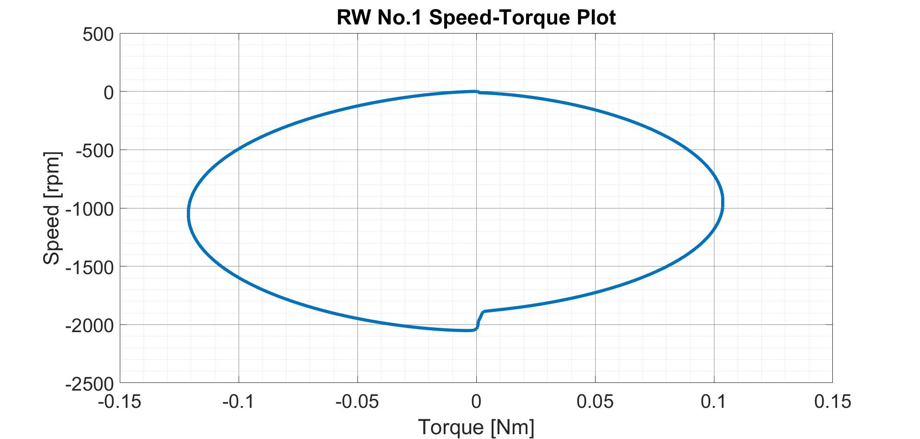

Σχήμα 5‑14. Σημεία λειτουργίας του 1ου RW στο ποιο απαιτητικό σενάριο κίνησης.

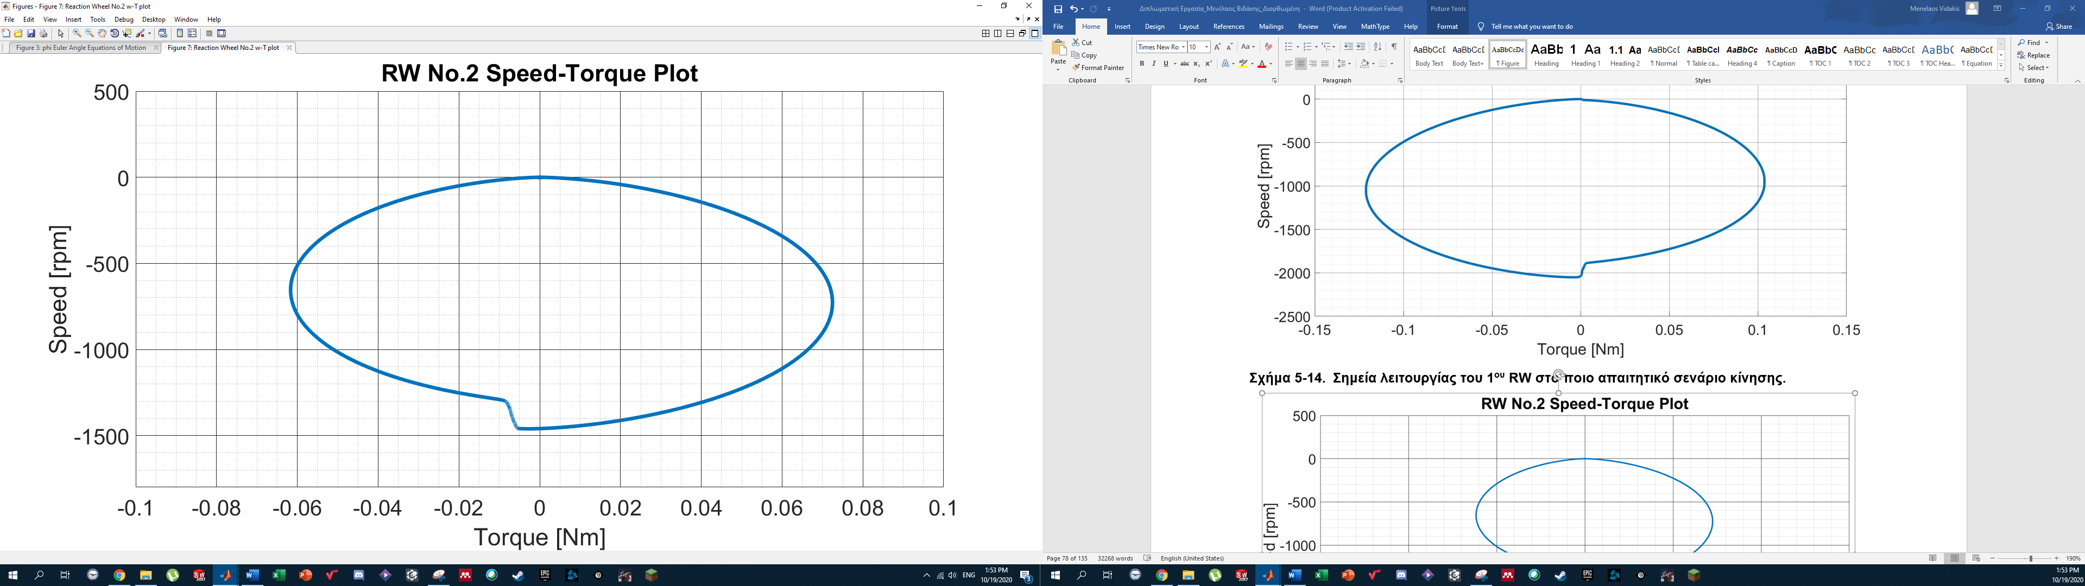

Σχήμα 5‑15. Σημεία λειτουργίας του 2ου RW στο ποιο απαιτητικό σενάριο κίνησης.

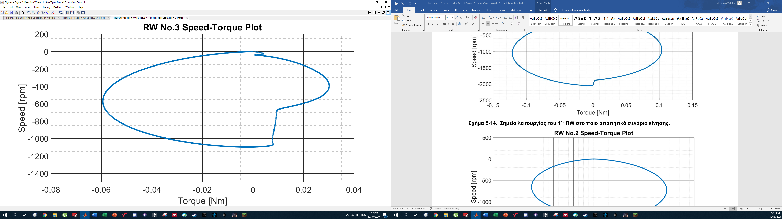

Σχήμα 5‑16. Σημεία λειτουργίας του 3ου RW στο ποιο απαιτητικό σενάριο κίνησης.

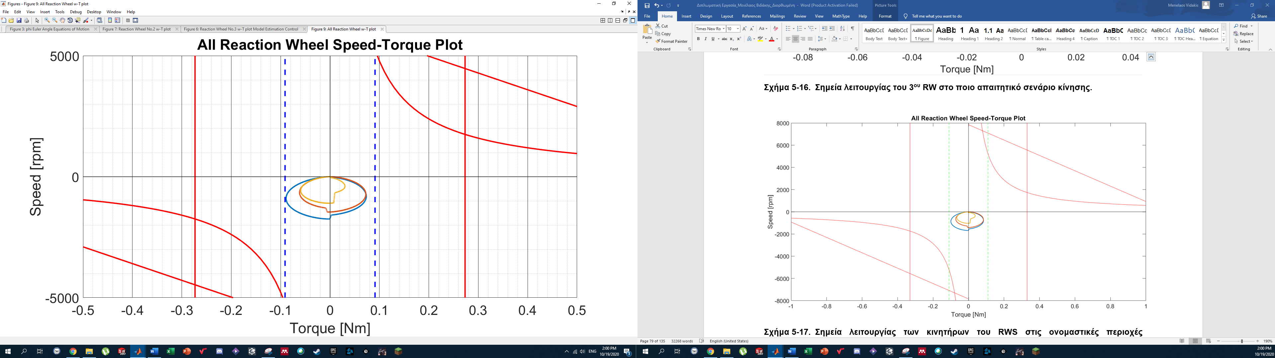

Σχήμα 5‑17. Σημεία λειτουργίας των κινητήρων του RWS στις ονομαστικές περιοχές λειτουργίας τους.

### Ανάλυση Αντοχής Σφονδύλου

Εφόσον έγινε η επιλογή των σχεδιαστικών χαρακτηριστικών του σφονδύλου και ολοκληρώθηκε ο σχεδιασμός του πρέπει να ελεγχθεί η αντοχή του στις διάφορες καταπονήσεις στις οποίες αυτός υπόκειται. Ο σφόνδυλος είναι το κομμάτι του ενεργητικού συστήματος που δέχεται τις μεγαλύτερες δυναμικές καταπονήσεις καθώς αναπτύσσει πολύ υψηλές ταχύτητες. Είναι πολύ σημαντικό επίσης να εξετασθεί η παραμόρφωση αυτού κατά τη διάρκεια λειτουργίας του επειδή υψηλά επίπεδα παραμόρφωσης στη βάση του πιθανώς να δημιουργήσουν πρόβλημα στη σύνδεσή του με το κινητήρα. Δύο είναι τα σημαντικότερα σενάρια καταπόνησης που πρέπει να εξετασθούν σε αυτό το σημείο. Αρχικά πρέπει να εξεταστεί το σενάριο στο οποίο ο σφόνδυλος έχει αναπτύξει μέγιστες στροφές και ο κινητήρας προσπαθεί να εκτελέσει απότομη πέδη έτσι ώστε να επιβραδύνει. Από τα χαρακτηριστικά του κινητήρα μπορεί να παρατηρηθεί η μέγιστη στιγμιαία ροπή που μπορεί να ασκήσει είναι:



Οι μέγιστες στροφές που αναπτύσσει ο σφόνδυλος βάση της ανάλυσης που έγινε στη προηγούμενη ενότητα είναι:



Καθώς ο κινητήρας προσπαθεί να επιβραδύνει το σφόνδυλο ενώ αυτός περιστρέφεται αυτός υπόκειται στρεπτική καταπόνηση λόγω της αδράνειάς του. Όπως μπορεί να παρατηρηθεί από το Σχήμα 5‑18 οι μέγιστες τάσεις κατά vonMises που αναπτύσσονται παρατηρούνται εσωτερικά του κυλίνδρου συγκράτησης στον άξονα του κινητήρα όπως ήταν αναμενόμενο. Παρατηρείται επίσης ότι η μέγιστη τιμή των αναπτυσσόμενων τάσεων είναι δύο τάξεις μεγέθους χαμηλότερη από την αντοχή του υλικού άρα εγγυάται η αντοχή του σφονδύλου σε αυτό το σενάριο καταπόνησης. Στο Σχήμα 5‑19 παρατηρείται η παραμόρφωση του σφονδύλου στο συγκεκριμένο σενάριο καταπόνησης. Όπως μπορεί να παρατηρηθεί από τις τιμές της παραμόρφωσης στο συγκεκριμένο σενάριο δεν τίθεται ζήτημα διατάραξης της διάταξης του σφονδύλου αντίδρασης.

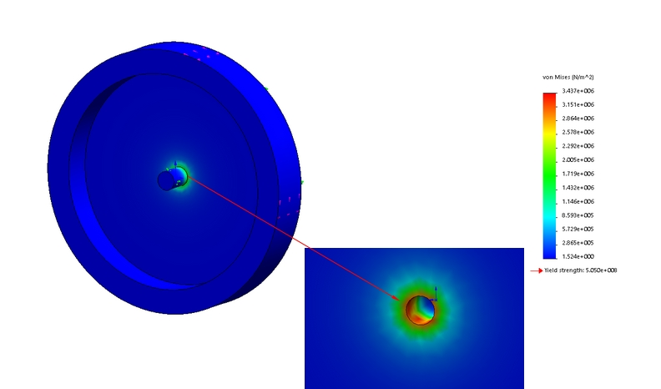

Σχήμα 5‑18. Κατανομή τάσεων κατά vonMises σε στρεπτική καταπόνηση.

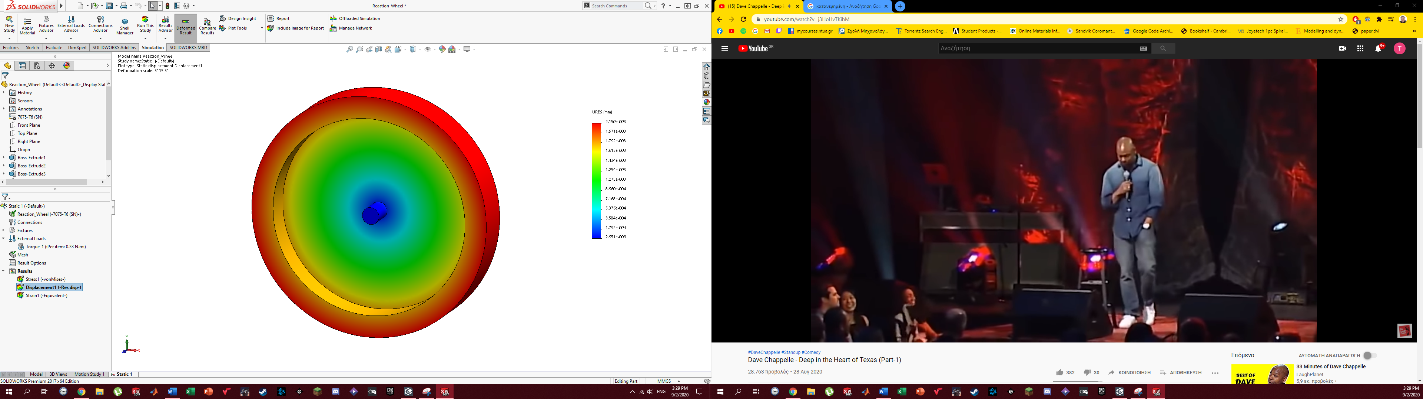

Σχήμα 5‑19. Παραμόρφωση σφονδύλου σε στρεπτική καταπόνηση.

Ο σφόνδυλος αναπτύσσει υψηλές στροφές ενώ ταυτόχρονα η κατανομή της μάζας του είναι τέτοια έτσι ώστε το μεγαλύτερο ποσοστό μάζας του βρίσκεται στη περίμετρό του. Λόγω των παραπάνω οι φυγόκεντρες δυνάμεις που αναπτύσσονται είναι αρκετά έντονες. Πρέπει λοιπόν να μελετηθεί αυτό το φαινόμενο καταπόνησης για τους ίδιους λόγους που μελετήθηκε και η προηγούμενη περίπτωση. Η φυγόκεντρος δύναμη σημειακής μάζας που κινείται σε κυκλική τροχιά εκφράζεται ως εξής:



όπου  είναι η φυγόκεντρος δύναμη,  είναι η μάζα του σώματος,  είναι η γωνιακή ταχύτητα περιστροφής της σημειακής μάζας και  είναι η ακτίνα της κυκλικής τροχιάς.

Στη συγκεκριμένη περίπτωση η μάζα του σφονδύλου δεν είναι σημειακή αλλά είναι ανομοιόμορφα κατανεμημένοι σε διάφορες ακτίνες. Σε αυτή τη μελέτη η φυγόκεντρος δύναμη που αναπτύσσεται στο σφόνδυλο θα υπολογιστεί με βάση τη παραδοχή ότι η μάζα του σφονδύλου είναι ομοιόμορφα κατανεμημένη στη μέγιστη διάμετρο αυτού. Καθώς το συγκεκριμένο φαινόμενο καταπόνησης είναι συμμετρικό και ο σφόνδυλος έχει δύο επίπεδα συμμετρίας μπορεί να εξετασθεί η αντοχή του ενός τεταρτημόριου. Όπως μπορεί να παρατηρηθεί στο Σχήμα 5‑20 και στο Σχήμα 5‑21 οι μέγιστες τάσεις και παραμορφώσεις παρουσιάζονται στις μεγαλύτερες ακτίνες του σφονδύλου εκεί που είναι συγκεντρωμένο το μεγαλύτερο ποσοστό μάζας όπως είναι αναμενόμενο. Παρατηρώντας τις μέγιστες τιμές των καταπονήσεων και των παραμορφώσεων στο συγκεκριμένο σενάριο δεν τίθεται ζήτημα αντοχής του σφονδύλου αντίδρασης όπως και στη προηγούμενη περίπτωση.

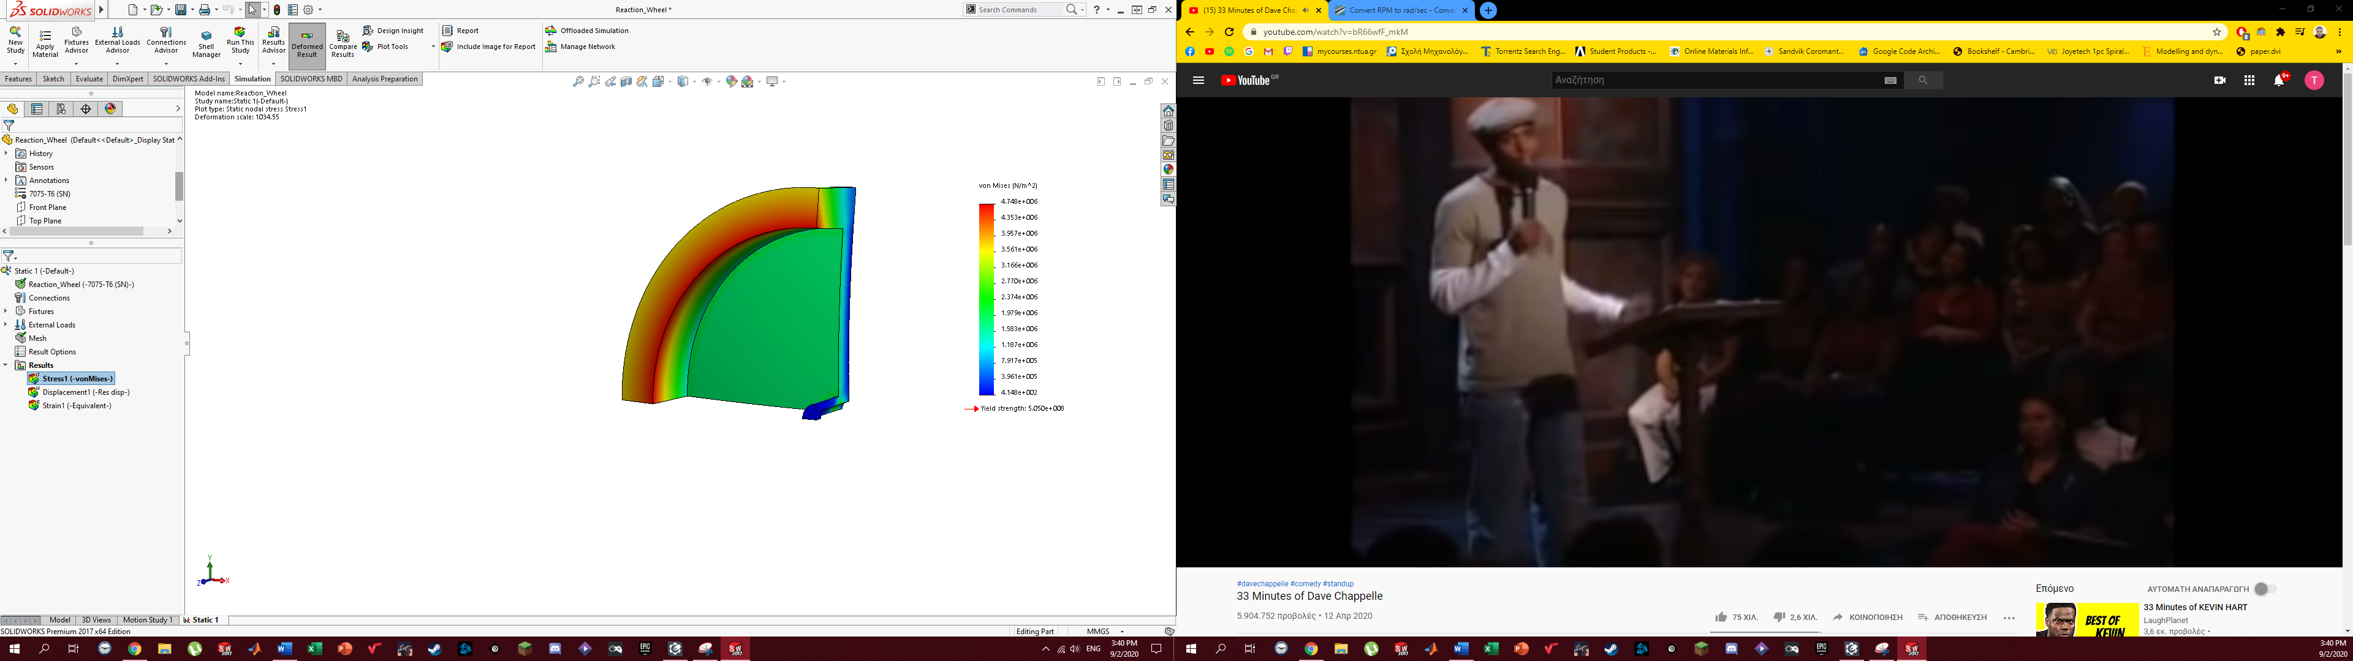

Σχήμα 5‑20. Κατανομή τάσεων κατά vonMises σε καταπόνηση λόγω φυγόκεντρων δυνάμεων.

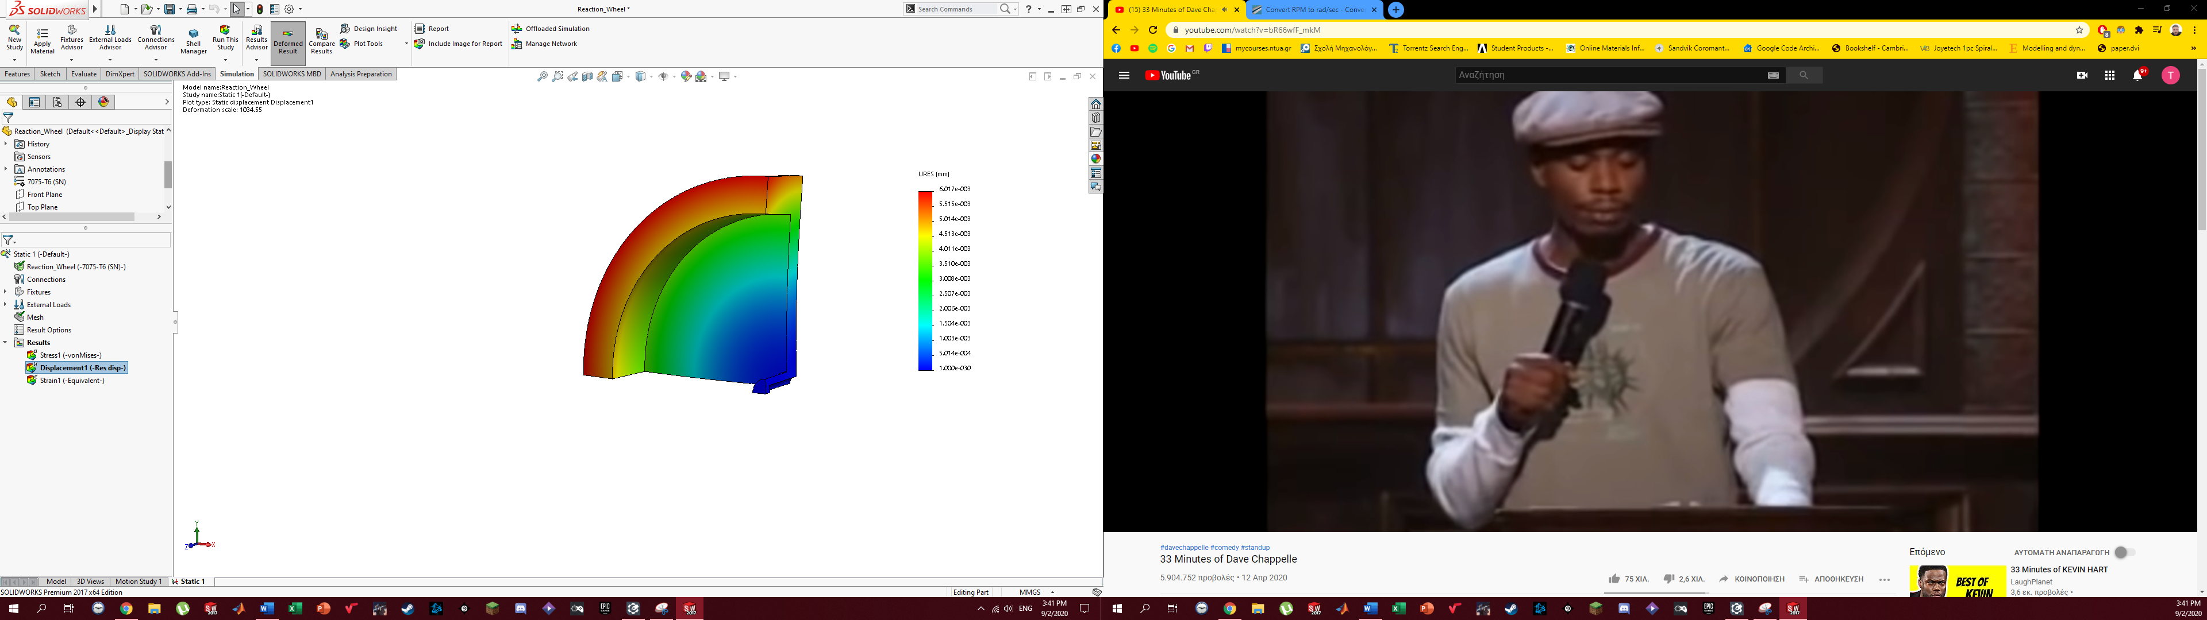

Σχήμα 5‑21. Παραμόρφωση σφονδύλου σε καταπόνηση λόγω φυγόκεντρων δυνάμεων.

### Τελικός Σχεδιασμός Συστήματος Σφονδύλων Αντίδρασης

Αφού έγινε η επιλογή παραμέτρων του σφονδύλου και η επιλογή του κινητήρα, είναι δυνατόν να γίνει ο τελικός σχεδιασμός του RWS. Ο τελικός σχεδιασμός του ενός RW είναι αυτή που παρουσιάστηκε αρχικά στο Σχήμα 5‑4. Οι σφόνδυλοι, όπως έγινε κατανοητό και από τις προσομοιώσεις αναπτύσσουν μεγάλες γωνιακές ταχύτητες και έτσι είναι σημαντικό να μην είναι εκτεθειμένοι στο χώρο για να αποτραπούν τυχόν ατυχήματα και να αποφευχθεί η επαφή τους εν ώρα κίνησης με οποιοδήποτε άλλο τμήμα του ίδιου του εξομοιωτή ή και άλλων ρομποτικών διατάξεων που βρίσκονται σε συνεργασία με αυτόν. Για το λόγο αυτό σχεδιάστηκαν κατάλληλα προστατευτικά καλύμματα από υλικό ABS-Plastic με ειδική διάταξη από διαφανές Plexiglass για την επιτήρηση της ομαλής λειτουργίας του κάθε RW, όπως αυτά εμφανίζονται στο Σχήμα 5‑22. Για την αποφυγή πολύπλοκης καλωδίωσης και για λόγους προσβασιμότητας σχεδιάστηκαν βάσεις για τη τοποθέτηση των οδηγήσεων των ηλεκτροκινητήρων (motor controller) στο πίσω μέρος κάθε RW, όπως μπορεί να παρατηρηθεί στο Σχήμα 5‑23. Καθώς τα RW καλούνται να παράξουν ροπή η οποία αποτελεί είσοδο στο σύστημα, οι ελεγκτές που πρέπει να επιλεχθούν πρέπει να είναι σε θέση να εκτελέσουν έλεγχο ρεύματος καθώς αυτός είναι το ισοδύναμος του ελέγχου ροπής. Επειδή οι κινητήρες είναι ήδη εξοπλισμένοι με Hall Sensors η διάταξη ελέγχου είναι αρκετά απλή καθώς δεν απαιτείται η εγκατάσταση περαιτέρω αισθητήρων. Προσοχή πρέπει να δοθεί στο ότι ο ελεγκτής πρέπει να είναι σε θέση να διοχετεύσει το κατάλληλο εύρος ρευμάτων στο κινητήρα και να παρέχει την αντίστοιχη τάση τροφοδοσίας. Με βάση τα παραπάνω οι οδηγήσεις που επιλέχθηκαν είναι οι ‘EPOS 4 Compact 50/5 CAN’ της εταιρίας Maxon Motors όπως αυτοί φαίνονται στο Σχήμα 5‑24. Οι προδιαγραφές των οδηγήσεων όπως δίνονται από τους κατασκευαστές παρουσιάζονται στο αντίστοιχο παράρτημα αυτής της εργασίας.

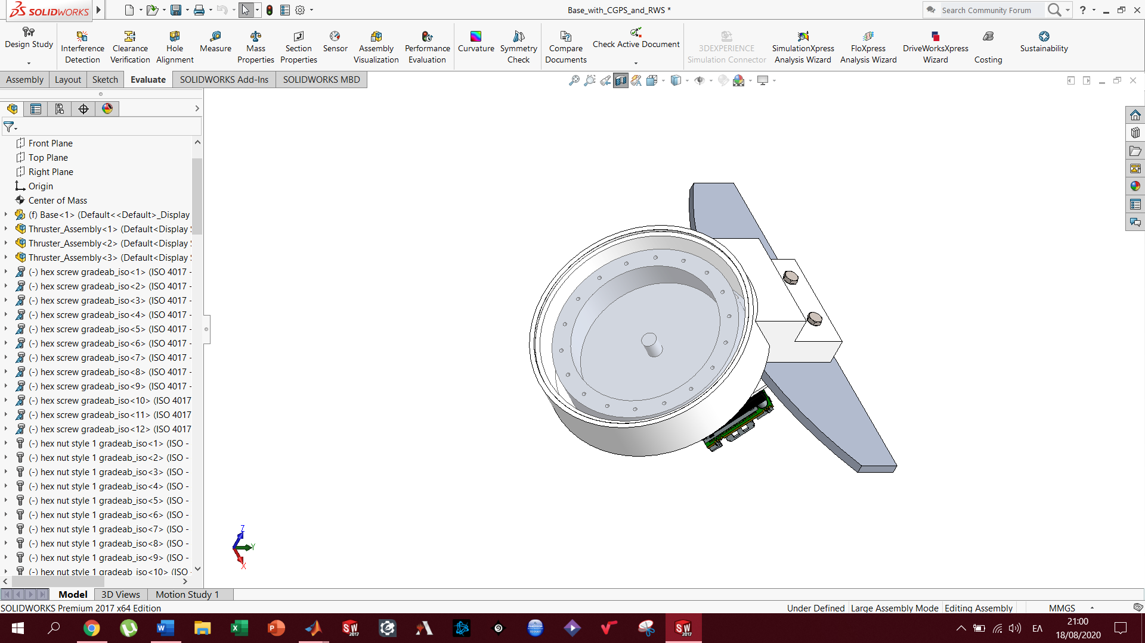

Σχήμα 5‑22. Προστατευτικό κάλυμμα σφονδύλου από ABS-Plastic και ειδική επιφάνεια Plexiglas.

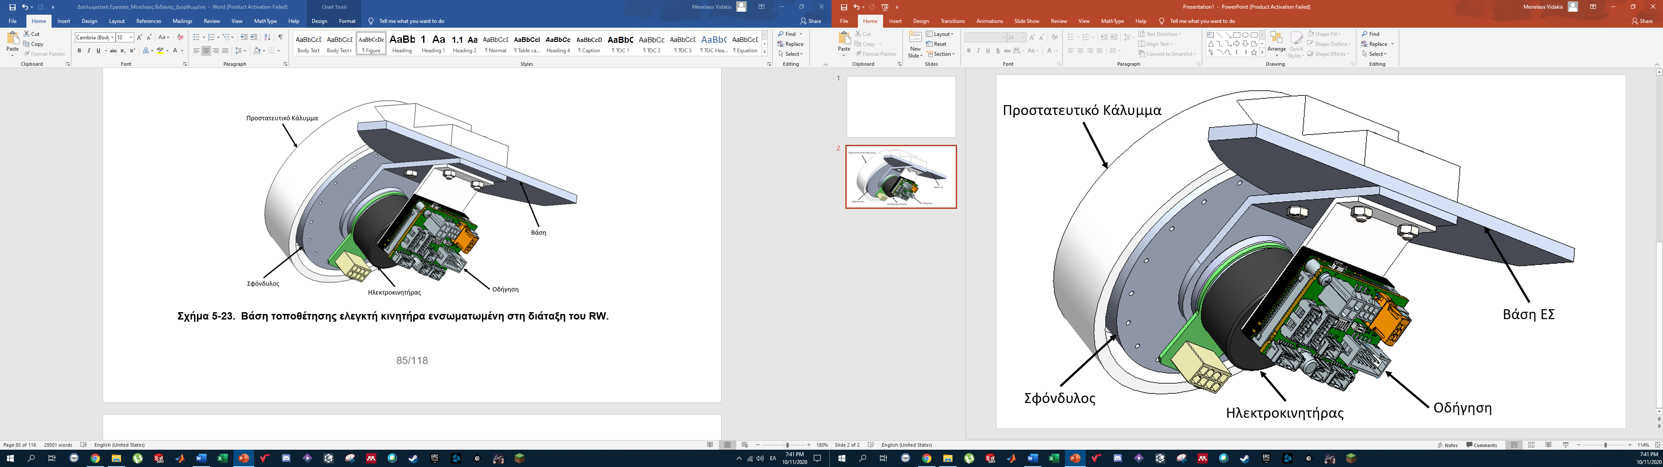

Σχήμα 5‑23. Βάση τοποθέτησης ελεγκτή κινητήρα ενσωματωμένη στη διάταξη του RW.

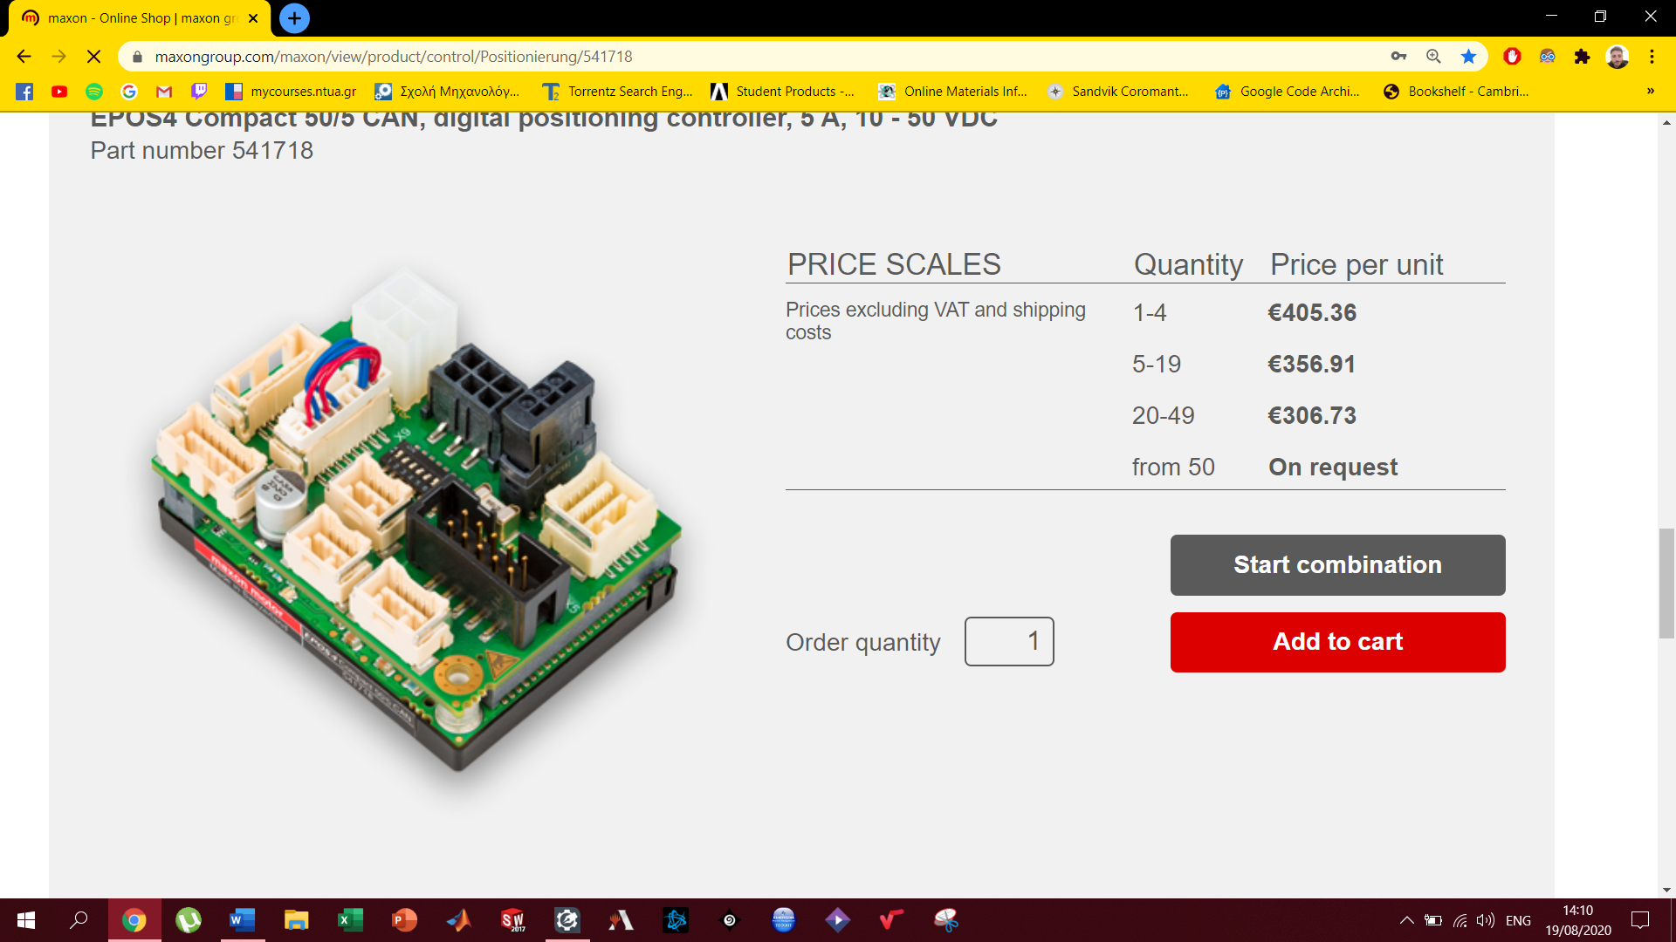

Σχήμα 5‑24. Οδήγηση / Ενισχυτής ‘EPOS 4 Compact 50/5 CAN’ της εταιρίας Maxon Motors.

Η διάταξη του RWS στο χώρο διατηρεί τον αρχικό σχεδιασμό της και η ολοκληρωμένη εγκατάσταση της μπορεί να παρατηρηθεί στο Σχήμα 5‑25 και Σχήμα 5‑26. Με την ολοκλήρωση του RWS, πρέπει σε αυτό το σημείο να εξετασθεί το σύστημα τροφοδοσίας των κινητήρων. Το εργαστήριο είναι ήδη εξοπλισμένο με ένα σημαντικό αριθμό μπαταριών λιθίου ‘Li-Po 5300 14.8V 30C 4S1P’ βλ. Σχήμα 5‑27, και με κατάλληλο σύστημα επαναφόρτισης. Λόγω αυτού και για λόγους συμβατότητας του συστήματος με την ήδη υπάρχουσα πειραματική διάταξη το σύστημα τροφοδοσίας του RWS θα αποτελείται από δύο τέτοιες μπαταρίες σε σύνδεση εν σειρά.

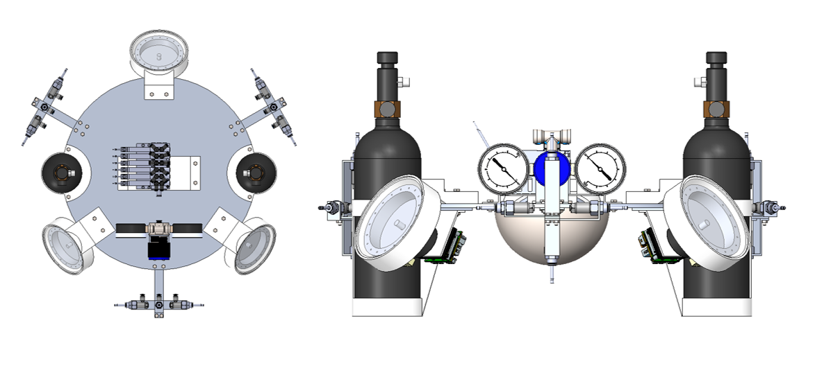

Σχήμα 5‑25. Διάταξη RWS στο χώρο πάνω στο Ενεργητικό Σύστημα του εξομοιωτή (1).



Σχήμα 5‑26. Διάταξη RWS στο χώρο πάνω στο Ενεργητικό Σύστημα του εξομοιωτή (2).

Τα χαρακτηριστικά αυτών των μπαταριών παρουσιάζονται εδώ ως εξής:









όπου  είναι η τάση της μπαταρίας,  είναι το μέγιστο συνεχόμενο ρεύμα αποφόρτισης,  είναι η χωρητικότητα της μπαταρίας σε  και  είναι η ηλεκτρική ισχύς της μπαταρίας σε .

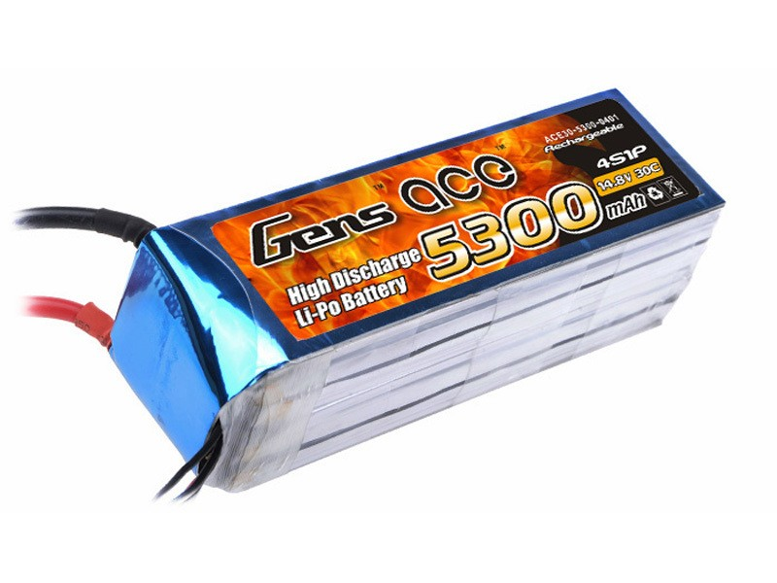

Σχήμα 5‑27. Μπαταρία λιθίου ‘Li-Po 5300 14.8V 30C 4S1P’.

Η σύνδεση δύο μπαταριών σε σειρά μας δίνει συνολική τάση τροφοδοσίας:



όπου  είναι η συνολική τάση τροφοδοσίας. Εφόσον η ονομαστική τάση τροφοδοσίας των κινητήρων () είναι:



η σύνδεση σε σειρά είναι η κατάλληλη για τη συγκεκριμένη εφαρμογή. Κάθε ένας από τους κινητήρες έχει μέγιστο ρεύμα τροφοδοσίας ():



από όπου προκύπτει ότι σε κάθε στιγμή η απαίτηση ρεύματος από το RWS () δεν θα είναι μεγαλύτερη από:



και παρατηρώντας την προκύπτει ότι οι μπαταρίες είναι σε θέση να τροφοδοτούν με άνεση τους κινητήρες του RWS ενώ ταυτόχρονα τροφοδοτούν και τα υπόλοιπα συστήματα του ΕΣ. Αν θεωρηθεί ότι οι μπαταρίες τροφοδοτούν μόνο τους κινητήρες του RWS και λαμβάνοντας υπόψιν ότι το ΕΣ θα είναι εξοπλισμένο με δύο μπαταρίες εν σειρά, ο συνολικός επιτρεπόμενος χρόνος λειτουργίας του RWS () προκύπτει ως εξής:



Όπως προκύπτει ο επιτρεπόμενος χρόνος πειράματος λειτουργίας του RWS αυτό θα είναι σε θέση λειτουργίας για πολλά διαδοχικά πειράματα προτού πρέπει να γίνει επαναφορτισμός των μπαταριών. Για την αποθήκευση των μπαταριών στο ΕΣ του εξομοιωτή σχεδιάστηκε ειδική διάταξη από υλικό ABS-Plastic με Velcro Straps για την εύκολη και γρήγορη τοποθέτηση των μπαταριών. Η διάταξη των μπαταριών στο ΕΣ φαίνεται στο Σχήμα 5‑28.

Με την ολοκλήρωση του σχεδιασμού του συστήματος μπαταριών το RWS έχει ολοκληρωθεί. Όπως έχει αναφερθεί προηγουμένως το RWS αποτελεί ένα από τα δύο σημαντικότερα συστήματα επενέργησης του ΕΣ του εξομοιωτή. Με την ολοκλήρωση των δύο αυτών συστημάτων η σχεδίαση του ΕΣ έχει σχεδόν ολοκληρωθεί και ο σχεδιασμός του εξομοιωτή περνάει στα τελικά στάδια.

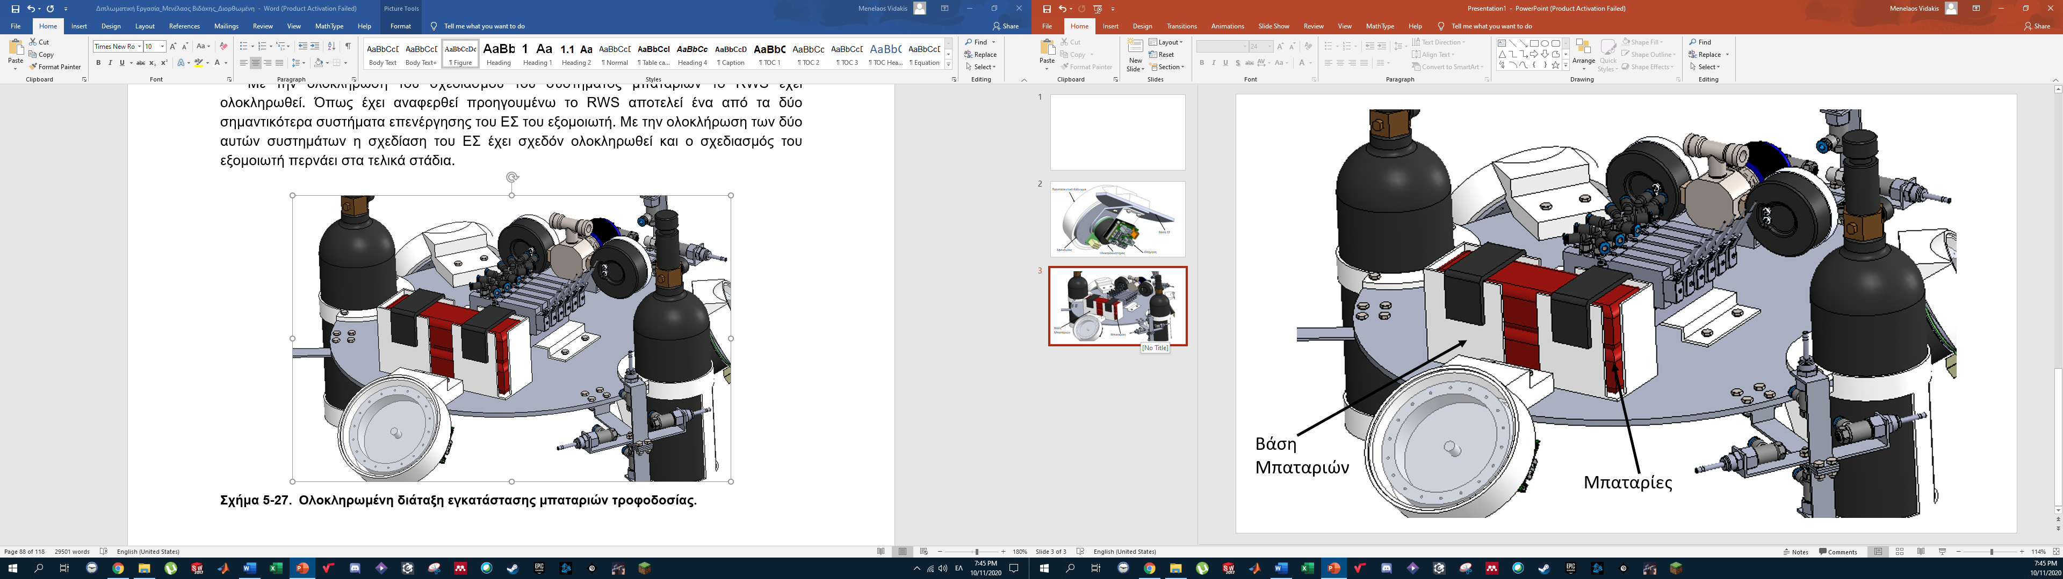

Σχήμα 5‑28. Ολοκληρωμένη διάταξη εγκατάστασης μπαταριών τροφοδοσίας.

# Τελικός Σχεδιασμός Εξομοιωτή

Το ΕΣ του εξομοιωτή αποτελείται από διάφορα επιμέρους υποσυστήματα εκ των οποίων τα βασικότερα είναι το πνευματικό σύστημα επενέργησης (CGPS) και το σύστημα επενέργησης μέσω σφονδύλων αντίδρασης (RWS). Η σχεδίαση των δύο παραπάνω είναι απαραίτητη προϋπόθεση για την οριστικοποίηση του σχεδιασμού του ΕΣ καθώς αυτά καθορίζουν σε μεγάλο βαθμό τη διάταξη του. Με τη σειρά του, ο τελικός σχεδιασμός του ΕΣ απαιτείται για το σχεδιασμό του ΠΣ του εξομοιωτή. Στα προηγούμενα κεφάλαια έγινε ο αναλυτικός σχεδιασμός των CGPS και RWS. Έτσι είναι πλέον δυνατόν να γίνει η τελική σχεδίαση του ΕΣ.

## Τελικός Σχεδιασμός Ενεργητικού Συστήματος Εξομοιωτή

Τα CGPS και RWS είναι δύο συστήματα μεγάλης πολυπλοκότητας. Ο σχεδιασμός τους έγινε λαμβάνοντας υπόψιν τη χωροταξία τους πάνω στο ΕΣ έτσι ώστε να μην εμπλέκονται μεταξύ τους και να είναι εύκολα προσβάσιμα και ορατά τα απαραίτητα στοιχεία τους. Όπως έχει αναφερθεί και προηγουμένως μία από τις σημαντικότερες απαιτήσεις του ΕΣ είναι το COM του να αποκλίνει όσο το δυνατόν λιγότερο από το γεωμετρικό κέντρο περιστροφής του. Για την επίτευξη αυτού του στόχου τα στοιχεία του ΕΣ πρέπει να εγκατασταθούν όσο το δυνατόν πιο κοντά στη βάση του με μία ισορροπία στοιχείων πάνω και κάτω από το επίπεδο που ορίζει αυτή. Καθώς το πνευματικό σύστημα μετά την εγκατάστασή του δεν πρόκειται να υποστεί σημαντικές αλλαγές και πέρα από το σύστημα τροφοδοσίας του, δεν απαιτεί κάποια ιδιαίτερη αλληλεπίδραση με το χρήση, πάρθηκε η απόφαση να τοποθετηθεί σε ένα βαθμό στο κέντρο της βάσης, εμφωλευμένο στα υπόλοιπα συστήματα. Το RWS αντίστοιχα συμπεριλαμβανομένου του συστήματος τροφοδοσίας του και των απαραίτητων καλωδιώσεων θα τοποθετηθεί εξωτερικά του πνευματικού συστήματος έτσι ώστε να υπάρχει ξεκάθαρη διάκριση μεταξύ των δύο και να αποφευχθεί μία πεπλεγμένη διάταξη καλωδιώσεων και σωληνώσεων. Η τελική διάταξη των δύο συστημάτων πάνω στο ΕΣ είναι αυτή που παρουσιάζεται στο Σχήμα 6‑1.

Κάτι που έχει αναφερθεί αλλά δεν έχει μελετηθεί μέχρι στιγμής είναι το ηλεκτρονικό σύστημα του ΕΣ. Η επιλογή των ηλεκτρονικών στοιχείων ελέγχου και επεξεργασίας του συστήματος είναι εκτός των πλαισίων μελέτης αυτής της εργασίας. Παρ’ αυτά πρέπει να ληφθεί υπόψιν στη σχεδίαση του ΕΣ. Λόγω προηγούμενης εμπειρίας με τους ήδη υπάρχοντες εξομοιωτές το ηλεκτρονικό σύστημα είναι το σύστημα που υπόκειται τις περισσότερες αλλαγές και τροποποιήσεις ενώ ταυτόχρονα υπάρχει συνεχής αλληλεπίδραση του χειριστή με αυτό. Έτσι απαιτείται η σχεδίαση ενός δεύτερου επιπέδου στο ΕΣ στο οποίο θα εγκατασταθεί το κατάλληλο ηλεκτρονικό σύστημα (Electronic System – ES) και θα διοχετεύονται όλες οι καλωδιώσεις από κατάλληλα τοποθετημένες εσοχές, διαχωρίζοντας τα τρία συστήματα (RWS, CGPS, ES) σε τρία διαφορετικά επίπεδα όπως μπορεί να παρατηρηθεί στο Σχήμα 6‑2. Τα βασικά στοιχεία του συστήματος αποτελούνται από μία υπολογιστική μονάδα PC-104 με τις απαραίτητες πλακέτες για την αλληλεπίδρασή του με τους ελεγκτές των ηλεκτροκινητήρων, τις ηλεκτρομαγνητικές βαλβίδες και το εξωτερικό περιβάλλον (σύστημα καμερών και εξωτερικές υπολογιστικές μονάδες), κατάλληλους ρυθμιστές τάσης τροφοδοσίας των διαφόρων συστημάτων και κατάλληλους διακόπτες τροφοδοσίας. Το δεύτερο επίπεδο λόγω των χαμηλών απαιτήσεων αντοχής από αυτό έχει σχεδιαστεί από ABS-Plastic όπως μπορεί να παρατηρηθεί στο Σχήμα 6‑3.

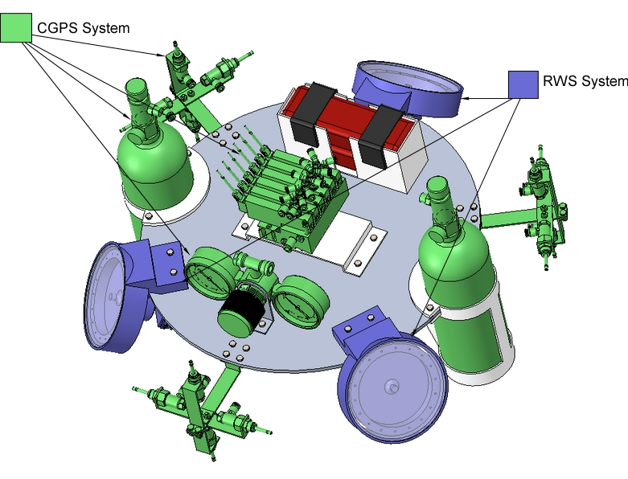

Σχήμα 6‑1. Χωροταξία CGPS και RWS πάνω στο ΕΣ του εξομοιωτή.

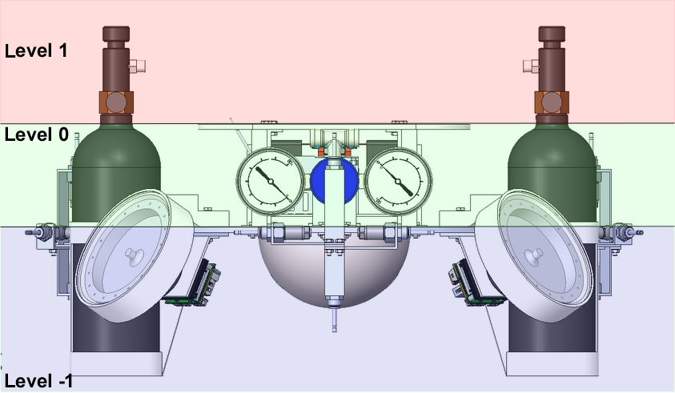

Σχήμα 6‑2. Διαχωρισμός των υποσυστημάτων του ΕΣ σε επίπεδα.

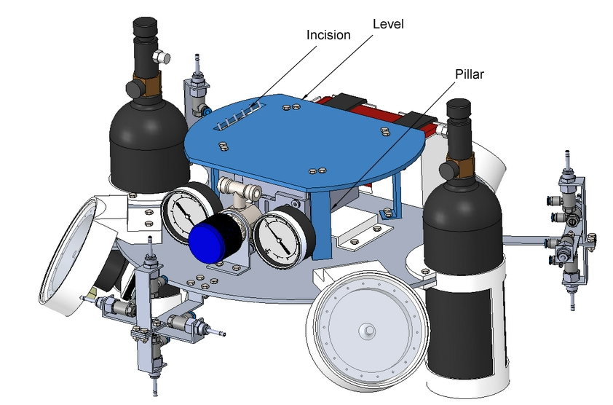

Σχήμα 6‑3. Σχεδιασμός υψηλότερου επιπέδου για την εγκατάσταση του ηλεκτρονικού συστήματος πάνω στο ΕΣ του εξομοιωτή.

Με την ολοκλήρωση του σχεδιασμού του δεύτερου επιπέδου, η διάταξη του ΕΣ έχει ολοκληρωθεί. Τελευταία σχεδιαστική προσθήκη είναι μία διάταξη προσθαφαιρούμενων μαζών σε συγκεκριμένα σημεία του ΕΣ έτσι ώστε να μπορεί να προσαρμοσθεί το COM του συστήματος στην απαιτούμενη θέση ακόμα και στη περίπτωση μελλοντικών τροποποιήσεων του εξομοιωτή. Η διάταξη αποτελείται από τρείς σπειρωτούς άξονες τοποθέτησης ή/και αφαίρεσης μαζών στο κάτω μέρος της βάσης και δύο στο πάνω με τέτοια τοποθέτηση ώστε να μπορεί να ρυθμιστεί η θέση του COM του ΕΣ και στις τρείς διευθύνσεις του χώρου, όπως φαίνεται στο Σχήμα 6‑4. Με αυτή τη προσθήκη ολοκληρώνεται ο σχεδιασμός του ΕΣ και η τελική του διάταξη είναι αυτή που παρουσιάζεται στο Σχήμα 6‑5. Στο σχήμα αυτό έχει προστεθεί και μία πιθανή διάταξη PC-104 με κατάλληλη τοποθέτηση, ώστε να γίνει εκτίμηση της συνολικής μάζας και του τανυστή αδράνειας του συστήματος. Ο Πίνακας 6‑1 παρουσιάζει τα τελικά λειτουργικά και διαστασιολογικά χαρακτηριστικά του ΕΣ. Ο τανυστής αδράνειας έχει ορισθεί ως προς το κέντρο μάζας του ΕΣ και το σωματόδετο ΣΣ του.

Πίνακας 6‑1. Χαρακτηριστικά τελικής διάταξης Ενεργητικού Συστήματος.

|  |  |
| --- | --- |
| **Χαρακτηριστικό** | **Τιμή** |
| Μάζα | 17.382 kg |
| Μέγιστη διάμετρος | 598 mm |
| Μέγιστο ύψος | 322 mm |
| Τανυστής Αδράνειας () |  |

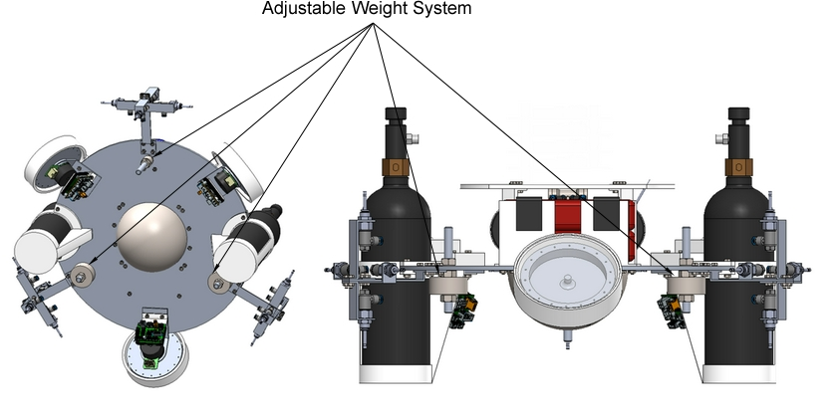

Σχήμα 6‑4. Σχεδιασμός διάταξης ρυθμιζόμενων μαζών για τη ρύθμιση του κέντρου μάζας του ΕΣ.

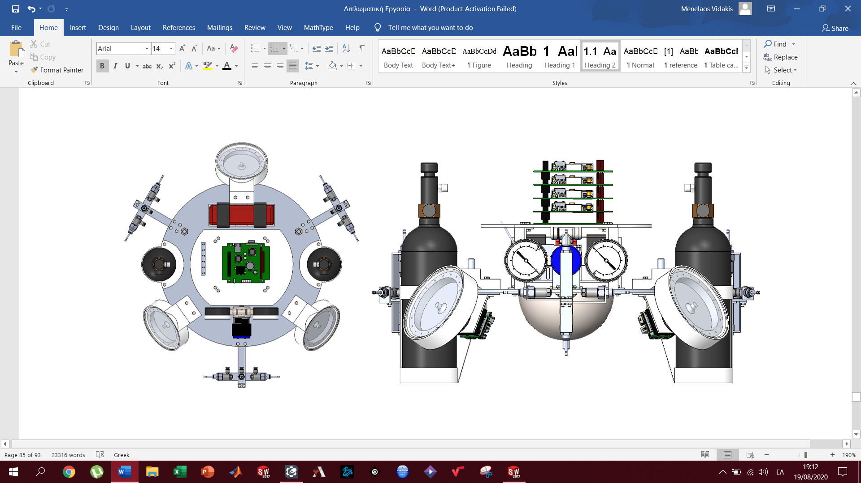

Σχήμα 6‑5. Ολοκληρωμένος σχεδιασμός του ΕΣ του εξομοιωτή.

### Ανάλυση Αντοχής Βάσης Ενεργητικού Συστήματος

Εφόσον ολοκληρώθηκε ο σχεδιασμός του ΕΣ του εξομοιωτή πρέπει να ελεγχθεί η αντοχή του στις καταπονήσεις στις οποίες αυτός υπόκειται. Πρέπει να ελεγχθεί η βάση του ΕΣ καθώς αυτή παραλαμβάνει όλα τα βαρυτικά φορτία των διαφόρων τμημάτων που έχουν εγκατασταθεί πάνω σε αυτή. Είναι σημαντικό να εξετασθεί η παραμόρφωση της βάσης κατά τη διάρκεια λειτουργίας του επειδή υψηλά επίπεδα παραμόρφωσης οδηγούν σε ανεπιθύμητη μεταβολή της θέσης του κέντρου μάζας και του τανυστή αδράνειας του ΕΣ. Όπως μπορεί να παρατηρηθεί από το Σχήμα 6‑6 οι μέγιστες τάσεις κατά vonMises που αναπτύσσονται παρατηρούνται εσωτερικά της βάσης του ΕΣ και περιμετρικά της σφαίρας του σφαιρικού αεροεδράνου που είναι τοποθετημένη στο κάτω μέρος της βάσης όπως ήταν αναμενόμενο καθώς σε αυτό το σημείο δεν επιτρέπεται παραμόρφωση της βάσης λόγω της πρόσδεσής της με τη σφαίρα. Παρατηρείται επίσης ότι η μέγιστη τιμή των αναπτυσσόμενων τάσεων είναι δύο τάξεις μεγέθους χαμηλότερη από την αντοχή του υλικού άρα εγγυάται η αντοχή της βάσης. Στο Σχήμα 6‑7 παρατηρείται η παραμόρφωση της βάσης στο συγκεκριμένο σενάριο καταπόνησης. Όπως μπορεί να παρατηρηθεί οι μεγαλύτερες παραμορφώσεις παρατηρούνται στις μεγαλύτερες ακτίνες της βάσης και συγκεκριμένα στα σημεία τοποθέτησης των φιαλών διοξειδίου του άνθρακα κάτι που είναι λογικό καθώς αυτές αποτελούν τα στοιχεία του ΕΣ με τη μεγαλύτερη μάζα. Όπως μπορεί να παρατηρηθεί από τις τιμές της παραμόρφωσης δεν τίθεται ζήτημα διατάραξης της εγκατάστασης του ΕΣ καθώς αυτές είναι πολύ μικρές και εντός των επιτρεπτών και αναμενόμενων τιμών.

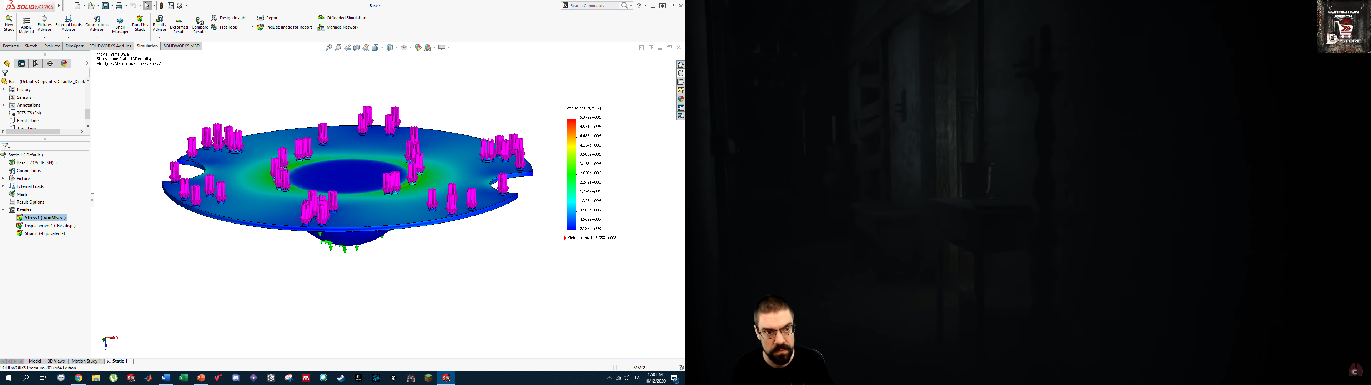

Σχήμα 6‑6. Κατανομή τάσεων κατά vonMises στη βάση του Ενεργητικού Συστήματος σε καταπόνηση λόγω βαρυτικών δυνάμεων.

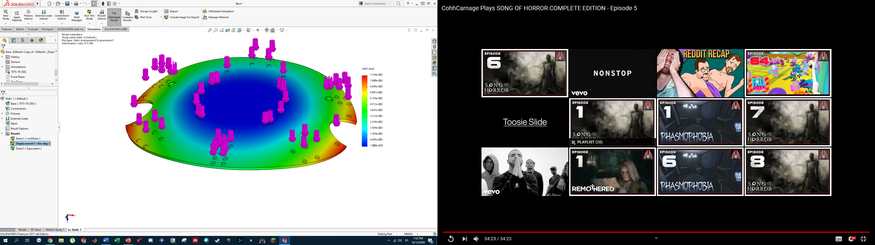

Σχήμα 6‑7. Παραμόρφωση βάσης του Ενεργητικού Συστήματος σε καταπόνηση λόγω βαρυτικών δυνάμεων.

## Σχεδιασμός Παθητικού Συστήματος Εξομοιωτή

Η σχεδίαση του ΠΣ προαπαιτεί την ολοκλήρωση του ΕΣ καθώς η επιλογή του σφαιρικού αλλά και των επίπεδων αεροεδράνων γίνεται με βάση το φορτίο τους. Το ΠΣ αν και χαμηλότερης πολυπλοκότητας από το ΕΣ, απαιτεί εξίσου ιδιαίτερη προσοχή καθώς εμπεριέχει τα στοιχεία που δίνουν στον εξομοιωτή τη δυνατότητα προσομοίωσης διαστημικών καταστάσεων και επιτρέπουν την κίνηση και περιστροφή των αντίστοιχων συστημάτων. Η σχεδίαση του ΠΣ πρέπει να γίνει με τέτοιο τρόπο ώστε να έχει όσο το δυνατόν μικρότερη επίδραση στην κίνηση του εξομοιωτή σε σύγκριση με το ΕΣ. Αυτό απαιτεί το ΠΣ να έχει αρκετά μικρότερη μάζα από αυτή του ΕΣ και οι διαστάσεις του να είναι όσο το δυνατόν μικρότερες. Προσοχή πρέπει να δοθεί βέβαια καθώς το ΠΣ καλείται να υποστηρίξει το ΕΣ υπό διάφορες συνθήκες κίνησης και φόρτισης. Η διάταξη του ΠΣ πρέπει να είναι τέτοια ώστε να εξασφαλίζεται σε κάθε σενάριο η έδραση μεταξύ σφαίρας και σφαιρικού αεροεδράνου και μεταξύ της πλάκας γρανίτη και των επίπεδων αεροεδράνων. Πρέπει να ληφθούν υπόψιν τα ενδεχόμενα ανατροπής του εξομοιωτή και διαφυγής του ΕΣ από το ΠΣ.

### Σχεδιασμός Πνευματικού Συστήματος Αεροεδράνων

Όπως αναφέρθηκε στον αρχικό σχεδιασμό του εξομοιωτή, το ΠΣ αποτελείται από το σκελετό στήριξης και το πνευματικό σύστημα αεροεδράνων. Εφόσον είναι πλέον γνωστή η μάζα του ΕΣ μπορεί να επιλεχθεί το κατάλληλο σφαιρικό αεροέδρανο. Το σφαιρικό αεροέδρανο που επιλέχθηκε είναι το ‘S3650R070’ της εταιρίας NEWWAY. Η επιλογή του έγινε με βάση τα χαρακτηριστικά φόρτισης που παρέχονται από τους κατασκευαστές (παρατίθενται στο αντίστοιχο παράρτημα) ενώ η διάμετρος του αεροεδράνου επιλέχθηκε με βάση τις απαιτήσεις περιστροφής του συστήματος. Τα επίπεδα αεροέδρανα που θα χρησιμοποιηθούν θα επιλεχθούν από τη σειρά ‘Flat Round Air Bearings’ της εταιρίας NEWWAY αφού γίνει ο σχεδιασμός του ΠΣ καθώς αυτά φορτίζονται με το βάρος ολόκληρου του εξομοιωτή το οποίο δεν έχει υπολογιστεί σε αυτό το σημείο. Το σφαιρικό και τα επίπεδα αεροέδρανα παρουσιάζονται στο Σχήμα 6‑8 (α) και Σχήμα 6‑8 (β) αντίστοιχα. Για να διατηρείται σταθερή έδραση του ΠΣ στη πλάκα γρανίτη θα χρησιμοποιηθούν τρία επίπεδα αεροέδρανα συμμετρικά τοποθετημένα περιμετρικά της βάσης του ΠΣ, βλ. Σχήμα 6‑9.

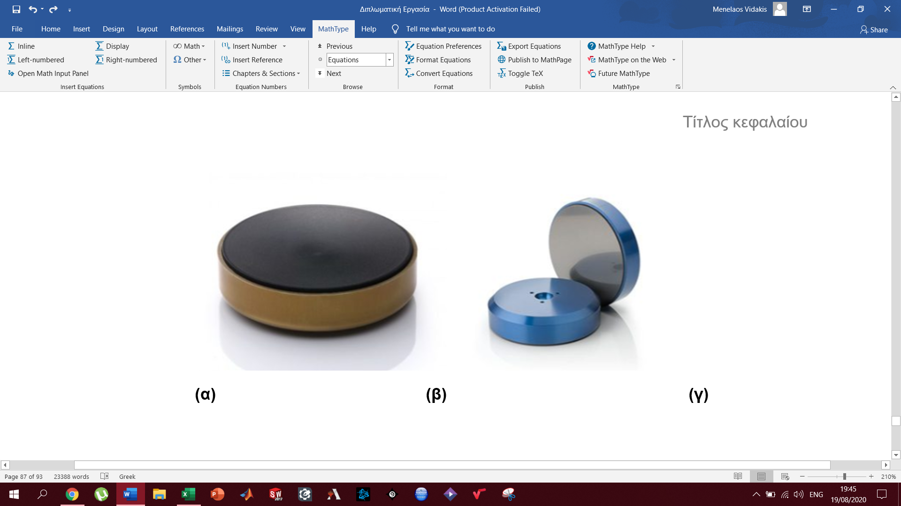

(α) (β)

Σχήμα 6‑8. Αεροέδρανα της εταιρίας NEWWAY. (α): Σφαιρικό Αεροέδρανο, (β): Επίπεδο Αεροέδρανο.

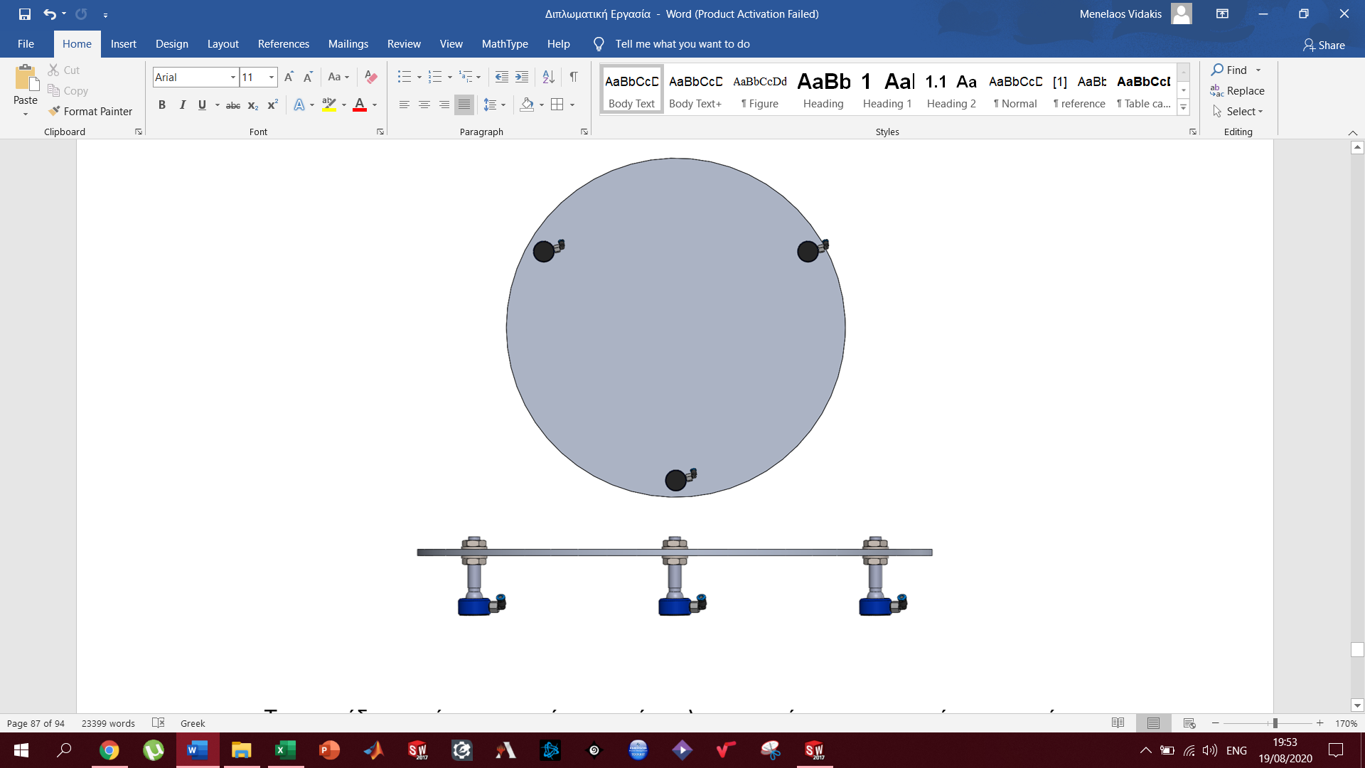

Σχήμα 6‑9. Διάταξη επίπεδων αεροεδράνων στη βάση του Παθητικού Συστήματος.

Όπως προκύπτει από τα λειτουργικά χαρακτηριστικά που παρέχουν οι κατασκευαστές, τα αεροέδρανα έχουν πολύ μικρή κατανάλωση μάζας αερίου τροφοδοσίας σε σύγκριση με το CGPS του ΕΣ. Λόγω αυτού και όπως θα προκύψει από τη κατανάλωση των αεροεδράνων που θα επιλεχθούν, το ΠΣ θα είναι εξοπλισμένο με μία φιάλη CO2. Αυτή η επιλογή γίνεται καθώς οδηγεί στο σχεδιασμό ενός πιο απλού συστήματος με μικρότερο βάρος το οποίο ταυτόχρονα δεν περιορίζει το χρόνο λειτουργία του εξομοιωτή. Σε αντίθεση με το πνευματικό σύστημα του ΕΣ, εδώ απαιτείται η διοχέτευση διοξειδίου σε διαφορετικές πιέσεις καθώς οι απαιτήσεις σε πίεση του σφαιρικού αεροεδράνου είναι διαφορετικές από αυτές των επίπεδων. Επίσης, απαιτείται πολύ μεγαλύτερη ακρίβεια στη κατάσταση εξόδου του διοξειδίου καθώς μόνο έτσι διασφαλίζεται η ομαλή λειτουργία των αεροεδράνων και αποφεύγονται σοβαρές ζημιές στον πειραματικό εξοπλισμό. Είναι λοιπόν εμφανής η ανάγκη εγκατάστασης περισσότερων ρυθμιστών πίεσης στο υπό σχεδιασμό πνευματικό σύστημα.

Το πνευματικό σύστημα θα εμπεριέχει τρείς ρυθμιστές πίεσης. Έναν ρυθμιστή υψηλής πίεσης στον οποίο θα διοχετεύεται το διοξείδιο από τη φιάλη και θα εξέρχεται σε χαμηλή πίεση. Ο ρυθμιστής που επιλέχθηκε γι’ αυτή τη διαδικασία είναι ο ίδιος που χρησιμοποιείται και στο CGPS του ΕΣ. Στη συνέχεια το αέριο θα διακλαδώνεται σε δύο διαδρομές οι οποίες θα καταλήγουν σε αντίστοιχους ρυθμιστές χαμηλής πίεσης. Αυτοί θα μεταβάλλουν σε μικρό βαθμό τη πίεση του αερίου έτσι ώστε αυτό να έχει την πίεση που απαιτείται από τα διαφορετικά αεροέδρανα. Αυτοί οι ρυθμιστές χαμηλής πίεσης είναι οι ‘MS4-LR-1/4-D7-AS’ της εταιρίας Festo, βλ. Σχήμα 6‑10. Οι ρυθμιστές αυτοί έχουν πολύ μεγαλύτερη ακρίβεια από τον ρυθμιστή υψηλής πίεσης και λόγω του ότι η μεταβολή της πίεσης που πραγματοποιούν είναι σχετικά μικρή, το σφάλμα της πραγματικής πίεσης εξόδου από τη ρύθμιση που έχει αυτή θα είναι πολύ μικρό.

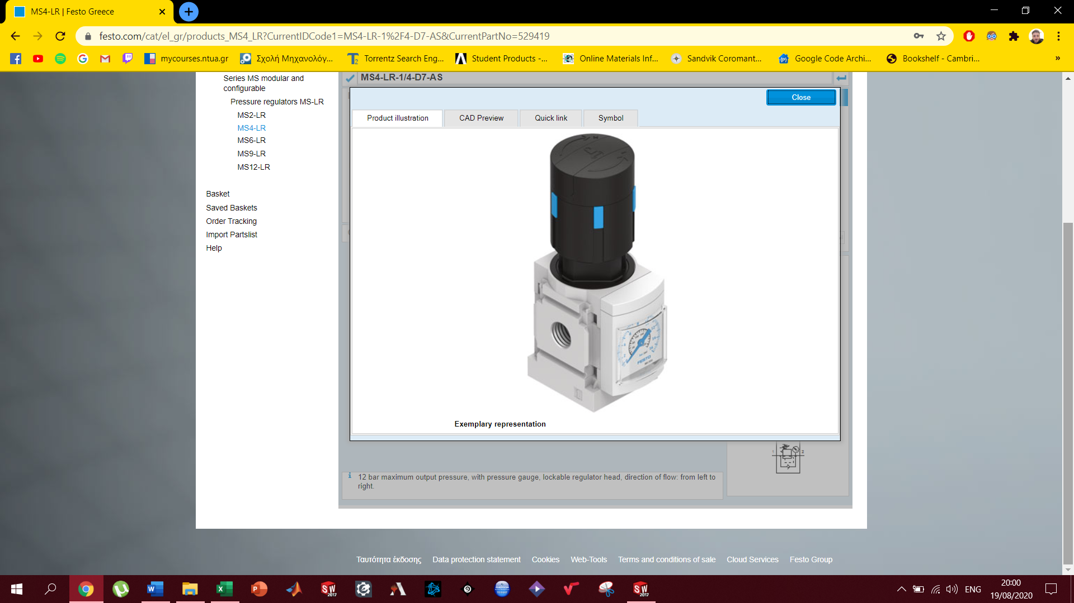

Σχήμα 6‑10. Ρυθμιστής πίεσης ‘MS4-LR-1/4-D7-AS’ της εταιρίας Festo.

Αντίστοιχα με το σχεδιασμό του πνευματικού συστήματος του ΕΣ η επιλογή των υπολοίπων πνευματικών στοιχείων όπως οι κατάλληλες σωληνώσεις και οι κατάλληλες συνδέσεις μεταξύ των διαφόρων τμημάτων του πνευματικού συστήματος έγινε με βάση τις απαιτήσεις παροχής και πίεσης μεταξύ των διαφόρων τμημάτων. Επειδή αποτελούν δευτερεύοντα μέρη του συστήματος και δεν απαιτούν ιδιαίτερη ανάλυση δεν θα γίνει αιτιολόγησης της επιλογής τους στην παρούσα εργασία. Από το σχεδιασμό του πνευματικού συστήματος προκύπτει και ο κατάλληλος σχεδιασμός του σκελετού του ΠΣ. Η τελική διάταξη του ΠΣ είναι αυτή που παρουσιάζεται στο Σχήμα 6‑11. Όπως μπορεί να παρατηρηθεί η τοποθέτηση των στοιχείων του ΠΣ έγινε με τέτοιο τρόπο ώστε το COM του να βρίσκεται όσο το δυνατόν πιο κοντά στη βάση του, προφυλάσσοντας το σύστημα από την πιθανότητα ανατροπής. Μπορεί να παρατηρηθεί επίσης ότι η βάση του ΠΣ έχει μεγάλη διάμετρο έτσι ώστε το τρίγωνο ευστάθειας που δημιουργούν τα επίπεδα αεροέδρανα που είναι τοποθετημένα περιμετρικά αυτής να καλύπτει τις πιθανές φορτίσεις στις οποίες υπόκειται το ΠΣ ώστε αυτό να μην ανατραπεί.

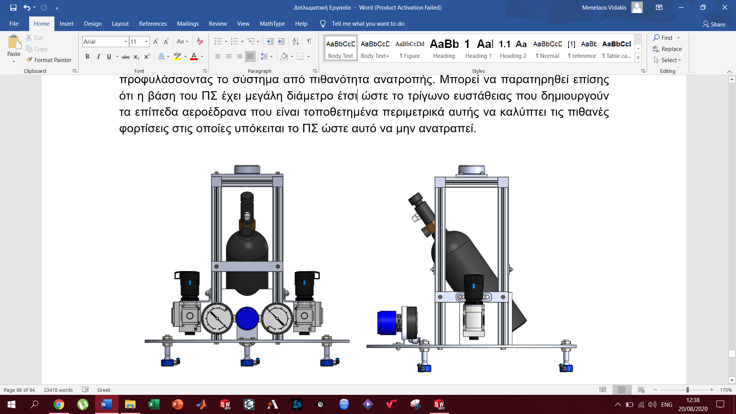

Σχήμα 6‑11. Διάταξη Παθητικού Συστήματος εξομοιωτή.

Η τοποθέτηση της φιάλης σχεδιάστηκε υπό κλίση έτσι ώστε να μειωθεί το ύψος του ΠΣ, να χαμηλώσει το κέντρο βάρους και να εξασφαλίζεται η είσοδο διοξειδίου σε αέρια μορφή στο ρυθμιστή υψηλής πίεσης. Εφόσον ολοκληρώθηκε το μεγαλύτερο κομμάτι του σχεδιασμού του ΠΣ, μπορεί πλέον να γίνει η επιλογή των επίπεδων αεροεδράνων. Τα αεροέδρανα που επιλέχθηκαν είναι της εταιρίας NEWWAY όπως αναφέρθηκε προηγουμένως και το μοντέλο ‘25mm Flat Round Air Bearing S102501’. Η επιλογή των επίπεδων αεροεδράνων έγινε με βάση τη μάζα του εξομοιωτή και άρα τις συνθήκες φόρτισης αυτών καθώς ο κατασκευαστής των αεροεδράνων παρέχει ιδανικές συνθήκες φόρτισης για τις διάφορες επιλογές (τα χαρακτηριστικά των αεροεδράνων που επιλέχθηκαν παρατίθενται στο αντίστοιχο παράρτημα).

### Στατική Ανάλυση Σφαιρικού Αεροεδράνου

Με την ολοκλήρωση του σχεδιασμού του ΠΣ, η διάταξη του διαστημικού εξομοιωτή έχει φτάσει στα τελικά της στάδια. Πλέον είναι γνωστά τα χαρακτηριστικά του ΕΣ αλλά και του παθητικού και έτσι τελευταίο στάδιο του σχεδιασμού είναι η μελέτη του σφαιρικού αεροεδράνου. Για να διασφαλιστεί η λειτουργία του, πρέπει να γίνει η ανάλυση των στατικών φορτίσεων του σφαιρικού αεροεδράνου έτσι ώστε να εξασφαλίζεται η παραμονή της σφαίρας εντός της περιοχής λειτουργίας του αεροεδράνου όταν το ΕΣ θα κινείται και περιστρέφεται στο χώρο. Η μελέτη του αεροεδράνου μπορεί να αναλυθεί σε δύο επιμέρους καταστάσεις. Την ιδανική ή θεωρητική κατάσταση όπου το COM του ΕΣ συμπίπτει με το γεωμετρικό κέντρο περιστροφής του και τη πραγματική κατάσταση όπου υπάρχει μία απόκλιση μεταξύ των δύο. Πρέπει να σημειωθεί ότι η αναλύσεις που θα γίνουν θα είναι στο επίπεδο και θα συμπεριληφθούν μόνο οι δυνάμεις που παράγονται από το CGPS. Δεν θα ληφθούν υπόψιν οι ροπές που παράγει το Σύστημα Σφονδύλων Αντίδρασης και το CGPS και δεν θα γίνει ανάλυση στο χώρο. Επιλέχθηκε αυτή η προσέγγιση καθώς εδώ γίνεται μία αρχική μελέτη για τις φορτίσεις της έδρασής του αεροεδράνου από την οποία απαιτείται απλότητα.

#### Ανάλυση Ιδανικής Κατάστασης

Στην ιδανική κατάσταση το COM του ΕΣ συμπίπτει με το γεωμετρικό κέντρο περιστροφής του, όπως μπορεί να παρατηρηθεί στο Σχήμα 6‑12. Στη περίπτωση που η μόνη δύναμη που εφαρμόζεται στο ΕΣ είναι η βαρυτική, η οποία μεταφέρεται στην εξωτερική επιφάνεια της σφαίρας, οι εσωτερικές δυνάμεις της έδρασης μεταξύ αεροεδράνου και σφαίρας είναι μία κατακόρυφη δύναμη () που ασκείται από τη σφαίρα στο αεροέδρανο και μία αντίθετη δύναμη αντίδρασης () που ασκεί το αεροέδρανο στη σφαίρα βλ. Σχήμα 6‑13. Εφόσον είναι γνωστή η μάζα του ΕΣ οι δυνάμεις που αναφέρθηκαν μπορούν να υπολογιστούν ως εξής:







και από συνιστάμενες δυνάμεις:



όπου  είναι η μάζα του ΕΣ,  είναι η βαρυτική δύναμη που ασκείται στο ΕΣ,  είναι η δύναμη αντίδρασης που ασκεί η σφαίρα στο αεροέδρανο,  είναι η συνισταμένη των δυνάμεων δράσης αντίδρασης στον Z άξονα και  είναι η δύναμη αντίδρασης που ασκεί το αεροέδρανο στη σφαίρα, τα πρόσημα των οποίων προκύπτουν από τη θετική φορά που δίνεται στο Σχήμα 6‑13.

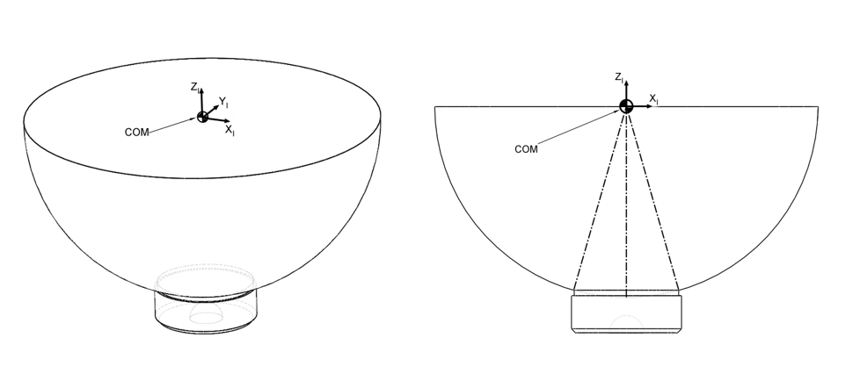

Σχήμα 6‑12. Ιδανική κατάσταση θέσης κέντρου μάζας Ενεργητικού Συστήματος.

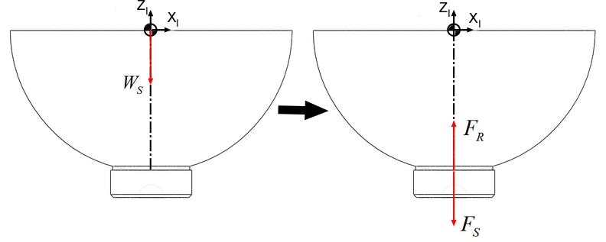

Σχήμα 6‑13. Ιδανική κατάσταση στατικών φορτίσεων σφαίρας – αεροεδράνου χωρίς την ύπαρξη δύναμης από το σύστημα προώθησης.

Παρατηρείται ότι σε αυτή τη περίπτωση, όπως είναι λογικό, δεν υπάρχει κάποια ανησυχία ως προς την ικανότητα του αεροεδράνου να συγκρατήσει τη σφαίρα και άρα το ΕΣ εντός των πλαισίων λειτουργίας του. Στη περίπτωση που εξετάστηκε οι προωθητήρες δεν ήταν ενεργοί και έτσι δεν παρουσιάστηκαν οριζόντιες δυνάμεις.

Στη συνέχεια εξετάζεται η περίπτωση όπου εμφανίζονται τέτοιου είδους δυνάμεις. Σε αυτή τη περίπτωση, όπως μπορεί να παρατηρηθεί στο Σχήμα 6‑14, πέρα από τη βαρυτική δύναμη εμφανίζεται και μία δύναμη () που παράγεται από τους προωθητήρες, η οποία εφαρμόζεται πάνω στο XY επίπεδο του Αδρανειακού ΣΣ σε κάποια διεύθυνση. Πρέπει να σημειωθεί ότι ανεξαρτήτως του προσανατολισμού του εξομοιωτή στο χώρο η συνιστάμενη δύναμη του CGPS εφαρμόζεται στο ΧΥ επίπεδο του Αδρανειακού ΣΣ καθώς σε όλα τα σενάρια κίνησης απαιτούνται δυνάμεις από το CGPS που εφαρμόζονται πάνω στο επίπεδο μεταφορικής κίνησης του εξομοιωτή. Η διεύθυνση εφαρμογής της στο επίπεδο εκφράζεται από μία γωνία () μεταξύ του άξονα Χ του Αδρανειακού ΣΣ και της διεύθυνσης εφαρμογής της. Όπως μελετήθηκε στο 4ο Κεφάλαιο βρέθηκε το μέγιστο διάνυσμα δυνάμεων που μπορεί να παράξει το CGPS στο επίπεδο το οποίο θα χρησιμοποιηθεί και εδώ επειδή εξετάζεται η κατάσταση μέγιστων πιθανών στατικών φορτίσεων. Η ανάλυση των φορτίσεων μπορεί να γίνει στο επίπεδο που είναι κάθετο στο ΧΥ επίπεδο του Αδρανειακού ΣΣ και πάνω στο οποίο βρίσκεται το γεωμετρικό κέντρο της σφαίρας και η διεύθυνση εφαρμογής των προωθητήρων όπως παρουσιάζει το Σχήμα 6‑14. Λόγω της γεωμετρίας του σφαιρικού αεροεδράνου οι εσωτερικές δυνάμεις έδρασης (,) που ασκούνται μεταξύ σφαίρας και αεροεδράνου είναι πάντα ακτινικές και ο άξονας εφαρμογής τους περνάει από το κέντρο της σφαίρας, όπως μπορεί να παρατηρηθεί στο Σχήμα 6‑15. Στη συγκεκριμένη περίπτωση η διεύθυνση εφαρμογής των δυνάμεων αυτών σχηματίζει μία γωνία () στο επίπεδο με τον κατακόρυφο άξονα. Η γωνία εφαρμογής των εσωτερικών δυνάμεων έδρασης είναι τέτοια ώστε να επικρατεί ισορροπία δυνάμεων στους άξονες του επιπέδου. Λόγω της διάταξης των προωθητήρων, που αναλύθηκε σε προηγούμενο κεφάλαιο, και καθώς είναι γνωστό το διάνυσμα των μέγιστων δυνάμεων (βλ. Εξ. ) που μπορεί να παράξει το CGPS, το οποίο θα χρησιμοποιηθεί εδώ μπορεί να βρεθεί η συνιστάμενη δύναμη και η γωνία εφαρμογής ως εξής:





όπου  είναι η γωνία μεταξύ του άξονα Χ του Αδρανειακού ΣΣ και της διεύθυνσης εφαρμογής της δύναμης  και  είναι η μέγιστη συνιστάμενη δύναμη που μπορεί να παράξει το CGPS στο ΧΥ επίπεδο του Αδρανειακού ΣΣ.

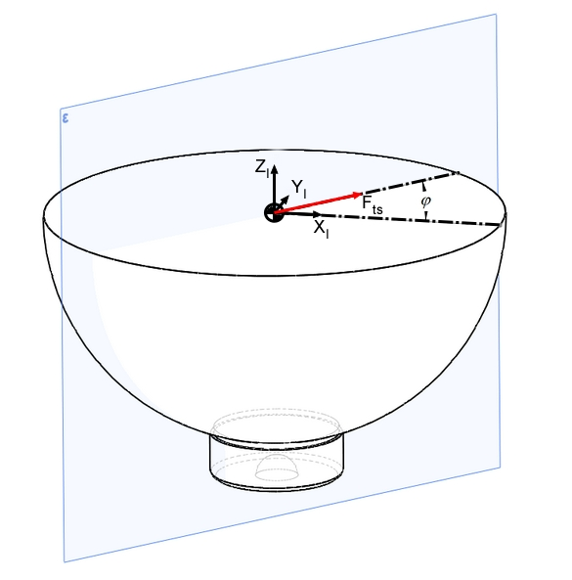

Σχήμα 6‑14. Ιδανική κατάσταση στατικών φορτίσεων σφαίρας – αεροεδράνου με την ύπαρξη δύναμης από το σύστημα προώθησης (1).

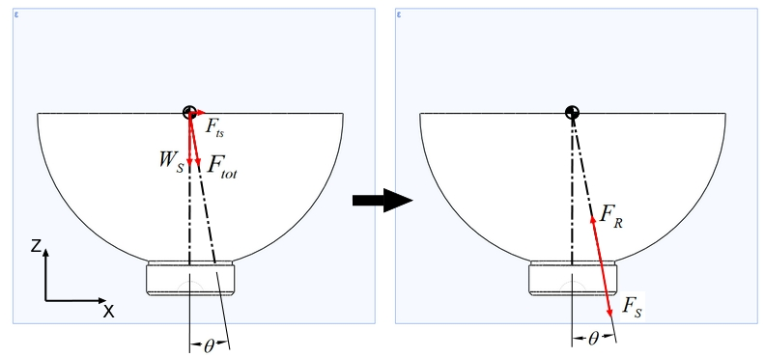

Σχήμα 6‑15. Ιδανική κατάσταση στατικών φορτίσεων σφαίρας – αεροεδράνου με την ύπαρξη δύναμης από το σύστημα προώθησης (2).

Από τη διάταξη του σφαιρικού αεροεδράνου μπορεί να παρατηρηθεί ότι υπάρχει μία οριακή κατάσταση στήριξης η οποία εμφανίζεται όταν η διεύθυνση των εσωτερικών δυνάμεων έδρασης βρίσκεται σε ένα από τα δύο άκρα του σφαιρικού αεροεδράνου. Ένας άλλος τρόπος περιγραφής της οριακής κατάστασης στήριξης είναι όταν η γωνία που σχηματίζει η διεύθυνση των εσωτερικών δυνάμεων έδρασης με τις κατακόρυφες φτάσει σε μία μέγιστη απόλυτη τιμή (). Αυτή η οριακή κατάσταση αποτελεί και συνθήκη ομαλής λειτουργίας του σφαιρικού αεροεδράνου. Εφόσον η γωνία εφαρμογής των εσωτερικών δυνάμεων έδρασης () δεν ξεπερνάει αυτή τη μέγιστη τιμή τότε εγγυάται η ομαλή λειτουργία του σφαιρικού αεροεδράνου. Από τα διαστασιολογικά χαρακτηριστικά του σφαιρικού αεροεδράνου και της σφαίρας μπορεί να υπολογιστεί ότι:



όπου  είναι το μέτρο της γωνία της διεύθυνσης εφαρμογής της αντίδρασης στην οριακή κατάσταση έδρασης.

Με βάση τα παραπάνω ο προσδιορισμός των διαφόρων δυνάμεων και γωνιών των αξόνων εφαρμογής αυτών δίνεται ως εξής:











όπου  είναι η γωνία της διεύθυνσης εφαρμογής των εσωτερικών δυνάμεων έδρασης με τον κατακόρυφο άξονα και  είναι η συνολική δύναμη που ασκείται στο ΕΣ λόγω βαρύτητας και προωθητήρων. Παρατηρώντας τα αποτελέσματα προκύπτει ότι η μέγιστη τιμή που παίρνει η γωνία εφαρμογής των εσωτερικών δυνάμεων είναι πολύ μικρότερη από τη τιμή που εμφανίζεται στην οριακή κατάσταση. Προκύπτει έτσι ότι στην ιδανική κατάσταση εξασφαλίζεται η ομαλή λειτουργία του σφαιρικού αεροεδράνου ανεξάρτητα από τη δύναμη που ασκεί το CGPS στο ΕΣ και το προσανατολισμό αυτού εφόσον εξετάστηκε η χειρότερη περίπτωση.

#### Ανάλυση Πραγματικής Κατάστασης

Στη πραγματική κατάσταση το COM του ΕΣ έχει μία απόκλιση από το γεωμετρικό κέντρο περιστροφής του το οποίο συμπίπτει με το κέντρο της σφαίρας, όπως μπορεί να παρατηρηθεί στο Σχήμα 6‑16. Μέσω δοκιμών σε πρόγραμμα τριδιάστατης σχεδίασης βρέθηκε ότι μία μέγιστη αποδεκτή και πραγματική απόκλιση μεταξύ του COM και του κέντρου της σφαίρας του ΕΣ είναι:



όπου  είναι η μέγιστη πιθανή απόκλιση του COM του ΕΣ από το γεωμετρικό κέντρο περιστροφής του.

Καθώς το COM του συστήματος βρίσκεται σε ένα σημείο του τριδιάστατου χώρου, η περιοχή στην οποία είναι πιθανό να βρίσκεται το COM του ΕΣ είναι μία σφαίρα με κέντρο το γεωμετρικό κέντρο περιστροφής του συστήματος και ακτίνα ίση με τη μέγιστη πιθανή απόκλιση (). Σε δύο διαστάσεις, η περιοχή αυτή μπορεί να παρατηρηθεί σαν κύκλος στο Σχήμα 6‑16. Η χειρότερη κατάσταση έδρασης η οποία και θα μελετηθεί εδώ παρουσιάζεται όταν το COM έχει τη μέγιστη οριζόντια απόκλιση από το κέντρο της σφαίρας.

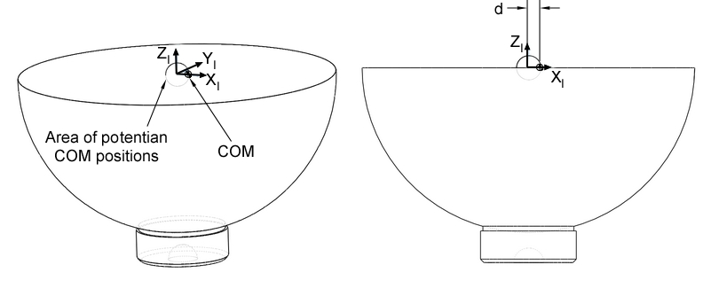

Σχήμα 6‑16. Πραγματική κατάσταση θέσης κέντρου μάζας του ΕΣ και γεωμετρικού κέντρου περιστροφής.

Στη περίπτωση που η μόνη δύναμη που εφαρμόζεται στο ΕΣ είναι η βαρυτική οι εσωτερικές δυνάμεις έδρασης μεταξύ αεροεδράνου και σφαίρας είναι αυτές που παρατηρούνται στο Σχήμα 6‑17. Όπως αναφέρθηκε προηγουμένως η σφαίρα και το αεροέδρανο λόγω της γεωμετρίας τους και της διάταξης τους είναι σε θέση να ασκήσουν μόνο ακτινικές δυνάμεις. Καθώς η κατανομή του βάρους πλέον δεν είναι συμμετρική ως προς τον άξονα συμμετρίας της σφαίρας το προφίλ δύναμης που ασκεί η σφαίρα στο αεροέδρανο δεν θα είναι συμμετρικό οπότε η συνιστάμενη δύναμη που προκύπτει από αυτό () είναι μία ακτινική δύναμη μέτρου ίσου με αυτό της βαρυτικής δύναμης του συστήματος και άξονα εφαρμογής τέτοιου ώστε η κατακόρυφη συνιστώσα της να είναι ομοαξονική με τη βαρυτική δύναμη του συστήματος. Η διεύθυνση εφαρμογής των εσωτερικών δυνάμεων με τον κατακόρυφο άξονα σχηματίζουν μία γωνία (), αντίστοιχα και με τη προηγούμενη ανάλυση. Το αεροέδρανο θα ασκεί στη σφαίρα μία δύναμη ίδιου μέτρου και διεύθυνσης αλλά αντίθετης φοράς () τέτοια ώστε να αντισταθμίζει τη δύναμη που του ασκεί η σφαίρα. Εφόσον είναι γνωστή η μάζα του συστήματος η γωνία και οι δυνάμεις που αναφέρθηκαν προκύπτουν ως εξής:









όπου  είναι η οριζόντια απόσταση του κέντρου μάζας από το κέντρο της σφαίρας και  είναι η ακτίνα της σφαίρας.

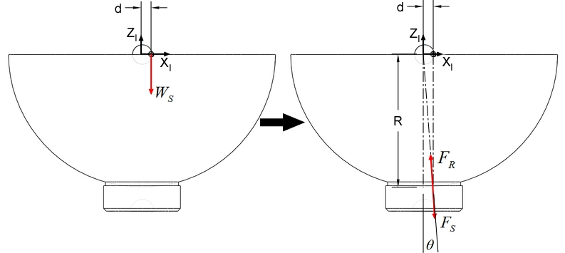

Σχήμα 6‑17. Πραγματική κατάσταση στατικών φορτίσεων σφαίρας – αεροεδράνου χωρίς την ύπαρξη δύναμης από το σύστημα προώθησης.

Σε αυτή τη περίπτωση παρατηρείται ότι η γωνία του άξονα εφαρμογής των εσωτερικών δυνάμεων έδρασης είναι πολύ μικρότερη από αυτή που παρατηρείται στην οριακή κατάσταση καθώς αυτή παραμένει ίδια σε όλες τις περιπτώσεις. Πρέπει να σημειωθεί ότι σε αυτή τη κατάσταση το σύστημα δεν βρίσκεται σε κατάσταση ισορροπίας καθώς λόγω της απόκλισης του COM από το κέντρο της σφαίρας και της βαρυτικής δύναμης ασκείται μία αρχική ροπή στο σύστημα η οποία τείνει να το περιστρέψει ώστε αυτό να φτάσει σε μία κατάσταση ισορροπίας η οποία προκύπτει ως εξής:



όπου  είναι η ροπή που ασκείται στο κέντρο της σφαίρας του ΕΣ λόγω της απόκλισης του COM από αυτό. Μπορεί να παρατηρηθεί ότι η ροπή που ασκείται στο σύστημα εξαρτάται από την οριζόντια απόσταση του COM από το κέντρο της σφαίρας η οποία καθώς αυτό θα αρχίσει να περιστρέφεται μικραίνει και έτσι το σύστημα θα φτάσει σε ισορροπία όταν το COM του βρεθεί στο κατακόρυφο άξονα που περνάει από το κέντρο της σφαίρας όπως παρουσιάζει το Σχήμα 6‑18.

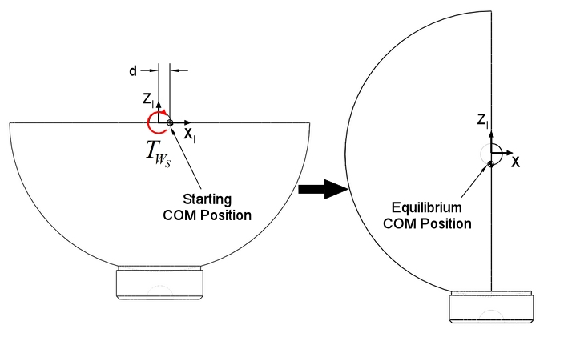

Σχήμα 6‑18. Επιβολή ροπής λόγω βαρυτικής δύναμης και μετάβαση Ενεργητικού Συστήματος από αρχική θέση σε θέση ισορροπίας

Στη συνέχεια θα εξεταστεί η περίπτωση όπου στο σύστημα ασκείται δύναμη από τους προωθητήρες. Σε αυτή τη περίπτωση εμφανίζεται η δύναμη () που ασκεί το CGPS στο ΕΣ της οποίας η διεύθυνση εφαρμογής της σχηματίζει μία γωνία () με τον άξονα Χ του Αδρανειακού ΣΣ. Σε αντίθεση με την ιδανική κατάσταση, η θέση του κέντρου μάζας δεν συμπίπτει με το γεωμετρικό κέντρο της σφαίρας αλλά μπορεί να βρίσκεται σε οποιαδήποτε θέση εσωτερικά και περιμετρικά της σφαίρας με κέντρο το κέντρο του ημισφαιρίου του σφαιρικού αεροεδράνου και ακτίνα  όπως παρουσιάζει το Σχήμα 6‑16. Στη περίπτωση που θα παρουσιαστεί εδώ θα θεωρηθεί ότι το κέντρο μάζας του ΕΣ βρίσκεται πάνω στη διεύθυνση εφαρμογής της δύναμης  και σε απόσταση  από το κέντρο της σφαίρας, βλ. Σχήμα 6‑19. Επιλέχθηκε αυτή η περίπτωση διότι αυτή αποτελεί τη χειρότερη κατάσταση στατικής φόρτισης του συγκεκριμένου σεναρίου. Αυτό συμβαίνει επειδή η βαρυτική δύναμη και η συνιστάμενη δύναμη των προωθητήρων ασκούνται σε τέτοια σημεία στο χώρο έτσι ώστε να μεγιστοποιείται η γωνία  όπως αυτή παρουσιάστηκε στις προηγούμενες αναλύσεις.

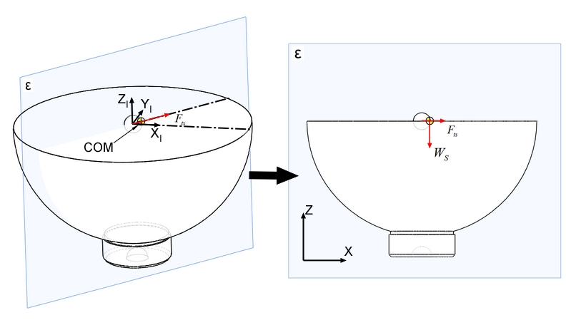

Σχήμα 6‑19. Πραγματική κατάσταση στατικών φορτίσεων σφαίρας – αεροεδράνου με την ύπαρξη δύναμης από το σύστημα προώθησης (1).

Σε αντιστοιχία με προηγούμενο σενάριο και εδώ εφόσον όλες οι δυνάμεις βρίσκονται πάνω στο επίπεδο (ε) μπορεί να γίνει δυδιάστατη ανάλυση στο επίπεδο αυτό όπως παρουσιάζεται στο Σχήμα 6‑20. Όπως και στη προηγούμενη περίπτωση η δύναμη αντίδρασης είναι ακτινική και η διεύθυνση εφαρμογής της σχηματίζει μία γωνία () με τον κατακόρυφο άξονα. Εδώ όμως πρέπει να δοθεί ιδιαίτερη προσοχή στη μεταφορά της βαρυτικής δύναμης και της συνιστάμενης δύναμης των προωθητήρων στην έδραση μεταξύ σφαίρας και σφαιρικού αεροεδράνου. Το Σχήμα 6‑20 παρουσιάζει ότι γίνεται μία υπέρθεση των δύο φορτίσεων από όπου προκύπτει η συνιστάμενη δύναμη αντίδρασης () και η γωνία () της διεύθυνσης εφαρμογής της.

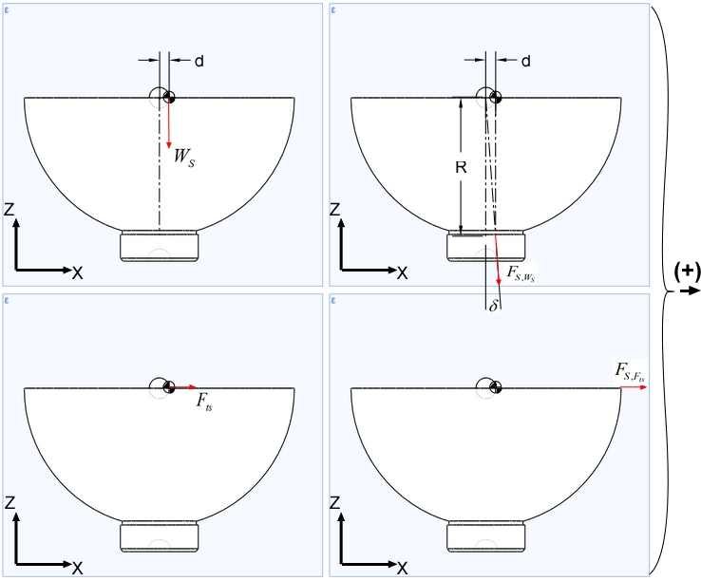

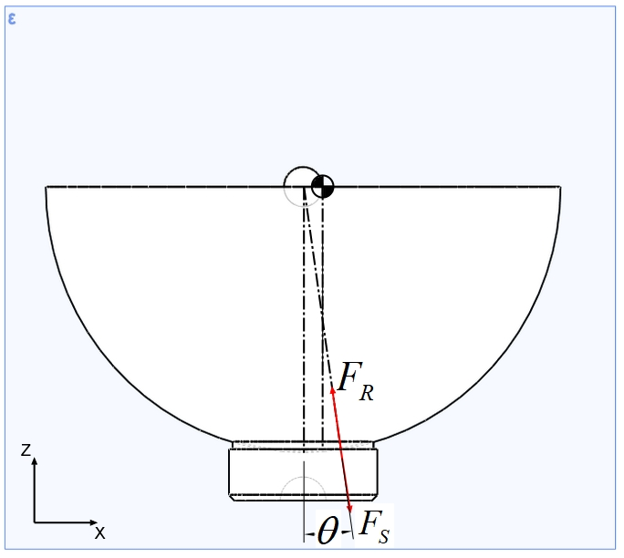

Σχήμα 6‑20. Πραγματική κατάσταση στατικών φορτίσεων σφαίρας – αεροεδράνου με την ύπαρξη δύναμης από το σύστημα προώθησης (2).

Με βάση τα παραπάνω και εκτελώντας την ανάλυση των φορτίσεων στο επίπεδο (ε) προκύπτουν οι δυνάμεις έδρασης και οι αντίστοιχες γωνίες διευθύνσεων ως εξής:

















όπου  είναι η γωνία εφαρμογής των εσωτερικών δυνάμεων έδρασης όταν η δύναμη του CGPS που ασκείται στο ΕΣ είναι μηδενική (βλ. Σχήμα 6‑20). Πρέπει να σημειωθεί ότι, όπως και στη προηγούμενη περίπτωση, το ΕΣ δεν βρίσκεται σε ισορροπία διότι λόγω βαρυτικής δύναμης ασκείται σε αυτό μία ροπή που τείνει να το περιστρέψει έτσι ώστε να αλλάξει η θέση του COM έως ότου το σύστημα βρεθεί σε ισορροπία. Όπως παρουσιάστηκε προηγουμένως η ροπή δίνεται από την Εξ. και το Σχήμα 6‑18 παρουσιάζει τη μετάβαση του ΕΣ από την αρχική του θέση στη θέση ισορροπίας.

Παρατηρώντας τα αποτελέσματα προκύπτει ότι η μέγιστη τιμή που παίρνει η γωνία της διεύθυνσης εφαρμογής των εσωτερικών δυνάμεων είναι πολύ μικρότερη από τη τιμή που εμφανίζει στην οριακή κατάσταση. Προκύπτει έτσι ότι και στη πραγματική κατάσταση εξασφαλίζεται η ομαλή λειτουργία του σφαιρικού αεροεδράνου ανεξάρτητα από τη θέση του COM του ΕΣ και τις συνιστάμενες δυνάμεις του CGPS, εφόσον βέβαια η θέση του COM βρίσκεται εντός συγκεκριμένων πλαισίων όπως αυτά έχουν οριστεί. Κάτι που αξίζει να μελετηθεί είναι η μέγιστη επιτρεπόμενη απόκλιση του COM από το κέντρο της σφαίρας. Έχοντας ολοκληρώσει τη στατική ανάλυση των φορτίσεων και με βάση το τελευταίο σενάριο που αναλύθηκε αυτή μπορεί εύκολα να προκύψει από τις εξισώσεις … μεταβάλλοντας την απόκλιση () του COM από το κέντρο της σφαίρας έως ότου η γωνία () μεταξύ της διεύθυνσης εφαρμογής των δυνάμεων έδρασης και του κατακόρυφου άξονα φτάσει τη μέγιστη επιτρεπόμενη τιμή (). Εύκολα προκύπτει ότι:



όπου  είναι η μέγιστη επιτρεπόμενη απόκλιση του COM από το κέντρο της σφαίρας του σφαιρικού αεροεδράνου.

### Εγκατάσταση Μηχανικού Στοπ

Στη προηγούμενη υποενότητα έγινε η στατική ανάλυση του σφαιρικού αεροεδράνου. Όπως παρατηρήθηκε σε όλες τις περιπτώσεις που μελετήθηκαν διασφαλίζεται η ομαλή λειτουργία του αεροεδράνου. Πρέπει όμως να ληφθεί υπόψη η πιθανότητα ανθρώπινου σφάλματος. Επειδή πιθανή αστοχία του σφαιρικού αεροεδράνου μπορεί να προκαλέσει σημαντική ζημιά στον εξομοιωτή αλλά και σε ολόκληρη τη πειραματική διάταξη, είναι απαραίτητη η εγκατάσταση κατάλληλης προστατευτικής διάταξης στο ΠΣ. Η διάταξη πρέπει εξασφαλίζει σε οποιαδήποτε περίπτωση τη παραμονή του ΕΣ στο ΠΣ αποτρέποντας τη διαφυγή της σφαίρας από το σφαιρικό αεροέδρανο. Για το λόγο αυτό αναπτύχθηκε μία διάταξη μηχανικού στοπ βλ. Σχήμα 6‑21. Όπως μπορεί να παρατηρηθεί προστέθηκε ένας προστατευτικός δακτύλιος που περικυκλώνει τη σφαίρα και εδράζεται στο ΠΣ έτσι ώστε στη περίπτωση που η σφαίρα βγει εκτός της περιοχής λειτουργίας του αεροεδράνου να έρθει αμέσως σε επαφή με το προστατευτικό δακτύλιο και να επανέλθει στα πλαίσια λειτουργίας του αεροεδράνου.

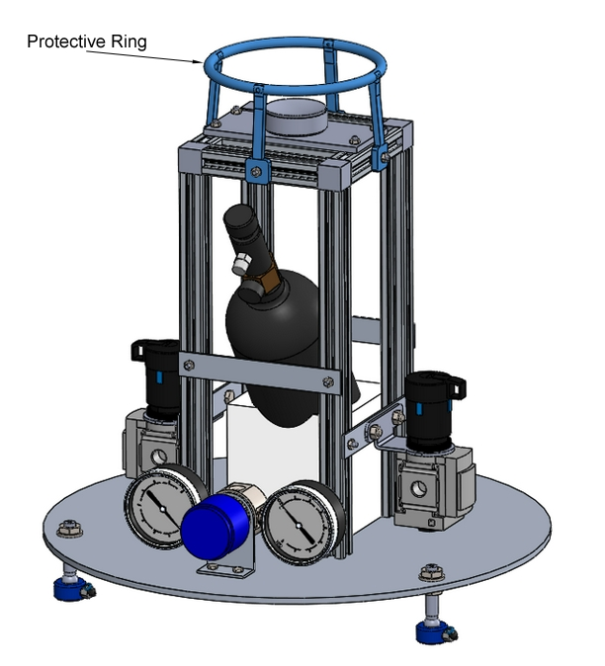

Σχήμα 6‑21. Διάταξη μηχανικού στοπ / προστατευτικού δακτυλίου στο ΠΣ.

Με την εγκατάσταση του μηχανικού στοπ / προστατευτικού δακτυλίου ολοκληρώνεται η διάταξη του ΠΣ του εξομοιωτή. Ο Πίνακας 6‑2 παρουσιάζει τα τελικά λειτουργικά και διαστασιολογικά χαρακτηριστικά του ΠΣ. Ο τανυστής αδράνειας που παρουσιάζεται έχει υπολογισθεί ως προς το στο κέντρο μάζας του ΠΣ και το σωματόδετο ΣΣ του ΕΣ όταν αυτό βρίσκεται στην αρχική θέση.

Πίνακας 6‑2. Χαρακτηριστικά τελικής διάταξης Παθητικού Συστήματος.

|  |  |
| --- | --- |
| **Χαρακτηριστικά** | **Τιμές** |
| Μάζα | 7.077kg |
| Μέγιστη διάμετρος | 400 mm |
| Μέγιστο ύψος | 423 mm |
| Τανυστής Αδράνειας () |  |

### Ανάλυση Αντοχής Βάσης Παθητικού Συστήματος

Εφόσον ολοκληρώθηκε ο σχεδιασμός του ΠΣ του εξομοιωτή πρέπει να ελεγχθεί η αντοχή του στις καταπονήσεις στις οποίες αυτός υπόκειται. Πρέπει να ελεγχθεί η βάση του ΠΣ καθώς αυτή παραλαμβάνει όλα τα βαρυτικά φορτία των διαφόρων τμημάτων που έχουν εγκατασταθεί πάνω σε αυτή και όλη τη βαρυτική δύναμη του ΕΣ. Είναι σημαντικό να εξετασθεί η παραμόρφωση της βάσης κατά τη διάρκεια λειτουργίας του εξομοιωτή επειδή υψηλά επίπεδα παραμόρφωσης μπορούν να προκαλέσουν προβλήματα στην ομαλή λειτουργία των αεροεδράνων και κατ’ επέκταση ολόκληρου του εξομοιωτή. Όπως μπορεί να παρατηρηθεί από το Σχήμα 6‑22 οι μέγιστες τάσεις κατά vonMises που αναπτύσσονται παρατηρούνται στα σημεία τοποθέτησης των επίπεδων αεροεδράνων το οποίο είναι αναμενόμενο καθώς αυτά είναι τα σημεία που παραλαμβάνουν όλες τις βαρυτικές δυνάμεις και τις μεταφέρουν στα αεροέδρανα. Παρατηρείται επίσης ότι η μέγιστη τιμή των αναπτυσσόμενων τάσεων είναι μία τάξη μεγέθους χαμηλότερη από την αντοχή του υλικού άρα εγγυάται η αντοχή της βάσης. Στο Σχήμα 6‑23 παρατηρείται η παραμόρφωση της βάσης στο συγκεκριμένο σενάριο καταπόνησης. Όπως μπορεί να παρατηρηθεί οι μεγαλύτερες παραμορφώσεις παρατηρούνται στις μικρότερες ακτίνες της βάσης και συγκεκριμένα στα σημεία τοποθέτησης των δοκών αλουμινίου κάτι που είναι λογικό καθώς πάνω σε αυτές στηρίζεται το ΕΣ του εξομοιωτή το οποίο ασκεί τις μεγαλύτερες βαρυτικές δυνάμεις στη βάση του. Όπως μπορεί να παρατηρηθεί από τις τιμές της παραμόρφωσης δεν τίθεται ζήτημα διατάραξης της εγκατάστασης του ΕΣ καθώς αυτές είναι πολύ μικρές και εντός των επιτρεπτών και αναμενόμενων τιμών.

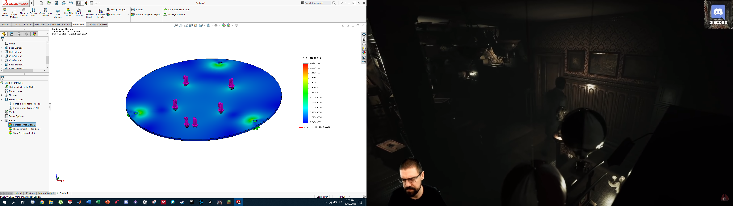

Σχήμα 6‑22. Κατανομή τάσεων κατά vonMises στη βάση του Παθητικού Συστήματος σε καταπόνηση λόγω βαρυτικών δυνάμεων.

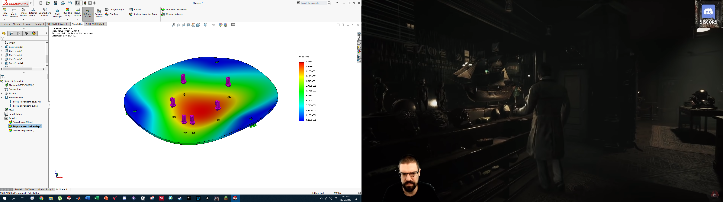

Σχήμα 6‑23. Παραμόρφωση βάσης του Παθητικού Συστήματος σε καταπόνηση λόγω βαρυτικών δυνάμεων.

## Παρουσίαση Ολοκληρωμένης Διάταξης Εξομοιωτή

Με την ολοκλήρωση του σχεδιασμού του ΠΣ του εξομοιωτή ολοκληρώνεται ο σχεδιασμός του εξομοιωτή. Τοποθετώντας τη σφαίρα του ΕΣ στην εσωτερική κοιλότητα του σφαιρικού αεροεδράνου του ΠΣ ολοκληρώνεται η διάταξη του εξομοιωτή. Στο Σχήμα 6‑24 και Σχήμα 6‑25 φαίνεται ο τελικός σχεδιασμός του εξομοιωτή και στο Σχήμα 6‑26 φαίνεται ο εξομοιωτής πάνω στη πλάκα γρανίτη του εργαστηρίου ως διαστασιολογικό μέτρο σύγκρισης. Ο Πίνακας 6‑3 παρουσιάζει τα τελικά λειτουργικά και διαστασιολογικά χαρακτηριστικά του εξομοιωτή.

Παρατηρώντας την τελική διάμετρο και το ύψος του εξομοιωτή και συγκρίνοντας τα μεγέθη με αυτά που έχουν τεθεί ως προδιαγραφές (Πίνακας 3‑1) η αρχική διαπίστωση είναι ότι οι διαστάσεις του εξομοιωτή είναι εκτός των προδιαγραφών που έχουν τεθεί. Όμως οι προδιαγραφές που είχαν τεθεί έγιναν με βάση μία πολύ γενική διάταξη του εξομοιωτή που ήταν σε πολύ αρχικά στάδια και έτσι δεν ήταν δυνατόν να προσδιοριστούν πιο συγκεκριμένες προδιαγραφές σχεδιασμού. Εφόσον έγινε ο τελικός σχεδιασμός του εξομοιωτή μπορεί πλέον να παρατηρηθεί ότι η προδιαγραφή της διαμέτρου αφορά τη διάμετρο της βάσης του παθητικού συστήματος καθώς αυτό είναι το αποτύπωμα του εξομοιωτή πάνω στη πλάκα γρανίτη και αυτή είναι η διάσταση που περιορίζει τη κίνησή του πάνω σε αυτήν. Ο Πίνακας 6‑2 δείχνει ότι παρόλο που η μέγιστη διάμετρος της όλης διάταξης του εξομοιωτή είναι μεγαλύτερη από ότι προδιαγράφεται, ο εξομοιωτής βρίσκεται εντός των πλαισίων της συγκεκριμένης προδιαγραφής καθώς η διάμετρος της βάσης του ΠΣ έχει την αντίστοιχη τιμή. Όσον αφορά τη προδιαγραφή του ύψους του εξομοιωτή αυτή τέθηκε καθώς ο χειριστής θα πρέπει να είναι σε θέση να τοποθετήσει το ΕΣ πάνω στο ΠΣ ενώ το δεύτερο είναι πάνω στην πλάκα γρανίτη. Στη πραγματικότητα η διάσταση που αποτελεί σημείο ενδιαφέροντος εδώ είναι η απόσταση της βάσης του ΕΣ από την πλάκα γρανίτη η οποία είναι 460 mm. Με βάση αυτή τη διάσταση ο σχεδιασμός του εξομοιωτή βρίσκεται εντός και αυτής της προδιαγραφής.

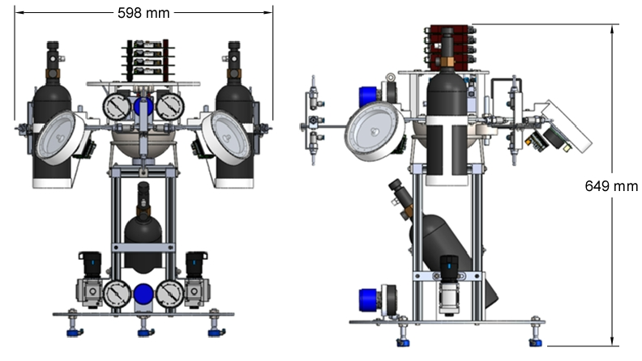

Σχήμα 6‑24. Διάταξη τελικού σχεδιασμού εξομοιωτή (1).

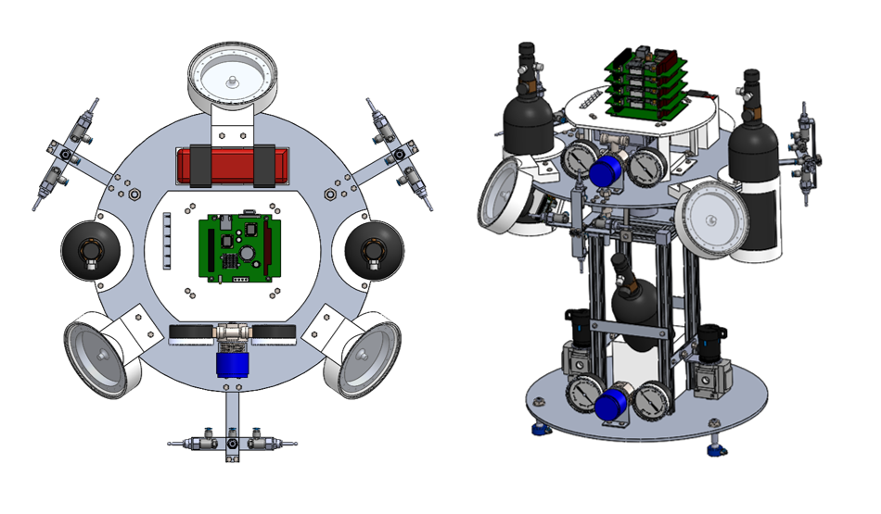

Σχήμα 6‑25. Διάταξη τελικού σχεδιασμού εξομοιωτή (2).

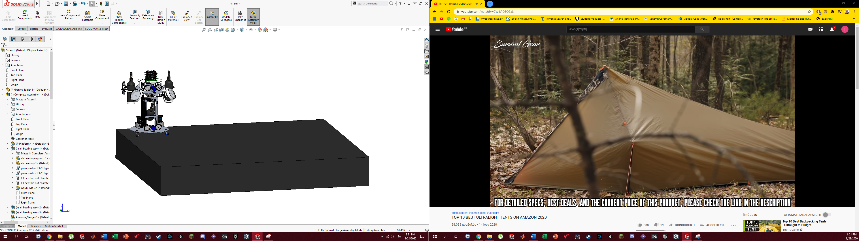

Σχήμα 6‑26. Διάταξη τελικού σχεδιασμού εξομοιωτή πάνω στη πλάκα γρανίτη ως διαστασιολογικό μέτρο σύγκρισης.

Πίνακας 6‑3. Χαρακτηριστικά τελικής διάταξης εξομοιωτή.

|  |  |
| --- | --- |
| **Χαρακτηριστικά** | **Τιμές** |
| Μάζα | 24.458 kg |
| Μέγιστη διάμετρος | 598 mm |
| Μέγιστο ύψος | 649 mm |
| Μέγιστη γωνία περιστροφής ως προς οποιοδήποτε άξονα | 21.24 deg |

# Προσομοιώσεις και Αποτελέσματα

Έχοντας ολοκληρώσει το σχεδιασμό του εξομοιωτή είναι πλέον γνωστά τα βασικά αδρανειακά μεγέθη του συστήματος. Είναι σε αυτό το σημείο δυνατόν να προσομοιωθεί με μεγαλύτερη ακρίβεια η περιστροφή και η κίνηση του εξομοιωτή. Μέσω των προσομοιώσεων μπορούν να αντληθούν σημαντικά συμπεράσματα για τη πραγματική λειτουργία του εξομοιωτή όταν αυτός κατασκευαστεί και χρησιμοποιηθεί. Σε αυτή την ενότητα εξετάζεται η συμπεριφορά του εξομοιωτή σε διάφορα σενάρια κινησής του. Όπως αναφέρθηκε σε προηγούμενο κεφάλαιο η μοντελοποίηση της κίνησης του εξομοιωτή και οι προσομοιώσεις έγιναν στο προγραμματιστικό περιβάλλον MATLAB και αξιοποιήθηκε το Simulink. Συγκεκριμένα από τη βιβλιοθήκη του Simulink χρησιμοποιήθηκε το toolbox Simscape Multibody έτσι ώστε να αναπτυχθεί μία εικονική προσομοίωση της κίνησης και της περιστροφής του εξομοιωτή η οποία βασίστηκε στο μαθηματικό μοντέλο που έχει αναπτυχθεί και στα διαστασιολογικά χαρακτηριστικά του εξομοιωτή. Η διάταξη της εικονικής προσομοίωσης της κίνησης του εξομοιωτή φαίνεται στο Σχήμα 7‑1. Όπως μπορεί να παρατηρηθεί η αρχική θέση του εξομοιωτή πάνω στη πλάκα γρανίτη είναι στη κάτω αριστερά γωνία αυτής. Μπορεί να παρατηρηθεί επίσης ο αρχικός προσανατολισμός του εξομοιωτή.

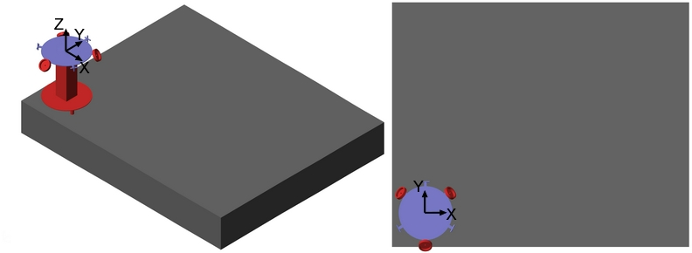

Σχήμα 7‑1. Εικονική απεικόνιση της κίνησης του εξομοιωτή.

## Προσομοίωση Μεταβολής Προσανατολισμού Εξομοιωτή στο Χώρο

Αρχικά θα εξετασθεί η περιστροφική κίνηση του εξομοιωτή στο απαιτητικό σενάριο που παρουσιάστηκε στο 5ο κεφάλαιο έτσι ώστε να γίνει επαλήθευση της σωστής λειτουργίας του RWS εφόσον έχει ολοκληρωθεί ο σχεδιασμός του ΕΣ. Ο Πίνακας 7‑1 παρουσιάζει τις βασικές δυναμικές εξισώσεις του συστήματος, το νόμο ελέγχου και τα κέρδη που επιλέχθηκαν καθώς και τις συνθήκες προσανατολισμού όπως αυτά έχουν παρουσιαστεί στα προηγούμενα κεφάλαια. Στο Σχήμα 7‑2, Σχήμα 7‑3, Σχήμα 7‑4 παρουσιάζονται τα επιθυμητά προφίλ των τριών γωνιών Euler και των μεταβολών τους όπως αυτά προκύπτουν από τη μέθοδο των πολυωνύμων που παρουσιάστηκε στο 5ο Κεφάλαιο. Στο Σχήμα 7‑5 παρουσιάζονται οι περιοχές λειτουργίας των τριών RW καθώς και οι περιοχές συνεχόμενης και διακοπτόμενης λειτουργίας των κινητήρων. Παρατηρείται ότι το RWS παραμένει σε θέση να ανταποκριθεί στα πιο απαιτητικά σενάρια κίνησης του εξομοιωτή με το μεγαλύτερο ποσοστό σημείων λειτουργίας του να βρίσκονται στη περιοχή συνεχόμενης λειτουργίας και ένα πολύ μικρό ποσοστό στη περιοχή διακοπτόμενης λειτουργίας αποτέλεσμα της σωστής διαδικασίας σχεδιασμού αυτού.

Στο Σχήμα 7‑6 παρατίθενται τα απαιτούμενα και πραγματικά προφίλ των γωνιών Euler όπως αυτά προκύπτουν από τη προσομοίωση. Όπως μπορεί να παρατηρηθεί η απόκλιση μεταξύ των επιθυμητών και των πραγματικών προφίλ γωνιών Euler είναι πολύ μικρή που είναι λογικό άλλωστε καθώς γίνεται χρήση νόμου ελέγχου μη γραμμικής αντιστάθμισης και εφόσον δεν υπάρχει απόκλιση μεταξύ των πραγματικών και εκτιμώμενων μητρώων της δυναμικής εξίσωσης του συστήματος η απόκριση αυτού είναι πολύ κοντά στην επιθυμητή. Το Σχήμα 7‑7 παρουσιάζει τα σφάλματα μεταξύ πραγματικών και επιθυμητών τιμών γωνιών Euler σε όλο το χρόνο της προσομοίωσης. Μπορεί να παρατηρηθεί ότι καθώς το σύστημα αρχίζει να επιταχύνεται εμφανίζεται να εμφανίζεται σφάλμα μεταξύ πραγματικών και επιθυμητών τιμών το οποίο όμως διατηρείται αρκετά χαμηλό. Στη συνέχεια καθώς το σύστημα έχει αναπτύξει γωνιακές ταχύτητες το σφάλμα διατηρεί σχετικά σταθερή τιμή όπως είναι αναμενόμενο καθώς το σύστημα αρχίζει να ρυθμίζει τις εισόδους του ώστε η μεταβολή του προσανατολισμού του να ανταποκρίνεται στην επιθυμητή. Έπειτα όταν ξεκινάει η διαδικασία επιβράδυνσης παρατηρείται μία έντονη μεταβολή των σφαλμάτων καθώς το σύστημα περνάει από μία κατάσταση σταθερής γωνιακής ταχύτητας σε μία κατάσταση επιβράδυνσης. Στη συνέχεια παρατηρείται ότι στο χρόνο 6 s και τα τρία σφάλματα έχουν μηδενιστεί σημειώνοντας έτσι χρόνο αποκατάστασης ενός δευτερολέπτου όπως είναι αναμενόμενο από τις τιμές των κερδών του ελεγκτή που έχουν επιλεχθεί. Πρέπει να σημειωθεί ότι τα προφίλ σφαλμάτων μπορούν να βελτιωθούν επιλέγοντας υψηλότερα κέρδη ελέγχου αλλά εδώ έγινε επιλογή κερδών που ανταποκρίνονται σε όλες τις πιθανές μανούβρες του συστήματος χωρίς υπερακοντίσεις και υπερβολικά μεγάλες εισόδους.

Πίνακας 7‑1. Βασικά Στοιχεία Προσομοίωσης Περιστροφικής Κίνησης του Εξομοιωτή.

|  |  |
| --- | --- |
| **Στοιχείο** | **Εξίσωση** |
| Δυναμική Εξίσωση Περιστροφής Συστήματος |  |
| Δυναμική Εξίσωση Σφονδύλων Αντίδρασης |  |
| Νόμος Ελέγχου |  |
| Κέρδη Νόμου Ελέγχου |  |
| Αρχικός Προσανατολισμός και Χρόνος |  |
| Τελικός Επιθυμητός Προσανατολισμός και Χρόνος |  |

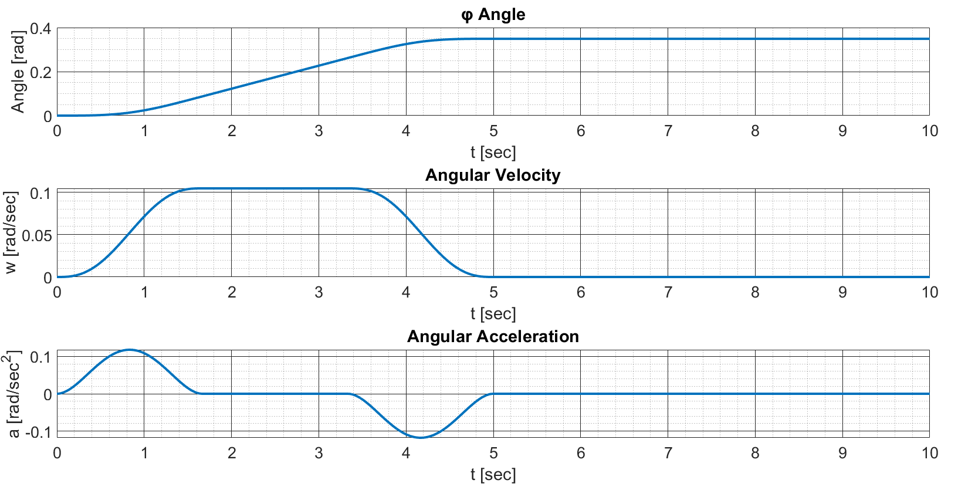

Σχήμα 7‑2. Επιθυμητά κινηματικά μεγέθη φ γωνίας Euler.

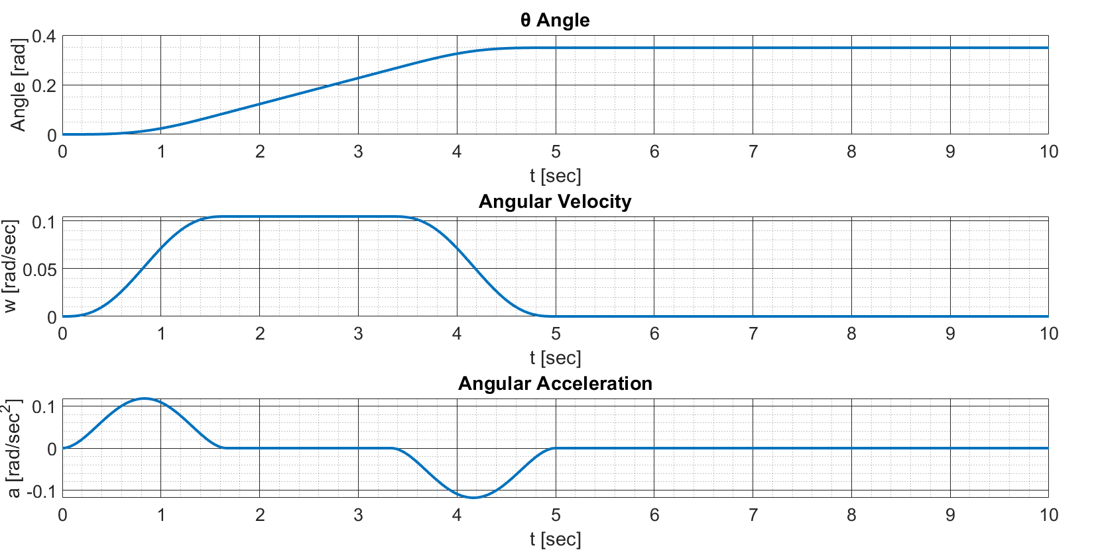

Σχήμα 7‑3. Επιθυμητά κινηματικά μεγέθη θ γωνίας Euler.

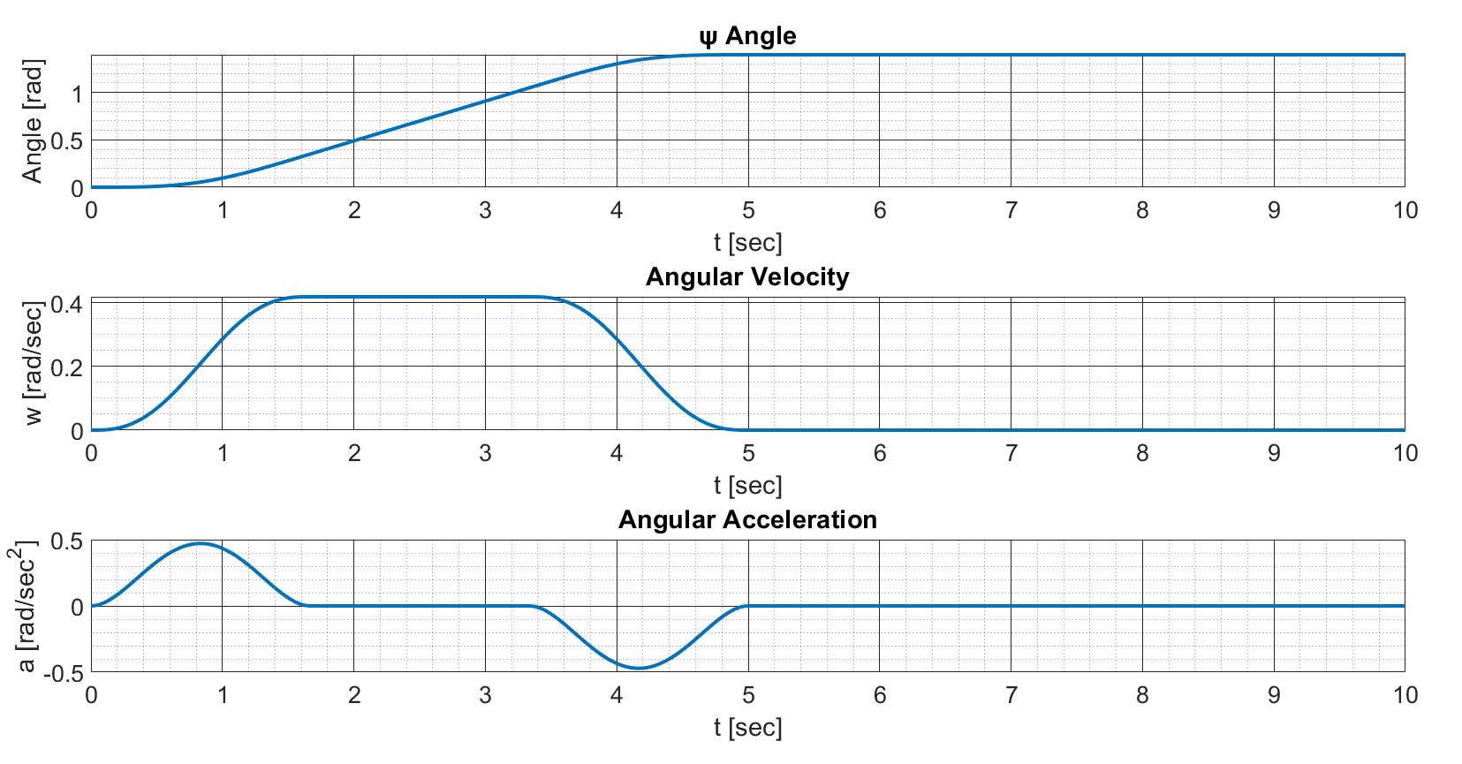

Σχήμα 7‑4. Επιθυμητά κινηματικά μεγέθη ψ γωνίας Euler.

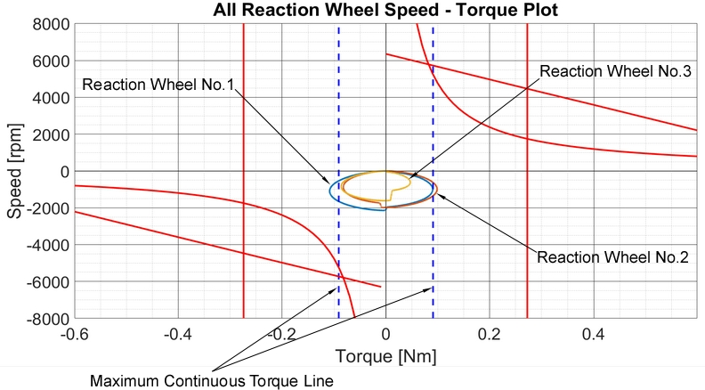

Σχήμα 7‑5. Σημεία λειτουργίας Reaction Wheel σε απαιτητικό σενάριο περιστροφής.

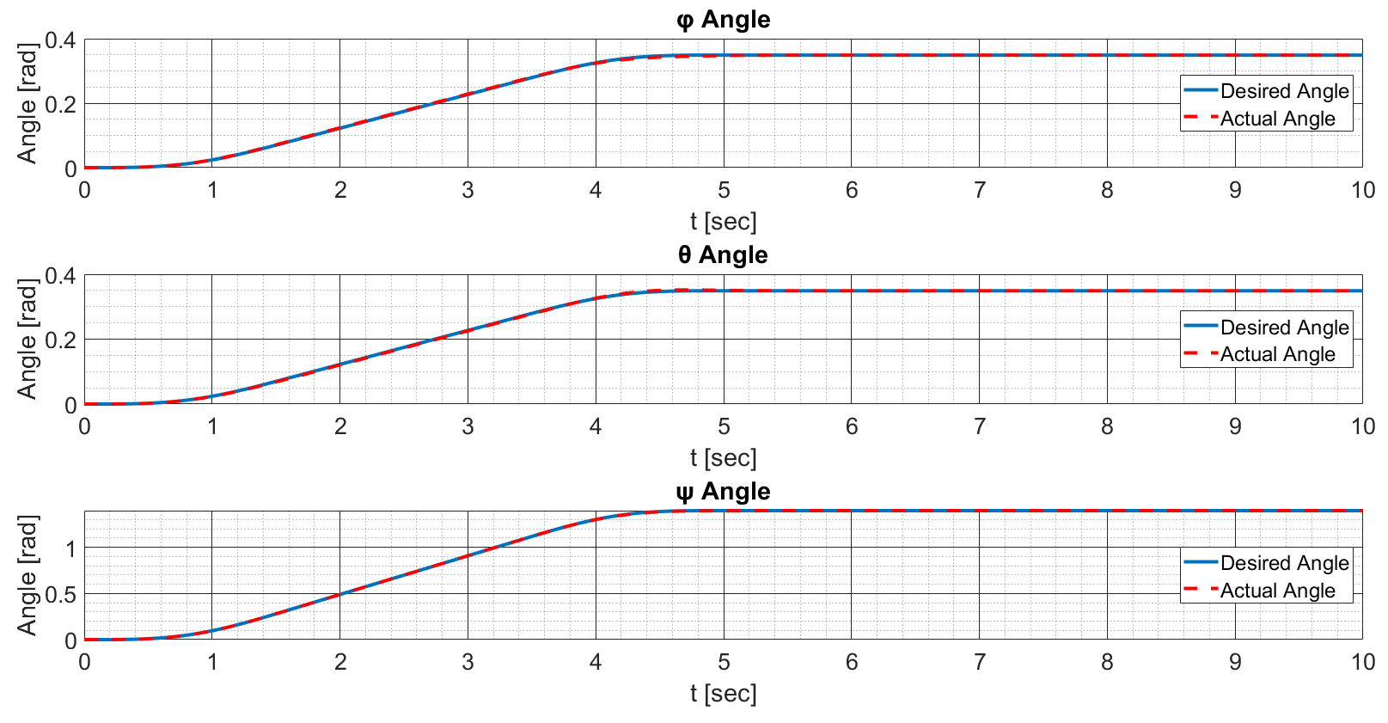

Σχήμα 7‑6. Απόκριση προσανατολισμού συστήματος σε σύγκριση με τον επιθυμητό προσανατολισμό.

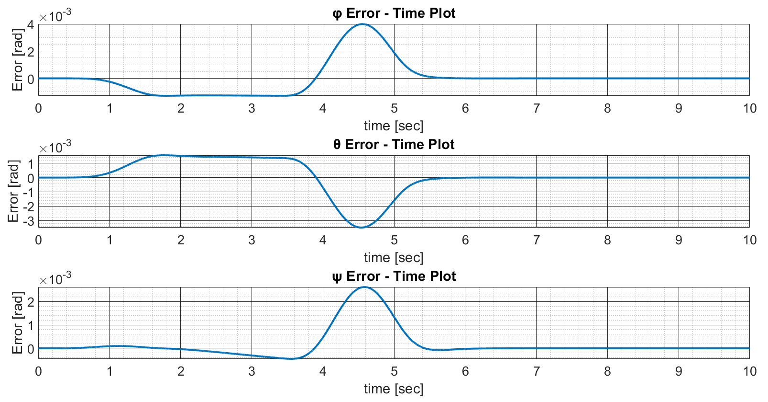

Σχήμα 7‑7. Προφίλ Σφαλμάτων Επιθυμητών και Πραγματικών Γωνιών Euler.

Ενδιαφέρον μελέτης επίσης αποτελεί η περίπτωση όπου επιβάλλεται στο RWS να λειτουργήσει εντός της περιοχής συνεχόμενης λειτουργίας των κινητήρων του. Είναι σημαντικό να δοκιμαστεί το ίδιο σενάριο κίνησης υπό το συγκεκριμένο περιορισμό έτσι ώστε να μελετηθεί η λειτουργία του συστήματος σε ένα απαιτητικό σενάριο κίνησης και με συντηρητική χρήση των κινητήρων του RWS. Στο Σχήμα 7‑8 φαίνονται τα σημεία λειτουργίας των τριών RW καθώς και οι περιοχές συνεχόμενης και διακοπτόμενης λειτουργίας των κινητήρων. Στο Σχήμα 7‑9 παρατίθενται τα απαιτούμενα και πραγματικά προφίλ των γωνιών Euler όπως αυτά προκύπτουν από τη προσομοίωση. Σύμφωνα με το Σχήμα 7‑8, τα σημεία λειτουργίας των RW δεν βγαίνουν εκτός της περιοχής συνεχόμενης λειτουργίας των κινητήρων. Συγκρίνοντας όμως το Σχήμα 7‑9 με το Σχήμα 7‑6 παρατηρείται ότι δεν υπάρχει μεγάλη απόκλιση μεταξύ των προφίλ των πραγματικών γωνιών Euler. Αυτό είναι λογικό καθώς όπως μπορεί να παρατηρηθεί στο Σχήμα 7‑5 τα σημεία λειτουργίας δεν αποκλίνουν πολύ από την περιοχή συνεχόμενης λειτουργίας όταν δεν περιορίζεται η λειτουργία του RWS και οι κινητήρες επενεργούν στη περιοχή διακοπτόμενης λειτουργίας για πολύ μικρό χρονικό διάστημα καθώς η διάρκεια όλης της μανούβρας είναι 5 s.

Αξίζει να παρατηρηθούν επίσης τα σφάλματα μεταξύ επιθυμητών και πραγματικών γωνιών Euler που παρουσιάζει το Σχήμα 7‑10. Η διαφορά των σφαλμάτων σε αυτό το σενάριο σε σύγκριση με το προηγούμενο είναι ότι όταν στους αρχικούς χρόνους παρατηρείται μία έντονη μεταβολή του σφάλματος όταν γίνεται συντηρητική χρήση των κινητήρων κάτι που δε συμβαίνει στο προηγούμενο σενάριο. Κάτι τέτοιο είναι αναμενόμενο διότι ενώ ο έλεγχος παράγει μία συγκεκριμένη είσοδο στο σύστημα κατά την επιτάχυνση και επιβράδυνση αυτού, όταν οι κινητήρες δηλαδή περνάνε από τη περιοχή συνεχόμενης λειτουργίας στη περιοχή διακοπτόμενης, το RWS δεν είναι σε θέση να ανταπεξέλθει στις απαιτήσεις εισόδου του ελέγχου και έτσι παρατηρείται έντονη αυξομείωση του σφάλματος κατά τις λειτουργίες αυτές. Αξίζει να σημειωθεί όμως ότι και εδώ τα σφάλματα μηδενίζουν εντός ενός δευτερολέπτου από τον επιθυμητό χρόνο που έχει οριστεί και έτσι εξασφαλίζεται ότι το σύστημα μπορεί να ανταπεξέλθει στις πιο απαιτητικές μανούβρες και όταν γίνεται συντηρητική χρήση των κινητήρων.

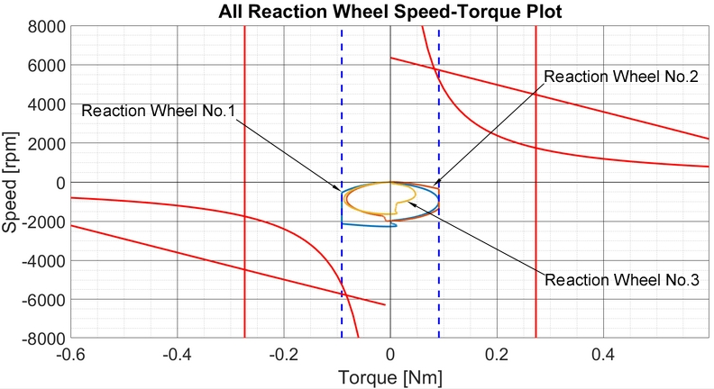

Σχήμα 7‑8. Σημεία λειτουργίας Reaction Wheel σε απαιτητικό σενάριο περιστροφής με συντηρητική λειτουργία κινητήρων.

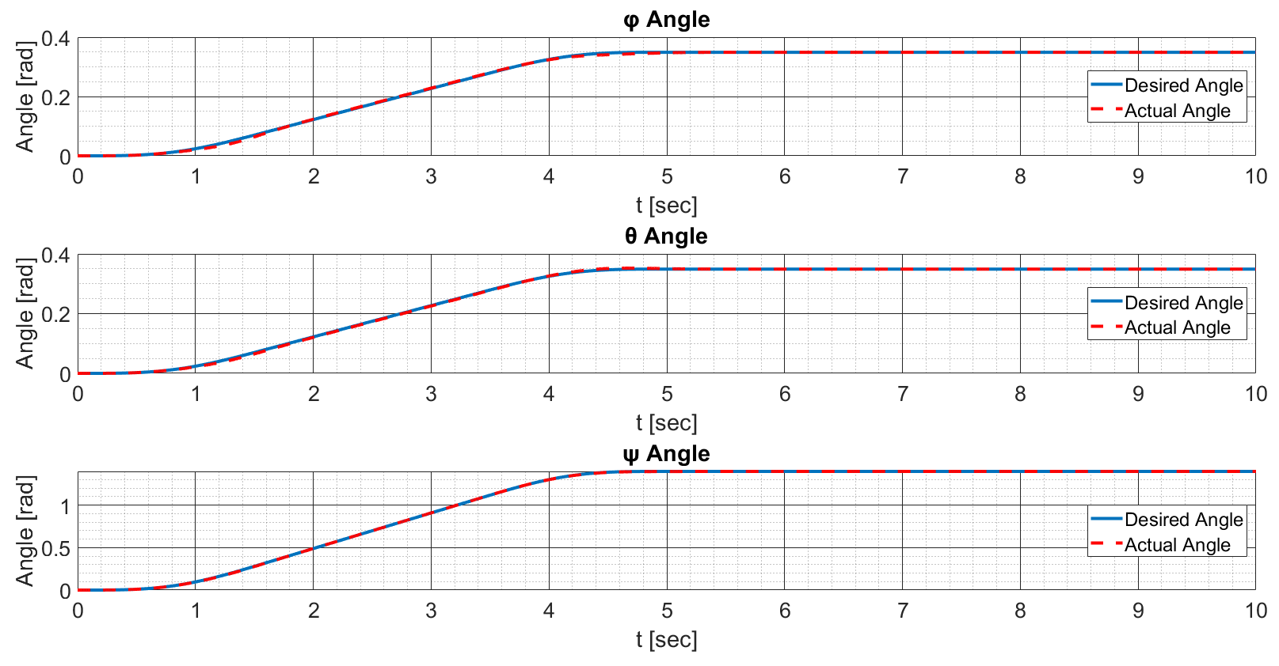

Σχήμα 7‑9. Απόκριση προσανατολισμού συστήματος σε σύγκριση με τον επιθυμητό προσανατολισμό με συντηρητική λειτουργία κινητήρων.

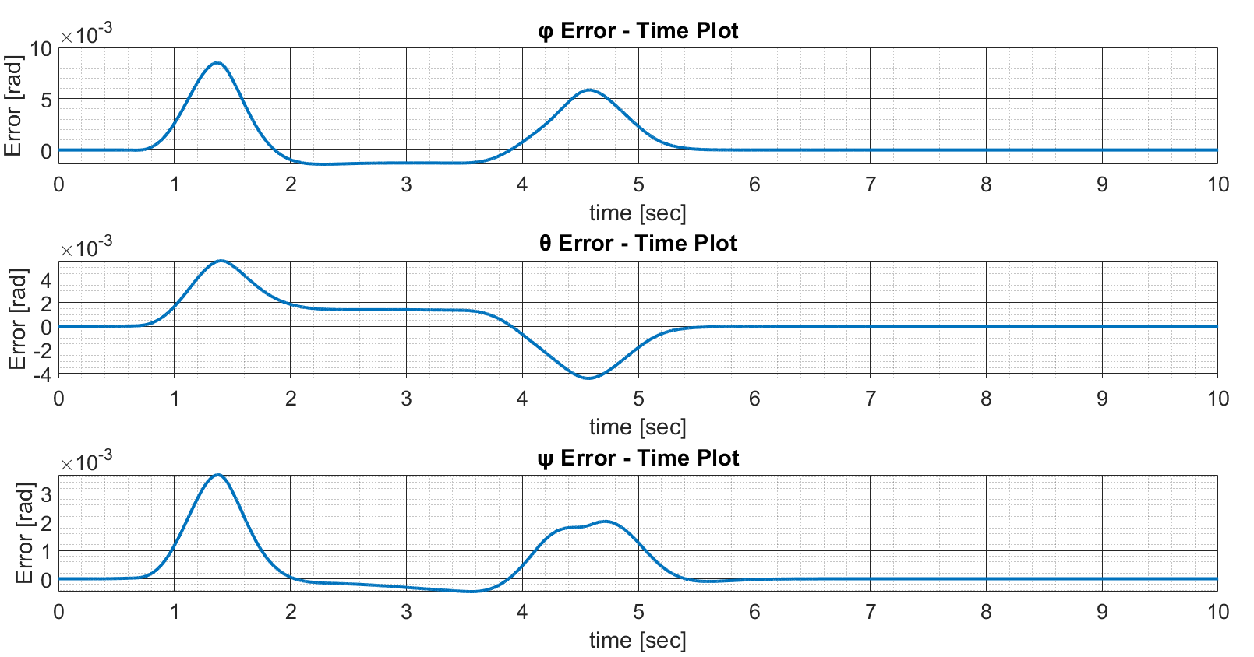

Σχήμα 7‑10. Προφίλ Σφαλμάτων Επιθυμητών και Πραγματικών Γωνιών Euler με συντηρητική λειτουργία κινητήρων.

## Προσομοίωση Μεταφορικής Κίνησης Εξομοιωτή στο Επίπεδο

Με την ολοκλήρωση των προσομοιώσεων της περιστροφικής κίνησης του εξομοιωτή, επόμενο στάδιο της διαδικασίας των προσομοιώσεων είναι η μοντελοποίηση και προσομοίωση σεναρίων της μεταφορικής κίνησης του εξομοιωτή. Υπεύθυνο σύστημα επενέργησης για τη μεταφορική κίνησης είναι το CGPS του ΕΣ. Σε πρώτο στάδιο θα εξετασθεί η καθαρά μεταφορική κίνηση του εξομοιωτή. Θεωρώντας ότι η αρχική θέση του εξομοιωτή είναι αυτή που παρουσιάζεται στο Σχήμα 7‑1 στο συγκεκριμένο σενάριο κίνηση η αρχική και η επιθυμητή θέση που θα κληθεί να φτάσει ο εξομοιωτής δίνονται από τα διάνυσμα:





όπου  είναι το διάνυσμα της αρχικής θέσης του εξομοιωτή και  επιθυμητής θέσης του εξομοιωτή. Ο χρόνος στον οποίο απαιτείται από τον εξομοιωτή να φτάσει στην επιθυμητή θέση δίνεται ως εξής:



όπου  είναι ο επιθυμητός χρόνος μετάβασης του εξομοιωτή από την αρχική στην επιθυμητή θέση.

Η επιλογή του επιθυμητού χρόνου είναι πολύ σημαντική σε αυτή τη περίπτωση καθώς το CGPS είναι σε θέση να παράξει μία μέγιστη δύναμη ανάλογα με το προσανατολισμό του ΕΣ δίνοντας έτσι μία συγκεκριμένη επιτάχυνση στον εξομοιωτή. Ανεξαρτήτως του επιθυμητού χρόνου, ο εξομοιωτής θα φτάσει κάποια στιγμή στην επιθυμητή θέση αλλά σε συνδυασμό με το νόμο ελέγχου που παρουσιάστηκε στο 2ο κεφάλαιο με λάθος επιλογή του επιθυμητού χρόνου δημιουργείται μία υπερακόντιση στο προφίλ της θέσης η οποία οδηγεί σε μία ταλαντωτική κίνηση του εξομοιωτή γύρω από την επιθυμητή θέση. Αυτό το φαινόμενο μπορεί να παρατηρηθεί στο Σχήμα 7‑11. Στην απόκριση που παρατηρείται, η επιθυμητή θέση είναι αυτή που δίνεται από την Εξ. και ο επιθυμητός χρόνος είναι:



Mπορεί να παρατηρηθεί ότι ο εξομοιωτής εκτελεί μία αποσβενόμενη ταλάντωση γύρω από την επιθυμητή θέση. Αυτό συμβαίνει επειδή ο εξομοιωτής αποτυγχάνει να φτάσει στην επιθυμητή θέση εντός του επιθυμητού χρόνου και έτσι λόγω του νόμου ελέγχου συνεχίζει να επιταχύνεται και όταν πλέον φτάσει στην επιθυμητή θέση δεν καταφέρνει να επιβραδύνει εγκαίρως. Αυτή η διαδικασία επαναλαμβάνεται καθώς αυτός ταλαντώνεται γύρω από την επιθυμητή θέση με μία απόσβεση έως ότου ισορροπήσει εκεί.

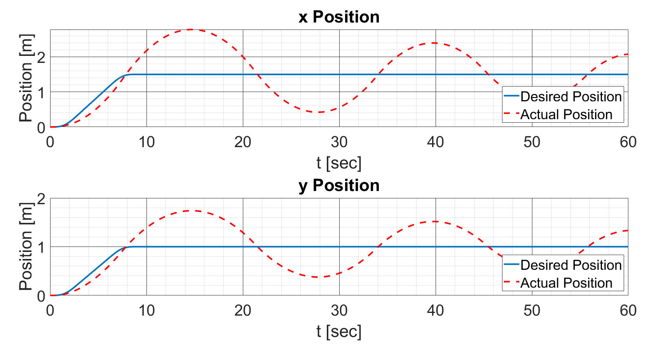

Σχήμα 7‑11. Περίπτωση απόκρισης θέσης με αποσβενόμενη ταλάντωση.

Σε αντίθεση με τη περίπτωση που παρουσιάστηκε παραπάνω στο σενάριο που μελετάται εδώ έχει επιλεχθεί κατάλληλος επιθυμητός χρόνος έτσι ώστε να μην παρουσιάζονται τέτοια φαινόμενα. Ο Πίνακας 7‑2 παρουσιάζει τις βασικές δυναμικές εξισώσεις του συστήματος, το νόμο ελέγχου και τα κέρδη που επιλέχθηκαν καθώς και τις συνθήκες μεταφορικής κίνησης όπως αυτά έχουν παρουσιαστεί στα προηγούμενα κεφάλαια και στις εξισώσεις , και . Το Σχήμα 7‑12 και το Σχήμα 7‑13 παρουσιάζουν τα επιθυμητά προφίλ των κινηματικών μεγεθών των μετατοπίσεων του εξομοιωτή κατά x και y πάνω στο επίπεδο της τράπεζας γρανίτη όπως αυτά προκύπτουν από τη μέθοδο των πολυωνύμων που παρουσιάστηκε στο 5ο Κεφάλαιο προσαρμοσμένη κατάλληλα.

Πίνακας 7‑2. Βασικά Στοιχεία Προσομοίωσης Μεταφορικής Κίνησης του Εξομοιωτή.

|  |  |
| --- | --- |
| **Στοιχείο** | **Εξίσωση** |
| Δυναμική Εξίσωση Μεταφορικής Κίνησης Συστήματος |  |
| Εξισώσεις Υπολογισμού Δυνάμεων Προωθητήρων |  |
| Νόμος Ελέγχου |  |
| Κέρδη Νόμου Ελέγχου |  |
| Αρχικός Προσανατολισμός και Χρόνος |  |
| Τελικός Επιθυμητός Προσανατολισμός και Χρόνος |  |

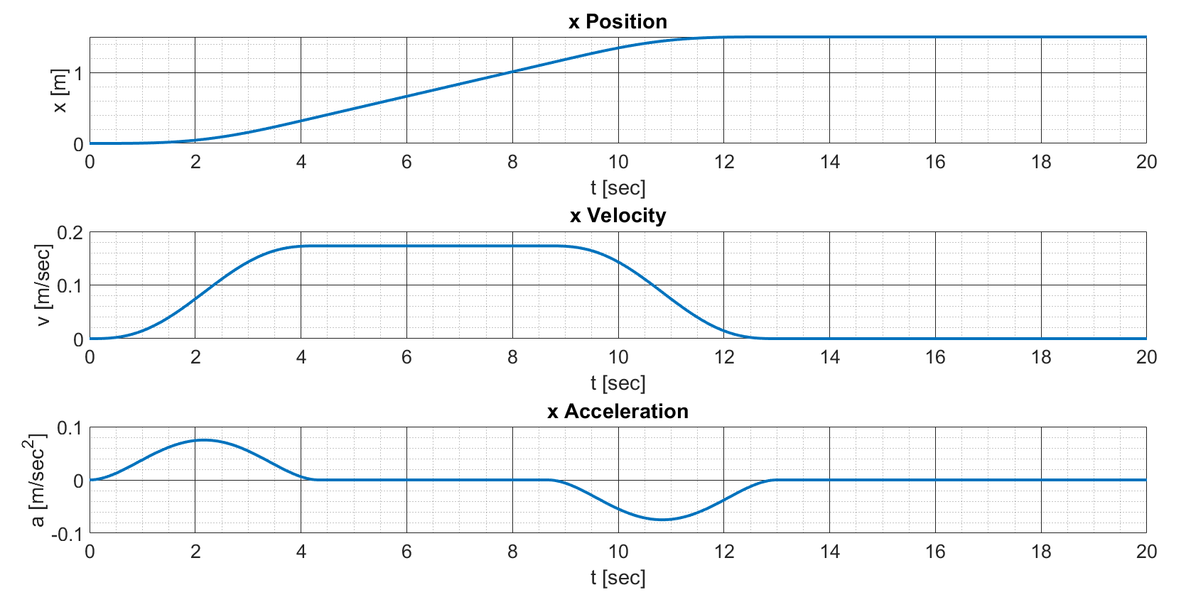

Σχήμα 7‑12. Επιθυμητά κινηματικά μεγέθη μετατόπισης κατά x.

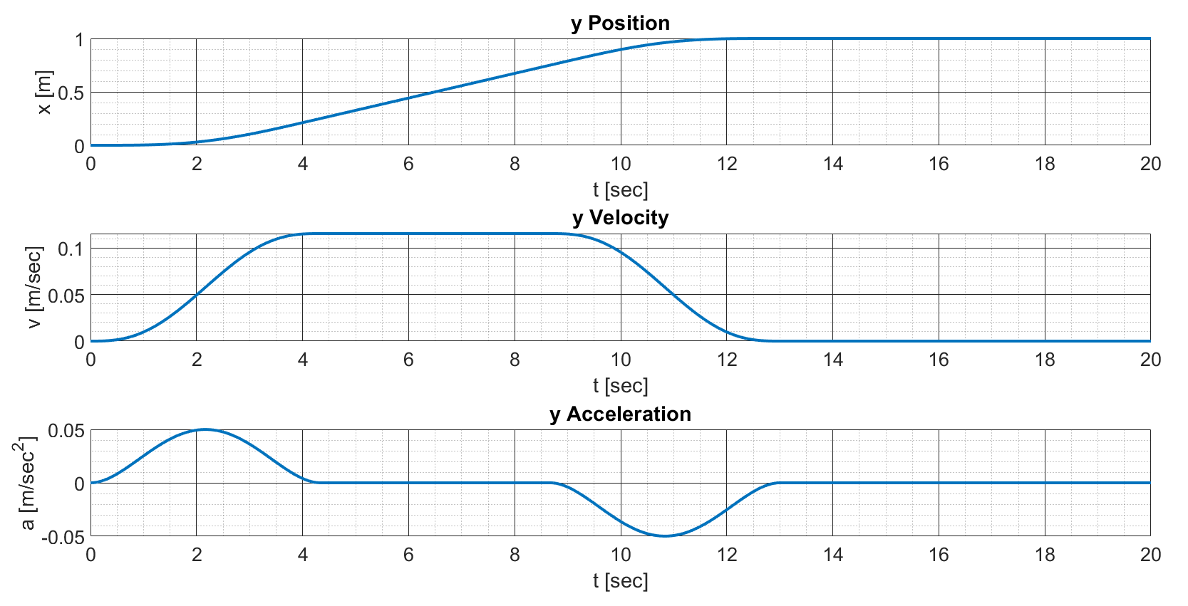

Σχήμα 7‑13. Επιθυμητά κινηματικά μεγέθη μετατόπισης κατά x.

Το Σχήμα 7‑14 παρουσιάζει τα επιθυμητά και τα πραγματικά προφίλ μετατόπισης κατά x και κατά y όπως αυτά προκύπτουν από τη προσομοίωση. Μπορεί να παρατηρηθεί ότι ο εξομοιωτής ανταποκρίνεται στις απαιτήσεις τις τροχιάς και με μία μικρή υπερακόντιση επιτυγχάνει να φτάσει στην επιθυμητή θέση στον επιθυμητό χρόνο. Το Σχήμα 7‑15 παρουσιάζει τα προφίλ σφάλματος μεταξύ πραγματικής και επιθυμητής θέσης του εξομοιωτή στο επίπεδο κατά τη διάρκεια της προσομοίωσης. Γίνεται εύκολα αντιληπτό ότι καθώς ο εξομοιωτής αρχίζει να επιταχύνεται, λόγω περιορισμών του CGPS, το σύστημα δυσκολεύεται να ακολουθήσει την επιθυμητή τροχιά και έτσι ο νόμος ελέγχου στη προσπάθειά του να αντισταθμίσει αυτή την απόκλιση δίνει εντολή στο CGPS να ενεργεί για μεγαλύτερο χρονικό διάστημα το οποίο έπειτα δημιουργεί μία μικρή υπερακόντιση κάτι που είναι αποδεκτό και αναμενόμενο όπως αναφέρθηκε προηγουμένως. Η ίδια συμπεριφορά παρατηρείται και κατά την επιβράδυνση του συστήματος. Το σημαντικό εδώ όμως είναι ότι το σφάλμα γρήγορα μηδενίζει και από τις τιμές που παρατηρούνται προκύπτει ότι κατά κύριο λόγο το CGPS μπορεί να ανταπεξέλθει στις απαιτήσεις κίνησης του εξομοιωτή.

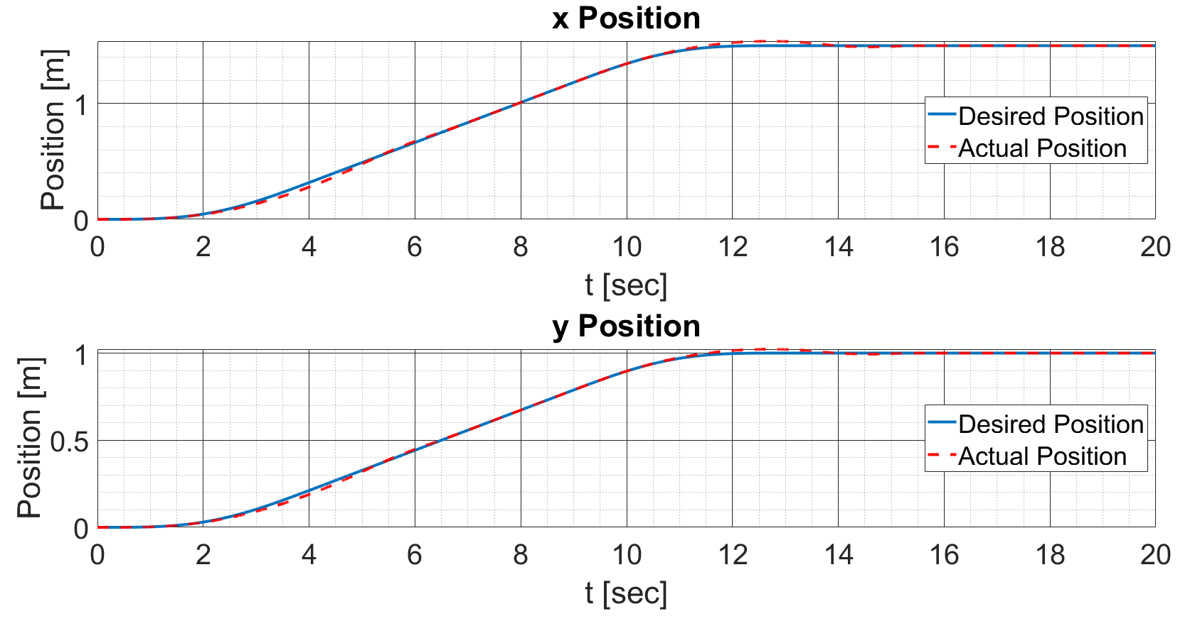

Σχήμα 7‑14. Απόκριση θέσης εξομοιωτή σε σύγκριση με την επιθυμητή θέση.

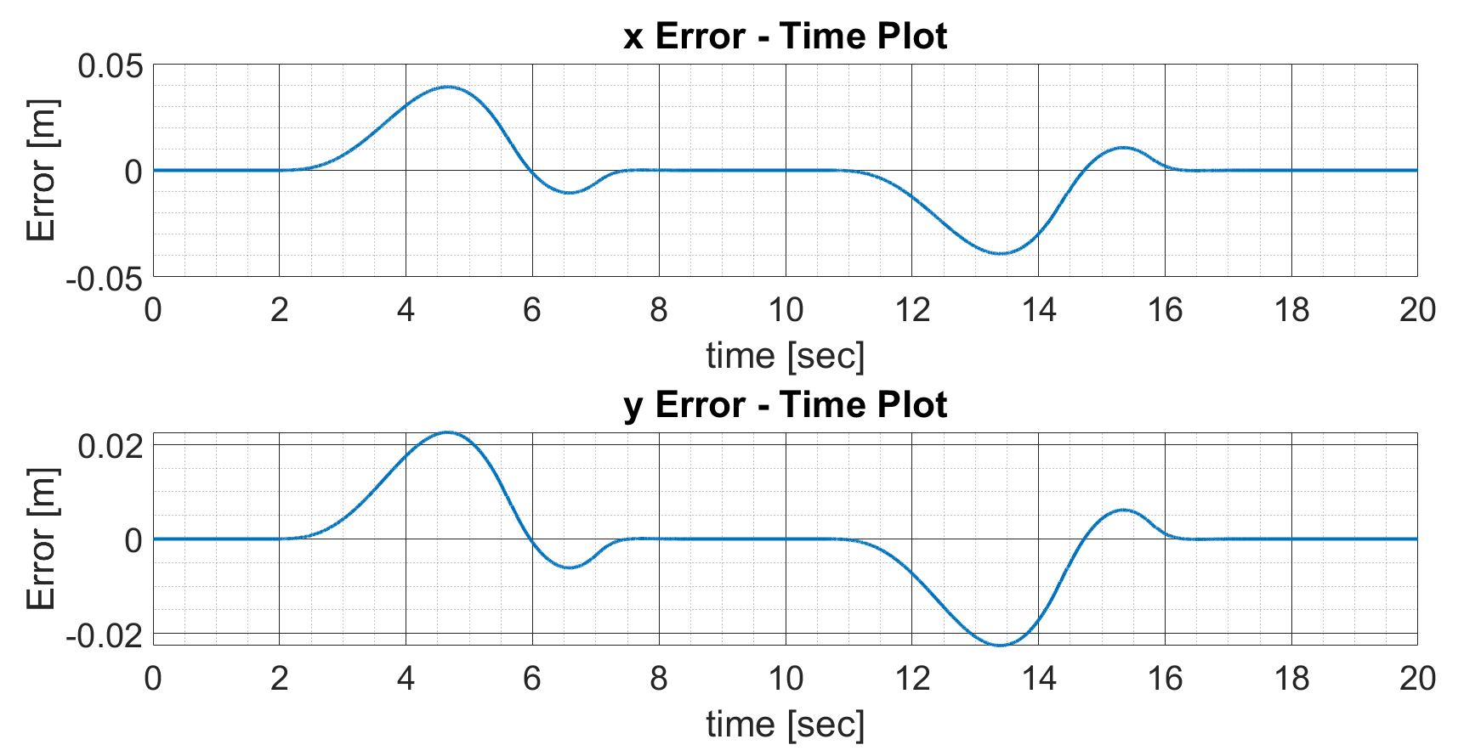

Σχήμα 7‑15. Προφίλ σφαλμάτων επιθυμητών και πραγματικών μετατοπίσεων εξομοιωτή.

Κάτι άλλο που αξίζει να παρατηρηθεί είναι τα προφίλ των δυνάμεων των προωθητήρων όπως αυτά παρουσιάζονται στο Σχήμα 7‑16. Συγκρίνοντας τα προφίλ των δυνάμεων των προωθητήρων με τα απαιτούμενα προφίλ των κινηματικών μεγεθών των μετατοπίσεων προκύπτει, όπως είναι αναμενόμενο, ότι στους χρόνους που η επιθυμητή επιτάχυνση παίρνει τιμές διάφορες του μηδενός εμφανίζεται επενέργηση από τους προωθητήρες. Παρατηρούνται επίσης και δύο μικρότερα χρονικά διαστήματα στα οποία επενεργούν οι προωθητήρες. Αυτή η συμπεριφορά είναι λογική και αναμενόμενη καθώς όπως προέκυψε από την παρατήρηση των σφαλμάτων υπάρχει μία υπερακόντιση στην απόκριση του συστήματος η οποία ρυθμίζεται από τον έλεγχο με την ενεργοποίηση των αντίστοιχων προωθητήρων όπως μπορεί να παρατηρηθεί και εδώ.

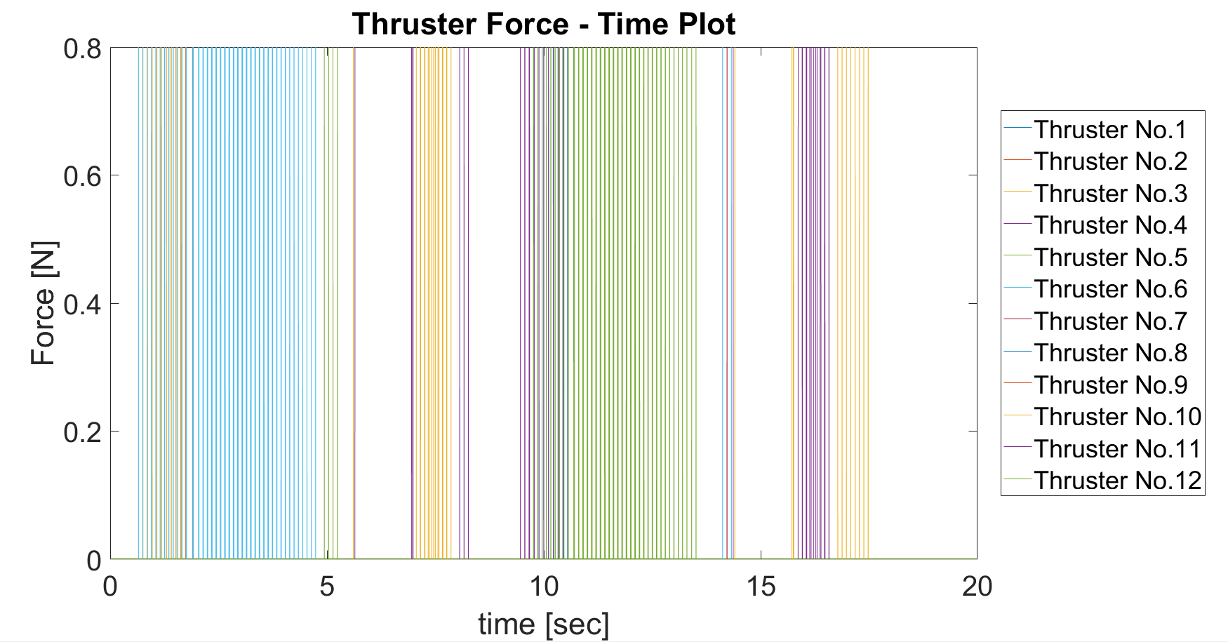

Σχήμα 7‑16. Δυνάμεις προωθητήρων κατά τη μεταφορική κίνηση του εξομοιωτή.

## Προσομοίωση Συνδυασμού Μεταφορικής Κίνησης στο Επίπεδο και Μεταβολής Προσανατολισμού του Εξομοιωτή στο Χώρο

Εφόσον ολοκληρώθηκε η προσομοίωση της μεταφορικής κίνησης του εξομοιωτή τελευταίο βήμα των προσομοιώσεων είναι ο συνδυασμός μεταφορικής και περιστροφικής κίνησης του εξομοιωτή. Σε αυτό το σενάριο ο εξομοιωτής πρέπει να περάσει από μία ακολουθία επιθυμητών θέσεων και προσανατολισμών σε συγκεκριμένους επιθυμητούς χρόνους. Η αρχική θέση, προσανατολισμός και χρόνος του εξομοιωτή, όπως ορίστηκε και προηγουμένως, είναι:







Η πρώτη επιθυμητή κατάσταση και ο επιθυμητός χρόνος στον οποίο θα κληθεί ο εξομοιωτής να φτάσει δίνεται ως εξής:







όπου  είναι ο πρώτος επιθυμητός προσανατολισμός,  είναι η πρώτη επιθυμητή θέση και  είναι ο επιθυμητός χρόνος στον οποίο ο εξομοιωτής πρέπει να φτάσει στην αντίστοιχη θέση και προσανατολισμό. Στη συνέχεια απαιτείται από τον εξομοιωτή να επιστρέψει στην αρχική θέση του θέση και προσανατολισμό σε συγκεκριμένο χρόνο και έτσι προκύπτει:







όπου  είναι ο τελικός επιθυμητός προσανατολισμός,  είναι η τελική επιθυμητή θέση και  είναι η επιθυμητή χρονική στιγμή στην οποία ο εξομοιωτής πρέπει να φτάσει στην τελική θέση και προσανατολισμό. Ο Πίνακας 7‑1 και Πίνακας 7‑2 παρουσιάζουν τις βασικές εξισώσεις πάνω στις οποίες έχει βασιστεί το συνδυαστικό μοντέλο κίνησης και περιστροφής του εξομοιωτή.

Στο Σχήμα 7‑17, Σχήμα 7‑18, Σχήμα 7‑19, Σχήμα 7‑20, Σχήμα 7‑21 παρουσιάζονται τα επιθυμητά προφίλ των κινηματικών μεγεθών του εξομοιωτή όπως αυτά προκύπτουν από τη μέθοδο των πολυωνύμων που παρουσιάστηκε στο 5ο Κεφάλαιο προσαρμοσμένη κατάλληλα. Στο Σχήμα 7‑22 παρουσιάζονται τα σημεία λειτουργίας των σφονδύλων αντίδρασης του εξομοιωτή βάση του σεναρίου κίνησης και περιστροφής που εξετάζεται εδώ. Μπορεί να παρατηρηθεί ότι οι απαιτήσεις του RWS στη συγκεκριμένη περίπτωση είναι αρκετά χαμηλές όπως είναι λογικό λόγο των μεγάλων επιθυμητών χρόνων που έχουν οριστεί.

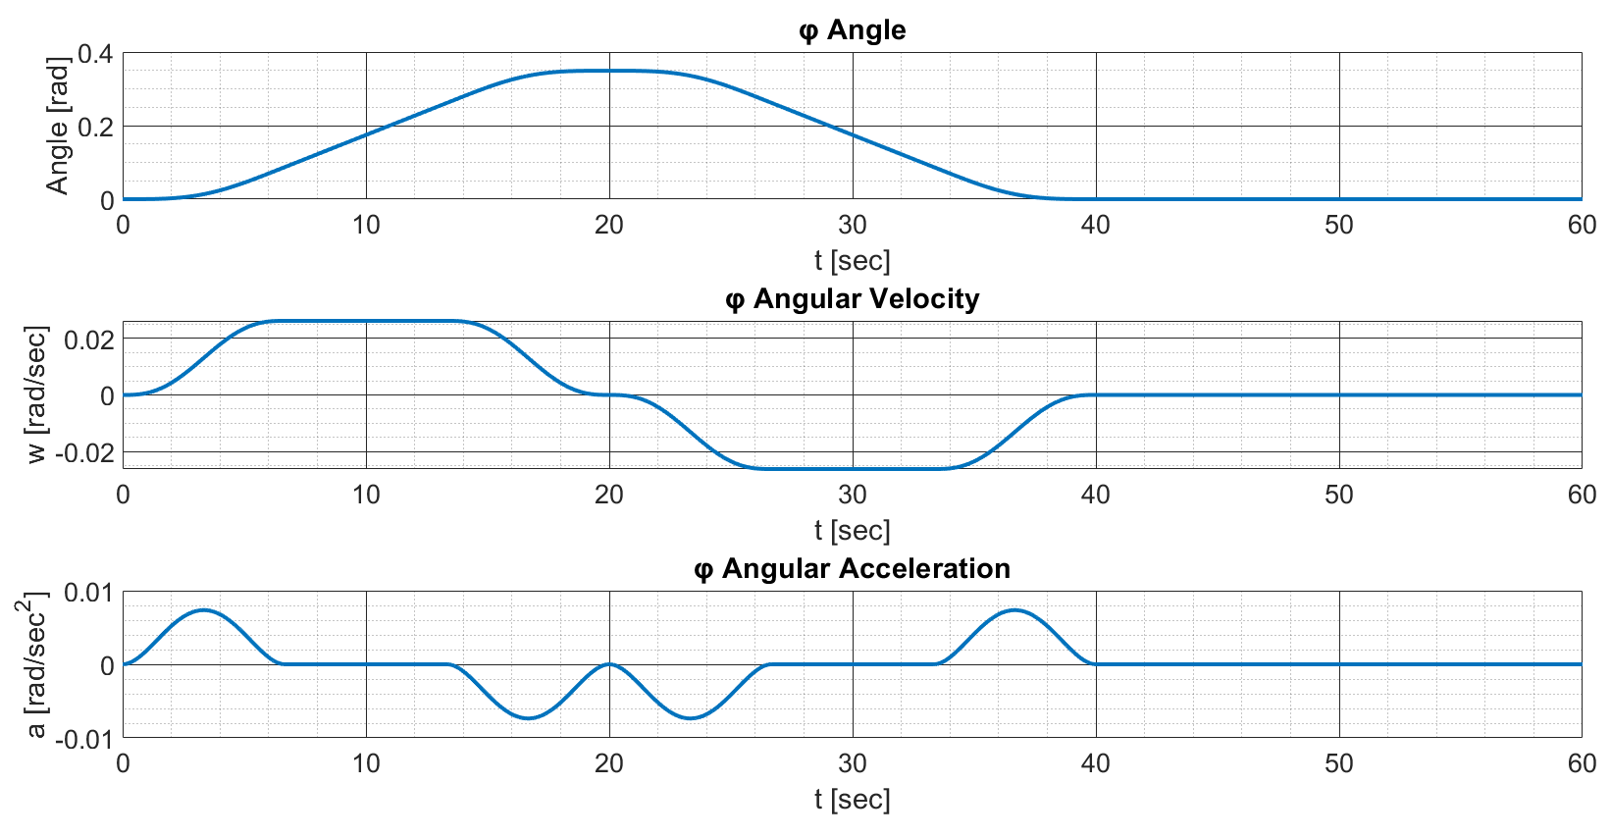

Σχήμα 7‑17. Επιθυμητά κινηματικά μεγέθη φ γωνίας Euler.

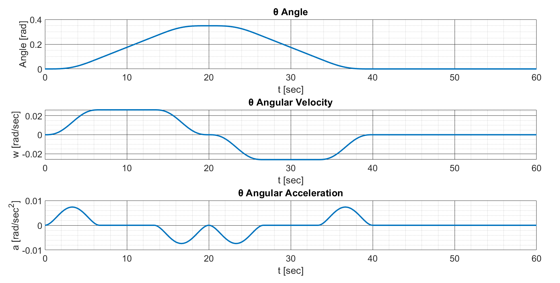

Σχήμα 7‑18. Επιθυμητά κινηματικά μεγέθη θ γωνίας Euler.

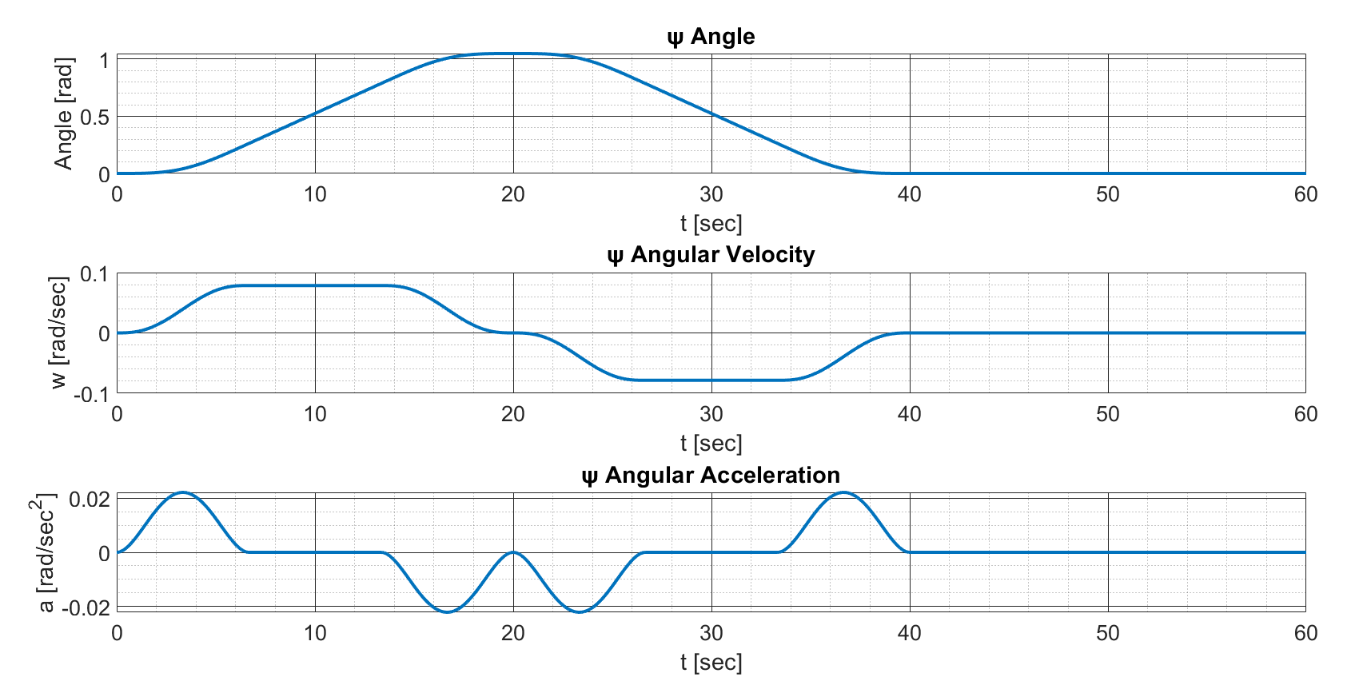

Σχήμα 7‑19. Επιθυμητά κινηματικά μεγέθη ψ γωνίας Euler.

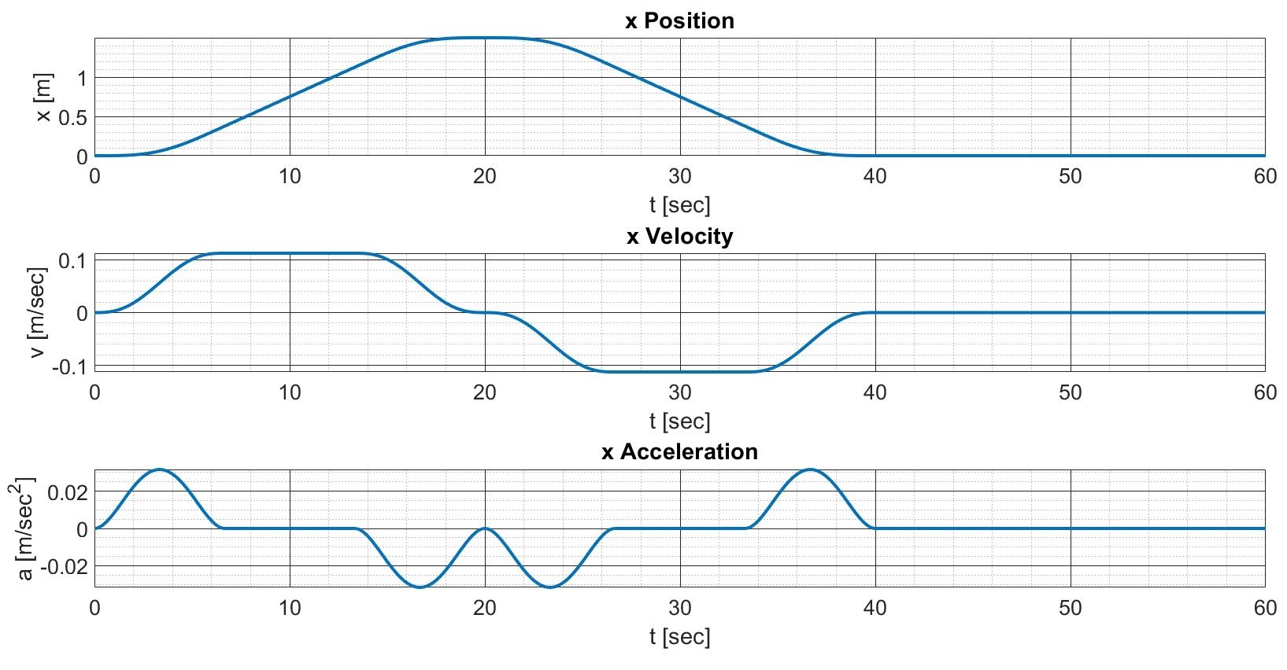

Σχήμα 7‑20. Επιθυμητά κινηματικά μεγέθη μεταφορικής κίνησης κατά τον x άξονα.

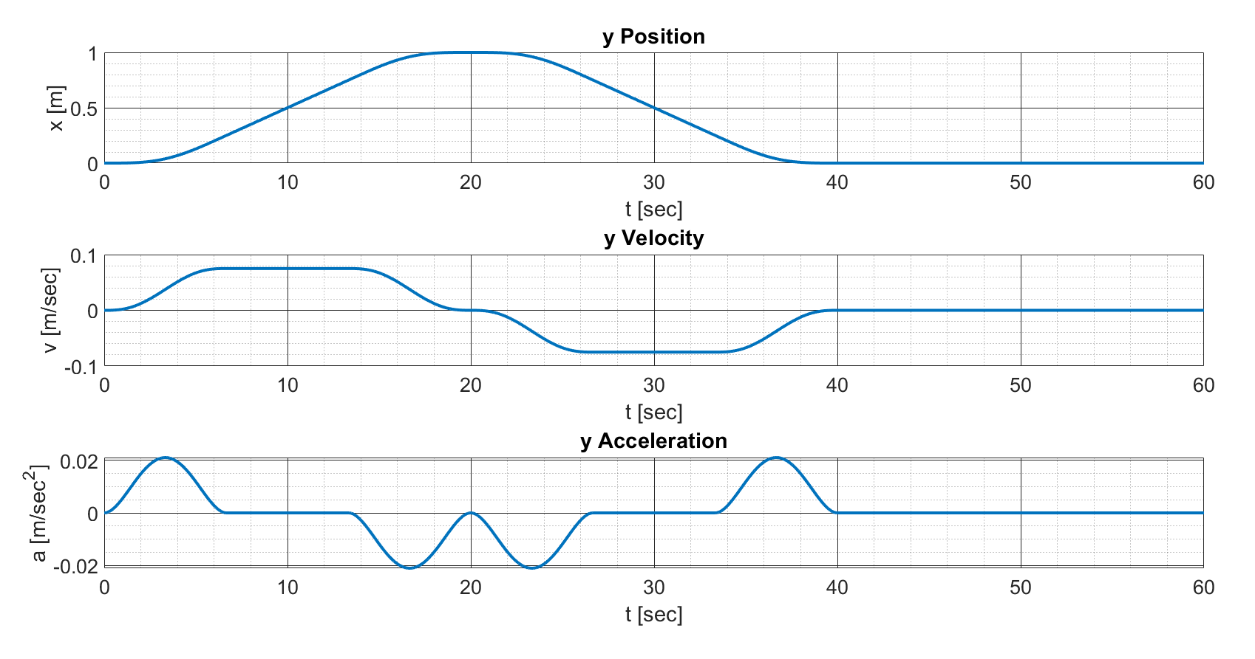

Σχήμα 7‑21. Επιθυμητά κινηματικά μεγέθη μεταφορικής κίνησης κατά τον y άξονα.

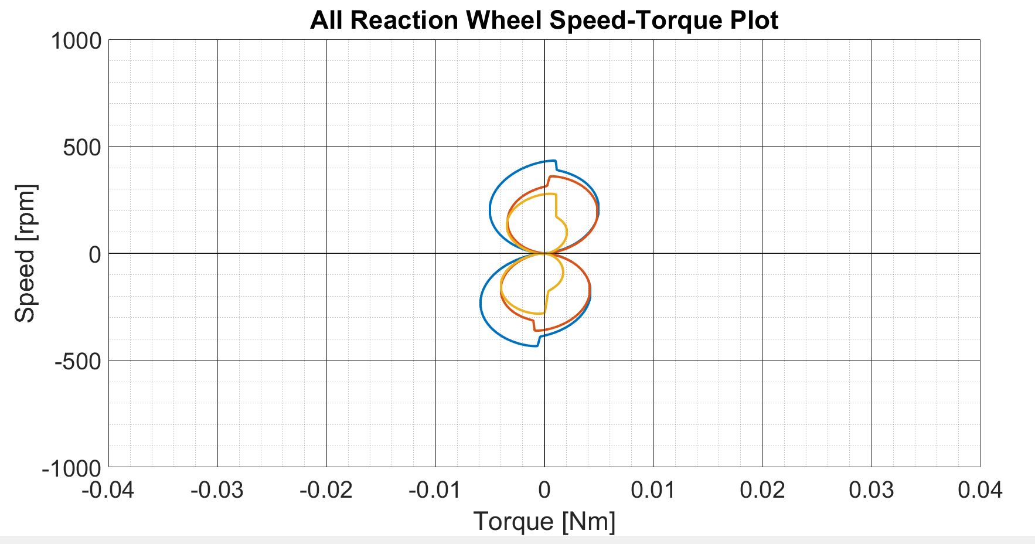

Σχήμα 7‑22. Σημεία λειτουργίας Reaction Wheel σε συνδυαστικό σενάριο κίνησης και περιστροφής του εξομοιωτή.

Στο Σχήμα 7‑23 και Σχήμα 7‑24 παρουσιάζονται οι αποκρίσεις της θέσης και των γωνιών Euler του εξομοιωτή σε σύγκριση με τις επιθυμητές. Όπως μπορεί να παρατηρηθεί η αποκρίσεις σχεδόν συμπίπτουν με τα επιθυμητά προφίλ όπως ήταν αναμενόμενο λόγω του σωστού σχεδιασμού του εξομοιωτή και του υπολογισμού των απαραίτητων λειτουργικών μεγεθών και σωστής επιλογής κερδών ελέγχου.

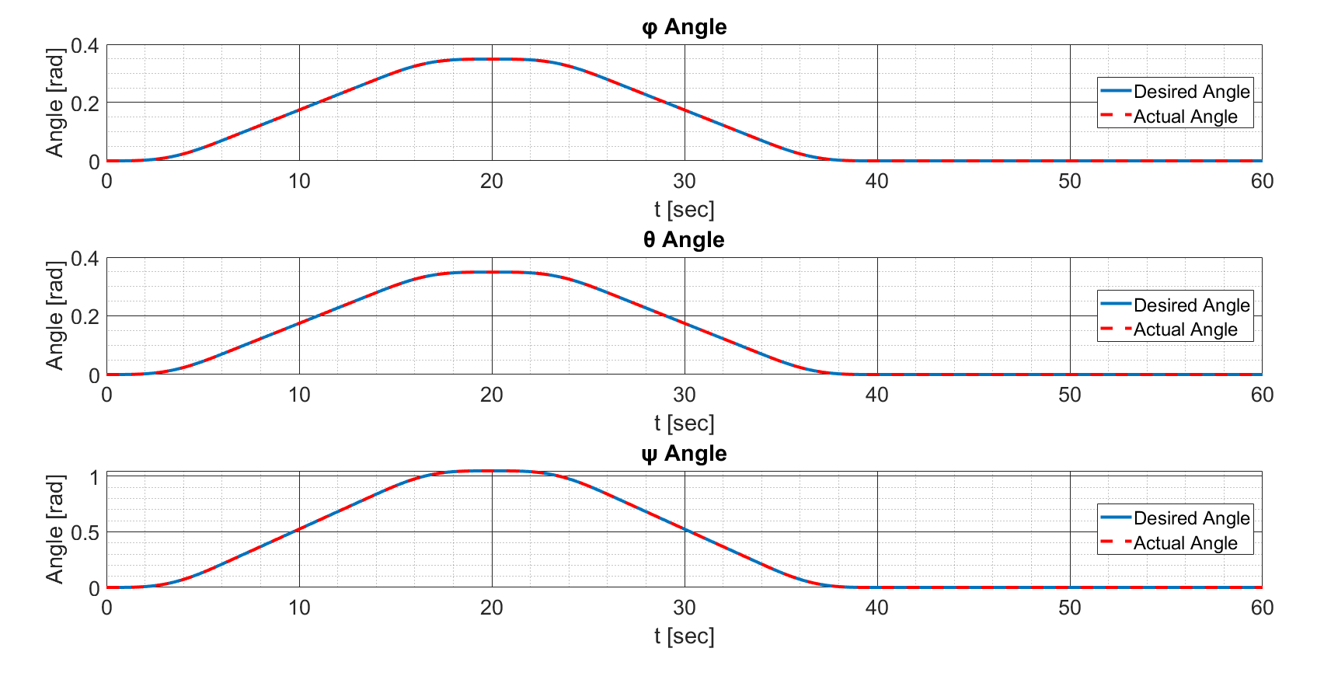

Σχήμα 7‑23. Απόκριση προσανατολισμού συστήματος σε σύγκριση με τον επιθυμητό προσανατολισμό σε συνδυαστικό σενάριο κίνησης.

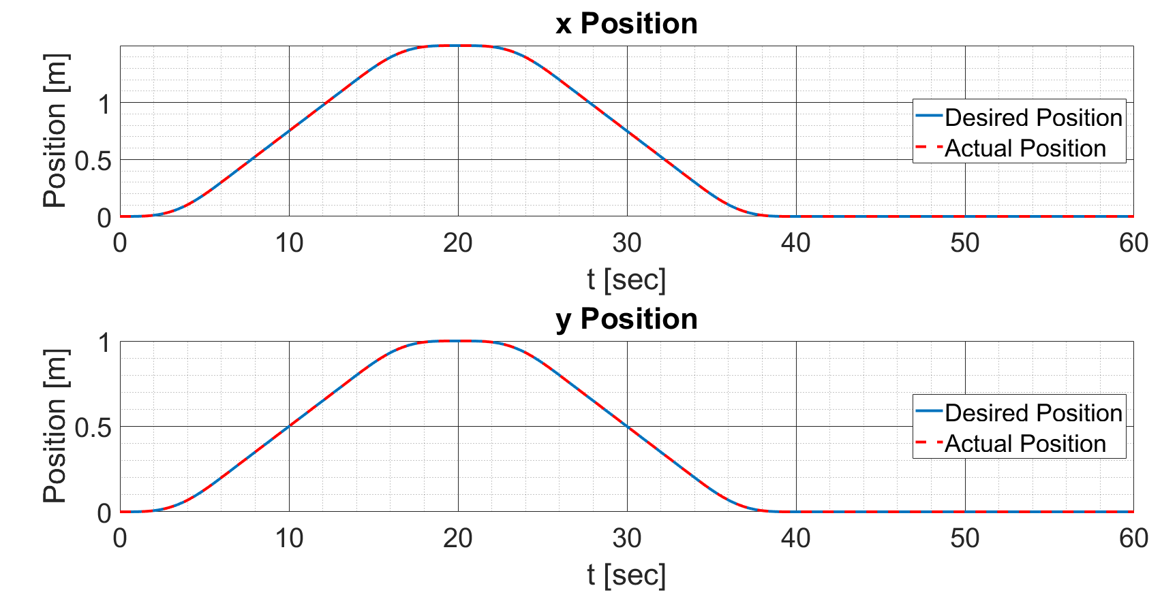

Σχήμα 7‑24. Απόκριση θέσης συστήματος σε σύγκριση με την επιθυμητή θέση σε συνδυαστικό σενάριο κίνησης.

Στο Σχήμα 7‑25 και Σχήμα 7‑26 παρουσιάζονται τα προφίλ σφάλματος μεταξύ πραγματικών και επιθυμητών θέσεων και γωνιών Euler του εξομοιωτή κατά τη διάρκεια της προσομοίωσης. Όσον αφορά τα σφάλματα των γωνιών Euler παρατηρείται παρόμοια συμπεριφορά με αυτή που παρουσιάστηκε προηγουμένως στη καθαρά περιστροφική κίνηση του εξομοιωτή. Κάτι που αξίζει να σημειωθεί είναι ότι σε αυτή τη περίπτωση τα σφάλματα είναι μίας τάξης μεγέθους μικρότερα σε σύγκριση με το Σχήμα 7‑10 κάτι που είναι απόλυτα λογικό καθώς εδώ προσομοιώνεται ένα λιγότερα απαιτητικό σενάριο κίνησης και ο εξομοιωτής ακολουθεί την επιθυμητή τροχιά με μεγαλύτερη ευκολία. Όσον αφορά το σφάλμα θέσης παρατηρείται ότι οι τιμές που παίρνει είναι πολύ μικρές καθώς εδώ το CGPS μπορεί με μεγάλη ευκολία να ανταπεξέλθει στις απαιτήσεις κίνησης του συγκεκριμένου σεναρίου. Μπορεί να σημειωθεί ότι αρχικά παρατηρείται σχετικά μηδενικό σφάλμα στην περιοχή αρχικής επιτάχυνσης του συστήματος ενώ στις υπόλοιπες τρείς περιοχές επιβράδυνσης – επιτάχυνσης – επιβράδυνσης παρατηρούνται κάποια μικρά σφάλματα. Αυτό είναι λογικό αν σκεφτεί κανείς ότι καθώς το σύστημα περιστρέφεται μεταβάλονται η μέγιστες συνιστάμενες δυνάμεις που μπορεί να παράξει το CGPS στο επίπεδο ΧΥ του Αδρανειακού ΣΣ και έτσι εμφανίζεται σε ορισμένα σημεία μία δυσκολία ακολούθησης της επιθυμητής τροχιάς. Παρατηρώντας όμως τις πολύ μικρές τιμές του σφάλματος και το γεγονός ότι αυτό μηδενίζει πολύ γρήγορα προκύπτει ότι το CGPS μπορεί να ανταποκριθεί με ευκολία στις απαιτήσεις του συστήματος.

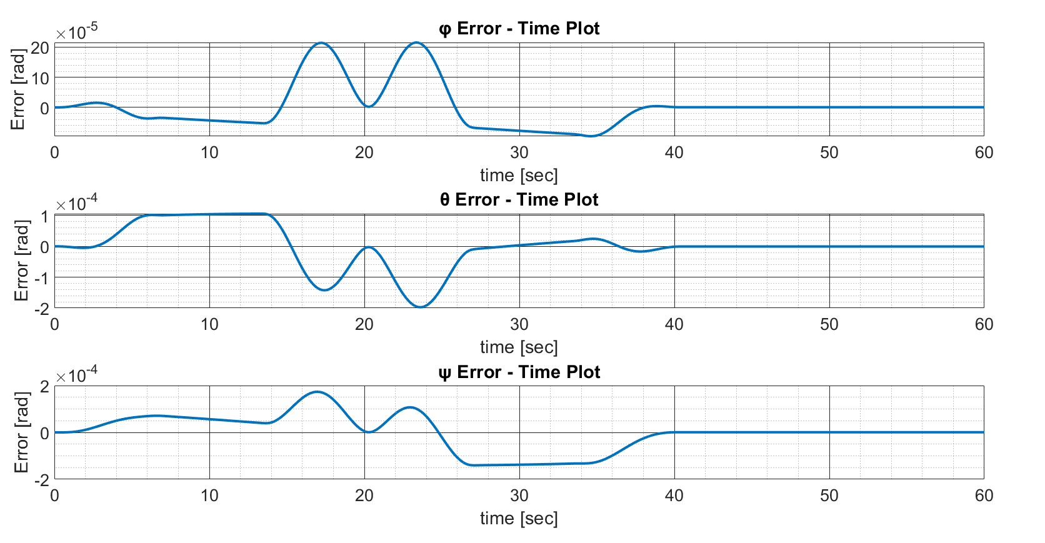

Σχήμα 7‑25. Προφίλ σφαλμάτων επιθυμητών και πραγματικών τιμών γωνιών Euler σε συνδυαστικό σενάριο κίνησης και περιστροφής του εξομοιωτή.

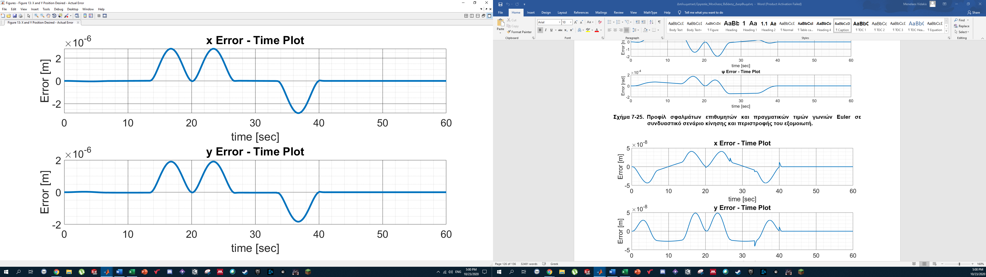

Σχήμα 7‑26. Προφίλ σφαλμάτων επιθυμητών και πραγματικών μετατοπίσεων εξομοιωτή σε συνδυαστικό σενάριο κίνησης και περιστροφής.

Το Σχήμα 7‑27 παρουσιάζει τα προφίλ των δυνάμεων των προωθητήρων κατά τη διάρκεια της προσομοίωσης. Εδώ μπορεί να παρατηρηθεί πολύ καθαρά η ομαλή λειτουργία του CGPS καθώς εμφανίζονται τέσσερις ξεκάθαρες περιοχές επενέργησης κάτι που βρίσκεται σε πλήρη συμφωνία με τα απαιτούμενα προφίλ μεταφορικών επιταχύνσεων του εξομοιωτή στο επίπεδο. Η πρώτη περιοχή λειτουργίας αντιστοιχεί στην επιτάχυνση του εξομοιωτή από την αρχική του θέση και η δεύτερη στην επιβράδυνσή του καθώς αυτός πλησιάζει στην επιθυμητή θέση. Στη συνέχεια μόλις ο εξομοιωτής φτάσει στη πρώτη επιθυμητή θέση ξεκινάει αμέσως η επιτάχυνσή του έτσι ώστε να αρχίσει να κινείται προς τη δεύτερη επιθυμητή θέση και τέλος εμφανίζεται επενέργηση των προωθητήρων για την επιβράδυνσή του καθώς αυτός φτάνει στη τελική θέση.

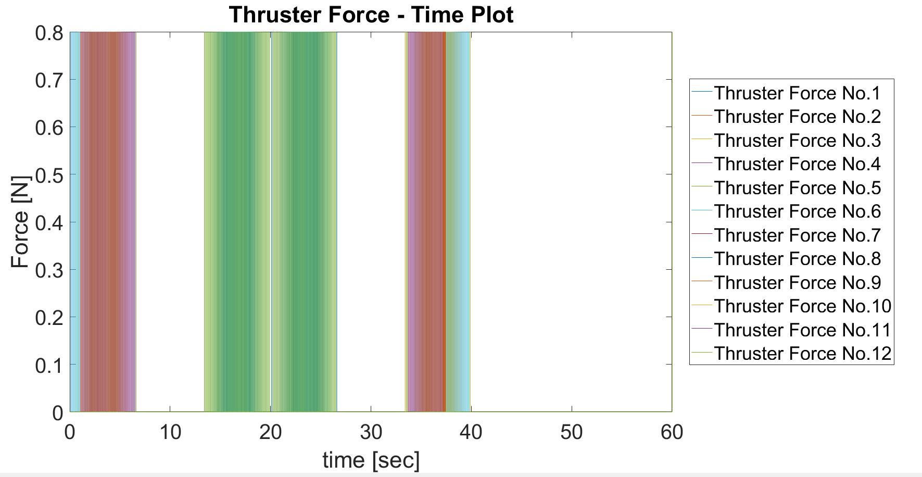

Σχήμα 7‑27. Δυνάμεις προωθητήρων σε συνδυαστικό σενάριο κίνησης και περιστροφής του εξομοιωτή.

## Συμπεράσματα Προσομοιώσεων

Σε αυτό το κεφάλαιο παρουσιάστηκαν τρία βασικά σενάρια προσομοίωσης και έγινε σχολιασμός των συμπερασμάτων που προκύπτουν από τα διάφορα σχήματα που παρουσιάστηκαν. Σαφώς για την ολοκλήρωση της εργασίας εκτελέστηκαν πολύ περισσότερες προσομοιώσεις σε πολλά διαφορετικά σενάρια κίνησης άλλα πιο απλά και άλλα πιο περίπλοκα έτσι ώστε να εγγυηθεί αφενός η ορθότητα του μαθηματικού μοντέλου και των προσομοιώσεων αυτών καθ’ αυτών, και αφετέρου να διακριβωθεί ο σωστός σχεδιασμός του εξομοιωτή και των διαφόρων υποσυστημάτων του.

Όσον αφορά το μαθηματικό μοντέλο της μεταβολής του εξομοιωτή στο χώρο, επειδή είναι μη γραμμικό υπήρχε μία σχετική δυσκολία στην διακρίβωση της ορθότητάς του. Έτσι σε πρώτο στάδιο εκτελέστηκαν προσομοιώσεις πολύ απλών σεναρίων με περιστροφή του ΕΣ του εξομοιωτή ως προς έναν από τους άξονες του Αδρανειακού ΣΣ από όπου μπορούσαν εύκολα να προκύψουν συμπεράσματα τα οποία στη συνέχεια συγκρίθηκαν με τα αποτελέσματα του γραμμικού μοντέλου περιστροφής σώματος γύρω από έναν άξονα με χρήση ενός σφονδύλου αντίδρασης. Αναπτύχθηκαν επίσης μοντέλα με διαφορετικές μεθόδου με αξιοποίηση διαφόρων εργαλείων της MATLAB και συγκρίθηκαν τα αποτελέσματα αυτών σε ίδια σενάρια περιστροφής. Με αυτές τις μεθόδους έγινε εξακρίβωση της ορθής λειτουργίας του μοντέλου της περιστροφικής κίνησης του εξομοιωτή στο χώρο με χρήση RWS. Όσον αφορά το μοντέλο της μεταφορική κίνησης του εξομοιωτή με χρήση CGPS αυτό αποτελεί ένα γραμμικό σύστημα η ορθή λειτουργία του οποίου μπορούσε πολύ εύκολα να εξακριβωθεί μέσω απλών προσομοιώσεων.

Με την εξακρίβωση της σωστής λειτουργίας του μαθηματικού μοντέλου κίνησης του εξομοιωτή εγγυάται και η ορθότητα των αποτελεσμάτων που προκύπτουν από τις προσομοιώσεις από όπου βγαίνουν σημαντικά συμπεράσματα για την σωστή λειτουργία του εξομοιωτή και συγκεκριμένα των δύο βασικών συστημάτων επενέργησής του. Όπως παρουσιάστηκε και παραπάνω γίνεται αντιληπτό ότι το RWS μπορεί να ανταπεξέλθει και στα πιο απαιτητικά σενάρια μανουβρών του εξομοιωτή και ταυτόχρονα είναι αρκετά δύσκολο να φτάσουν οι κινητήρες σε κατάσταση κορεσμού κατά τη διάρκεια πειράματος εκτός και αν αυτό είναι επιτηδευμένο. Έγινε εμφανές επίσης ότι και το CGPS του εξομοιωτή είναι σε θέση να ανταπεξέλθει στις ανάγκες κίνησης του εξομοιωτή στο επίπεδο ανεξαρτήτως τον προσανατολισμό του στο χώρο. Σαφώς και τα δύο συστήματα έχουν όρια και περιορισμούς αλλά είναι εντός των επιτρεπτών και αναμενόμενων για έναν εξομοιωτής αυτού του μεγέθους και καθορίζοντας σωστά τις παραμέτρους κίνησης του εξομοιωτή τα δύο συστήματα επενέργησης εξοπλίζουν πλήρως τον εξομοιωτή για να ανταποκριθεί σε οποιεσδήποτε πειραματικές ανάγκες.

# Συμπεράσματα και Μελλοντική Εργασία

Σε αυτή την εργασία μελετήθηκε ο σχεδιασμός ενός επίπεδου εξομοιωτή πέντε βαθμών ελευθερίας τόσο σε επίπεδο σχεδιασμού – εξομοίωση όσο και σε επίπεδο προσομοιώσεων. Τα αποτελέσματα του σχεδιασμού που προκύπτουν συγκρίνονται με τα αποτελέσματα των προσομοιώσεων που μαθηματικού μοντέλου της κίνησης του εξομοιωτή που αναπτύχθηκε σε περιβάλλον MATLAB. Έτσι μπορούν να εξαχθούν διάφορα συμπεράσματα καθώς επίσης και να προταθεί αντίστοιχη μελλοντική εργασία.

## Συμπεράσματα

Από τον αρχικό σχεδιασμό του εξομοιωτή που εκτελέστηκε στο 3ο κεφάλαιο της εργασίας παρατηρήθηκε ότι ο σχεδιασμός αυτού του πολύπλοκου συστήματος μπορούσε στη πραγματικότητα να απλοποιηθεί με το σχεδιασμό απλούστερων επιμέρους υποσυστημάτων. Όπως είναι φυσικό είναι πολύ δύσκολος ο ολοκληρωτικός σχεδιασμός του εξομοιωτή καθώς η διάταξη των τμημάτων του στο χώρο αλλά και η λειτουργίες αυτών είναι σε ένα βαθμό αλληλένδετα. Στη πορεία αυτής της εργασίας παρουσιάστηκε ο σχεδιασμός αυτών των επιμέρους υποσυστημάτων ως μία γραμμική διαδικασία ενώ στη πραγματικότητα το τελικό προϊόν σχεδίασης πέρασε από πολλές εκδόσεις έτσι ώστε να φτάσει στη βέλτιστη μορφή του. Αυτό συμβαίνει καθώς αν και μπορούν να υπολογιστούν διάφορα λειτουργικά μεγέθη των επιμέρους υποσυστημάτων η διάταξή τους στο χώρο και τα αδρανειακά χαρακτηριστικά του ολοκληρωμένου συστήματος παίζουν βασικό ρόλο στην επιλογή κρίσιμων λειτουργικών μερών του εξομοιωτή. Συγκεκριμένα ο σχεδιασμός του εξομοιωτή πέρασε από είκοσι μία διαφορετικές αναθεωρήσεις προτού πάρει την τελική μορφή που παρουσιάζεται στη παρούσα εργασία.

Ένας παράγοντας που έπαιξε σημαντικό ρόλο στο σχεδιασμό του εξομοιωτή ήταν η τεχνογνωσία του εργαστηριακού προσωπικού σε διατάξεις επίπεδων εξομοιωτών τριών βαθμών ελευθερίας όπως αυτή αποκτήθηκε από το σχεδιασμό και τη λειτουργία των ήδη υπάρχοντων εξομοιωτών του Εργαστηρίου. Αντιμετωπίστηκαν λειτουργικά προβλήματα στο στάδιο του σχεδιασμού τα οποία δεν θα ήταν γνωστά αν δεν είχαν ήδη δοκιμαστεί και διαπιστωθεί στις ήδη υπάρχουσες διατάξεις του εργαστηρίου. Παράδειγμα τέτοιου προβλήματος είναι ο σωστός σχεδιασμός του CGPS έτσι ώστε η σωληνώσεις που ενώνουν την έξοδο των βαλβίδων με τους προωθητήρες να έχουν ίδιο μήκος, ώστε η πτώση πίεσης να είναι ίδια σε όλους τους προωθητήρες με συνέπεια αυτοί να είναι σε θέση να παράγουν ίδιες ωστικές δυνάμεις.

Καθώς το ερευνητικό κομμάτι της συγκεκριμένης εργασίας ήταν αρκετά εκτενές δεν ήταν δυνατόν να παρουσιαστούν όλα τα επιμέρους βήματα του σχεδιασμού που ακολουθήθηκαν. Πρέπει να αναφερθεί όμως ότι δόθηκε ιδιαίτερη προσοχή στο σχεδιασμό τμημάτων που είναι σε θέση να παραλάβουν τις στατικές και δυναμικές φορτίσεις στις οποίες υπόκεινται χωρίς να εμποδίζουν την ομαλή λειτουργία του εξομοιωτή. Συγκεκριμένα ιδιαίτερη προσοχή δόθηκε στη στατική μελέτη του σκελετού του Ενεργητικού και του Παθητικού Συστήματος έτσι ώστε αυτοί να είναι σε θέση να παραλάβουν τις βαρυτικές δυνάμεις υπό τις οποίες φορτίζονται χωρίς να παραμορφώνονται πάνω από συγκεκριμένες τιμές. Ιδιαίτερη προσοχή δόθηκε επίσης στις στατικές και δυναμικές φορτίσεις του σφονδύλου καθώς αποτελεί το πιο επίφοβο και επικίνδυνο τμήμα της όλης διάταξης λόγω των μεγάλων στροφών που αναπτύσσει. Μελετήθηκαν οι φυγόκεντρες δυνάμεις που δρουν πάνω σε αυτόν καθώς αυτός περιστρέφεται αλλά και οι εσωτερικές τάσεις που αναπτύσσονται όταν αυτός επιταχύνεται ή επιβραδύνεται απότομα.

Κλείνοντας, τα σημαντικότερα συμπεράσματα αντλήθηκαν από τις προσομοιώσεις σεναρίων κίνησης και περιστροφής του εξομοιωτή που σχεδιάστηκε. Παρατηρώντας τη λειτουργία των δύο συστημάτων επενέργησής του αλλά και την ικανότητα του εξομοιωτή να ανταποκριθεί στις απαιτήσεις κίνησης του κάθε σεναρίου μπόρεσε να εξακριβωθεί η σωστή λειτουργία του εξομοιωτή και ο σωστός σχεδιασμός των διαφόρων υποσυστημάτων του. Αναπτύχθηκε επίσης μία εικόνα για τις ικανότητες του εξομοιωτή και για τη συμπεριφορά που θα έχει όταν αυτός κατασκευαστεί.

## Μελλοντική Εργασία

Η μελλοντική εργασία αφορά τόσο το τμήμα του σχεδιασμού όσο και το τμήμα των προσομοιώσεων.

Παρόλο που ο σχεδιασμός του εξομοιωτή έχει ολοκληρωθεί, υπάρχουν διάφορες βελτιώσεις και συστήματα που μπορούν να σχεδιαστούν και να προστεθούν ώστε να κάνουν τη χρήση αυτού πιο εύκολη και αυτόνομη. Μία προσθήκη που θα βελτίωνε δραματικά την αρχικοποίηση του εξομοιωτή και τη ρύθμιση της θέσης του κέντρου μάζας του εξομοιωτή είναι ο σχεδιασμός ενός συστήματος κινούμενων μαζών και η ανάπτυξη αντίστοιχου λογισμικού έτσι ώστε ο εξομοιωτής να είναι σε θέση να ρυθμίσει αυτόματα τη θέση του κέντρου μάζας του χωρίς της επέμβαση χειριστή. Μία τέτοια διάταξη θα βελτίωνε την ακρίβεια της ρύθμισης του εξομοιωτή δίνοντας του την ικανότητα να εκτελεί με μεγαλύτερη αποδοτικότητα τις διάφορες κινήσεις.

Μία ακόμα σημαντική επέκταση αυτής της εργασίας θα ήταν η επέκταση των βαθμών ελευθερίας από πέντε σε έξι μέσω της προσθήκης υδραυλικού αντισταθμιστικού εμβόλου στη βάση του Παθητικού Συστήματος. Η τοποθέτηση του εμβόλου θα είναι κατακόρυφη και η πίεση στους θαλάμους θα είναι τέτοια έτσι ώστε να αντισταθμίζει τη βαρυτική δύναμη που ασκείται από το ΕΣ του εξομοιωτή. Στον άξονα του εμβόλου θα είναι τοποθετημένο το σφαιρικό αεροέδρανο και στη κορυφή του θα βρίσκεται το ΕΣ έτσι ώστε αυτό να είναι σε θέση να μεταβάλει τη θέση του ως προς τον κατακόρυφο άξονα. Με αυτή τη προσθήκη το ΕΣ του εξομοιωτή θα είναι σε θέση να κινηθεί και να περιστραφεί ως προς όλους τους βαθμούς ελευθερίας που ορίζονται στο χώρο δίνοντας έτσι τη δυνατότητα εκτέλεσης περισσότερων και πολυπλοκότερων πειραμάτων.

Τέλος μία προσθήκη που θα βελτίωνε σημαντικά τις δυνατότητες του υπολογιστικού μοντέλου προσομοίωσης του εξομοιωτή είναι η μοντελοποίηση κινήσεων με διάφορες καμπύλες. Στη συγκεκριμένη εκδοχή του υπολογιστικού μοντέλου είναι σε θέση να εκτελέσει προσομοιώσεις στις οποίες ο εξομοιωτής εκτελεί μεταφορική κίνηση σε ευθεία γραμμή μεταξύ διαφόρων σημείων και αλλαγή του προσανατολισμού του ΕΣ μεταξύ διαφόρων προσανατολισμών. Θα αποτελούσε σημαντικό ενδιαφέρον ο καθορισμός του προφίλ κίνησης και περιστροφής του εξομοιωτή μεταξύ των διαφόρων σημείων. Παραδείγματος χάρη το υπολογιστικό μοντέλο μπορεί να αναπτυχθεί έτσι ώστε ο εξομοιωτής να είναι σε θέση να εκτελεί κάποιου είδους παραβολική κίνηση και περιστροφή μεταξύ των σημείων η οποία θα ορίζεται από το χρήστη.

# Βιβλιογραφία

1. Air Zero G ([www.airzerog.com](http://www.airzerog.com))
2. Campell, M., *Attitude Determination and Control*, Primex Aerospace Company, 2000.
3. Canadian Space Agency, ([www.asc-csa.gc.ca](http://www.asc-csa.gc.ca))
4. Chu Q. P., “Spacecraft Attitude Dynamics and Control (AE4313).” 2014.
5. Craig, J., *Introduction to Robotics, Mechanics and Control*, Second Edition, Addison-Wesley Publishing Company, 1989
6. de Weck, O., “Attitude Determination and Control,” *Thesis*, Department of Aeronautics and Astronautics, Massachusetts Institute of Technology, Spring 2001
7. Dumke M., *Satellite attitude control system for demonstration purposes*. p. 202, 2011.
8. Ellery, A., *An Introduction to Space Robotics*, Springer, New York, 2000
9. Festo, Product Catalogue ([www.festo.com](http://www.festo.com))
10. Hall, D., “Integrated Spacecraft Power and Attitude Control Systems Using Flywheels,” *Air Force Institute of Technology,* 2003.
11. Maxon Motor Interelectric AG., Drive Components and Systems, Edition 97/98.
12. Maxon Motor Interelectric AG., ([www.maxonmotor.com](http://www.maxonmotor.com))
13. NASA, NASA Web ([www.nasa.gov/home](http://www.nasa.gov/home))
14. New Way, New Way - Air Bearing Design Guide, 2019, ([www.newwayairbearings.com](http://www.newwayairbearings.com))
15. Schwartz, J., Peck, M., and Hall, D., “Historical Review of Air-bearing Spacecraft Simulators,” *Journal of Guidance, Control and Dynamics*, Vol. 26, No. 4 July-August 2003
16. SpaceX Web ([www.spacex.com](http://www.spacex.com))
17. Stewart C., H., ‘’GPS Pseudolites: Theory, Design and Applications,’’ *PhD Dissertation*, Stanford University, 1997.
18. Καλιακάτσος, Ι., “Σχεδιασμός Συστήματος Προώθησης Πεπιεσμένου CO2 και Έλεγχος Κίνησης Εξομοιωτή Διαστημικού Ρομπότ,” *Διπλωματική Εργασία*, Εθνικό Μετσόβιο Πολυτεχνείο, Αθήνα, 2006.
19. Μαυρίκης, Ν., “Επανασχεδιασμός και Κατασκευή Υποσυστημάτων Ρομπότ Διαστημικού Εξομοιωτή με Πειραματική Επιβεβαίωση,” *Διπλωματική Εργασία*, Εθνικό Μετσόβιο Πολυτεχνείο, Αθήνα, 2019.
20. Μήτρος, Ζ., “Ανάλυση, Δυναμική και Έλεγχος Ρομποτικού Συστήματος για Πρόσδεση σε Τροχιακά Διαστημικά Συστήματα,” *Διπλωματική Εργασία*, Εθνικό Μετσόβιο Πολυτεχνείο, Αθήνα, 2016.
21. Νατσιάβας, Σ., Εφαρμοσμένη Δυναμική, Εκδόσεις Ζήτη, Θεσσαλονίκη, 1996
22. Πατσιαούρας, Η., ‘’Σχεδιασμός λογισμικού οπτικής ανάδρασης θέσης με εφαρμογή στον έλεγχο διαστημικού εξομοιωτή,’’ *Διπλωματική Εργασία*, Τμήμα Μηχανολόγων Μηχανικών, Εθνικό Μετσόβιο Πολυτεχνείο, Αθήνα, 2015.
23. Παπαδόπουλος, Ε., Κυριακόπουλος, Κ., *Σημειώσεις Ρομποτικής*, Σχολή Μηχανολόγων Μηχανικών, Εθνικό Μετσόβιο Πολυτεχνείο, Αθήνα, 2000.
24. Παπαδόπουλος, Ε., *Ηλεκτρομηχανικά Συστήματα Μετατροπής Eνέργειας*, ΕΜΠ, Αθήνα, 2000.
25. Τσιφάκης, Α., “Σχεδιασμός Συστήματος Προώθησης Πεπιεσμένου CO2 και Έλεγχος Κίνησης Εξομοιωτή Διαστημικού Ρομπότ, *Διπλωματική Εργασία*, Εθνικό Μετσόβιο Πολυτεχνείο, Αθήνα, 2006.
26. Τσιφάκης, Α., “Σχεδιασμός Συστήματος Προώθησης Πεπιεσμένου CO2 και Έλεγχος Κίνησης Εξομοιωτή Διαστημικού Ρομπότ, *Διπλωματική Εργασία*, Εθνικό Μετσόβιο Πολυτεχνείο, Αθήνα, 2006.
27. Ψαρρός, Δ., “Ανάλυση, Σχεδίαση και Αξιολόγηση Σφονδύλου Αντίδρασης για Επίπεδο Εξομοιωτή Διαστημικού Ρομπότ,” *Μεταπτυχιακή Εργασία*, Εθνικό Μετσόβιο Πολυτεχνείο, Αθήνα, 2006.

# Παράρτημα Α

## Α.1 Datasheet Κινητήρα

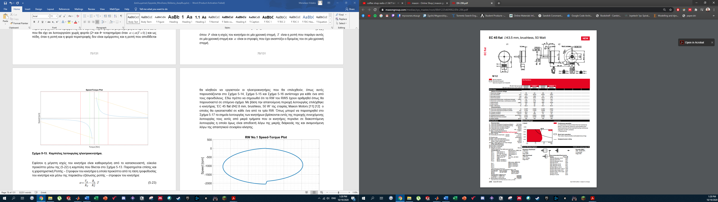

## Α.2 Datasheet Οδήγησης Κινητήρα

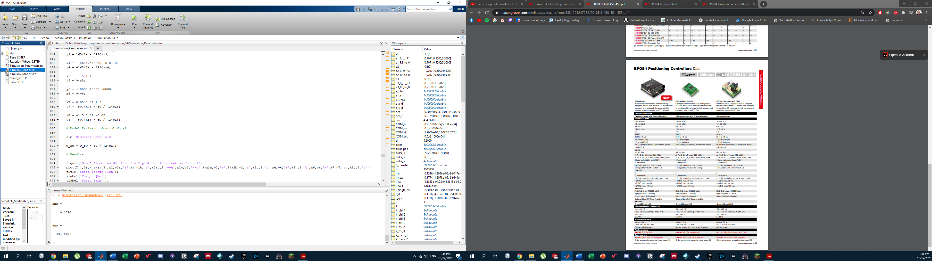

## Α.3 Flat Air Bearing Datasheet

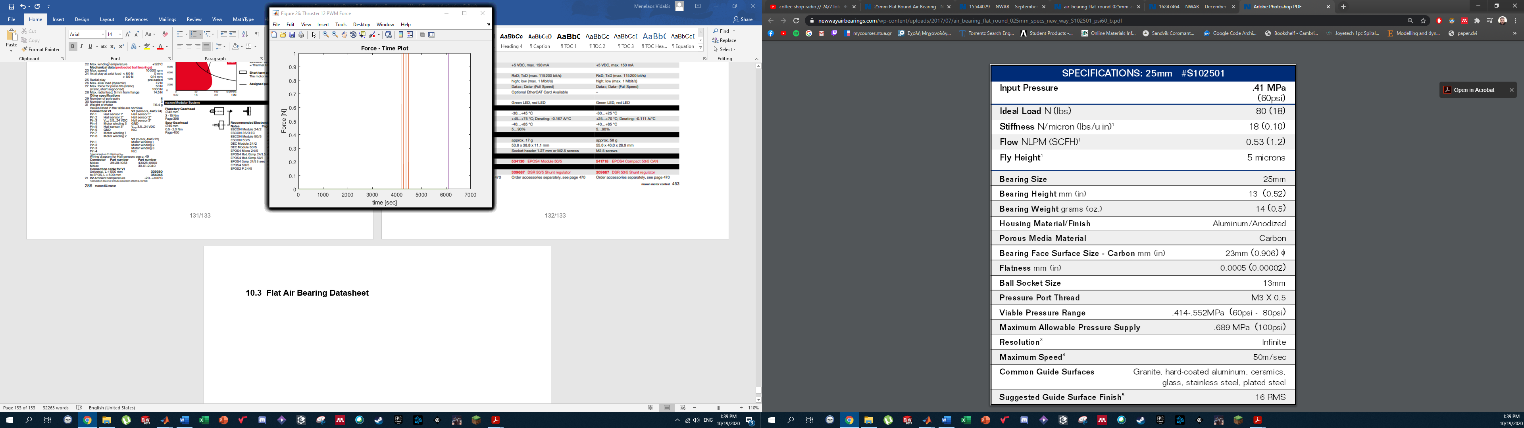

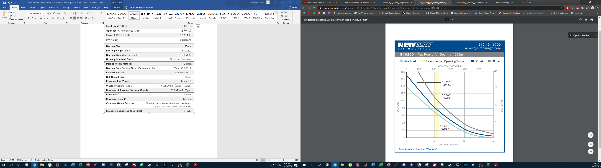

## Α.4 Spherical Air Bearing Datasheet

